ЎЗБЕКИСТОН РЕСПУБЛИКАСИ
ОЛИЙ ВА ЎРТА МАХСУС ТАЪЛИМ ВАЗИРЛИГИ
МИРЗО УЛУFБЕК НОМИДАГИ
ЎЗБЕКИСТОН МИЛЛИЙ УНИВЕРСИТЕТИ

ҲИКМАТОВ Ф.Ҳ., АЙТБОЕВ Д.П.,
Юнусов Ғ.Х.

УМУМИЙ ГИДРОЛОГИЯ

Маърузалар матни

Тошкент 2006

Ушбу "Умумий гидрология" ўқув қўлланмаси шу курс дастури асосида ёзилган бўлиб, унда дарёлар, кўллар, сув омборлари, музликлар, ер ости сувларининг ўзига хос хусусиятлари ва уларда амалга ошириладиган сув ўлчаш ишлари билан боғлиқ бўлган мавзулар ёритилган.

CЎЗ БОШИ

Умумий гидрология кенг қамровли курс бўлиб, гидросферани, аниқроғи унинг таркибий қисмлари-океанлар, денгизлар, дарёлар, кўллар, музликлар, ботқоқликлар, ер ости сувларининг хусусиятларини ҳамда уларда амалга ошириладиган сув ўлчаш ишларини ўрганади.
Қўлланма икки, яъни гидрология ва гидрометрия қисмларидан иборат бўлиб, улардаги мавзулар шу курс дастури асосида маълум тадрижий кетма-кетликда ёритилди.
Қўлланманинг биринчи қисмидаги (муаллифлар: Ҳикматов Ф.Ҳ, Айтбоев Д.П.) дастлабки мавзуларда умумий маълумотлар, жумладан гидрология фани предмети, вазифалари, ривожланиш тарихи, бўлиниши, бошқа фанлар билан алоқалари, тадқиқот усуллари, табиатда сувнинг айланиши, сайёрамизнинг сув баланси ва, ниҳоят, сувнинг табиий ҳамда химиявий хусусиятлари баён этилди. Кейинги мавзуларда кўллар, уларнинг ҳосил бўлиш шароитига боғлиқ ҳолдаги таснифи, кўлларнинг шакл ва ўлчам кўрсаткичлари, уларнинг сув баланси, ҳарорат режими, гидрохимияси каби масалалар ёритилди.
Қўлланмада сув омборлари, ботқоқликлар гидрологиясини, дарёларнинг асосий тўйиниш манбалари-музликлар ва ер ости сувларини ўрганишга ҳам алоҳида эътибор қаратилди. Республикамиз халқ хўжалигининг тараққиётида дарёларнинг муҳимлиги эътиборга олиниб, қўлланмада уларни кенгроқ ёритишга, шу мавзу билан боғлиқ бўлган асосий тушунчаларни аниқроқ таърифлашга ҳаракат қилинди.
Қўлланманинг иккинчи қисмида «Гидрометрия» курсига оид мавзулар ёритилган. Улар дарёлар, кўллар ва сув омборларининг гидрологик режими элементларини кузатиш, ўлчаш ҳамда натижаларни қайта ишлаш ва умумлаштириш масалаларига бағишланган (муаллифлар: Ҳикматов Ф.Ҳ., Юнусов Ғ.Х.).
Қўлланманинг умумий таҳрири Ф.Ҳ. Ҳикматов томонидан амалга оширилди.
Қўлланма муаллифларнинг шу соҳадаги илк тажрибаси натижаси бўлиб, унинг айрим камчиликлардан ҳоли эмаслиги табиийдир. Муаллифлар ушбу китоб ҳақида билдирилган фикрмулоҳазаларни мамуният билан қабул қиладилар.
Кириш

Гидрология фанининг предмети, бўлиниши, вазифалари. Гидрология Ер ҳақидаги фанлар туркумига киради. "Гидрология" юнонча сўз бўлиб, "гидро"-сув ва "логос"-билим ёки фан деган маънони беради. Умумий қилиб айтганда гидрология-сув ҳақидаги фандир.
Ер шарининг сув қобиғи-гидросфера бир неча қисмлардан ташкил топган ва ундаги ҳар бир сув объекти фақат ўзига хос хусусиятларгагина эга бўлади. Шу сабабли гидрологияга кенгроқ маънода қуйидагича таъриф бериш мумкин: гидрология- гидросферадаги сувларни, яъни океанлар ва денгизларни, дарёлар ва кўлларни, доимий қорликлар ва музликларни, ботқоқликларни, ер ости сувларини, уларнинг жойлашишини, хусусиятларини ҳамда уларда содир бўладиган ҳодиса ва жараёнларнинг атмосфера, литосфера ва биосферадаги бошқа ҳодисалар билан ўзаро алоқасини ўрганувчи фандир.
Гидрология фани ўрганиладиган сув объектларининг турига кўра икки қисмга-океанология(океанлар, денгизлар гидрологияси) ва қуруқлик гидрологиясига бўлинади.
Океанология океанлар ва денгизларнинг умумий хусусиятларини ҳамда уларда содир бўладиган ҳодиса ва жараёнларни атроф-муҳит билан алоқадор ҳолда ўрганади.
Қуруқлик гидрологияси эса ўз навбатида дарёлар гидрологияси (потамология) кўллар ва сув омборлари гидрологияси (кўлшунослик ёки лимнология), музликлар гидрологияси (гляциология) ва ботқоқликлар гидрологияси (тальматология)га бўлинади. Кўп ҳолларда гидрология деганда қуруқлик гидрологияси назарда тутилади.
Ўрганадиган муаммолари ва тадқиқот усулларига боғлиқ ҳолда гидрологиядан унинг бир неча бўлимлари-гидрометрия, гидрография, гидрологик ҳисоблашлар, гидрологик прогнозлар кабилар мустақил фан сифатида ажралиб чиққан.
Гидрометрия сув объектларининг гидрологик режими элементлари(сув сатҳи, сув сарфи, сувнинг оқиш тезлиги, сув юзаси нишаблиги)ни ўлчаш, кузатиш услубларини ишлаб чиқиш ва уларни бевосита амалга ошириш ишлари билан шуғулланади.
Гидрография маълум ҳудуддаги сув объектларининг ўзига хос хусусиятларини жойнинг табиий географик шароити билан боғлиқ ҳолда ўрганиб, уларга гидрологик ва халқ хўжалигидаги аҳамияти нуқтаи назаридан тавсиф беради.
Гидрологик ҳисоблашлар ва гидрологик прогнозлар умумий ном билан муҳандислик гидрологияси деб аталади. У сув объектларининг турли гидрологик кўрсаткичларини ҳисоблаш ва прогнозлаш усулларини ишлаб чиқиш билан шуғулланади.
Ҳозирги кунда гидрологиянинг янги йўналиши-гидроэкология алоҳида фан сифатида шаклланмоқда.
Гидрологияни ўрганишда физика, математика, химия, геология, география, метеорология, иқлимшунослик каби фанлардан тўпланган билимлар катта ёрдам беради.
Гидрология сув ҳавзаларида кечадиган химиявий ва биологик жараёнларни ҳамда улардаги сув массаларининг табиий хусусиятларини, сифатини ва биологик ресурсларини гидрофизика, гидрохимия, гидробиология фанлари билан ҳамкорликда ўрганади. Сув ҳавзаларида кузатиладиган ҳаракатлар қонуниятларини ўрганишда гидродинамика ва гидравлика фанлари ютуқларидан, гидрологик ҳисоблашлар ва прогнозларда эса математикадан, замонавий компьютер технологиясидан кенг фойдаланилади.
Тадқиқот усуллари. Гидрологияда стационар, экспедиция ва тажриба-лаборатория каби тадқиқот усулларидан фойдаланилади.
Стационар усулда сув объектларининг гидрологик режими элементлари йиллар давомида мунтазам равишда кузатиб борилади.
Мамлакатимиз дарёлари, кўллари, сув омборлари ва музликларида бу ишлар, асосан, Ўзбекистон Республикаси Вазирлар Маҳкамаси ҳузуридаги Гидрометеорология хизмати маркази(Ўзгидромет)нинг гидрологик станциялари ва постларида амалга оширилади.
Экспедиция усулида маълум ҳудуддаги сув объектлари дала шароитида умумий тарзда ёки аниқ бир йўналишдаги мақсадни кўзлаб ўрганилади. Изланишлар натижасида тўпланган барча маълумотлар экспедиция ҳисоботида умумлаштирилади, тегишли хулосалар чиқарилади. Улар асосида ҳудуднинг сув заҳираларидан халқ хўжалигида фойдаланиш бўйича амалий тавсиялар берилади. Республикамизда ҳар йили Ўзгидромет, Қишлоқ ва сув хўжалиги вазирлиги, Фанлар Академияси ва бошқа тармоқ муассасалари тизимларида махсус экспедициялар ташкил этилади.
Тажриба-лаборатория усули сувнинг табиий ва химиявий хоссаларини аниқлаш, гидродинамик ҳодисаларни ва бошқа жараёнларни моделлаш шароитида ўрганиш имконини беради. Тажрибалар махсус ускуна ва қурилмалар билан жиҳозланган лабораторияларда амалга оширилади.
Юқоридагилардан ташқари назарий таҳлил усули ҳам мавжуд бўлиб, бу усул кузатиш маълумотларидан ва бошқа турдаги ахборотлардан илмий хулосалар чиқаришга асослангандир.
Шаклланиш ва ривожланиш босқичлари. Гидрология ҳақидаги илк фикрлар бундан 6000 йил аввал қадимги Мисрда пайдо бўлган. Ўша пайтдаёқ мисрликлар оддий гидрологик кузатишларни амалга оширганлар. Улар ҳозирги Асвон тўғонидан 400 км юқорида - тоғ қояларида сув сатҳининг ўзгаришини белгилаганлар, Нил дарёсида бўладиган ҳар йилги тошқинни қайси вақтда кузатилганлигини қайд қилиб борганлар. Кейинроқ эса қуйи Нилда 30 га яқин ўз даврига хос бўлган "гидрологик" кузатиш жойлари (постлар) ташкил этилган. Ана шулардан бири Қоҳира яқинида сақланиб қолган "Нилометр" бўлиб, у ажойиб архитектура ёдгорлиги ҳисобланади.
Қадимги мисрликларни юқоридаги ишларни бажаришга ҳаёт мажбур қилган, чунки ҳосил тақдири дарёдаги сувнинг оз ёки кўплигига боғлиқ бўлган. Демак, гидрология ўша даврдаёқ инсон эҳтиёжини қондиришга хизмат қиладиган ҳаётий фан бўлган.
Гидрология қадимги Мисрдаги кузатишлардан бошланиб, алоҳида фан сифатида шаклланишига қадар бир неча минг йиллар ўтган. Гидрологиянинг ривожланиш тарихида XVII аср охирида француз олимлари П.Перро ва Э.Мариотт амалга оширган ишлар катта аҳамиятга эга бўлди. Улар Юқори Сена дарёси ҳавзасига ёққан атмосфера ёғинларини ва дарёдаги сув миқдорини ўлчадилар. Натижада улар сув мувозанатининг асосий ташкил этувчилари орасидаги муносабатни аниқладилар.
Ана шу даврда инглиз астроном олими Э.Галлей тажриба асосида Ўрта денгиз суви юзасидан бўладиган буғланиш миқдорини аниқлади. Бу билан у Ер куррасида сувнинг айланиш схемасини тузишга якун ясади.
Халқаро ташкилот-ЮНЕСКО (Бирлашган Миллатлар Ташкилотининг маориф, фан, маданият масалалари билан шуғулланувчи қўмитаси) таклифи билан 1974 йилда илмий гидрологиянинг 300 йиллигининг нишонланиши юқоридаги фикрларнинг далилидир. Бу сананинг бошланиши сифатида П.Перронинг "Сув манбаларининг келиб чиқиши ҳақида" деган китоби босилиб чиққан сана-1674 йил қабул қилинган.
Биринчи марта "гидрология" атамаси XVII аср охирида, аниқроғи 1694 йилда немис олими Э.Мильхиорнинг "Уч қисмдан иборат гидрология" китобида ишлатилди.
XIX аср охирида гидрология табиий географиянинг бир қисми сифатида ўрганилди. Бу даврда олий ўқув юртлари талабалари гидрология асослари билан иқлимшунослик, мелиорация каби курсларда танишган.
XX аср бошларида эса гидрологиянинг тадқиқот йўналиши аниқлаша борди ва бир қанча мамлакатлар-АҚШ, Франция, Германия ва Россия олий ўқув юртларида гидрологиядан махсус курслар ўқитила бошланди. Шу даврда гидрологиядан бир қанча қўлланмалар пайдо бўлди.
Ҳозирги кунда гидрологик изланишлар борасида амалга оширилган ишларга якун ясаш ва келгусидаги илмий тадқиқот ишлари йўналишини белгилаш мақсадида Республикамизда ва чет элларда мунтазам равишда илмий анжуманлар ташкил этилади. Мустақиллик шарофати билан Ўзбекистон олимлари ва мутахассислари нафақат собиқ иттифоқ ҳудудида, балки жаҳон миқёсида уюштирилаётган ана шундай тадбирларнинг фаол иштирокчиларига айландилар.
Ўзбекистонда гидрологиянинг шаклланиши ва ривожланиши. Ўзбекистонда сув илми-гидрология қадимий илдизга эга. Ўлкамизда суғорма деҳқончилик янги эрадан 6000 йил йилгари ҳам мавжуд бўлган. Милоддан олдинги 4000 йилликнинг иккинчи ярми ва 3000 йиллик бошларида дарёлар тўсилиб, улардан суғориш каналлари чиқарилган. Янги эрадан олдинги 2000 йилликдан бошлаб, Сурхондарё воҳаси, Фарғона водийси, Қуйи Амударё ва Зарафшон бўйларида йирик массивлар суғорилган. Янги эранинг I-IV асрларида Жанубий Ўзбекистонда Занг, Тошкент воҳасида Бўзсув ва Салор, Самарқанд воҳасида Эски Ангор ва Туятортор, Бухорода Шоҳруд ва Ромитанруд, Хоразмда Қирққиз ва бошқа каналлар қазилган. VII-VIII асрлардан бошлаб, тоғолди ҳудудларида ерларни суғоришда махсус қазилган қудуқлар тизими–коризлардан фойдаланилган. Булар аждодларимизнинг сув илмидан хабардор эканликларидан дарак беради.
IX-XIII асрларда яшаган буюк юртдошларимиз Муҳаммад ибн Мусо ал-Хоразмий (783-850 йиллар), Аҳмад ал-Фарғоний (797-861 йиллар), Абу Райҳон Беруний (973-1048 йиллар), Маҳмуд Кошғарий (XI асрнинг иккинчи ярми) каби алломалар дунё сув илмининг шаклланиши ва ривожига ўлкан ҳисса қўшганлар. Ал-Хоразмий «Китобу сурат ал-арз» асарида Атлантика, Ҳинд океанлари, денгизлар, дарёлар ва булоқлар ҳақида анча тўлиқ маълумотлар келтиради.
Аҳмад ал-Фарғоний бошқа фанлар билан бир қаторда сув илмини ҳам чуқур эгаллаган. Нил дарёсида ўта мукаммал сув ўлчаш иншооти-«Нилометр» ни қуриш унга топширилган(қаранг Нилометр). X асрга оид қулёзмалар орасида муаллифи номаълум бўлган «Китоби ҳудуд ал-олам минал машриқ илал мағриб» (Шарқдан ғарбгача олам чегарлари китоби) асари гидрология ва гидрографияга тегишли маълумотларга бойлиги билан ажралиб туради.
Абу Райҳон Беруний асарларидаги гидрологик маълумотларни эса икки гуруҳга ажартиш мумкин. Уларнинг биринчисида океанлар, денгизлар, кўрфазлар, ҳақидаги билимлар баён қилинган. Ушбу билимлар европалик олимлар томонидан «Берунийнинг денгизлар назарияси» сифатида эътироф этилган. Иккинчи гуруҳда эса алломанинг қуруқлик сувлари–дарёлар, сойлар, булоқлар, кўллар, қорликлар, музликлар, ботқоқликлар ва ҳатто ер ости сувлари ҳақидаги илмий қарашлари ёритилган.
Маҳмуд Кошғарийнинг «Девону-луғотит турк» (1072-1074 йилларда ёзилган) асарида 1200 дан ортиқ гидрология атамалари мавжуд. Улар орасидан ҳозирги кунда ҳам муҳим илмий ҳамда амалий аҳамиятга эга бўлган, гидрологияга хорижий тиллардан кириб ўрнашиб қолган кўплаб сўзларнинг муқобилини топиш мумкин.
Шу даврларда сув илмининг амалий тадбиқига ҳам катта эътибор берилган. Берунийнинг «Ўтган авлодлар» асарида сунъий фавворалар, каналларни узунлик бўйича нивелирлаш ускуналари ҳақида маълумот келтирилади. IX асрдан бошлаб, Самарқанд шаҳри акведук–кўтарма ариқ ёрдамида сув билан таъминланган. X асрда Фориш тумани ҳудудида Хонбанди сув омбори қурилган. Афсуски, шу даврларда қурилган ноёб сув иншоотларининг аксарият қисми XIII аср бошларида мўғул истеълочилари томонидан бутунлай вайрон қилинган. XIV асрнинг иккинчи ярмидан, яъни темурийлар даврида сув илмига катта эътибор берилган. Хофизи Абру (1362-1431 йиллар)нинг «Зубдат ат-Таворих»(Тарихлар қаймоғи) асарида ўлкамиздаги деярли барча дарёларнинг гидрографик таърифи берилган.
Заҳриддин Муҳаммад Бобур (1483-1530 йиллар) нинг «Бобурнома» асарида ҳам дарёлар, кўллар, қорликларга тегишли гидрографик маълумотларни кўплаб учратиш мумкин. Унда сув манбалари, дарёларнинг чуқурлиги, музлаши, оқим режими, улардаги оқим миқдори аниқ баён этилган.
Муҳаммад Ҳайдар Мирзо (1499 йилда туғилган)нинг «Тарихи Рашидий» асарида Иссиқкўл ва Балхаш кўллари ҳақида аниқ гидрографик маълумотлар келтирилади. XVI асрнинг иккинчи ярмидан бошлаб, сув илмига тегишли маълумотлар Султон Балхий, Маҳмуд ибн Валий, Саид Муҳаммад Тоҳир ва Хоразмни 1644-1664 йилларда идора қилган Абулғозийхон номлари билан боғлиқдир. Абулғозийхон «Шажараи турк ва муғул» (1663 й.) асарида этнографик маълумотларни кўллар, дарёлар, сойлар, булоқлар билан боғлиқ ҳолда беради. Унда Амударё ўзанининг ўзгарган вақти, унинг оқибатлари ҳақида аниқ маълумотлар келтирилган. XVIII дан бошлаб сув илмига оид маълумотлар Мунис Хоразмий (1778-1829), Огаҳий (1809-1872) ва Аҳмад Дониш (1827-1897) асарларида учрайди. Мунис Хоразмий 1816 йилда А.Бекович-Черкесский раҳбарлик қилган Чор Россияси экспедицияси таркибида қатнашади. У ўз эсталикларида Орол денгизи, Амударёнинг қуйилиш қисмидаги тармоқлари, каналлар, кўллар ҳақида аниқ гидрологик маълумотлар келтиради. Аҳмад Дониш эса Бухоро воҳасини суғориш мақсадида Амударёдан сув чиқариш режасини ишлаб чиқади. 1848-1849 йилларда А.И.Бутаков раҳбарлигидаги экспедиция Орол денгизининг илк картасини яратди. Натижада, илк бор Орол ва Каспий денгизлари сув сатҳларининг фарқи 85 метр эканлиги, Сариққамиш ботиғи Оролга нисбатан пастда жойлашганлиги аниқланади. 1900-1902 йилларда Л.С.Бергнинг «Орол денгизи» китоби чоп этилди.
Ўрта Осиёда, жумладан Ўзбекистон сув ҳавзаларида мунтазам гидрологик кузатишлар 1910 йилдан бошланди. Мамлакатимизда XX асрнинг биринчи чорагидан дунё амалиётида илк бор гидрологик прогнозлар хизмати таркиб топа бошлади. Бунга В.Г.Глушков, Э.М.Ольдекоп, Л.К.Давидов каби олимлар асос солган.
Ўтган асрнинг биринчи ярмида Л.Н.Корженевский дарёларни ва улар тўйинадиган музликларни, Л.А.Молчанов эса кўлларни ўргандилар.
Республикамизда 1950-1970 й.ларда В.Л.Шульц–О.П.Шчеглованинг тоғли ҳудудлар гидрологияси илмий мактаби шаклланди. Унда етишиб чиққан олимлар – А.А.Зоҳидов, Ю.М. Денисов, М.И.Геткер, Л.И.Шалатова, Ю.Н.Иванов, В.Е.Чуб, И.Р. Алимуҳамедов, Г.Е.Глазирин, А.Р.Расулов ва бошқалар Ўрта Осиёни географик-гидрологик тамойиллар асосида районлаштирдилар ва ўлкада дарёлар оқими ҳосил бўлишининг тоғли ҳудудларга хос бўлган асосий қонуниятларини очиб бердилар.
Республикада гидрология фанининг 1980 ва ундан кейинги йиллардаги ютуқлари Ю.М.Денисов, Ф.Э.Рубинова, Г.Е.Глазирин, М.И.Геткер, В.Г.Коновалов, А.С.Шетинников, А.Р.Расулов, В.Е.Чуб, Е.М. Видинеева, Г.Н.Трофимов, А.А.Крейтер, М.А.Носиров, А.Акбаров, З.С.Сирлибоева, Ф.Ҳикматов каби олимларнинг илмий тадқиқотлари билан боғлиқдир. Бу даврга келиб, мамлакатимизда гидрологиянинг гляциология, кўлшунослик, муҳандислик гидрологияси (гидрологик ҳисоблашлар ва прогнозлар), гидрологик жараёнларни математик моделлаштириш, сел тошқинлари, сув эрозияси ва дарё оқизиқлари, суғориладиган ҳудудлар гидрологияси, сув ҳавзалари гидрокимёси, сув ресурсларини муҳофаза қилиш каби қатор йўналишлар тўла шаклланди. Мазкур йўналишларнинг илмий ютуқлари нафақат собиқ Иттифоқ, балки дунё миқёсида эътироф этилди.
Ўрта Осиё, жумладан Ўзбекистоннинг тоғли қисмидаги музликларнинг биринчи каталоги (жадвали) 1930 йилларда Н.Л.Корженевский томонидан яратилган бўлса, мамлакатимизда гяциология фанининг кейинги ривожи ва жаҳон миқёсида тан олиниши Г.Е.Глазирин, В.Г.Коновалов, В.И.Рацек, В.Ф.Суслов, А.С.Шетинников, В.Ноздрюхин, А.А.Крейтер, М.А.Носиров, А.А.Акбаров, Б.А.Камолов каби музшунос олимларнинг номлари билан боғлиқдир. Ҳозирги кунда бу соҳадаги тадқиқотлар Б.К.Царев, А.В.Ни, Ф.И.Перцигер, Г.П.Ким, И.Г.Томашевская, Э.Семакова, М.Петров каби ёш олимлар томонидан мувафаққиятли давом эттирилмоқда.
Кўлларни ўрганишга ўтган асрнинг биринчи ярмида Н.Л.Корженевский, Л.А.Молчанов, Н.Г.Маллицкий каби олимлар асос солган. Мамлакатимизда кўлшуносликнинг кейинги ривожига В.Н. Рейзвих, А.М.Никитин, М.А.Носиров, Н.Е.Горелкин, Ж.Ж.Нурбоев, О.С.Нуриддинов катта ҳисса қўшдилар. Ўзбекистон Миллий университетида илк бор «Кўлшунослик» (муаллифлар: Ф.Ҳ.Ҳикматов, Д.П.Айтбаев, 2002 й.) ўқув қўлланмаси яратилди.
Мамлакатимизда гидрологик ҳисоблашлар ва прогнозлар борасида дастлабки тадқиқотлар Э.М.Ольдекоп, П.М.Машуков, З.В.Джорджио, Е.И.Гирник, Н.Н.Аксарин, Н.К.Лукина томонидан амалга оширилган. Ҳозирги кунда Ю.М.Денисов, А.И.Сергеев, Л.Н.Боровикова, С.Каримов, А.М.Овчинников, А.Ф.Шоҳидов, А.А.Тўлаганов каби олимлар шу йўналишда тадқиқот олиб бормоқдалар.
Гидрологик жараёнларни математик моделлаштириш муаммолари бўйича Ю.М.Денисов ва унинг шогирдлари - А.И.Сергеев, Л.Н.Боровикова, А.Ф.Шоҳидов, А.А.Тўлагановлар амалга оширган тадқиқотлар диққатга сазовордир.
Республикада сел тошқинлари, уларнинг генезиси муаммоларини географик ва гидрологик ўрганиш билан Ф.К.Кочерга, П.М.Карпов, Т.Мустафақулов, Р.Г.Вафин, В.П.Пушкаренко, Г.Н.Трофимов, С.Тўлаганов, А.Саидов, В.Бабко ва бошқалар шуғулландилар.
Мамлакатимизда гидрологик тадқиқотлар мажмуида дарёлар ҳавзаларида кечадиган сув эрозияси ҳамда дарёларнинг лойқа оқизиқлари генезиси масалаларини ўрганишга В.Л.Шульц, О.П.Шчеглова, Ю.Н.Иванов, А.А.Хоназаров, А.Р.Расуловлар асос солганлар. Айни пайтда бу йўналиш С.Р.Саидова, З.С.Сирлибоева, Ф.Ҳ.Ҳикматов, Д.П.Айтбаевлар томонидан янги босқичга кўтарилди. Дарё ўзанидаги ва сув омборларидаги динамик жараёнларни ўрганишни С.Т.Алтунин, А.М.Муҳамедов, В.С.Лапшенков, И.А.Шнеер каби олимлар бошлаб берган бўлсалар, кейинги йилларда бу йўналишдаги тадқиқотлар Н.И.Зудина, Х.А.Исмагилов, М.Б.Боқиев, З.С.Сирлибоева, А.А.Либерт томонидан давом эттирилмоқда.
Суғориладиган ҳудудлар гидрологияси билан боғлиқ муаммолар ҳам Ўзбекистон олимларининг диққат марказида бўлди. 1960 й. лардан бошлаб Р.А.Алимов, А.З.Зоҳидов, В.П.Светицкий, Ф.Э.Рубинова, Б.Е.Милькис, Э.Д.Чолпанкулов, Л.Н.Побережский суғориладиган ерларнинг сув баланси ва туз режимини ўрганиш бўйича махсус тадқиқотларни амалга оширдилар. Бугунги кунда мазкур йўналишдаги илмий изланишлар Э.Ж.Маҳмудов, Р.К.Икрамов, М.А.Якубов, В.О.Усмановлар томонидан изчил давом эттирилмоқда.
Кейинги йилларда мамлакатимизда сув ҳавзалари гидрокимёси (Е.М.Видинеева, Қ.А.Домлажонов, Э.И.Чембарисов), сув ресурсларини муҳофаза қилиш (Р.М.Разақов, Ш.Мурадов, Д.Ю.Юсупова, Ё.Қ.Хайитов), палеогидрология (Г.Н.Трофимов, Ф.Я.Ортиқова), гидроэкология (А.Назаров, А.Абдураҳманов, З.С.Сирлибоева, С.Р.Саидова) каби йўналишлар ҳам шаклланмоқда.
Мамлакатимиз мустақиллик эришгач, гидрологик тадқиқотларнинг асосий марказлари бўлган Гидрометеорология илмий тадқиқот институти, Ўзбекистон Миллий унверситети, Ўзбекистон Фанлар Академиясининг Геология ва геофизика, Сув муаммолари институтларида гидрология фанининг ривожига алоҳида эътибор қаратилмоқда. Мутахассислар тайёрлаш учун махсус касб-ҳунар коллежлари ташкил этилди. Олий ўқув юртлари (Ўзбекистон Миллий университети, Тошкент ирригация ва мелиорация институти, Тошкент давлат техника университети)да бакалаврлар ва магистрлар тайёрлаш йўлга қўйилди.
Мамлакатимизда шу соҳа бўйича илмий ва илмий педагогик ходимлар тайёрлаш мақсадида бир қанча олий ўқув юртлари ҳамда тармоқ илмий тадқиқот институтларида аспирантура ва докторантура фаолият кўрсатмоқда.

Синов саволлари:
1. Гидрология фанининг таърифини эсланг.
2. Гидрология фани қандай қисмларга бўлинади?
3. Қуруқлик гидрологияси қандай сув объектларини ўрганади?
4. Гидроэкология фани қандай муаммоларни ўрганади?
5. Гидрологияда қандай тадқиқот усулларидан фойдаланилади?
6. Гидрологиянинг ривожланиш босқичларини эсланг.
7. Ўзбекистонда гидрологиянинг шаклланиши ва ривожланиши ҳақида нималар биласиз?

1.1. Сувнинг табиий ва химиявий хоссалари,
табиатда сувнинг айланиши

1.1.1. Сувнинг табиий ва химиявий хоссалари

Табиатда химиявий тоза сув деярли учрамайди, уни фақат лаборатория шароитида ҳосил қилиш мумкин. Бундай сув рангсиз, ҳидсиз ва мазасиз бўлади. Табиатдаги сув таркибида эса маълум миқдорда эриган моддалар бўлади.
Сув водород билан кислороднинг энг оддий бирикмасидан (Н₂О) иборат бўлиб, ўзига хос бир қанча хоссаларга эгадир. Бу хоссалар сувнинг тузилиш хусусиятлари билан аниқланиб, у эса ўз навбатида сув молекуласининг қандай бирикканлигига боғлиқдир. Сув молекуласида оғирлик бўйича 11,11% водород ва 88,89% кислород бўлиб, у 2 атом водород ва 1 атом кислороддан иборатдир.
Сувдаги барча молекулалар ҳам бир хил атом оғирлигига эга бўлмайди. Оддий сув молекулаларининг атом оғирлиги 18 га тенг бўлса, баъзилариники 19; 20; 21 ва ҳатто 22 га тенг бўлади. Бунга сабаб шуки, атом оғирлиги 16 га тенг бўлган кислороддан ташқари атом бирлиги 18 ва 19 ли кислород ва атом оғирлиги 1 бўлган водороддан ташқари атом бирлиги 2 ва 3 ли водород атомлари ҳам бўлади. Бир хил элементнинг оғир атомлари изотоплар дейилади.
Мураккаб тажрибалар натижасида, лаборатория шароитида, таркибида водород ва кислород изотоплари бўлган сув яратилган, бундай сув оғир сув дейилади. Бу сув оддий сувдан фарқли табиий хусусиятларга эга бўлади. Тоза ҳолдаги, таркиби $Н_{2}^{2}О^{\text{16}}$ бўлган оғир сув Қ20⁰ С ҳароратда 1,1056 зичликка(одатдагиси 0,9982), музлаш ҳарорати-3,8⁰ С, қайнаш ҳарорати Қ101,42⁰ С бўлади. Бундай оғир сувда балиқ қисқа вақт ҳам яшай олмайди.
Буғсимон кўринишдаги сув асосан Н₂О ифодасига эга бўлган оддий молекулалардан иборат бўлади. Оддий, бошқа молекулалар билан бирлашмаган Н₂О молекула гидрол деб аталади. Икки оддий молекулалар бирлашган бирикма (Н₂О)₂-дигидрол деб, уч молекулалиси (Н₂О)₃ эса тригидрол дейилади.
Суюқ ҳолатдаги сув гидрол, дигидрол ва тригидролларнинг аралашмасидан иборат бўлади.
Сувнинг зичлиги деб, ҳажм бирлигидаги сув массасига айтилади. Сув Қ4⁰ С ҳароратда энг катта зичликка эга бўлади, ундан катта ва кичик ҳароратларда эса зичлик камаяди.
Сув кўпгина хоссалари билан бошқа қаттиқ ва суюқ моддалардан фарқ қилади. У енгил, ҳаракатчан суюқлик бўлиб, ўзи қуйилган жисм шаклини эркин қабул қилади. Сув қисилиш таъсирига катта қаршилик кўрсатиб, юқори босимга чидаб, ўз ҳажмини деярли кам ўзгартиради.
Табиий сув, унда бошқа эритмалар кам бўлса, юпқа қатламларда рангсиз тусда, қалин қатламларда эса ҳаворангкўк тусда бўлади. Тоза сув электр токини деярли ўтказмайди.
Нормал атмосфера босимида дистилланган сувнинг музлаш ҳарорати 0⁰ С, қайнаш ҳарорати эса Қ100⁰ С деб қабул қилинган. Сувнинг музлаш ва қайнаш ҳарорати унинг шўрлигига ва атмосфера босимига боғлиқ. Сувнинг шўрлиги ортиши билан унинг музлаш ҳарорати пасайиб, қайнаш ҳарорати эса ортади.
Сувнинг солиштирма иссиқлик сиғими деб, 1 грамм массали сувни 1 градус иситиш учун талаб қилинадиган иссиқлик миқдорига айтилади. Сувнинг солиштирма иссиқлик сиғими 1,0 калҒг⋅град га тенг бўлиб, бошқа суюқ моддалар ва қаттиқ жисмларникидан юқоридир. Масалан, музнинг солиштирма иссиқлик сиғими ўртача 0,505 калҒг⋅град, ҳавоники- 0,237 калҒг⋅град ва тупроқники- 0,40 калҒг⋅град га тенг. Сувнинг ҳарорати ўзгариши билан унинг солиштирма иссиқлик сиғими кам ўзгаради.
Сувнинг яхши эритувчилик хусусияти сабабли унинг таркибида доимо эриган моддалар бўлади. Эриган моддалар концентрацияси мгҒл ларда ифодаланади. Сувда эриган магний ва кальций бирикмаларининг бўлиши унинг қаттиқлигини таъминлайди. Қаттиқлик даражаси градусларда ўлчанади: 1 л сувда 10 мг кальций оксиди ва 14 мг магний оксиди бўлса, у 1 градус қаттиқликка тенг бўлади. 8 градусдан кам қаттиқликка эга бўлган сув юмшоқ, 8 градусдан 16 градусгача ўртача қаттиқ ва 16 градусдан катта бўлса, қаттиқ сув бўлади. Қаттиқлиги 12 градусдан кам бўлган сувлар ичиш учун яроқлидир.
Сувда водород ионлари жуда кам миқдорда бўлади. Химиявий тоза сувда водород ионлари унинг қисман диссоциацияси (Н₂О қ Н' Қ ОН') натижасида пайдо бўлади. Табиий сувларда водород ионлари концентрацияси асосан кўмир кислотаси диссоциациясига боғлиқ бўлади (Н₂СО₃қНСО₃'ҚН'). Водород иони (Н') эритмада кислота хусусиятларини ифодаловчи бўлса, гидроксид иони (ОН') эса ишқорий хусусиятларни намоён этади. Кимёвий тоза сувда иккала ион бир хил миқдорда бўлади, шу сабабли у нейтралдир. Бу нейтрал реакцияда водород ионлари концентрацияси 10-7 гҒл га тенг бўлади.
Одатда, сувдаги водород ионлари концентрацияси манфий белгили ўнли логарифм даража кўрсаткичи билан ва концентрация миқдори pH белги билан ифодаланади. Шундай қилиб, нейтрал реакцияли сувда pHқ7 бўлади. Агар pH<7 бўлса, реакция кислотали (аччиқ), pH>7 бўлса, ишқорли (нордон) бўлади. Табиатдаги сувларда pHнинг қиймати 6,5 дан 8,5 гача оралиқда бўлади.
Табиий сувлардаги асосий ионларга қуйидагилар кириб, уларнинг 4 таси мусбат зарядланган (катионлар), 4 таси манфий зарядланган (анионлар) дир:
анионлар: катионлар:
хлор иони Cl' натрий иони Na'
сульфат иони SO₄'' кальций иони Ca''
гидрокарбонат иони HCO₃' магний иони Mg''
карбонат иони CO₃'' калий иони К'
Қуруқлик сувларининг химиявий таркиби Дунё океани сувидан кескин фарқ қилади. Бу фарқ қуруқлик сувларида карбонатларнинг, океанлар ва денгизлар сувларида эса хлоридларнинг кўплигида ўз аксини топган.

Синов саволлари
1. Гидрол, дигидрол ва тригидролларнинг фарқи нимада?
2. Тоза сув электр токини ўтказадими?
3. Водород кўрсаткичи қандай қийматларда ўзгаради?
4. Табиий сувлар таркибидаги асосий ионларни эсланг.
5. Қуруқликдаги сувлар Дунё океани сувидан фарқ қиладими?

1.1.2. Сувнинг табиатдаги ва инсон ҳаётидаги аҳамияти

Сувнинг Ердаги ҳаёт учун аҳамияти беқиёсдир. Ўзининг узлуксиз ҳаракати туфайли сув Ер куррасида кузатиладиган барча табиий жараёнларда иштирок этади. Академик В.И.Вернадскийнинг таъбири билан айтганда сувнинг географик қобиқдаги ишини миқдор жиҳатдан Қуёш радиацияси билан таққосласа бўлади, сифат жиҳатдан эса унинг ўрнини ҳеч нарса боса олмайди.
Инсон қадим замонлардан бошлаб сувдан турмуш эҳтиёжларини қондиришда энг содда усулларни қўллаб фойдаланиб келган бўлса, ҳозирги кунга келиб сув махсус иншоот ва қурилмалар ёрдамида тинитилиб, табиий ёки сунъий равишда тозаланиб, керак бўлган ҳолларда зарарсизлантирилиб ишлатилмоқда.
Қишлоқ хўжалиги ва саноатда сувнинг ўрнини ҳеч нарса боса олмайди. Масалан, буғдойдан олинадиган ҳосилнинг ҳар бир тоннаси учун 1500 тонна, 1 т шоли учун 4000 т, 1 т пахта толасини етиштириш учун 10000 тоннагача сув талаб этилади. Саноатда 1 т ғишт тайёрлаш учун 1-2 т, 1 т кўмир қазиб чиқариш учун 3 т, 1 т пўлат ёки қоғоз ишлаб чиқариш учун эса 250-300 т сув зарур бўлади. 1 т синтетик тола ишлаб чиқариш вақтида эса 4000 т гача сув талаб этилади. 1 т ип газлама тайёрлаш учун 10 т сув сарфланса, баъзи бир синтетик толалардан 1 т газлама тайёрлаш учун 3000 т сув талаб этилади.
Сув ҳавзаларининг энг арзон транспорт воситаси эканлиги ҳам ҳаммага маълум. Сув транспортининг халқ хўжалигини ривожлантиришдаги аҳамияти беқиёсдир. Шу мақсадда дунёдаги кўп дарёлар каналлар орқали бирбири билан ва денгизлар билан туташтирилган.
Дарёлар жуда катта энергия манбаидир. Шу сабабли кўпгина дарёларда энг арзон электр энергияси берувчи ГЭС лар қурилган ва қурилмоқда.
Сув объектларининг мудофаа мақсадлари учун ҳам аҳамияти каттадир. Чунки мамлакатлар чегараларининг кўп қисми дарёлар ва денгизлар орқали ўтади. Уларни сергаклик билан қўриқлаш учун ана шу сув объектларининг гидрографиясини ва сув режимини яхши ўрганиш талаб қилинади.

Синов саволлари
1. Табиий жараёнларда сувнинг иштироки қандай?
2.Сувнинг инсон ҳаётидаги аҳамиятини мисолларда исботланг.
3. Маҳсулотлар етказишда сувнинг аҳамиятини ёритинг.

1.1.3. Ер шарида қуруқлик ва сувнинг тақсимланиши

Ер сиртининг океанлар ва денгизлар сувлари билан қопланган юзаси умумий ном билан Дунё океани деб аталади. У планетамизнинг сув қобиғи-гидросферанинг асосий қисмидир. Гидросфера Дунё океанидан ташқари қуруқликдаги сувлар-дарёлар, кўллар ва музликлардан, атмосферадаги сув буғларидан, тупроқдаги намликдан, ер ости сувларидан ташкил топган.
Ер курраси умумий майдони (510 млн.км²)нинг 361 млн.км² ёки 71 фоизини Дунё океани эгаллаган. Қуруқликлар юзаси эса 149 млн.км² ёки унинг 29 фоизини ташкил этади. Қуруқликдаги барча ички сув ҳавзаларининг йиғинди майдони унинг умумий майдонининг 3 фоизидан камроғини, музликлар эса тахминан 10 фоизини ташкил этади.
Ер куррасидаги сувнинг умумий ҳажми 1 млрд 386 млн.км³ дан ортиқ. Бундан 1 млрд 338 млн.км³ қисми Дунё океанида, 234 млн.км³-Ер пўстида, 26 млн.км³-музликларда, 176 минг км³-кўлларда, 2,1 минг км³ эса дарёлардадир (1жадвал).
Ер куррасидаги чучук сувларнинг умумий заҳираси 35 млн.км³ деб баҳоланади ва бу қиймат Ер шаридаги умумий сув ҳажмининг 2,3 фоизини ташкил этади. Чучук сувларнинг 68 фоизидан кўпроғи Антарктида ва Гренландия музликларида, 30 фоизи эса ер ости сувларидан иборатдир. Ҳозирги пайтда фойдаланиш имконияти мавжуд бўлган чучук сувларнинг миқдори Ердаги умумий сув ҳажмининг тахминан 0,3 фоизини ташкил этади.
1-жадвал
Гидросферанинг таркибий қисмлари
ва улардаги сув ҳажми
Гидросфера қисмлари | Сув ҳажми
Гидросфера қисмлари | 10³ км³ | Умумий ҳажмга нисбатан, % | Чучук сувлар  ҳажмига нисбатан, %
Дунё океани | 1338000 | 96,5 | -
Ер ости сувлари | 23400 | 1,70 | -
Чучук ер ости сувлари | 10530 | 0,75 | 30,06
Музликлар | 24000 | 1,73 | 68,70
Асрий музлоқ | 300 | 0,022 | 0,86
Кўллар | 176 | 0,013 | 0,25
Тупроқдаги намлик | 16,5 | 0,0012 | 0,047
Атмосфера | 12,9 | 0,0017 | -
Ботқоқликлар | 11,5 | 0,0008 | 0,033
Дарёлар | 2,1 | 0,0002 | 0,006
Ҳаммаси: | 1386000 | 100 | 100

1.1.4. Табиатда сувнинг айланиши

Қуёш нурлари таъсирида Дунё океани, дарёлар, кўллар, ботқоқликлар, музликлар юзасидан, ўсимликлардан ва Ер сиртининг бошқа қисмларидан ҳар йили 577 минг км³ (1130 мм) сув буғланади. Сув буғлари гравитация кучлари таъсирида юқорига кўтарилади ва конденсация жараёнида тўйиниб, оғирлик кучлари туфайли ёғин сифатида яна Ер сиртига тушади.
Атмосферадаги намликнинг асосий манбаи - океанлар ва
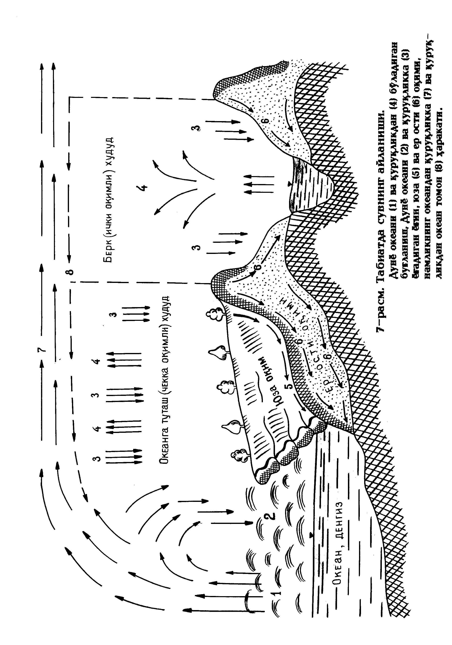
денгизлар юзасидан буғланишдир. У Ер юзасидан бўладиган умумий буғланишнинг 86,5 фоизини ташкил этади. Шу миқдорнинг кўп қисми бевосита яна океанлар ва денгизларга атмосфера ёғини кўринишида қайтиб тушади. Бу кичик сув айланиши деб аталади.
Намликнинг қолган қисми материклар томон ҳаракатланади ва улар Ер юзаси билан мураккаб алоқада бўлади (1-расм).
Сувнинг катта айланиши материклардаги ва океанлардаги сувнинг барча турдаги айланишини ўз ичига олади. Қуруқликдан дарё оқими кўринишида океанларга ёки улар билан туташ бўлган денгизларга қайтиб тушган сув катта сув айланиши жараёнини тугаллайди. Шундай қилиб, Дунё океани, атмосферадаги намлик ва қуруқлик сувлари ягона тизим сифатида ўзаро боғлангандир.
Ер сиртининг қуруқлик қисмида ҳосил бўлган дарё сувларининг бир қисми океанлар ва денгизларга қуйилса, бир қисми материклар ичида қолади. Қуруқлик юзасининг катта қисми (78 фоизи) Дунё океанига томон қия бўлиб, у ерда ҳосил бўлган дарё оқими океанларга келиб тушади. Қуруқликнинг бу қисми океанга туташ ёки чекка оқимли ҳудудлар деб аталади. Дарёлари суви океанга келиб тушмайдиган ҳудудлар ички оқимли ҳудудлар ёки берк (океанга нисбатан) ҳудудлар деб номланади.
Ер куррасида чекка оқимли ҳудудлар 117 млн.км² ни, ички оқимли ҳудудлар эса 32 млн.км² ни ташкил этади. Энг катта ички оқимли ҳудудларга ОролКаспий ҳавзаси, Африкадаги Чад кўли ҳавзаси, Саҳрои Кабир, Арабистон ва Марказий Австралия чўллари мисол бўлади.

1.1.5. Ер шарининг сув баланси

Юқорида гидросферада мавжуд бўлган умумий сув ҳажми 1,386⋅10⁹ км³ га тенг эканлиги қайд этилди. Лекин, табиатдаги йиллик сув айланиш жараёнида унинг нисбатан жуда кам қисми, яъни 518600 км³ ёки умумий сув ҳажмининг 0,037 фоизи иштирок этади.
Ер куррасида намлик айланиши жараёнида иштирок этаётган кирим (атмосфера ёғинлари) ва чиқим (буғланиш) қисмлари ўртасида маълум тенглик-мувозанат мавжуддир. Ушбу тенгликни Ер курраси ва унинг айрим қисмлари (Дунё океани, чекка оқимли ҳудуд, ички оқимли ҳудуд) учун сув баланси тенгламалари кўринишида ифодалаш мумкин.
Тенгламаларда кирим қисми элементлари сифатида Дунё океани юзасига (Х_{о}), қуруқликнинг чекка оқимли ҳудудига (Х_{ч}), қуруқликнинг ички оқимли (берк) ҳудудига (Х_{и}) ва ниҳоят бутун Ер сиртига (Х_{ер}) ёғадиган йиллик ёғин миқдорларини ҳисобга олиш зарур. Шуларга мос равишда Дунё океани юзасидан (Z_{о}), қуруқликнинг чекка оқимли ҳудудидан (Z_{ч}), қуруқликнинг ички (берк) оқимли ҳудудидан (Z_{и}) ва уларнинг йиғиндиси-Ер юзасидан (Z_{ер}) бўладиган йиллик буғланиш миқдорлари тенгламаларнинг чиқим қисмини ташкил этади. Сув баланси тенгламаларида қуруқликдан Дунё океанига ёки у билан туташ бўлган денгизларга дарёлар келтириб қуядиган йиллик оқим миқдори (У_{й}) ҳам ҳисобга олинади.
Кирим ва чиқим қисмларининг қабул қилинган белгилашларига асосан сув баланси тенгламаларини дастлаб Ер сиртининг айрим қисмлари учун кўрайлик. Дунё океани учун у қуйидагича ифодаланади:
Z_{o} қ X_{o} Қ У_{ч} .
Чекка оқимли ҳудуд учун:
Z_{ч} қ X_{ч}У_{ч} ,
ички оқимли ҳудуд учун эса
Z_{и} қ X_{и}
кўринишида ёзилади.
Юқорида келтирилган тенгламаларнинг йиғиндиси бутун Ер юзаси учун сув балансини ифодалайди:
Z_{o} Қ Z_{ч} Қ Z_{и} қ X_{o} Қ X_{ч} Қ X_{и} ёки
Z_{ер} қ X_{ер} .
Ер юзаси ва унинг айрим қисмлари учун сув баланси тенгламаларида қатнашувчи элементларнинг миқдорий қийматлари 2-жадвалда келтирилган.
2-жадвал
Ер юзаси ва унинг айрим қисмлари сув баланси тенгламалари элементларининг миқдорий қийматлари
Ер юзаси қисмлари | Майдони,  млн.км² | ¨ғин |  | Буғланиш |  | Оқим
Ер юзаси қисмлари | Майдони,  млн.км² | минг  км³ | мм | минг  км³ | мм | минг  км³ | мм
Дунё океани | 361 | 458 | 1270 | 505 | 1400 | 47 | 130
Чекка оқимли | 119 | 110 | 924 | 63 | 529 | 47 | 395
Ички оқимли | 30 | 9 | 300 | 9 | 300 | - | -
Қуруқлик | 149 | 119 | 800 | 72 | 485 | 47 | 315
Ер юзаси | 510 | 577 | 1130 | 577 | 1130 | - | -

Синов саволлари
1. Ер сиртида қуруқлик ва сув юзалари қандай тақсимланган?
2. Сувнинг катта ва кичик айланишларини қиёсланг.
3. Материклар ичида намликнинг айланиши қай тарзда кечади?
4. Чекка оқимли ҳудуд деганда нимани тушунасиз?
5. Ички оқимли ҳудуд ёки берк ҳавзаларга мисол келтиринг.
6. Ер куррасининг сув мувозанати қандай тузилади?

1.2. Кўллар

1.2.1. Кўллар ҳақида умумий маълумотлар

Кўл тушунчаси ҳақида. Кўллар бир-биридан пайдо бўлиши, жойлашиш ўрни, шакли, ўлчамлари, гидрологик режими ва бошқа бир қанча хусусиятлари билан фарқланади. Ер юзида айнан ўхшаш бўлган кўллар учрамайди.
Кўл деб қабул қилинадиган сув ҳавзаси қуйидаги шартларга жавоб бериши керак:
1) ягона ёки ўзаро туташиб кетган бир нечта ботиқлар сув билан тўла (баъзан қисман тўла) бўлиши;
2) океан, денгизлардан маълум узоқликда жойлашиши;
3) сув ҳавзаси ва уни ташкил қилган барча қисмларида деярли бир хил сув сатҳига эга бўлиши;
4) кўлга қўшиладиган сув миқдори ундаги сув ҳажмига нисбатан кичик, яъни сув алмашиниши секин бўлиши;
5) ҳавзадаги оқим тезлиги муаллақ оқизиқлар чўкадиган даражада кичик бўлиши;
6) ўртача сув сатҳида унинг сув юзаси майдони 0,01 км.кв дан ёки узунлиги 200 м дан катта бўлиши;
7) ҳавзанинг чуқурлиги тўлқин ҳосил қила олиш даражасидаги қийматда ва у қирғоқларни юва оладиган кучга эга бўлиши лозим.
Кўл ботиғи ва унинг қисмлари. Кўл ботиғи ернинг ички (эндоген) ёки ташқи (экзоген) кучлари таъсирида пайдо бўлади. Кўл ботиғининг сувга тўлиш жараёни эса табиийгеографик шароитга боғлиқ бўлиб, ёғинлар, дарёлар ва ер ости сувлари тўпланиши ҳисобига кечади. Демак, ер сиртида турли жараёнлар натижасида ҳосил бўлган ва сув тўпланадиган чуқурликни кўл ботиғи деб атаймиз (2-расм).
Кўл ботиғида кўлнинг қирғоқ ёнбағри, кўл косаси қисмлари фарқланади. Кўлнинг қирғоқ ёнбағри юқоридан кўл ботиғи қоши билан, қуйидан эса кўл косасининг соҳил чизиғи билан чегараланади.
Кўл ботиғининг энг катта сув сатҳи кўтариладиган ва тўлқинлар таъсирида бўладиган чегарадан қуйида жойлашган қисми кўл косаси бўлади. Кўл косасида қирғоқ олди ва чуқур (кўл туби) областлари фарқланади.
Кўл косасининг қирғоқолди области кўл тубига тўлқинлар таъсири сезилиб турадиган чуқурликларгача тарқалади ва ўз навбатида қирғоқ бўйи-литорал ва қирғоққа яқин саёзлик-сублиторал лардан иборат бўлади.
Кўл косасининг қирғоқолди областидан қуйида жойлашган қисми кўл туби-профундал дейилади.

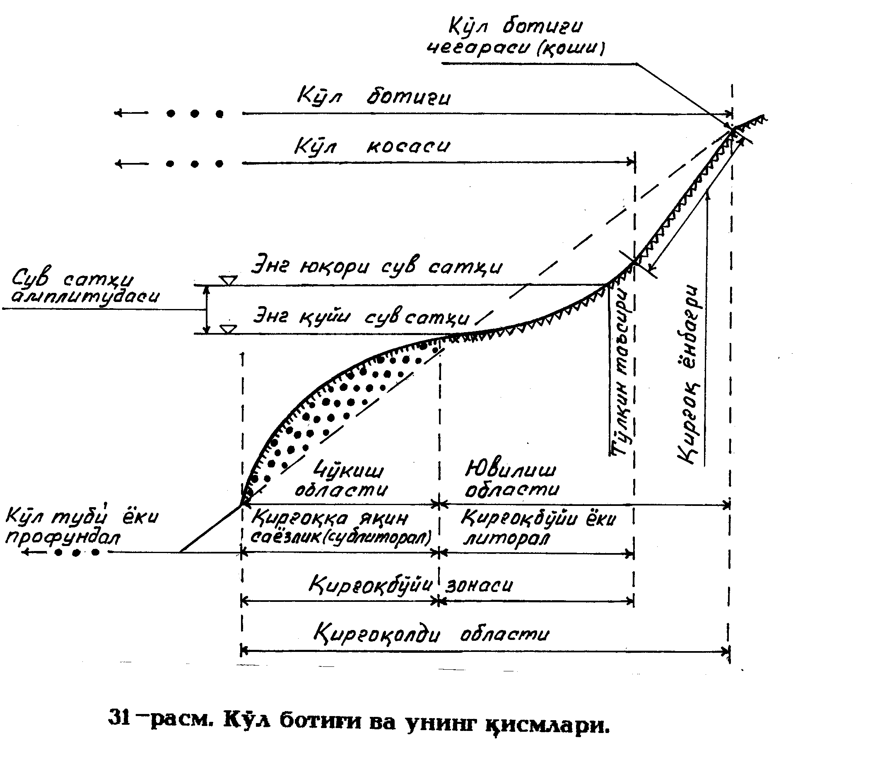

Кўл тубида юза тўлқинлар таъсири сезилмайди, ёруғлик унгача етиб келмайди.
Кўл пайдо бўлган пайтдан бошлаб ундаги сув массалари билан кўл косаси ва кўлни ўраб турган муҳит ўртасида ўзаро боғлиқлик вужудга келади. Шу боғлиқлик туфайли кўл ўзига хос бўлган ривожланиш шароитига эга бўлади. Бу ривожланишнинг айрим қирралари тўлқинлар таъсирида қирғоқларнинг емирилишида- абразияда, емирилиш маҳсулотларининг кўлнинг қирғоққа яқин қисмида ётқизиқлар сифатида тўпланиб, сув ости қирғоқ террасасини ҳосил қилишида, кўлга келиб қуйиладиган дарёларнинг лойқа оқизиқларни олиб келиши ва уларнинг чўкишида ҳамда бошқа жараёнларда ўз аксини топади.

Синов саволлари
1. Кўл деб қабул қилинадиган сув ҳавзаси қандай шартларга жавоб бериши керак?
2. Кўл ботиғи ва кўл косасининг фарқини айтинг.
3. Кўл косасида қандай қисмлар ажратилади?
4. Литорал ва сублиторал тушунчаларининг маъносини айтиб беринг.
5. Профундал нима?
1.2.2. Кўллар географияси

Ер куррасида кўллар нотекис жойлашган. Кўлларнинг кўпчилиги материкларнинг шимолий қисмларида ёки тоғли ҳудудларда учрайди. Материкларнинг шимолий қисмларида жойлашган давлатлар (Канада, АҚШнинг шимолий қисми, Скандинавия ярим ороли мамлакатлари, Россия) ҳудуди кўллар сонининг беҳисоб кўплиги билан ажралиб туради.
ЮНЕСКО маълумотлари бўйича Ер юзида сув юзаси майдони 3000 км.кв дан катта бўлган 53 та кўл рўйхатга олинган. Шу маълумотларга кўра сув юзаси майдони (374000 км²) бўйича ҳам, сув сиғими (78200 км³) бўйича ҳам дунёдаги энг йирик кўл Каспий кўлидир. Сув юзаси майдони бўйича кейинги ўринларда Юқори кўл (82 680 км²), Виктория кўли (69000 км²) ва бошқалар туради. Сув сиғими бўйича эса Байкал (23000 км³), Танганьика (18900 км³) кўллари йирик ҳисобланади.
Дунё кўлларини чуқурлиги бўйича ҳам тартибга солиш мумкин. Масалан, энг катта чуқурлиги бўйича Байкал кўли биринчи ўринда турса (1741 м), кейинги ўринларда Танганьика (1435 м), Каспий денгизи (1025 м) ва Иссиқкўл (702 м) туради.
Дунёдаги йирик кўлларнинг қитъалар бўйича тақсимланишини ўрганиш ҳам жуда муҳимдир. Сув юзаси майдони 100 км² дан катта бўлган кўллар Европа қитъасида 33 та, Осиёда-44 та, Африкада-28 та, Шимолий Америкада-25 та, Жанубий Америкада-6 та, Австралия ва Океанияда 11 тани ташкил этади.
Махсус адабиётларда келтирилишича, сув юзаси майдони 100 км² дан катта бўлган кўлларнинг 77 таси Евросиё материгида жойлашган. Дунёдаги энг йирик кўл-Каспий денгизи ҳам шу материкдадир. Ернинг қуруқлик қисмидаги барча чучук сув заҳираларининг қарийб 20 фоизини ўзида жамлаган Байкал кўли ҳам шу материкда жойлашган. Шу билан бирга дунёдаги энг йирик шўр кўллар (Каспий, Орол, Иссиқкўл, Балхаш ва бошқалар) ҳам Евросиё материги ҳудудидан ўрин олган.
Ўрта Осиё кўлларини жойлашиш ўрнига боғлиқ ҳолда қуйидаги уч гуруҳга ажратиш мумкин: тоғ кўллари; тоғолди кўллари; текислик кўллари.
Океан сатҳидан 500 метргача баландликда жойлашган кўллар текислик кўллари, 500-1000 метр баландликдаги кўллар тоғолди кўллари ва ниҳоят 1000 метрдан баландда жойлашган кўллар тоғ кўллари сифатида қабул қилинди.
Тоғ кўллари деганда, юқорида қайд этилганидек, ўлкамиз тоғларида 1000 метрдан баландда жойлашган кўлларни тушунамиз. А.М.Никитин маълумотлари бўйича Ўрта Осиёнинг тоғли қисмида шу шартни қаноатлантирадиган кўллар сони 2981тани ташкил этади.
Тоғолди кўллари. Юқорида қайд этилганидек, Ўрта Осиёнинг тоғолди кўллари 500-1000 метргача бўлган баландлик зоналарида жойлашган. А.М.Никитин маълумотларига кўра, шу шартни бажарадиган кўллар сони ҳаммаси бўлиб 40 тани ташкил этади. Тоғолди кўллари сонининг бу даражада камлиги Туркистон табиий географик ўлкаси тоғолди ҳудудининг ер сирти рельефи, иқлим шароити ва бошқа омиллар билан тушунтирилиши мумкин.
Текислик кўллари. Ҳудуддаги текислик кўллари асосан йирик дарёлар (Амударё, Сирдарё, Чув, Талас) қайирларида ва дельталарида жойлашган. Манбаларда текисликдаги кўлларнинг умумий сони 2473 та деб қайд этилган бўлса, унинг 422 таси (17 фоизи) Амударё дельтасида, 826 таси (33 фоизи) Сирдарё дельтасида ва 832 таси (34 фоизи) Чув, Талас дарёлари дельталари ҳамда қайирларида жойлашган.

Синов саволлари
1. Ер курраси кўлларига қисқача тавсиф беринг.
2. Евросиё материги кўлларига хос бўлган хусусиятлар нималардан иборат?
3. Ўрта Осиё кўлларини жойлашиш ўрнига боғлиқ ҳолда қандай гуруҳларга ажратиш мумкин?
4.Ўрта Осиёнинг тоғ кўлларига мисол келтиринг.
5. Текислик кўллари қандай сувлар ҳисобига тўйинади?

1.2.3. Кўлларни генезиси бўйича таснифлаш

Кўлларнинг пайдо бўлиши, яъни генезиси Ернинг ички (эндоген) ва ташқи (экзоген) кучлари ҳамда жойнинг географик ўрни, иқлим шароити, геологик тузилиши, рельефи ва бошқа омиллар билан боғлиқдир.
Кўлларнинг генезиси бўйича таснифи дастлаб 1937 йилда М.А.Первухин томонидан таклиф этилган. Кейинчароқ (1960 йил) ушбу таснифни Б.Б.Богословский анча такомиллаштирган ва шу туфайли уни алоҳида тасниф сифатида қайд этиш мумкин. Кўлларнинг генезиси бўйича АҚШлик гидролог олим Ж.Е.Хатчинсон томонидан 1957 йилда таклиф этилган таснифи юқоридагилардан мукамаллиги билан ажралиб туради.
М.А.Первухин таснифи. Бу таснифда, кўлларнинг косалари ернинг ички ва ташқи кучлари таъсирида вужудга келади, дейилади. Ички кучлар таъсирида пайдо бўлган кўллар косалари тектоник ва вулкан кўллари гуруҳларига бўлинади. Ташқи кучлар таъсирида вужудга келган кўллар косалари гидроген, гляциоген (музлик), эол (шамол), оргоноген ва антропоген келиб чиқишли бўлади ва мос равишда шундай гуруҳларга бўлинади.
Гидроген кўллар косалари дарё, ер ости сувлари ва денгиз сувлари таъсирида вужудга келади ва улар қайир, карст, термокарст, суффозион кўллар деб аталувчи турларга бўлинади.
Гляциоген кўллар косалари музликлар фаолияти таъсирида пайдо бўлади. Бу турда ўз навбатида морена ва карст кўллари бир-биридан фарқ қилади ва шу номлардаги турларга бўлинади.
Эол кўллар ботиқлари шамол таъсирида пайдо бўлади.
Оргоноген кўллар иккиламчи ҳисобланиб, ботқоқли ва торфли ҳудудларда ҳосил бўлади.
Антропоген кўллар, яъни сув омборлари, селхоналар, ирригация кўллари, тоғ - кон карьери кўллари косаларининг пайдо бўлиши инсон хўжалик фаолияти билан боғлиқ.
Б.Б.Богословский таснифи. Юқорида баён этилган М.А.Первухин таснифи 1960 йилда Б.Б.Богословский томонидан такомиллаштирилган ва кўллар косалари пайдо бўлиши бўйича қуйида тавсифи келтирилган 8 та гуруҳга ажратилган.
Тектоник кўллар. Ушбу гуруҳга кирувчи кўллар косалари Ер қобиғидаги тектоник ҳаракатлар натижасида вужудга келади. Улар чуқурлигининг катталиги, қирғоқларининг тиклиги билан ажралиб туради. Бу гуруҳга Байкал, Танганьика, Шимолий Америкадаги Буюк кўллар (Эри, Онтарио, Гурон, Мичиган), Каспий, Онега, Иссиқкўл, Севан ва бошқаларни мисол қилиб келтириш мумкин.
Музлик кўллари. Бу гуруҳга кирувчи кўллар косаларининг ҳосил бўлиши музликларнинг фаолияти билан боғлиқ.
Сув эрозияси ва аккумляцияси кўлларининг келиб чиқиши дарё ва денгизлар сувлари фаолияти билан боғлиқ.
Ўпирилма кўллар. Бундай кўлларнинг косалари қандай жараёнлар натижасида ҳосил бўлишига қараб қуйидаги кичик гуруҳларга ажратилади:
а) карст кўллари - оҳактош, доломит, гипс каби осон эрийдиган жинслар тарқалган ҳудудларда учрайди;
б) чўкма (суффозион) кўллар косалари ер ости сувлари таъсирида ҳосил бўлади;
в) термокарст кўллар-доимий музлоқ ерларда учрайди.
Вулкан кўллари - ўчган вулканларнинг кратерларида ҳосил бўлади, қадимги ва ҳозирги вулкан жараёнлари кузатиладиган жойлар (Камчатка, Япония, Италия)да кўплаб учрайди.
Қулама кўллар - тоғ кўчкилари натижасида ҳосил бўлади (Сарез кўли, Искандаркўл, Қурбонкўл ва бошқалар).
Эол кўллар - шамолнинг ер сиртидаги майда заррачаларни учириши натижасида уларнинг ўрнида ҳосил бўлган ботиқларда пайдо бўлади. Қозоғистон, Ўрта Осиёда ва умуман чўлли ҳудудларда учрайди.
Иккиламчи кўллар - ботқоқликларда ёки торф қатлами ёнгандан сўнг унинг ўрнидаги ботиқларда ҳосил бўлади.
Ж.Е. Хатчинсон таснифи. Кўлларнинг генезиси бўйича энг тўла таснифи 1957 йилда АҚШлик гидролог олим Ж.Е.Хатчинсон томонидан яратилган. Бу таснифда барча кўллар косалари генезиси бўйича 11 та гуруҳга, улар эса ўз навбатида 76 та кичик гуруҳлар, турлар ва кичик турларга бўлинади.
Тектоник келиб чиқишли кўллар косаси тектоник кучлар таъсирида ҳосил бўлган ботиқларда жойлашади ва 9 турга бўлинади.
Вулкан келиб чиқишли кўллар вулканлар кратери, кальдераси ва лава оқими тўсиғидан ҳосил бўлган кўллар кўринишидаги 9 тур ва 6 кичик турларга бўлинади.
Қулама кўллар тоғ жинсларининг турли жараёнлар (зилзила, сурилиш, кўчки) таъсирида қулаб тушиб, дарё водийсини тўсиб қўйиши натижасида ҳосил бўлади. Ушбу гуруҳ кўллари косалари 3 тур ва 3 кичик тур кўринишида учрайди.
Музликлар фаолияти натижасида ҳосил бўлган кўллар 4 кичик гуруҳга бўлинади.
Карст кўллари тоғ жинслари таркибидаги моддаларнинг эриб, чўкишидан ҳосил бўлган ботиқларда пайдо бўлади. Шу жараёнлар билан боғлиқ ҳолда улар 5 тур ва 2 кичик турга бўлинади.
Қайир кўллари тўғонли кўллар, қайирдаги кўтарма (дамба) туфайли ҳосил бўлган кўллар ва қолдиқ кўллар деб аталувчи 3 кичик гуруҳга, улар эса ўз навбатида 11 турга бўлинади.
Эол кўллар - қум уюмлари билан тўсилган кўллар, шамол эрозияси натижасида ҳосил бўлган кўллар каби 4 турга бўлинади.
Қирғоқ бўйи кўллари - денгизлар ва йирик кўллар қирғоқлари бўйида тўлқинлар ювиб туширган тоғ жинслари уюми тўсиғидан ҳосил бўлади ва 5 турга бўлинади.
Органик келиб чиқишли кўллар ўсимликлар тўсиғи туфайли ҳосил бўлган кўллар, маржон кўллар, иккиламчи кўллар кўринишидаги 3 турга ажратилади.
Антропоген кўллар - инсоннинг хўжалик фаолияти натижасида пайдо бўлади ва 3 турга бўлинади.
Метеорит кўллар - ер сиртига метеоритларнинг тушиши натижасида ҳосил бўлган ботиқларда пайдо бўлади ва улар 2 турга ажратилади.
Ўрта Осиё кўллари генезиси ҳақида. Ўрта Осиё кўллари генезиси масалалари кўплаб тадқиқотчилар эътиборини тортган. Мазкур муаммони ўрганиш дастлаб Н.Л.Корженевский, Н.Г.Малицкий, Л.А.Молчанов ва бошқаларнинг тадқиқотларида ёритила бошлаган бўлса, кейинчалик В.Н.Рейзвих, А.М.Никитин томонидан давом эттирилган. Натижада 20 асрнинг 80 йилларида А.М.Никитин томонидан Ўрта Осиё кўлларини генезиси бўйича таснифи ҳам яратилди. Ушбу тасниф М.А.Первухин (1937 йил), Д.Хатчинсон (1957 йил) таснифларидан фарқ қилади.
Ўрта Осиё кўллари икки катта гуруҳга-табиий ва антропоген кўлларга бўлинади (3-расм).

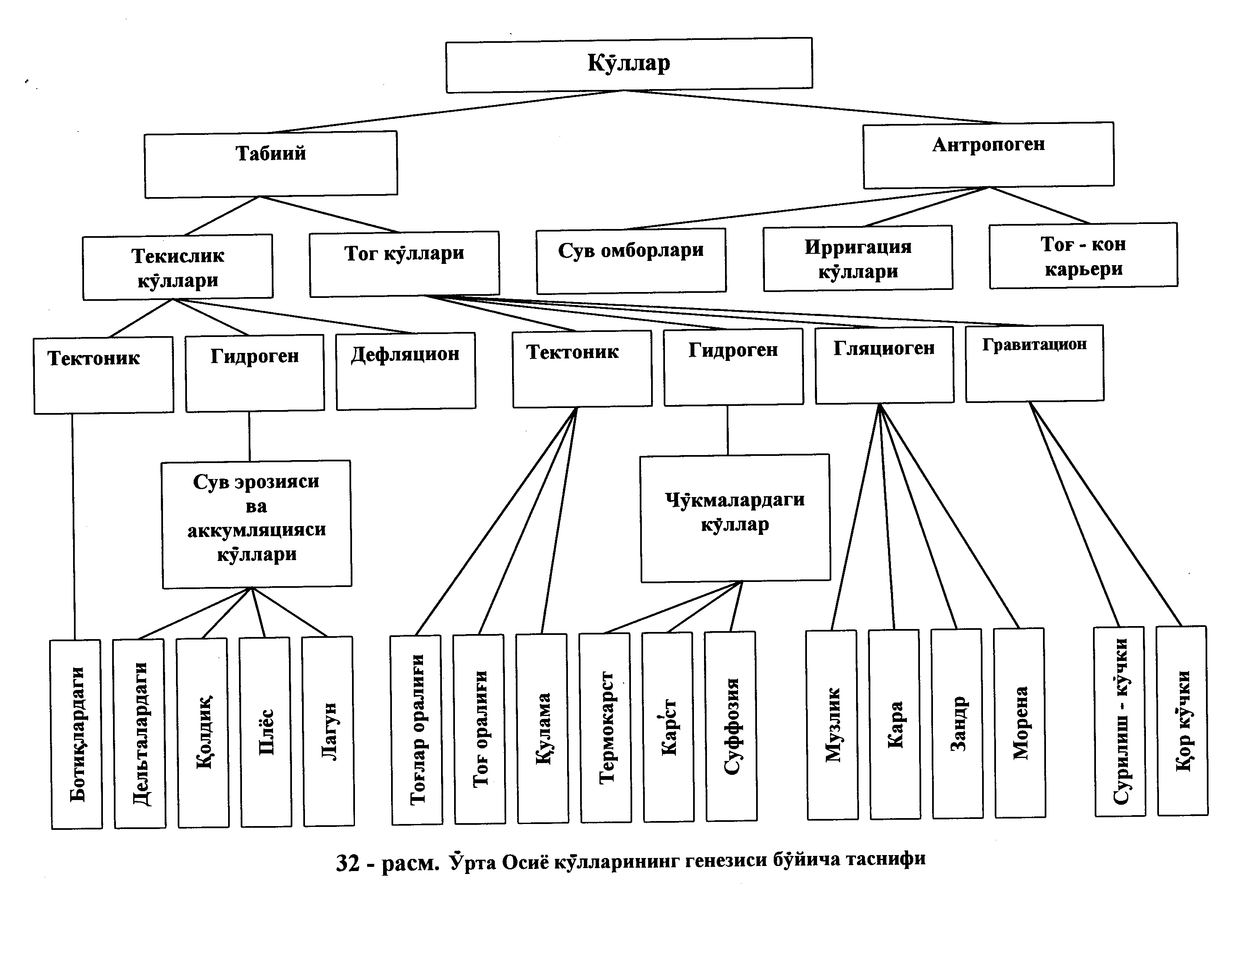
Табиий кўллар косаларининг келиб чиқиши бўйича ернинг ички ва ташқи кучлари билан боғлиқ бўлса, антропоген кўлларнинг ҳосил бўлиши инсоннинг хўжалик фаолияти таъсири натижасидир.

Синов саволлари
1. Кўлларнинг генезиси бўйича таснифлари қайси олимлар томонидан ишлаб чиқилган?
2. М.А.Первухин таснифи қачон яратилган ва унда кўллар қандай гуруҳларга ажратилган?
3. Б.Б.Богословский таснифининг олдинги таснифлардан фарқи нимада?
4. Ўрта Осиё кўлларининг А.М.Никитин томонидан таклиф этилган таснифи қандай яратилган?
5. Антропоген кўллар қандай гуруҳларга ажратилади?

1.2.4. Кўллар морфологияси ва морфометрияси

Кўлларнинг сув юзаси майдони, уни чегаралаб турган қирғоқ чизиғи ва косасининг шакли, кўриниши кўллар морфологиясини ифодалайди. Ер куррасида барча морфологик белгилари бўйича айнан ўхшаш бўлган кўлларни учратиш қийин.
Кўллар шакли ўлчамларининг сонли қийматларда ифодаланиши кўллар морфометрияси деб юритилади.
Кўлларнинг морфометрик кўрсаткичларини аниқлаш учун уларнинг изобатларда, яъни бир хил чуқурликка эга бўлган нуқталарни туташтирадиган чизиқларда ифодаланган плани бўлиши керак. Бу план кўл юзасини съёмка қилиш ва унда бажарилган чуқурлик ўлчаш ишлари маълумотлари асосида чизилади.
Кўлларнинг морфометрик кўрсаткичларини икки, яъни сув юзаси ва кўл косаси гуруҳларига бўлиб ўрганамиз.
I. Кўллар сув юзаларининг шакл ва ўлчамлари кўлнинг сув юзаси, унинг майдони, узунлиги, кенглиги, қирғоқ чизиғи ва изобатлар узунликлари, уларнинг эгри-бугрилиги каби кўрсаткичлар орқали ифодаланади.
Кўл юзаси майдони "0" изобат, яъни қирғоқ чизиғи билан чегараланади. Бу кўрсаткич ороллар майдонини қўшиб ёки уларни ҳисобга олмай аниқланиши мумкин.
Кўлнинг узунлиги (L_{к}), сув юзасининг асосий ўлчам кўрсаткичларидан бири ҳисобланади.
Кўлнинг кенглиги (В_{к}) турли ҳисоблашларда ёки маълум кўллар гуруҳини ўзаро солиштириш мақсадида аниқланади. Кўлларнинг энг катта кенглиги ва ўртача кенглиги сонли қийматлари бўйича бирбиридан фарқ қилади.
Кўлнинг қирғоқ чизиғи узунлиги ($ℓ_{0}$) қирғоқларни чегаралаб турган "0" изобат узунлиги бўйича аниқланади. Кўлнинг қирғоқ чизиғи эгрибугрилиги тегишли коэффициент -$К_{Э}$ билан ифодаланади. Бу коэффициент қирғоқ чизиғи қиёфасининг сонли кўрсаткичи бўлиб, қуйидагича аниқланади:
$K_{Э}=\frac{ℓ_{0}}{2⋅\sqrt{π⋅F_{0}}}$ .

II. Кўллар косаларининг шакл ва ўлчамлари кўл ҳажми, яъни кўл косасининг сув сиғими, кўлнинг чуқурлиги, кўл туби нишаблиги каби кўрсаткичлар билан ифодаланади. Бу кўрсаткичларни аниқлаш катта илмий ва амалий аҳамиятга эга.
Кўл ҳажми (V_{к}) кўлда мавжуд бўлган сув ҳажмидир. Унинг қиймати қуйидаги ифода билан аниқланади:

$V_{К}=\frac{Δh⋅\sum_{i=0}^{n}{\left(f_{i}+f_{i+1}\right)}}{2}+\frac{Δh^{'}⋅h_{n}}{3}$ ,

бу ерда: $Δ$$h$-изобатлар фарқи; Δ$h^{'}$-энг қуйи изобат билан энг катта чуқурлик орасидаги фарқ; $i=0,1,\text{.}\text{.}\text{.},n$ бўлиб, изобатлар сонини ифодалайди; $f_{i,}f_{i+1,\text{.}\text{.}\text{.},}f_{n}$-изобатлар билан чегараланган майдонлар.
Кўлнинг чуқурлиги (h_{к}). Кўллар гидрологияси билан боғлиқ бўлган турли муаммоларни ҳал этишда, жумладан кўллар косалари шаклини солиштиришда, кўллардаги динамик ва термик жараёнларни ўрганишда уларнинг энг катта (h_{мах}) ва ўртача (h_{ўрт}) чуқурликларини аниқлашга зарурат сезилади.
Кўлнинг энг катта чуқурлиги (h_{мах}) кўлларда бажарилган чуқурлик ўлчаш ишлари натижасида тўпланган маълумотларни солиштириш асосида аниқланади, яъни уларнинг энг катта қиймати танлаб олинади.
Кўлнинг ўртача чуқурлиги (h_{ўрт}) кўлдаги сув ҳажми (V_{к})ни кўлнинг сув юзаси майдони (F_{к})га нисбати сифатида аниқланади:
$h_{\text{урт}}=\frac{V_{К}}{F_{К}}$.
Кўлларнинг юқорида ўрганиб чиқилган шакл ва ўлчамларини ифодалайдиган кўрсаткичларнинг барчаси кўлшунослик фанида жуда муҳим ҳисобланади. Шуни алоҳида таъкидлаш лозимки, бу кўрсаткичларнинг деярли ҳаммаси кўлдаги сув сатҳи тебранишига мос равишда ўзгаради. Бундан ташқари, кўлга дарёлар келтириб қуядиган лойқа оқизиқлар билан кўл косасининг тўлиб бориши натижасида ҳам уларнинг қийматлари ўзгариб боради.
Кўлларнинг майдон ва ҳажм эгри чизиқлари.
Майдон эгри чизиғи (баъзан батиграфик, айрим ҳолларда гипсографик эгри чизиқ деб ҳам аталади) кўл чуқурлиги билан унга мос келадиган майдонларни ўзаро боғлайди (4-расм). Кўлларнинг майдон эгри чизиғи чизмаларидан кўлларни ўрганиш билан боғлиқ бўлган илмий ва амалий масалаларни ҳал этишда кенг фойдаланилади.
Ҳажм эгри чизиғи кўлнинг чуқурликлари билан уларга мос келадиган ҳажмлар орасидаги боғланишларни ифодалайди (4расм).
Кўриб чиқилган эгри чизиқларнинг барчаси, юқорида таъкидлаб ўтилганидек, лимнологик ва гидрологик тадқиқотларда муҳим аҳамият касб этади.
Ўрта Осиё кўллари морфологияси ва морфометрияси. Ўрта Осиё кўллари ҳам бирбиридан сув юзаси майдонининг ўлчамлари, уларнинг кўринишлари, кўл косаларининг шакллари, чуқурликлари ва бошқа кўрсаткичлари билан фарқланади.

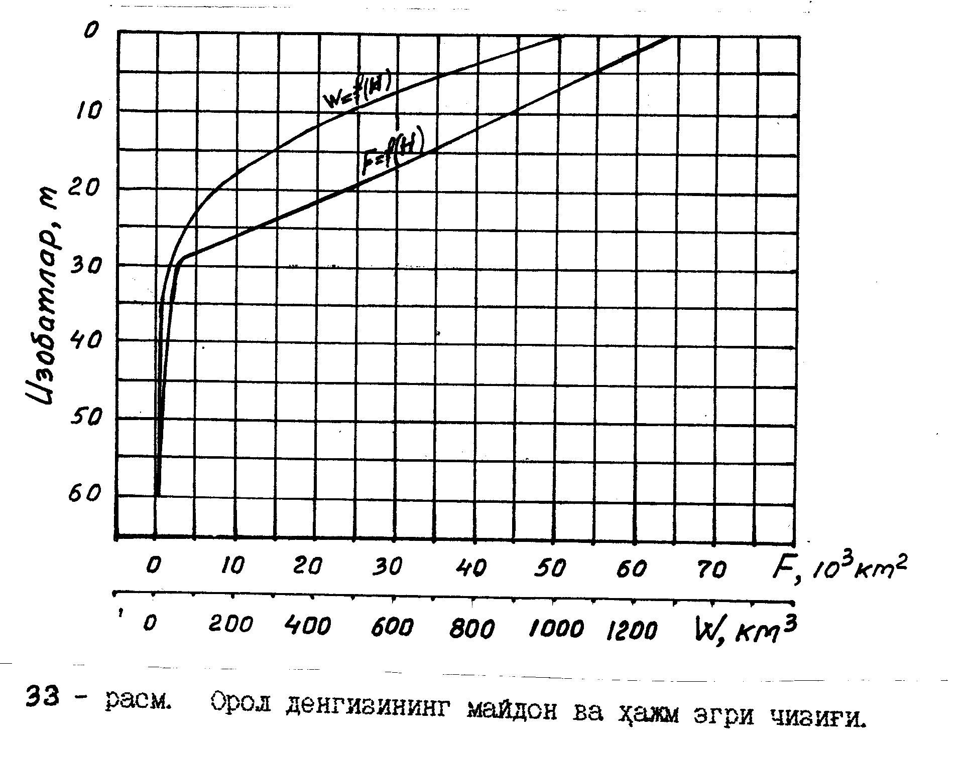
33-расм. Орол денгизининг майдон ва щажм эгри чизиғи.

Сув юзаси майдони бўйича Орол, Балхаш ва Иссиқкўллардан кейин Айдаркўл, Сариқамиш кўллари туради. Ҳар икки кўл ҳам ўлкамизнинг текислик қисмида, инсон хўжалик фаолияти, яъни антропоген омил таъсири натижасида ҳосил бўлган.
Тоғ кўллари ичида (Иссиқкўлни ҳисобга олмаганда) сув юзаси майдони бўйича Қоракўл (F_{к}қ380 км²), Сонкўл (F_{к}қ274,6 км²), Чатиркўл (F_{к}қ160 км²) ва Сарез (F_{к}қ79,6 км²) кўллари энг йирик ҳисобланади.
Кўллар косасининг ўлчам кўрсаткичлари. Йирик кўллар (Орол, Иссиқкўл)ни ҳисобга олмаганда Сариқамиш кўли сув ҳажмининг (V қ 28,5 км³) катталиги билан ажралиб туради. Ундан кейинги ўринни сув ҳажми Vқ26,53 км³ бўлган Қоракўл эгаллайди. Умуман Ўрта Осиёда сув ҳажми 1 км³ дан катта бўлган кўллар сони бор йўғи 8 та ни ташкил этади. Тоғли ҳудудлардаги кўллар чуқурликларининг катталиги билан текислик кўлларидан кескин ажралиб туради. Масалан, Сарез кўлининг энг катта чуқурлиги 499,6 м бўлса, Қоракўлда 238 м, Саричелакда эса 234 м ва ҳоказо.
Текислик кўлларида эса, юқоридагининг акси кузатилади. Масалан, сув сиғими нисбатан катта бўлган Сариқамиш кўлининг энг катта чуқурлиги бор-йўғи 39,5 м ташкил этади. Бу қиймат ҳам мавсумлар ва йиллар давомида ўзгариб туради.
Синов саволлари
1."Кўллар морфологияси" ва "кўллар морфометрияси" тушунчаларини маъносини айтиб беринг.
2. Кўллар сув юзасининг шакли ва ўлчамлари қандай кўрсаткичлар орқали ифодаланади?
3. Кўлнинг сув юзаси майдони қандай аниқланади?
4.Кўллар косаларининг шакли ва ўлчамларини ифодаловчи кўрсаткичларни санаб беринг.
5. Кўлларнинг майдон ва ҳажм эгри чизиқлари қандай чизилади?
6. Ўрта Осиё кўллари морфологияси ва морфометриясига қисқача тавсиф беринг.

1.2.5. Кўлларнинг сув баланси

Кўллардаги сув ҳажми турли омиллар таъсирида ўзгариб туради. Унинг қиймати кўлдаги сув юзасидан буғланиш, кўл косаси тубига шимилиш каби кўринишларда камайиб турса, бу камайишни кўлга қўшиладиган сувлар-дарёлар, атмосфера ёғинлари тўлдириб туради. Ана шу тўйинтирувчи ва сарфланувчи элементларни ҳисобга олиш билан кўлларнинг сув баланси тенгламалари тузилади.
Тўйинтирувчи элементлар гуруҳига қуйидагилар киради:
- кўл юзасига тушадиган атмосфера ёғинлари-X;
- кўлга дарёлар келтириб қуядиган сувлар-У_{к};
- кўлга қўшиладиган ер ости сувлари-У_{ер};
- кўл юзасида сув буғларининг конденсацияланиши-К.
Сарфланувчи элементлар гуруҳи эса қуйидаги ташкил этувчилардан иборат:
- кўлдаги сув юзасидан бўладиган буғланиш-Z;
- кўлдан оқиб чиқиб кетадиган сувлар-У_{ч};
- кўл косаси тубига шимиладиган сувлар-У_{ш};
- кўлдан турли мақсадлар учун олинадиган сувлар-g.
Демак, кўлларнинг сув баланси тенгламасини қуйидагича ёзиш мумкин:
X Қ У_{к} Қ У_{ер} Қ К қ Z Қ У_{ч} Қ У_{ш} Қ g ±$Δ$W ,

тенгламадаги $Δ$W-ўрганилаётган вақт (ой, йил) давомида кўлдаги сув ҳажмининг меъёрга нисбатан ўзгаришини ифодалайди. Тенгламадаги барча катталикларни ҳажм бирлиги(м³,км³)да ифодалаган маъқул.
Юқорида келтирилган сув баланси тенгламаси оқар кўллар учун тўғридир. Оқмас (берк) кўллар учун эса сув баланси тенгламаси қуйидаги кўринишда бўлади:
XҚУ_{к}ҚУ_{ер}ҚКқZҚУ_{ш}Қg±$Δ$W.
Оқар кўлларда сарфланиш, асосан, кўлдан оқиб чиқадиган дарёлар суви ҳамда буғланишдан иборатдир. Оқмас кўлларда эса сарфланиш фақат буғланиш ҳисобига бўлади. Юқоридаги тенгламаларни ихчамлаштириб, оқар кўллар учун

X Қ У_{к} қ Z Қ У_{ч} ±$Δ$W ,

берк кўллар учун эса

X Қ У_{к} қ Z ±$Δ$W

кўринишида ёзиш мумкин.
Агарда сув баланси тенгламаси тузилаётган вақт давомида кўлга қўшилаётган сув миқдори билан ундан сарфланаётган сув миқдори ўзаро тенг бўлса, $Δ$W қ 0 бўлиб, юқоридаги ифодалар оқар кўллар учун
X Қ У_{к} қ Z Қ У_{ч} ,
оқмас кўллар учун эса
X Қ У_{к} қ Z .
кўринишларида ёзилади.
Охирги ифодалар сув баланси ўрганилаётган вақт давомида кўлдаги сув ҳажми, бинобарин кўлдаги сув сатҳи ўзгармайдиган ҳолатлар учун ўринлидир.

Синов саволлари
1. Кўлларнинг сув баланси қандай омилларга боғлиқ?
2.Кўллар сув балансининг кирим қисмитўйинтирувчи элементларини санаб ўтинг.
3.Кўллар сув балансининг чиқим қисмисарфланувчи элементларига нималарга киради?
4.Оқар ва берк кўллар сув баланси тенгламаларининг фарқини айтинг.

1.2.6. Кўлларнинг сув сатҳи режими

Кўлларнинг сув сатҳи сув баланси элементларининг миқдорий тебранишларига боғлиқ ҳолда ҳамда кўлдаги сув массаларининг ҳаракати (кўтарилиш, пасайиш, сейш) натижасида ўзгаради.
Кўллар сув сатҳи режимининг ўзгариши даврий ёки нодаврий характерда бўлиши мумкин.
Кўллар сув сатҳининг даврий ўзгариши сув баланси элементларининг миқдорий ўзгаришларига боғлиқ ҳолда йил давомида ёки узоқ йиллар давомида бўлиши мумкин. Бундай ўзгаришларнинг биринчиси йилнинг об-ҳаво шароити билан боғлиқ бўлса, кейингиси иқлимий ўзгаришларга боғлиқдир.
Сув сатҳининг нодаврий ўзгариши эса сув баланси элементларининг фавқулодда ўзгариши туфайли бўлади. Бу ҳолат антропоген омил таъсирида юзага келади. Орол денгизи сатҳининг пасайиши нодаврий ўзгаришнинг ёрқин мисолидир.
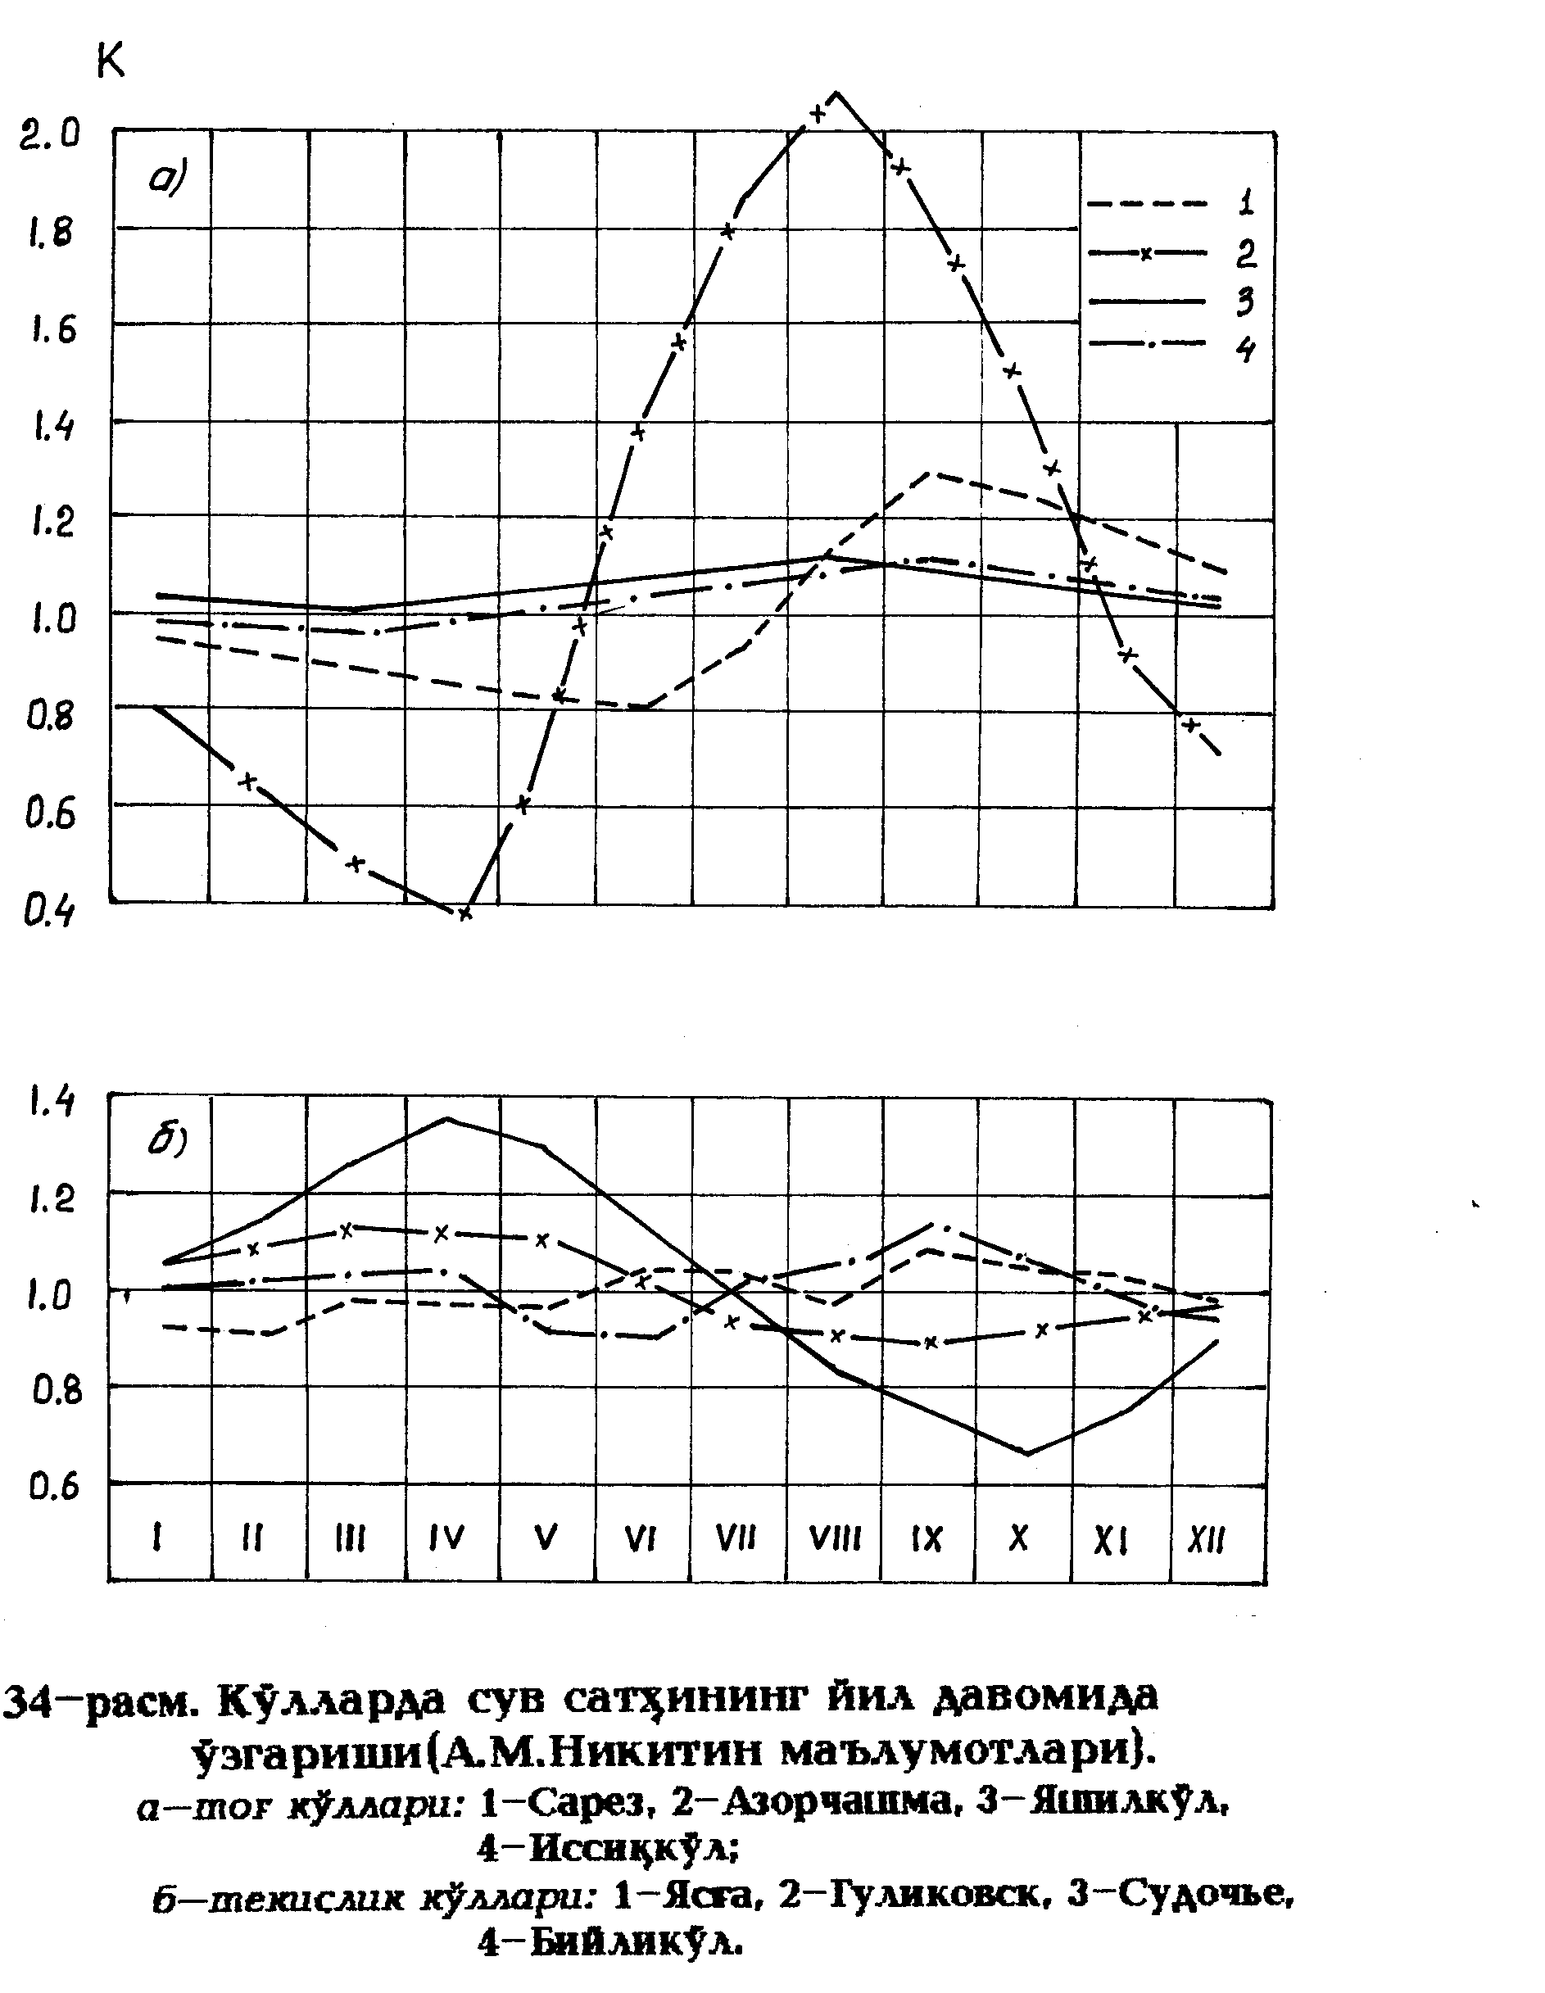

Ўрта Осиё кўлларининг сув сатҳи режими. Ўрта Осиё кўлларининг сув сатҳи режимига таъсир этувчи омиллар қуйидагилардан иборат:
- сув балансининг кирим ва чиқим қисми элементларининг миқдорий жиҳатдан фарқ қилиши;
- талофатли табиат ҳодисалари (сурилиш, кўчки, тўғон бузилиши ва бошқалар).
Ўрта Осиё кўлларида сув сатҳининг тебраниш фазалари ўзига хос бўлиб, улар қуйидаги даврларга бўлинади:
- тўлиб бориш даври;
- сув сатҳининг энг катта кўтарилиши;
- сув сатҳининг турғун ҳолати;
- сув сатҳининг пасая бориши;
- энг кичик сув сатҳи.
Қайд этилган тебраниш фазаларининг бошланиши, тугаши, давом этишини кўллар сув сатҳининг йил давомида ўзгариши чизмаларидан аниқлаш мумкин (5-расм).
Юқоридаги омилларни эътиборга олиш нафақат Ўрта Осиё, балки Ер юзидаги барча кўллар сув сатҳи режимини ҳар томонлама ўрганиш ва ёритиб беришда жуда муҳимдир.

Синов саволлари:
1. Кўлларнинг сув сатҳи режими қандай омилларга боғлиқ?
2. Кўлларда сув сатҳининг даврий ўзгариши сабаблари нима?
3. Кўлларда сув сатҳининг нодаврий ўзгаришига таъсир этувчи сабабларни эсланг.
4.Тоғ кўллари сув сатҳи режимига тавсиф беринг.
5.Ўрта Осиё кўлларида сув сатҳи тебранишининг қандай фазалари мавжуд?

1.2.7. Кўлларнинг ҳарорат режими

Кўлларнинг ҳарорат режими қуйидаги омилларга боғлиқ:
- кўлнинг географик ўрнига;
- кўл жойлашган ҳудуднинг метеорологик шароитига;
- кўлдаги сув массалари динамикасига;
- кўлни тўйинтирувчи ва ундан сарфланувчи элементларнинг миқдорий қийматларига;
- кўл косасининг шакли, ўлчами ва бошқаларга.
Кўллар оладиган иссиқликнинг асосий манбаи қуёш радиацияси ҳисобланади. Шу туфайли қуёш радиациясининг кўл юзасига тушган ва ундан қайтган қисмларини ўрганиш муҳимдир.
Тушаётган радиациянинг бир қисми сув массалари томонидан ютилса, бир қисми қайтади. Қайтган радиациянинг тушаётган радиацияга нисбати альбедо ёки қайтиш коэффициенти дейилади. Альбедо қуёш баландлигига, сув юзасининг ҳолатига боғлиқ. Масалан, В.В.Шулейкин маълумотларига кўра h₀ қ 90⁰ бўлганда 2 % қуёш нурлари қайтса, h₀ қ 2⁰ бўлганда 78 % қайтади. Қуёш баландлиги географик кенгликка боғлиқ бўлгани учун альбедо ҳам географик кенгликка ва шу билан бирга йил фаслларига ҳам боғлиқ.
Ютилган қуёш радиациясининг чуқурлик бўйича тақсимланиши кўлдаги сувнинг термик хусусиятлари ва сув массаларининг ҳаракати билан боғлиқ.
Кўлларда иссиқлик режимининг чуқурлик бўйича ўзгаришини ўрганишда қуйида тавсифланган тушунчалардан фойдаланилади.
Тескари ҳарорат стратификацияси - куз ва қишда кузатилади, ҳарорат чуқурлик бўйича орта боради (6-расм).
Мезотермия - 0,50-0,75 м чуқурликдаги энг юқори ҳарорат. Баҳорда муз устидаги қор эриб тугагач, иссиқлик дастлаб муз қопламига, ундан эса пастга ўтади. Муз билан қоплангани учун сув массалари ҳаракати кичик, шамол таъсири йўқ бўлади.
Демак, маълум чуқурликда ҳароратнинг юқори бўлиши, яъни мезотермия ҳодисаси муздан ўтган қуёш радиациясининг бир қисми ҳисобига кузатилади.
Дихотермия - маълум чуқурликдаги энг кичик ҳарорат. Бу ҳолат тескари ҳарорат стратификацияси шароитида енгил шамол эсиб, Қуёш чиқиб турганда кузатилади.
Гомотермия - баҳорда сув массаларининг кучли аралашиши натижасида ҳарорат чуқурлик бўйича бир хил қийматда бўладиган ҳолат.
Тўғри ҳарорат стратификацияси-чуқурлик бўйича ҳарорат камайиб боради. Бу ҳолат кўпинча ёзда кузатилади.
Кўлнинг сув юзаси ҳарорати горизонтал йўналишда ҳам турли қийматларда кузатилади. Бу ўзгариш кўл қирғоқ чизиғининг шаклига, кўл туби ва кўлни ўраб турган жойнинг рельефига боғлиқ. Кўлнинг сув юзасида ёки маълум чуқурликдаги қатламда бир хил ҳароратли нуқталарни туташтириш натижасида изотермалар ҳосил бўлади.
Ўрта Осиё кўлларининг ҳарорат режими. Ўрта Осиё кўллари ҳарорат режимининг йиллик циклида қуйидаги даврларни ажратиш мумкин: баҳорги-ёзги исиш; ёзги-кузги совиш; кузги-қишки энг паст ҳарорат.
Қайд этилган даврларни ажратишда қуйидаги мезонлар эътиборга олинади. Жумладан, баҳорги давр-йиллик минимумдан Қ 4⁰ С ҳароратдаги энг катта зичликка эришгунча ёки гомотермия ҳолатигача бўлган оралиқдир. Иссиқлик алмашиниши йиллик циклининг ёзги даври ҳароратнинг тўғри стратификацияси ҳамда иссиқлик мувозанати кирим ва чиқим қисми элементлари барқарорлашган вақти билан чегараланади.
¨зги-кузги совиш даврининг бошланиши кўлдаги сув массалари иссиқлик заҳирасининг ортиши тўхтаган вақтдан бошланади. Бунда кўлда мавжуд бўлган иссиқликнинг бутун сув массалари орасида қайта тақсимланиши кузатилади. Бу ҳолат ҳароратнинг тўғри стратификацияси шароитида кузги гомотермиягача давом этади.
Кузги-қишки давр эса кузги гомотермия ҳолатидан, тескари стратификация шароитида, сув массалари ҳароратининг энг кичик

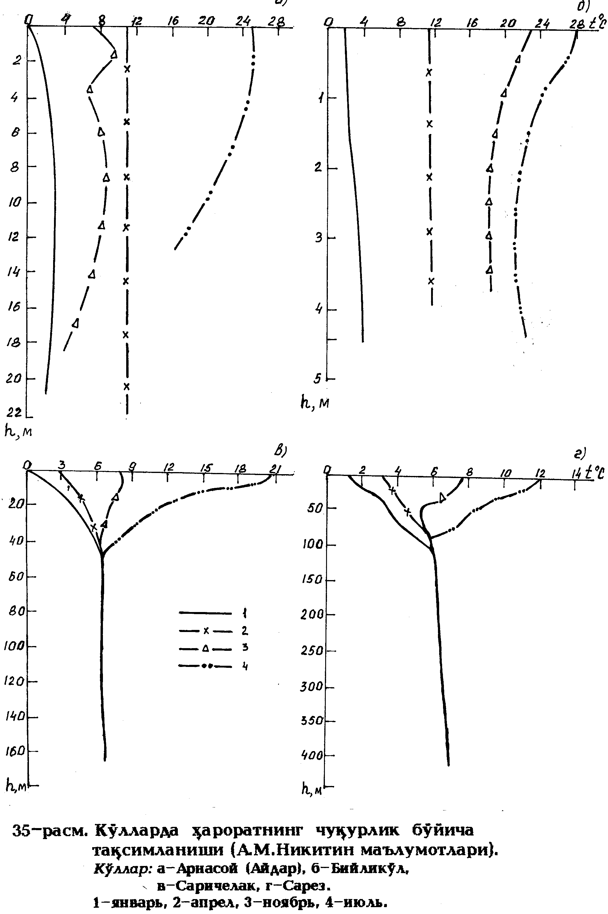
а)
қийматига эришгунча ва сўнгра иссиқлик мувозанатида мусбат ҳолат ўрнатилгунча давом этади.
Умуман олганда, Ўрта Осиё кўлларидаги сув ҳарорати билан ҳаво ҳарорати орасида аниқ боғланиш мавжуд.

Синов саволлари:
1. Кўлларнинг ҳарорат режимига қандай омиллар таъсир кўрсатади?
2. Кўлларда сувнинг ҳарорати чуқурлик бўйича қандай ўзгаради?
3. Тўғри ва тескари ҳарорат стратификацияси нима?
4. Мезотермия, дихотермия, гомотермия, изотерма атамаларининг маъноларини айтиб беринг.
5. Ўрта Осиё кўллари ҳарорат режимининг йиллик циклида қандай даврлар ажратилади?

1.2.8. Кўллар гидрохимияси ва гидробиологияси

Кўллар суви ўзида эриган тузлар миқдори ҳамда уларнинг таркиби билан Дунё океани ва дарёлар сувидан кескин фарқ қилади. Ўз навбатида ҳар бир кўл суви бошқасидан минераллашув даражаси ҳамда эриган тузлар таркиби билан кескин фарқ қилади. Шу ўринда кўллар сувининг минераллашув даражаси 14 мгҒл дан 300 гҒл гача оралиқда ўзгаришини қайд этиб ўтиш кифоядир.
Кўллар сувида эриган моддалар ва тузларнинг тўпланиши кўп жиҳатдан улардаги сув алмашинув жадаллиги билан аниқланади. Маълумки, оқар кўллардаги туз миқдори берк кўлларга нисбатан жуда кам бўлади. О.А.Алёкин кўллар сувини улардаги эриган туз миқдорига боғлиқ ҳолда қуйидаги турларга ажратади:
- чучук кўллар (эриган тузлар миқдори 1$0\text{00}$гача);
- нимшўр кўллар (1-24,7 $0\text{00}$);
- шўр кўллар (24,7-47 $0\text{00}$);
- ўта шўр кўллар (47$0\text{00}$ дан катта).
Кўллар сувини шўрлиги бўйича қайд этилган гуруҳларга ажратиш шартли бўлмасдан, балки уларнинг ҳар бири сувнинг маълум бир табиий-химиявий доимийлари билан боғлиқдир. Шунинг учун ҳам амалиётда улардан фойдаланиш самарали натижалар беради.
Кўллар сувида мавжуд бўлган эриган моддаларни қуйидаги гуруҳларга ажратиш мумкин:
- минерал моддалар;
- эриган газлар;
- органик моддалар.
Сувда эриган минерал моддалар ўз навбатида макрокомпонентлар ва микрокомпонентларга бўлинади.
Макрокомпонентларга НСО₃, СО₃, SO₄, Cl, Са, Mg, Na, К ионлари киради ва одатда улар кўллар сувида нисбатан катта миқдорда учрайди.
Микрокомпонентлар эса жуда оз миқдорда бўлади, лекин уларнинг кўпчилиги кўллардаги биологик жараёнларнинг кечишида муҳим аҳамият касб этади. Баъзан микрокомпонентларнинг жуда оз қисми ҳам кўлдаги биологик жараёнларнинг тезлашишига ёки аксинча секинлашишига кучли таъсир кўрсатади. Уларга азот, фосфор, кремний ва қисман темир бирикмалари киради ва улар биоген моддалар деб аталади.
Эриган газларга атмосфера таркибида мавжуд бўлган кислород (O₂), азот (N₂), карбонат ангидрид (СО₂), метан (СН₄), водород (Н₂) ва бошқалар киради. Улар орасида сувда эриган кислород ўта муҳим бўлиб, у кўллар фаунаси ва флораси ривожланишини таъминлайди.
Учинчи гуруҳ, яъни органик моддалар эса коллоидлар (парчаланиш маҳсулотлари-аминокислоталар, кислоталар, спиртлар, углеводлар) ва суспензиялар (тирик, ўлик организмлар, уларнинг қолдиқлари) кўринишида бўлади.
Ўрта Осиёнинг кўпчилик кўлларида минераллашув даражаси сув баланси элементларининг ўзгаришига боғлиқ ҳолда йил давомида ўзгариб туради. Шу билан бирга, ўлкамизнинг тоғли ҳудудидаги кўлларнинг кўпчилиги оқар кўллар бўлгани учун, уларда эриган тузлар миқдори жуда кичик бўлади. Аксинча, текисликдаги кўлларда сарфланиш асосан буғланиш ҳисобига бўлади ва натижада уларда минераллашув даражаси юқори бўлади.
Кўллар гидробиологияси ва маҳсулдорлиги. Кўллар биоген элементлар билан тўйиниш даражасига боғлиқ ҳолда қуйидаги гуруҳларга ажратилади:
- олиготроф кўллар;
- евтроф кўллар;
- мезотроф кўллар.
- дистроф кўллар;
Олиготроф кўллар (грекча "олигос"-кам ва "трофос"- тўйиниш, озиқланиш)да биоген элементлар, асосан азот ва фосфор бирикмалари кам миқдорда бўлади. Натижада бундай кўлларда ҳаёт (флора ва фауна) суст ривожланган, шу туфайли суви тиниқ бўлади. Кўл туби чўкмаларида ҳам органик моддалар кам учрайди.
Евтроф ("ев"-грекча яхши, кўп) кўллар тўйинтирувчи ва биоген моддаларга бой бўлиб, сув ўтларининг, айниқса, ёз вақтларида жадал ривожланиши билан ажралиб туради. Уларнинг суви тиниқ бўлмай, яшилдан қўнғир тусгача бўлади. Кўл тубидаги лойқа чўкмалари сув ўтлари ва сувда яшайдиган жониворлар қолдиқларидан таркиб топган органик моддаларга бой бўлади.
Мезотроф ("мезо"-грекча ўрта, оралиқ) кўлларда тўйинтирувчи элементлар миқдори олиготроф ва евтроф кўллар оралиғида бўлади.
Дистроф ("дис"-грекча етишмайди) кўллар ботқоқли ҳудудларда учрайди. Уларда водород кўрсаткичи-pНқ4-6 оралиғида бўлади, яъни кислоталиликни намоён қилади. Маълумки, pН қ 7 да сув нейтрал хусусиятни, pН>7 да ишқорийликни, pН< 7 шарти бажарилганда эса кислотали хусусиятларни намоён этади. Бундай кўллар суви тиниқ эмас, ранги сариқ ёки қўнғир, лойқа чўкмаларга бой бўлиб, ботқоқликка айланганда торф чўкмалари ҳосил бўлади.
Кўллардан инсон эҳтиёжи учун олинадиган хом-ашёлар, озиқ-овқат маҳсулотлари миқдори улар маҳсулдорлигининг кўрсаткичи бўлиб хизмат қилади. Кейинги йилларда кўллар ва умуман сув ҳавзалари маҳсулдорлигини ўрганишга алоҳида эътибор қаратилмоқда.
Кўллар маҳсулдорлигини баҳолашда балиқчилик алоҳида ўрин тутади. Кўлларнинг балиқчилик бўйича маҳсулдорлиги ялпи тутилган ёки кўлнинг ҳар гектар юзасига тўғри келадиган миқдори билан белгиланади. Бунда қуйидаги мезонлар қабул қилинган:
- кам маҳсулдорли кўллар (гектаридан 30 кг гача тутилади);
- ўртача маҳсулдорли кўллар (30-60 кгҒга);
- юқори маҳсулдорли кўллар (60 кгҒга дан катта).
Умуман кўллар маҳсулдорлигини ошириш ёки уни маълум бир меъёрда сақлаб туриш учун тегишли тадбирлар белгиланиб, бу соҳадаги барча ҳаракатларни илмий асосда олиб бориш лозим.

Синов саволлари:
1. Кўллар суви таркибида эриган тузлар миқдорига боғлиқ ҳолда қандай турларга ажратилади?
2. Макрокомпонентлар ва микрокомпонентлар тушунчаларини тавсифлаб беринг.
3. Ўрта Осиё кўллари сувининг минераллашув даражаси баландлик бўйича қандай ўзгаради?
4. Кўллар биоген элементлар билан тўйиниш даражасига боғлиқ ҳолда қандай гуруҳларга ажратилади?
5. Олиготроф, евтроф, дистроф ва мезотроф кўлларнинг фарқини айтиб беринг.

1.2.9. Кўлларда сувнинг ҳаракати

Кўлларда сувнинг ҳаракати икки турда-илгарлама ҳаракат (сув массалари оқими, аралашиш) ва тўлқинли ҳаракат (тўлқинлар, сейшлар) кўринишларида кузатилади. Кўпчилик ҳолларда қайд этилган ҳаракат турлари бир-бири билан қўшилиб кетади.
Кўлларда сув массалари шамол, сув қатламлари зичлигининг фарқи, сув юзасининг турли қисмларида атмосфера босимининг турлича бўлиши, ер силкиниши (зилзила), ер пўстидаги тектоник жараёнлар ва бошқа омиллар таъсирида ҳаракатга келади.
Демак, кўлларда сувнинг ҳаракати тўлқинлар, сув массалари оқими, сув кўтарилиши (нагон) ва пасайиши (сгон) ҳодисалари, сейшлар кўринишида кузатилади.
Тўлқинлар асосан шамол ва баъзан зилзилалар таъсирида пайдо бўлади. Кузатилиш ўрнига қараб юза ва ички тўлқинлар бир-биридан фарқланади. Ички тўлқинларнинг пайдо бўлишига турли тезликда ҳаракатланаётган қатламлар орасидаги ишқаланишнинг таъсири ёки улардаги тебранма ҳаракат сабаб бўлади. Тўлқинлар баландлиги (h), узунлиги ($ℓ$), илгарилама тезлиги (С) каби кўрсаткичлари билан тавсифланади(7-расм).
Сув массалари оқими. Кўлларда сув массаларининг оқими икки хил бўлади:
- дрейф оқимлар;
- гравитацион ёки градиент оқимлар.
Дрейф оқимлар шамолнинг кўллар юзасига кўрсатадиган таъсири натижасида вужудга келади. Гравитацион ёки градиент оқимлар эса оғирлик кучининг горизонтал ташкил этувчиси таъсирида пайдо бўлади.
Сув кўтарилиши ва пасайиши ҳодисалари. Дрейф оқимлар натижасида шамол йўналишига қарши қирғоқларда сув тўпланиб, унинг сатҳи кўтарилади, яъни нагон ҳодисаси рўй беради. Унга қарши қирғоқда эса, аксинча, сув сатҳи пасаяди, яъни сгон ҳодисаси кузатилади.
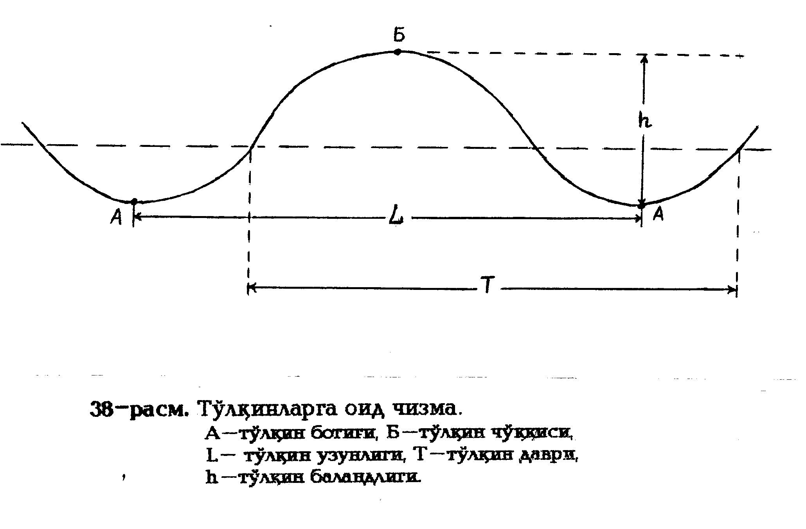
Нагон ва сгон ҳодисаларида сув сатҳининг кўтарилиши ёки пасайиши қиймати шамол тезлигига, унинг таъсир этиш вақтининг давомлилигига, қирғоқлар рельефига боғлиқ.
Сейшлар. Юқорида қайд этилганидек, нагон-сгон ҳодисалари натижасида кўлнинг сув юзаси горизонтал ҳолатдан чиқади, яъни кўлнинг бир қисмида сув сатҳи кўтарилади, иккинчи қисмида эса, аксинча, пасаяди. Нагон-сгон ҳодисаларини юзага келтирган куч (асосан шамол) таъсири тугагач, сув массалари асл ҳолига қайтишга, яъни сув юзаси горизонтал ҳолатни эгаллашга ҳаракат қилади. Натижада кўлда сув массаларининг тебранма ҳаракати вужудга келади ва у аста-секин сўниб боради. Сув массаларининг шу тарздаги тебраниши сейш деб аталади. Сейшлар нагон-сгон ҳодисаларида, кўл юзасининг турли қисмларида атмосфера босимининг турлича бўлиши оқибатида ва ер пўстининг сейсмик тебранишлари натижасида кузатилади.
Кўлларда сувнинг аралашиши. Кўлларда сув массаларининг аралашиши деганда турли қатламлар орасидаги сув алмашиниши тушунилади. Аралашишнинг муҳим хусусияти шундан иборатки, унда бир қатламдан иккинчисига фақат сув массалари эмас, балки улар билан биргаликда таркибидаги турли аралашмалар, эриган моддалар, газлар, иссиқлик ҳам ўтади. Кўлларда сув массаларининг аралашиш жадаллиги унга таъсир этувчи омиллар (шамол тезлиги, зичлик фарқи) ҳамда сув массаларининг ҳаракатга бўлган қаршилиги билан аниқланади. Бунда сув қатламлари ҳароратининг фарқи ҳам муҳимдир.

Синов саволлари:
1. Кўлларда сувнинг ҳаракати қандай омиллар таъсирида юзага келади?
2. Юза ва ички тўлқинлар бирбиридан қандай фарқланади?
3. Дрейф оқимлар нима?
4. Гравитацион ёки градиент оқимлар қандай ҳосил бўлади?
5. Сув кўтарилиши(нагон) ва пасайиши(сгон) ҳодисалари қандай омил таъсирида юзага келади?
6. Сейшлар қандай ҳосил бўлади?
7. Кўлларда сувнинг аралашиши қандай аҳамиятга эга?

1.2.10. Кўллар эволюцияси

Кўллар пайдо бўлган даврдан бошлаб улардаги сув массалари билан кўл косаси ва кўлни ўраб турган муҳит ўртасида ўзаро боғлиқлик вужудга келади. Натижада ҳар бир кўл ўзига хос бўлган ривожланиш шароитига эга бўлади.
Турли омиллар таъсирида кўл косасининг шакли ўзгара боради. Бунда кўлдаги сув массаларининг ҳаракати ҳал қилувчи омил ҳисобланади. Аниқроқ қилиб айтганда, тўлқинлар кўл қирғоғини емира бошлайди, емирилиш маҳсулотлари кўлнинг қирғоққа яқин қисмида ётқизиқлар сифатида тўпланиб, сув ости қирғоқ террасасини ҳосил қилади.
Юқоридагилардан ташқари, кўлга келиб қуйиладиган дарё сувлари ўзи билан эриган моддаларни, лойқа оқизиқлар ва бошқа турдаги аралашмаларни олиб келади. Улар дарёларнинг кўлга қуйилиш қисмида чўкиб, дельталарни ҳосил қилади, маълум қисми эса ҳаракатдаги сув массаларига қўшилиб, кўл тубининг бошқа жойларига кўчади. Натижада доимий жараён-кўл туби чўкмаларининг тўпланиши кузатилади.
Кўл туби чўкмалари автохтон ва аллохтон келиб чиқишли бўлади. Автохтон ташкил этувчиларга қирғоқларнинг ювилишидан ҳосил бўлган маҳсулотлар, сув таркибидаги чўккан эритмалар, кўлдаги ўсимлик ва тирик организмларнинг қолдиқлари киради. Аллохтон чўкмалар эса дарё суви билан (масалан, оқизиқлар), шамол (чанг-тўзон) ва айрим ҳолларда инсон хўжалик фаолияти таъсирида (оқава сувларнинг ташланиши) ташқаридан келади.
Кўл вужудга келиши билан бир пайтда унда органик моддалар ҳамда сув ўтлари ривожлана бошлайди. Умуман, кўллар эволюциясида улардаги ўсимлик дунёси ва тирик организмлар муҳим аҳамият касб этади.

Синов саволлари:
1. Кўллар эволюцияси деганда нимани тушунасиз?
2. Кўл туби чўкмалари қандай ҳосил бўлади?
3. Автохтон келиб чиқишли чўкмалар қандай ҳосил бўлади?
4. Аллохтон чўкмаларни ҳосил қилувчи омилларни эсланг.
5. Кўл косаси эволюциясига қандай омиллар таъсир этади?

1.2.11. Кўллар сув режимига антропоген омиллар таъсири
ва Орол денгизи муаммоси

Президент Ислом Каримов "Ўзбекистон XXI аср бўсағасида: хавфсизликка таҳдид, барқарорлик шартлари ва тараққиёт кафолатлари" асарида Орол фожиасига алоҳида эътибор бериб, жумладан шундай ёзади: "Орол денгизининг қуриб бориши хавфли, ғоят кескин муаммо, айтиш мумкинки, миллий кулфат бўлиб қолди. Орол танглиги инсоният тарихидаги энг йирик экологик ва гуманитар фожиалардан биридир. Денгиз ҳавзасида яшайдиган қарийб 35 миллион киши унинг таъсирида қолди. Биз 20-25 йил мобайнида жаҳондаги энг йирик ёпиқ сув ҳавзаларидан бирининг йўқолиб боришига гувоҳ бўлмоқдамиз. Бироқ бир авлоднинг кўз ўнгида бутун бир денгиз ҳалок бўлгани ҳоли ҳали рўй берган эмас эди".
Ҳақиқатан ҳам Ер куррасидаги кўпчилик кўлларнинг табиий гидрологик режими инсоннинг хўжалик фаолияти, яъни антропоген омиллар таъсирида кескин ўзгаришга учрамоқда. Бу ҳолат Орол денгизида яққол кўринади.
Бу фожианинг асосий сабаби қуйидагилардан иборат. Йигирманчи асрнинг 60-йилларидан бошлаб Орол денгизи ҳавзасида жойлашган барча давлатлар - Ўзбекистон, Қозоғистон, Қирғизистон, Тожикистон, Туркманистон ҳудудида, асосан, пахта яккаҳокимлигини кўзлаб, суғориладиган экин майдонларини кенгайтириш авж олди. Шу мақсадда ҳавзада сув омборлари, каналлар қурилиши ишлари кенг миқёсда бошлаб юборилди. Айни бир вақтда Орол ҳавзаси мамлакатларида саноат тармоқларининг, айниқса унинг сувни кўп ишлатадиган соҳалари-химия, рангли металлургиянинг жадал суръатлар билан ривожланиши ҳамда аҳоли сонининг ўсиб бориши натижасида сувга бўлган талаб йилдан-йилга орта бошлади. Натижада ҳавзада мавжуд бўлган барча сув ресурслари инсон измига тўла бўйсундирилди. Оқибатда денгизга Амударё ва Сирдарё келтириб қуядиган сув миқдори йилдан-йилга камая борди. Бу эса ўз навбатида денгиз сатҳининг жадал суръатларда пасайишига олиб келди.
Орол денгизи Ўрта Осиёнинг ёғин энг кам ёғадиган Қорақум, Қизилқум, Устюрт, Катта Бўрсиқ, Кичик Бўрсиқ чўллари туташган қисмида жойлашган. У 20-асрнинг 60-йилларигача сув юзаси майдонининг катталиги жиҳатдан Ўрта Осиёда биринчи, дунё бўйича эса Каспий денгизи, Шимолий Америкадаги Юқорикўл, Африкадаги Виктория кўлларидан сўнг тўртинчи ўринда турган.
Орол денгизи сув режимини доимий кузатиш ишлари 1911 йилдан бошлаб олиб борилмоқда. Шу йилдан 1961 йилгача бўлган 50 йиллик давр ичида денгизнинг ўртача кўп йиллик сув сатҳининг мутлақ (абсолют) баландлиги 53,04 метрга тенг бўлган. Шу муддат давомида сув энг кўп бўлган 1936 йилда ўртача йиллик сув сатҳи 53,59 метргача кўтарилган бўлса, сув энг кам бўлган 1919 йилда эса 52,61 метргача пасайган. Демак, 1911-1961 йилларда денгизнинг ўртача йиллик сув сатҳи ±0,5 метр атрофида ўзгариб турган.
Қуйида келтирилган маълумотлар сув сатҳининг ўртача кўп йиллик қиймати (53,04 метр)га асосланган. Орол денгизининг ўша вақтдаги майдони (ороллари юзаси билан бирга) 68321 км², узунлиги 414 км, энг кенг жойи 292 км бўлган. Орол денгизида 300 дан ортиқ орол бўлиб, уларнинг умумий майдони 2235 кв.км ни ташкил этган. Йирик ороллар сифатида Кўкорол (173 км²), Возрождение (261 км²), Борса-келмас (133 км²) кабиларни кўрсатиш мумкин.
Орол денгизи саёз кўлдир. Ўша даврда унинг ўртача чуқурлиги 16 метр, энг чуқур жойи эса 69 метр бўлган. Саёз бўлгани учун Орол денгизининг сув ҳажми унча катта эмас, яъни 1063 км³ дан иборат бўлган. Бу рақамни Иссиқкўлнинг сув ҳажми билан солиштирсак, унга нисбатан 1,6 марта кам демакдир.
Орол денгизи дастлаб унча шўр бўлмаган, унинг ҳар литр сувида ўрта ҳисобда 10-11 грамм эриган тузлар бўлган. Демак, Орол денгизи сувининг шўрлиги океан сувининг ўртача шўрлигидан уч марта кам бўлган.
3-жадвал
Орол сатùини пасайишининг сув юзаси майдони
ùамда ùажмига таъсири
Й и л л а р | 1960 | 1970 | 1980 | 1990 | 1995 | 2000 | 2005
Сув сатùи, м | 53,40 | 51,43 | 45,75 | 38,24 | 36,11 | 33,22 | 30,33
Сув юзаси майдони, км² | 68900 | 60500 | 51700 | 36400 | 31300 | 23900 | 16600*
Ùажми, км³ | 1093 | 964 | 644 | 323 | 250 | 167 | 96,2*
*Сув юзаси майдони ва ùажми Орол денгизининг майдон ва ùажм эгри чизиқлари графигидан аниқланди.

Жадвал маълумотларидан кўриниб турибдики, 90йилларнинг ўрталарида денгизда сув сатҳи пасайиши барқарорлашган. Лекин, охирги йилларда денгиз уч бўлакка ажралган бўлиб, улардаги сув сатҳлари турли қийматларга эга. Масалан, 1997 йилда денгизнинг катта (саёз) қисмида сув сатҳи 36,6 м бўлса, кичик (чуқур) қисмида 40,0 м га тенг бўлган.
Орол муаммосини ҳал этиш учун қуйидаги икки асосий масалага эътибор бериш керак:
1) Орол бўйида вужудга келган ноқулай экологик вазиятни бартараф қилиш;
2) денгиз сатҳини қулай бўлган маълум баландликда сақлаб қолиш.
Ҳар икки масала ҳам бир-бири билан узвий боғланган. Лекин биринчи масалани тезроқ ҳал қилиш муҳим аҳамиятга эга.

Синов саволлари:
1. Кўллар сув режимига антропоген омиллар таъсирини Орол денгизи мисолида ёритиб беринг.
2. Орол денгизи сатҳининг пасайишига нималар сабаб бўлган?
3. Ўтган асрнинг 60-йилларигача денгизда қанча сув бўлган?
4. Ўтган асрнинг 60-йилларигача денгиз сувининг шўрлиги қандай бўлган?
5. Орол денгизи муаммосини ҳал этишда нималарга эътибор бериш лозим?

1.3. Сув омборлари

1.3.1. Сув омборлари ҳақида умумий маълумотлар

Маълумки, дарёлардаги сув миқдори йил давомида мавсумдан-мавсумга ва у йилдан бу йилга ўзгариб туради. Ўлкамиз шароитида, қишлоқ хўжалигида сувга бўлган талаб ортган мавсумларда кўпчилик дарё ва сойларда сув кескин камайиб кетади, айрим ҳолларда бутунлай қуриб қолади. Мана шундай шароитда дарё ва сойлар сувидан тўла ва самарали фойдаланиш мақсадида уларнинг оқим режимини бошқариб туриш зарур. Бу муаммони дарёларда сунъий кўллар-сув омборлари барпо этиш йўли билан ҳал этилади.
Сув омборлари қуриш ўлкамиз каби қурғоқчил ҳамда қишлоқ хўжалиги суғоришга асосланган ҳудудларда айниқса зарурдир. Кўпчилик сув омборларини қуришда экинзорларни сув билан таъминлашдан ташқари, улардан гидроэнергетика, балиқчиликни ривожлантириш, йирик саноат корхоналари ва шаҳарлар сув таъминотини яхшилаш мақсадида фойдаланиш ҳам назарда тутилади.
Ер куррасида жуда кўп сув омборлари қурилган. Дунёдаги энг йирик сув омбори Виктория-Нил дарёсида қурилган ОуэнФолс (Виктория) сув омбори бўлиб, Кения, Танзания, Уганда давлатлари ҳудудида жойлашган. Унинг сув сиғими 205 км³ (Виктория кўли билан қўшиб ҳисобланганда) бўлиб, Нил дарёси оқимини йиллараро бошқаришга мўлжалланган. Россия ҳудудида жойлашган Братск (Ангара дарёси), Красноярск (Енисей дарёси), Куйбишев (Волга), Қозоғистондаги Бухтарма(Иртиш) каби сув омборлари нафақат мазкур мамлакатлар ҳудудида, балки бутун Евросиё материгида ҳам энг йирик сув омборлари ҳисобланади.
Дарёлар сувидан янада унумлироқ фойдаланиш мақсадида Ўрта Осиёда кейинги йилларда бир қанча сув омборлари лойиҳаланди ва қурилди (4-жадвал). Уларнинг кўпчилигидан бир йўла қишлоқ хўжалиги, саноат, балиқчилик ва энергетика мақсадларида фойдаланиш мумкин. Ана шундай сув омборларига Сирдарёдаги Чордара, Қайроққум, Чирчиқ дарёсидаги Чорбоғ кабилар мисол бўлади. Айни пайтда Норин дарёсида Тўхтағул, Қорадарёда Андижон, Вахш дарёсида Норак каби йирик сув омборлари қуриб битказилди. Бу сув омборлари тўғонларида сув электр станциялари (ГЭС) қурилиб, улар ҳозирги кунда жуда катта электр энергияси манбаи бўлиб хизмат қилмоқда.
Ўзбекистонда 20-асрнинг биринчи ярмида Зарафшон водийсидаКаттақўрғон, Косонсой дарёсида-Косонсой ва Сирдарёда-Фарҳод сув омборлари қурилган эди.
4-жадвал
Ўрта Осиё давлатлари ùудудидаги энг йирик сув омборлари
Сув омбори | Дарё | Лойиùада кûрсатилган
Сув омбори | Дарё | сув сиғими,  млн.м³ | майдони,  км² | ûртача  чуқурлиги, м
Тûхтағул  Рогун  Норак  Туямûйин  Чордара  Қайроққум  Чорбоғ  Андижон  Толимаржон  Тûдакûл  Каттақûрғон  Жанубий Сурхон | Норин  Вахш  Вахш  Амударё  Сирдарё  Сирдарё  Чирчиқ  Қорадарё  Амударё  Зарафшон  Зарафшон  Сурхондарё | 19500  12400  10500  7300  5700  4200  2000  1750  2530  875  845  800 | 284,0  160,0  98,0  790,0  900,0  513,0  40,3  60,0  77,4  225,0  83,6  65,0 | 68,7  77,5  107,0  9,2  7,9  8,2  50,0  29,1  19,8  3,8  10,1  12,3

Маълумки, 1950 йиллардан Республикамизда суғорма деҳқончилик мисли кўрилмаган даражада ривожлана борди, минглаб гектар бўз ва қўриқ ерлар ўзлаштирилди. Бир вақтнинг ўзида Чирчиқ, Ангрен, Бекобод, Олмалиқ, Навоий шаҳарлари каби йирикйирик саноат марказлари бунёдга келди. Натижада сувга бўлган эҳтиёж янада ортиб кетди. Шу туфайли Ўзбекистон дарёларида кўплаб сув омборлари қуриш ишлари бошлаб юборилди. Жумладан, Зарафшон этагида Қуйимозор, Қашқадарёда Чимқўрғон, Сурхондарёда-Жанубий Сурхон ва Учқизил, Оҳангаронда-Туябўғиз сув омборлари қурилиб, ишга туширилди. 1960 йилларда эса Чирчиқ дарёсида- Чорбоғ, Оҳангарон дарёсидаТурк, Қашқадарё ҳавзасида-Толимаржон сув омборлари барпо этилди. 70йилларга келиб, анча йирик бўлган Андижон (Қорадарё), Туямўйин (Амударё) каби сув омборлари қурилди. Республикамизда ишлаб турган, нисбатан йирик ҳисобланган сув омборлари тўғрисидаги баъзи маълумотлар 5-жадвалда келтирилган.
Сув омборларининг турлари. Сувни тўплаб, ундан келгусида фойдаланишга имкон берадиган иншоот сув омбори бўлади. Сув омборлари умумий кўриниши, сувни тўплаш шартшароитлари, тўғонининг қурилиши усуллари бўйича хилмахилдир. Ана шу белгилари бўйича уларни қуйидаги гуруҳларга ажратиш мумкин:
ёпиқ сув омборлари;
очиқ сув омборлари.
¨пиқ сув омборларига сув сақланадиган каттакичик идишлар, резервуарлар киради. Бундай сув омборлари темирдан, темирбетондан, тош ва бошқа материаллардан қурилади. Улар оқимни кунлар, ҳафта, ой, баъзан мавсумлар бўйича бошқаришга мўлжалланади. Ўлкамизда жуда қадимдан мавжуд бўлган сардобаларни ҳам ана шундай сув омборлари типига киритиш мумкин.
5-жадвал
Ўзбекистоннинг энг йирик сув омборлари
Сув омбори | Дарё | Ишга тушган йили | Сув сиғими, млн.м³ | Майдони,  км²
Туямûйин  Чорбоғ  Андижон  Толимаржон  Тûдакûл  Каттақûрғон  Жанубий Сурхон  Чимқûрғон  Оùангарон (Турк)  Қуйимозор  Пачкамар  Каркидон  Туябûғиз  Ùисорак  Шоркûл  Учқизил  Косонсой  Жиззах  Учқûрғон  Хожикент  Қамаши | Амударё  Чирчиқ  Қорадарё  Амударё  Зарафшон  Зарафшон  Сурхондарё  Қашқадарё  Оùангарон  Зарафшон  Ғузордарё  Қувасой  Оùангарон  Ғузордарё  Зарафшон  Сурхондарё  Косонсой  Санзар  Норин  Чирчиқ  Қашқадарё | 1979  1978  1970  1977  1983  1952  1964  1964  1974  1957  1967  1964  1964  1985  1983  1960  1954  1962  1961  1977  1946 | 7300  2000  1750  1530  875  845  800  440  339  306  243  218  204  170  170  160  160  73,5  54,0  30,0  25,0 | 790,0  40,3  60,0  77,4  225,0  83,6  65,0  45,1  8,1  16,3  12,4  9,5  20,7  4,1  17,0  10,0  7,6  12,5  3,7  2,5  3,4

Очиқ сув омборлари икки хил бўлади:
1. Дамбали сув омборлари;
2. Тўғонли сув омборлари.
Дамбали сув омборлари қуйидаги кўринишларда учрайди:
а) бир томонлама дамба, нишаб жойда селдан сақлаш мақсадида қурилади;
б) гир айлана дамба, горизонтал жойда қурилади;
в) ярим ковланган дамба, сув омборининг сув сиғимини катталаштириш мақсадида қурилади.
Кўпчилик ҳолларда сув омборлари дарёлар водийсига тўғон қуриш йўли билан барпо этилади. Сув омборларининг тўғонлари вазифасига кўра икки турга бўлинади:
а) сув сатҳини кўтаришга мўлжалланган тўғонлар. Улар энергетика, сув транспорти, дарё ёки каналдан сув олиш мақсадларида қурилади;
б) сувни тўплаш ва дарё оқимини бошқариш мақсадида қурилган тўғонлар.
Ҳозирги кунда кўпчилик тўғонлар мажмуали-комплекс мақсадларни кўзлаб қурилади.
Сув омборларининг асосий кўрсаткичлари. Сув омборларининг кўрсаткичлари (параметрлари) икки йўналишда белгиланади:
-сув омборининг ўлчамларини характерлайдиган параметрлар;
-сув омборидан фойдаланиш режимини аниқлайдиган параметрлар;
Биринчи турдаги, яъни сув омборларининг ўлчамларини характерлайдиган параметрлар қуйидагилардан иборат:
а) меъёрий димланиш сатҳи (МДС);
б) фойдасиз ҳажм сатҳи (ФҲС);
в) ишчи сув сатҳи (ИСС).
Меъёрий димланиш сатҳи (МДС) шундай сатҳки, сув омбори шу сатҳгача тўлдирилганда тўғон унда тўпланган сувни узоқ вақт зиёнсиз ушлаб тура олади(8-расм).
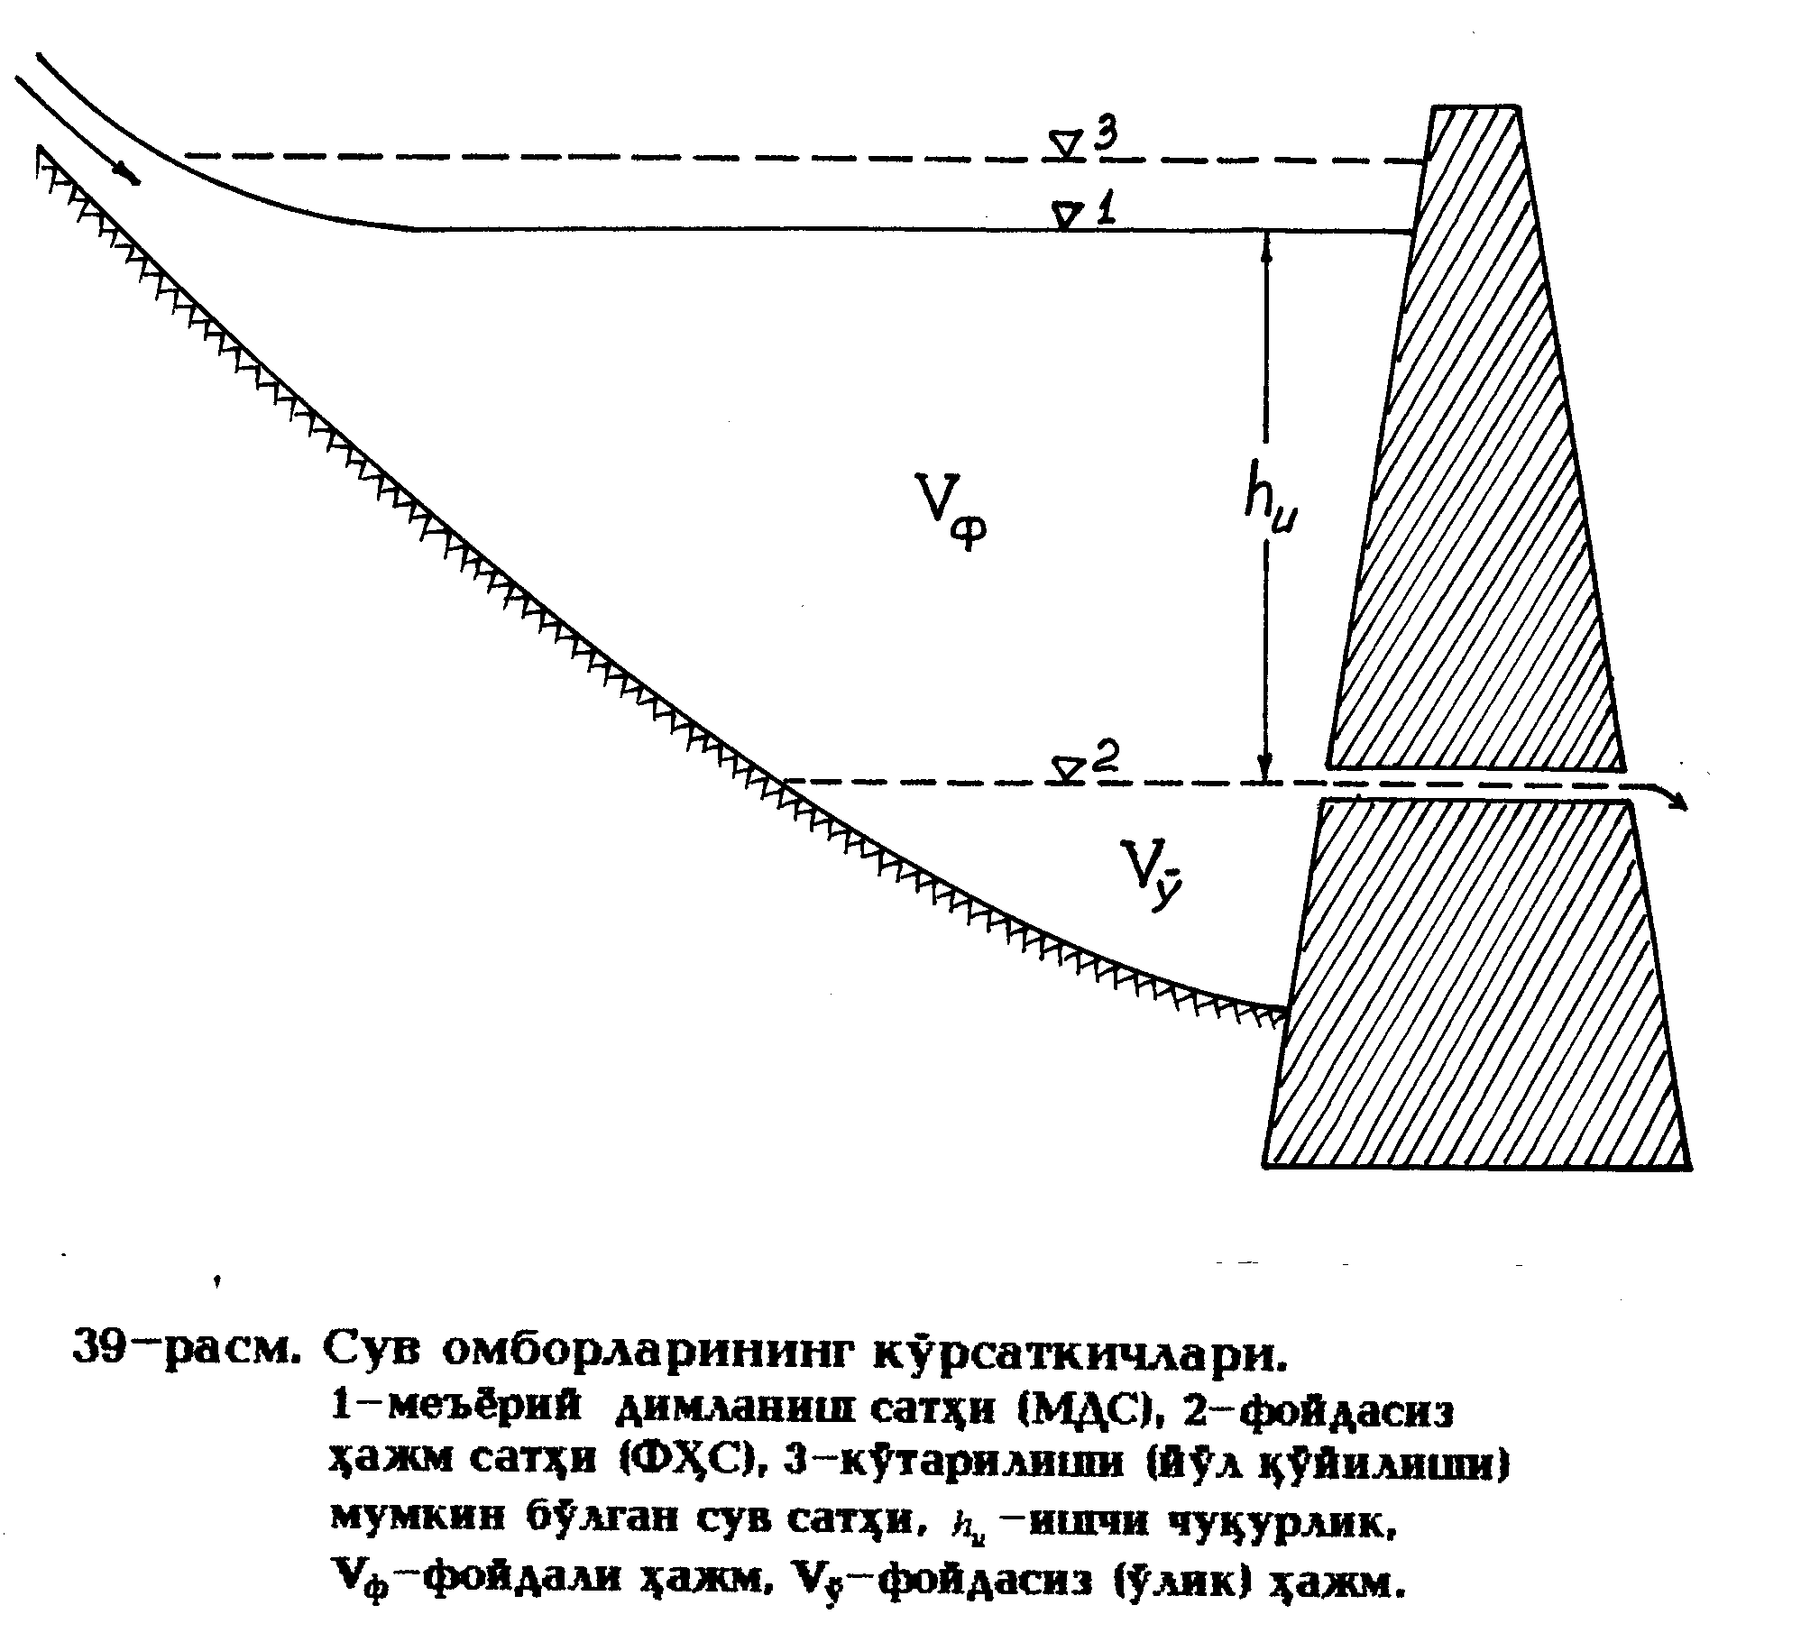

Фойдасиз ҳажм сатҳи (ФҲС)-сув омборида тўпланган сувнинг шу сатҳдан юқорида жойлашган қисмидан фойдаланилади.
Сув омборларининг сув сиғимининг қуйидаги кўринишлари мавжуд ва уларнинг ҳар бирига ўзига хос вазифа юкланади:
а) фойдали ҳажм ёки ишчи ҳажм (V_{ф});
б) фойдасиз ёки ўлик ҳажм (V_{ў});
в) умумий ёки тўлиқ ҳажм (V);
г) ишчи чуқурлик (h_{и}).
Фойдали ёки ишчи ҳажм МДС ва ФҲС орасида жойлашган бўлади. Дарё оқими асосан шу ҳажмда бошқарилади.
Фойдасиз ҳажм дарё оқимини бошқаришда иштирок этмайди, лекин сув иншоотидан самарали фойдаланишда у муҳим аҳамиятга эга. Жумладан, лойқа оқизиқларнинг чўкишини, ГЭС ни зарур напор билан ишлашини таъминлаш фойдасиз ҳажм ўлчами билан боғлиқдир.
Умумий ёки тўлиқ ҳажм фойдали ва ўлик ҳажмлар йиғиндисига тенг, яъни
V қ V_{ф} Қ V_{ў} .
Ишчи чуқурлик-меъёрий димланиш сатҳи билан фойдасиз ҳажм сатҳи орасидаги баландликдир. Сув омборидан фойдаланиш жараёнида ундаги сув сатҳи шу баландлик чегарасида ўзгаради.
Сув омборларининг юқорида қайд этилган кўрсаткичлари уларда тўпланган сувдан самарали фойдаланиш ва шу билан боғлиқ бўлган муаммоларни олдиндан режалаштиришда жуда муҳимдир.

Синов саволлари:
1. Сув омборлари қандай мақсадларда қурилади?
2. Ер юзидаги сув омборларига қисқача тавсиф беринг.
3.Ўзбекистон сув омборларининг ўзига хос хусусиятлари нималарда акс этади?
4. ¨пиқ ва очиқ сув омборларининг фарқи нимада?
5. Сув омборларининг умумий ҳажми қандай аниқланади?
6.Сув омборларининг ўрнини танлашда нималар эътиборга олиниши лозим?
7. Сув омборининг фойдасиз ҳажмини танлашда қандай омиллар эътиборга олинади?

1.3.2. Сув омборларининг таснифлари

Дарё ва сойлар оқимини тартибга солиш шароитига боғлиқ ҳолда сув омборларини қуйидаги турларга ажратиш мумкин:
а) дарёлар оқимини кун ёки ҳафта давомида тартибга солиб турадиган сув омборлари. Бундай сув омборларини қуришдан асосий мақсад саноат корхоналари, аҳоли пунктлари, чорвачилик фермаларини сувга бўлган эҳтиёжини доимий таъминлашга эришишдир;
б) дарёлар оқимини мавсумлараро тартибга солишга мўлжалланган сув омборлари. Бундай сув омборларининг асосий вазифаси тўлинсув ва тошқин даврларида сувни тўплаш ва ундан дарёларда сув камайган пайтларда фойдаланишдир. Ўлкамиздаги кўпгина сув омборлари шу турга мансубдир. Мисол қилиб Косонсой, Чорбоғ, Андижон, Пачкамар, Толимаржон каби сув омборларини айтиб ўтиш мумкин;
в) дарёлар оқимини йиллароаро тартибга солишга мўлжаллаб қурилган сув омборлари. Бу турдаги сув омборлари кўп сувли йилларда сувнинг бир қисмини сақлаб қолиш ва ундан кам сувли йилларда фойдаланиш мақсадида қурилади. Масалан, Норин дарёсидаги Тўхтағул, Вахш дарёсидаги Норак сув омборлари шу турга мансубдир.
Сув омборлари жойлашиш ўрнига кўра қуйидаги икки турга бўлинади:
- ўзан сув омборлари;
- тўлдириладиган сув омборлари.
Ўзан сув омборлари дарё ёки сойлар водийларида баланд тўғонлар қуриб, сув оқимини бевосита тўсиш йўли билан барпо этилади. Ўлкамиздаги кўпчилик сув омборлари, жумладан, Чорбоғ, Косонсой, Қайроққум, Чордара, Туябўғиз, Пачкамар сув омборлари шу турга мисол бўлади.
Тўлдириладиган сув омборлари дарё ўзанидан четда жойлашган табиий чуқурликлар, ботиқларни сувга тўлдириш йўли билан барпо этилади. Ботиқлар етарли даражада чуқур бўлмаса, уларнинг тевараги дамбалар билан кўтарилиб ёки тубини чуқурлаштириш йўли билан сув сиғими орттирилади. Улар дарё ўзанидан четда бўлганлиги сабабли сув махсус каналлар орқали келтирилади. Масалан, Қашқадарё вилоятидаги Толимаржон сув омбори Қарши магистрал канали ёрдамида Амударё суви ҳисобига, Сурхондарё вилоятидаги Учқизил сув омбори Занг канали ёрдамида Сурхондарё суви ҳисобига тўлдирилади. Фарғона водийсидаги Каркидон, Бухоро вилоятидаги Қуйимозор, Тўдакўл сув омборларини ҳам шу турга мисол қилиб келтириш мумкин.

Синов саволлари:
1. Сув омборлари қандай белгилари бўйича таснифланади?
2.Дарё оқимини бошқаришига кўра сув омборлари қандай турларга бўлинади?
3. Дарё оқимини йиллараро тартибга солишга мўлжалланган сув омборларига мисоллар келтиринг.
4. Сув омборлари жойлашиш ўрнига боғлиқ ҳолда қандай турларга бўлинади?
5. Ер сиртидаги ботиқларда барпо этилган, яъни тўлдириладиган сув омборларига мисоллар келтиринг.

1.3.3. Сув омборларининг гидрологик режими

Сув омборларининг гидрологик режими уларнинг сув сатҳи, сув баланси, ҳарорати, гидрохимиявий ва гидрофизик кўрсаткичларининг вақт бўйича ўзгаришида акс этади. Қуйида уларнинг ҳар бири устида тўхталиб ўтамиз.
Сув сатҳи режими. Сув омборларининг сув сатҳи инсон томонидан, маълум мақсадларни кўзлаган ҳолда, бошқариб турилади ва унинг вақт бўйича ўзгариши (тебраниши) қуйидаги омилларга боғлиқ:
- сув омбори косасининг ўлчамларига ва шаклига;
- сув омборининг дарё оқимини тартибга солиши бўйича қайси турга мансублигига;
- сув омборининг сувга тўлиш ва сувдан бўшаш тезлигига;
- суғоришга ва бошқа мақсадлар учун олинадиган сувнинг оз ёки кўплигига;
- гидроэлектр станцияларнинг ишлаш тартибига;
- тўғоннинг қуйи қисмида санитария ҳолатини сақлаш учун, кема қатнови учун зарур бўлган чуқурликка ва ҳоказо.
Юқорида санаб ўтилган омилларга боғлиқ ҳолда сув омборларида сув сатҳининг даврий ўзгариши турлича бўлади (9-расм).
Ҳар қандай сув омборини лойиҳалашда ва улардан амалда фойдаланишда бир қанча характерли сув сатҳлари назарда тутилади. Улар қуйидагилардан иборат (8-расм):

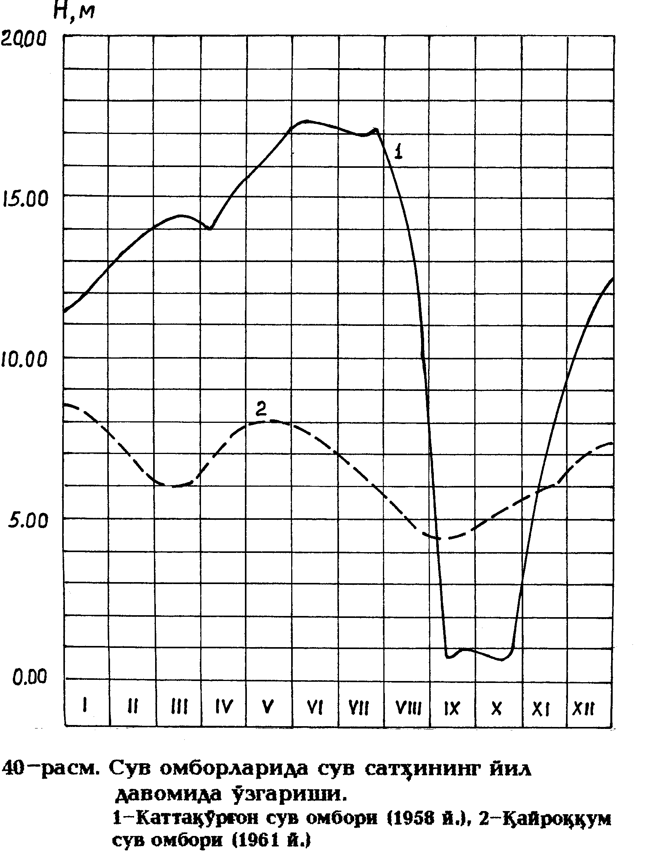
-меъёрдаги сув сатҳи;
- фойдасиз ҳажмнинг сув сатҳи. Нисбатан йирик бўлган сув омборларида маълум миқдордаги сувдан амалда фойдаланиш имкони бўлмайди. Бу сув миқдори фойдасиз сув ҳажми дейилади;
- ишчи сув сатҳлари-меъёрдаги сув сатҳи билан фойдасиз ҳажмнинг сув сатҳи оралиғига тегишлидир;
- энг юқори лойиҳа сув сатҳи. Сув омборида тўпланган сув шу сатҳга етгунча унинг тўғонига ҳеч қандай зиён етмайди.
- йўл қўйилиши ёки кўтарилиши мумкин бўлган сув сатҳи. Бу сув сатҳини узоқ сақлаш ўта хавфли бўлиб, тўғоннинг мустаҳкамлигига путур етказади.
Сув сатҳларига боғлиқ ҳолда сув омборларининг тўла сув сиғими фойдали ва юқорида айтиб ўтилганидек, фойдасиз ҳажмлардан иборат бўлади. Фойдасиз ҳажмнинг сув сатҳи ҳар икки қисмни бир-биридан ажратиб туради. Дарёлар оқимини бошқаришда ва ундан халқ хўжалиги мақсадларида фойдаланишда сув омборларининг фойдали сув сиғими асосий ўрин тутади.
Сув баланси. Сув омборларида сув ҳажми доим бир хил миқдорга эга бўлмайди. У турли йўллар (сув омборларида сув юзасидан бўладиган буғланиш, сув омбори косаси тубига шимилиш) билан камайиб турса, бу камайишни сув омборига қўшиладиган сувлар-дарёлар келтириб қуядиган сувлар, атмосфера ёғинлари тўлдириб туради. Ана шу сарфланувчи ва тўлдирувчи элементларни ҳисобга олиш билан сув омборларининг сув мувозанати тенгламаси тузилади. Демак, мазкур тенгламаларда қатнашувчи элементларни иккита гуруҳга ажратиш мумкин:
1) тўйинтирувчи элементлар гуруҳи. Бу гуруҳга қуйидагилар киради:
- сув омбори юзасига тушадиган ёғинлар-Х;
- сув омборига дарёлардан келиб қўшиладиган сувлар-У_{к};
- сув омборига қўшиладиган ер ости сувлари-У_{ер};
- сув омбори юзасида сув буғларининг конденсацияси–К.
2) сарфланувчи элементлар гуруҳи, қуйидаги ташкил этувчилардан иборат:
- сув омбори юзасидан бўладиган буғланиш-Z;
- сув омборидан оқиб чиқадиган сувлар-У_{ч};
- сув омбори тубига шимиладиган сувлар-У_{ш};
- сув омборидан халқ хўжалиги мақсадларида фойдаланиш учун олинадиган сув-q.
Юқоридагиларни билган ҳолда сув баланси тенгламасини қуйидагича ёзиш мумкин:
Х Қ У_{к} Қ У_{ер} Қ К қ Z Қ У_{ч} Қ У_{ш} Қ q ± ΔW ,
тенгламадаги ΔW-ўрганилаётган вақт (ой, йил, кўп йил) давомида сув омборидаги сув ҳажмининг меъёрга нисбатан ўзгаришини ифодалайди. Тенгламадаги барча ифодаларни ҳажм бирлигида (м³, км³) ифодалаган маъқул.
Ҳарорат режими. Сув омборларининг ҳарорат режимини икки қисмга бўлиб, яъни сув юзаси ва чуқурлик бўйича ўрганиш анча қулайдир. Дастлаб сув юзаси ҳарорати устида тўхталиб ўтамиз. Бунинг учун Ўзбекистондаги айрим сув омборлари ҳарорат режимининг йил давомида ўзгаришини таҳлил қилайлик(10-расм).
Сув омборларининг сув юзаси ҳарорати баҳор ойларидан бошлаб кўтарила боради. Сув юзаси ҳароратининг йиллик ўзгариши сув омборига келиб қўшиладиган сув миқдорига ҳамда сув омборининг тўлиб бориш шароитларига боғлиқдир. Чизмадан (10-расм) кўриниб турибдики, барча сув омборлари юзаси ҳарорати июн-июл ойларида энг катта қийматга эришади, август ойидан бошлаб сув юзаси ҳарорати яна пасайиб боради.
Сув омборларининг ҳарорат режимини чуқурлик бўйича ўзгаришини ўрганиш ҳам жуда муҳимдир. Сув омборларининг кўпларида йил давомида турли қатламлардаги сув массалари яхши аралашиб туради. Шу сабабли уларнинг ҳарорати сув омбори тубига томон жуда кам ўзгариб боради. Фақатгина баҳорнинг охири-ёзнинг бошларида, яъни сув сатҳи энг баланд бўлган вақтлардагина Ўзбекистон тоғли ҳудудларидаги деярли барча сув омборларида ҳароратнинг чуқурлик бўйича ўзгаришини кузатиш мумкин. Қиш ойларида эса тоғли ҳудудлардаги сув омборлари ҳарорати чуқурлик бўйича ортиб боради, бироқ бу ортиш унча катта бўлмайди.

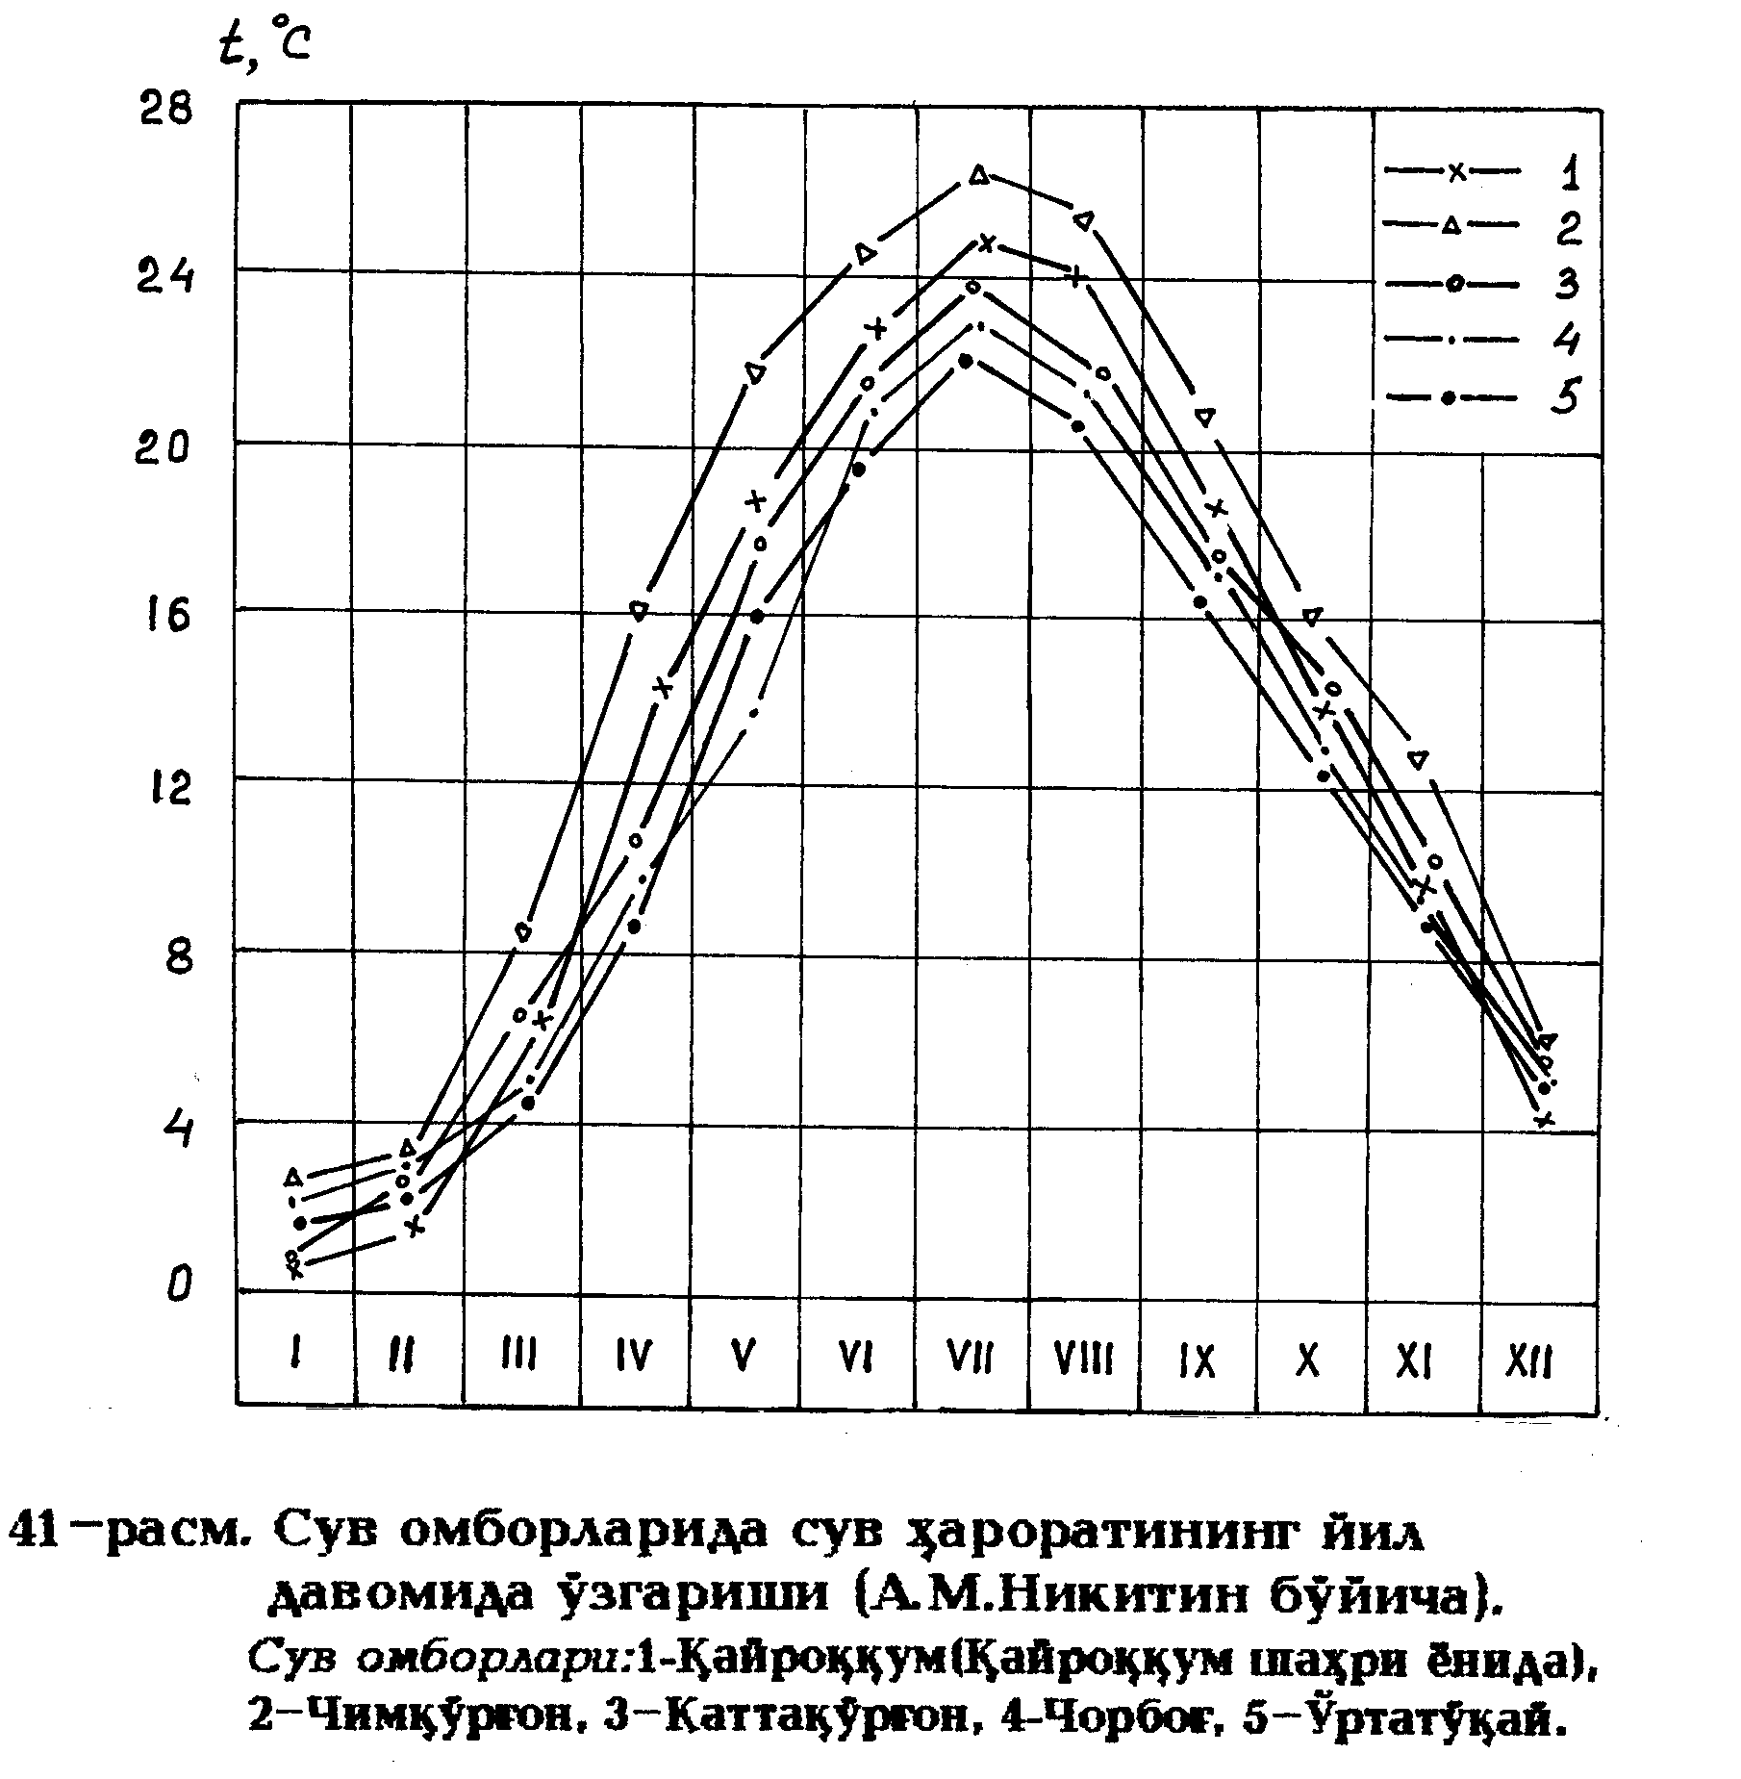
Сув омборига қуйилаётган дарё сувлари ҳарорати ундаги сув ҳароратига нисбатан анча совуқ бўлади. Шу сабабли ҳам сув омборига дарёлар келтириб қуядиган сув унинг тубига тушади. Шунинг учун ҳам баҳорёз ойларида сув омборлари тубидаги сув ҳарорати уларнинг юза қисмидагидан 8⁰-10⁰ С фарқ қилади. Куз-қиш ойларида эса, аксинча, сув омборига қуйиладиган дарёлар суви кескин камаяди. Натижада сув омбори юзасидан тубига қараб сув ҳарорати кўтарилиб боради. Бунга мисол қилиб Чорбоғ сув омборини келтириш мумкин.
Гидрохимиявий режими. Сув омборларида сув алмашинувининг тез бориши уларнинг бошқа сув ҳавзалари -океанлар, денгизлар, кўлларга нисбатан кам даражада минераллашувига сабаб бўлади.
Сув омборларининг минераллашув даражаси улар сувида эриган моддалар миқдори билан аниқланади. Сув омбори сувининг гидрохимиявий режими унда эриган асосий ионлар-НСО₃, СО₃ , SO₄, Cl анионлари ва Са^{Қ}, Na^{Қ}, Mg^{Қ}, К^{Қ} катионлари миқдори билан характерланади. Демак, сув омбори сувининг минераллашуви деб, унинг бир литрида мавжуд бўлган грамм ёки миллиграммларда ифодаланган эриган моддалар миқдорига айтилади.
О.А.Алёкин барча табиий сувларни, шу жумладан дарё сувларини ҳам улар таркибидаги анионлар миқдорига боғлиқ ҳолда қуйидаги учта синфга бўлади:
- гидрокарбонатли (карбонатли) сувлар, уларда НСО₃ ва СО₃ анионлари бошқа анионларга нисбатан кўп бўлади;
- сульфатли сувлар-SO₄ анионлари кўп;
6-жадвал
Ўрта Осиёдаги айрим сув омборларининг кûп йиллик
гидрохимиявий таркиби, мгҒл
Сув омборлари | Ùисоб  даври | HCO | SO | Cl | ионлар  йиғиндиси | синфлар
Чорбоғ  Косонсой  Туябûғиз  Каттақûрғон  Жиззах  Жан. Сурхон  Чимқûрғон  Пачкамар  Учқизил  Қайроққум  Туямûйин  Қуйимозор  Чордара | 197180  195861  196880  197080  196970  197080  197480  196970  197280  196880  1983  197380  196676 | 138,2  158,8  134,4  156,8  219,7  151,9  173,7  139,7  134,2  162,3  114,6  143,4  181,6 | 22,6  43,2  74,6  129,7  149,8  217,1  210,8  414,7  422,7  492,8  417,3  491,0  524,6 | 7,8  15,5  15,3  22,7  19,0  30,5  43,4  62,0  88,0  105,7  205,7  158,9  157,0 | 223,1  291,8  304,8  417,4  527,2  551,2  581,2  866,2  908,8  1062,5  1069,5  1135,6  1202,0 | С S  С S  S  C S  S  S  S  S  S  S  S  S  S

- хлоридли сувларда Cl анионлари кўп бўлади.
Ўрта Осиёдаги баъзи сув омборлари сувининг гидрохимиявий таркиби 6-жадвалда кўрсатилган. Жадвалдаги С-гидрокарбонатли сувлар синфини, S-сульфатли сувлар синфини, СS-гидрокарбонатли-сульфатли сувлар синфини ифодалайди.
Жадвалдан кўриниб турибдики, Қайроққум, Туямўйин, Қуйимозор, Чордара сув омборлари ўртача кўп йиллик минераллашув даражасининг юқорилиги билан ажралиб туради. Уларда ўртача йиллик ионлар йиғиндиси 1000 мгҒл дан катта.
О.А.Алёкин таснифи бўйича Туямўйин сув омбори сувининг гидрохимиявий таркиби сульфатли синф, II тип, натрийли гуруҳга мансубдир.
Жадвал маълумотлари яна шундан далолат берадики, тоғли ҳудудлардаги сув омборларида минераллашув даражаси текисликдагиларга нисбатан анча кам. Масалан, Чорбоғ, Ўртатўқай, Туябўғиз сув омборларида ионлар йиғиндиси 200300 мгҒл оралиғида ўзгаради. Текисликда жойлашган Қуйимозор сув омборида эса унинг қиймати 1150 мгҒл гача ортади. Шу билан бирга тоғ сув омборларининг суви О.А.Алёкин таснифи бўйича гидрокарбонатли синфга мансуб бўлса, текислик сув омборлари эса аксарият ҳолларда сульфатли синфга киради.

Синов саволлари:
1. Сув омборларининг сув сатҳи режими нималарга боғлиқ?
2. Сув омборларининг сув баланси тенгламасида ҳисобга олинадиган элементларни санаб беринг.
3. Ўрта Осиё сув омборларининг сув сатҳи ва сув балансининг ўзига хос хусусиятларини тавсифланг.
4.Ўзбекистон сув омборларининг ҳарорат режими қандай омилларга боғлиқ?
5. Ўрта Осиё сув омборларининг гидрохимиявий режими ҳақида нималарни биласиз?

1.3.4. Сув омборлари динамикаси

Маълумки, ер юзидаги айрим дарёлар жуда ҳам лойқа оқади. Натижада бундай дарёларда барпо этилган сув омборларини тез лойқа боса бошлайди, оқибатда уларнинг сув сиғими йилдан-йилга камая боради. Айрим ҳолларда эса улар бир неча йил мабойнидаёқ дарёлар оқимини жиловлаб туриш учун яроқсиз ҳолга келади. Масалан, Туркманистон Республикасидаги Мурғоб дарёсида барпо этилган Султонбент сув омборининг сув сиғими қурилганидан кейин 15 йил ичида 70 фоизга камайиб қолган. Умуман, шуни таъкидлаб ўтмоқ зарурки, тез лойқа боса борганлиги сабабли тоғли ҳудудлардаги сув омборларининг "умри" қисқа бўлади. Ана шу хусусиятига кўра улар текисликлардаги сув омборларидан тубдан фарқ қилади.
Сув омборларига дарё ёки каналлар суви билан оқиб келадиган лойқа оқизиқлар тўғрисида қисқача тўхталиб ўтамиз. Масалан, Каттақўрғон сув омборига канал орқали келиб қуйилаётган сув билан бирга секундига 22 кг ёки аниқроғи ҳар йили ўрта ҳисобда 0,847 млн. метр куб оқизиқлар келиб чўкади. Натижада сув омборининг сиғими йилига шунча миқдорга қисқаради. Лойқа оқизиқларнинг чўкиши туфайли Косонсой сув омбори ҳажми у қурилганидан бошлаб ҳар 10 йилда 2,5 фоиздан 3 фоизгача қисқармоқда. Қуйимозор сув омборига келиб қуйилаётган сув секундига ўртача 50 кг га яқин лойқа оқизиқларни келтириб ётқизади. Шунга ўхшаш мисолларни кўплаб келтириш мумкин.
Сув омборларининг седиментация баланси. Сув омборларининг седиментация (чўкмалар ҳосил бўлиши) балансини ўрганиш катта илмий ва амалий аҳамиятга эга. Сув омборларининг седиментация баланси тенгламаси қуйидагича ифодаланади:

W_{чўкма} қ W_{кирим} Қ W_{қирғоқ} Қ W_{эол}-W_{чиқим} ±ΔW,

бу ерда: W_{чўкма}-сув омборида чўкиб қолган лойқа оқизиқлар ҳажми; W_{кирим}-сув омборига дарёлар, сойлар келтириб қуядиган лойқа оқизиқлар ҳажми; W_{қирғоқ}-сув омборига қирғоқларнинг емирилиши, қулаб тушиши натижасида қўшиладиган тоғ жинслари ҳажми; W_{эол}-сув омборига шамол келтирган, чанг-тўзонлардан ҳосил бўладиган чўкмалар; W_{чиқим}-сув омборидан чиқиб кетадиган лойқа оқизиқлар ҳажми, ΔW-ҳисоб даврида сув омборидаги чўкмалар ҳажмининг ўзгаришини ифодалайди.
Юқоридаги катталикларни оғирлик миқдорида (тонна ёки кг) ёки ҳажм кўринишида ифодалаш мумкин. Маълумки, сув омборларининг сиғими ҳажм бирликларида (м³, км³) ифодаланади. Шу туфайли сув омборида чўккан лойқа оқизиқлар миқдорини ҳажм бирлигида ҳисоблашда қуйидаги ифодадан фойдаланилади:

V_{R} $=\frac{W_{\text{чукма}}}{γ_{R}} ,$

бу ерда: V_{R}-сув омборида чўкиб қолган лойқа оқизиқлар ҳажми; $W_{\text{чукма}}$-лойқа оқизиқлар оғирлиги. Юқоридаги ифодада $γ_{R}$-лойқа оқизиқларнинг солиштирма оғирлигини ифодалайди. Унинг қиймати турли сув омборларида турлича бўлади ва бу ўзгариш сув омборлари ҳавзасидаги тоғ жинсларининг хусусиятлари билан аниқланади. Ҳатто биргина сув омборининг турли қисмларида унинг қийматлари турлича бўлиши мумкин. Масалан, Чорбоғ сув омборида унинг қиймати 1,49 тҒм³ га тенг.

Синов саволлари:
1.Сув омборлари динамикасини белгиловчи омилларни айтинг.
2.Сув омборларининг седиментация баланси тенгламаси қандай тузилади?
3.Седиментация баланси тенгламаси элементларини миқдорий баҳолашда қандай маълумотлардан фойдаланилади?
4.Дарё ва сойлар суви билан сув омборига қўшиладиган лойқа оқизиқлар миқдори қандай баҳоланади?
5.Сув омборида чўккан лойқа оқизиқлар ҳажмини аниқлашда қандай ифодадан фойдаланилади?

1.3.5. Сув омборлари билан боғлиқ бўлган муаммолар

Сув омборлари барпо этилгач, уларнинг ҳар бири ўзига хос бўлган сув сатҳи, ҳарорати, гидрохимиявий, гидрофизик ва гидробиологик режимларга эга бўлади. Шу билан бир қаторда дарёлар, каналлар суви билан оқиб келадиган оқизиқлар ва сув массаларининг шамол таъсирида ҳаракатланиб, тўлқинлар ҳосил бўлиши, улар таъсирида қирғоқларнинг емирилиши туфайли сув омбори косасининг шакли ва ҳажми ўзгара боради. Бундан ташқари сув омбори бунёд этилгач, у эгаллаган ва унинг таъсири сезиладиган ҳудудларда ҳам кескин ўзгаришлар бўлади. Бу ўзгаришлар мажмуига қуйидагилар киради:
-кўплаб ер майдонлари сув остида қолади;
-ер ости сувлари режими ўзгаради;
-сув омборининг таъсири сезиладиган ерлардаги тупроқнинг сув билан боғлиқ хусусиятлари ўзгаради;
-метеорологик элементлар-ҳаво ҳарорати, ҳаво намлиги, шамол режими ўзгаради. Айрим йирик сув омборлари таъсирида атроф ҳудудда ҳатто булутлик ва ёғин миқдори ҳам ўзгаради;
-юқоридаги ўзгаришларга боғлиқ ҳолда ва уларнинг натижаси сифатида сув омбори ҳамда унинг атрофида ўсимлик қоплами, ҳайвонот олами ҳам ўзгаради.
Сув омборларини қуриш натижасида ҳар бир ҳудуднинг сув баланси элементларида ҳам ўзгариш бўлади. Бевосита ўлкамиз мисолида кўрадиган бўлсак, сув омборларининг барпо этилиши сув юзасидан бўладиган буғланиш миқдорининг ортишига сабаб бўлганига ишонч ҳосил қиламиз. Бунга далил сифатида А.М.Никитин томонидан аниқланган маълумотларни келтириш мумкин (7-жадвал).
Жадвалдан кўриниб турибдики, сув омборлари юзасидан бўладиган ўртача йиллик буғланиш миқори ундаги сув ҳажмига нисбатан 0,6 фоиздан (Косонсой сув омбори) 13 фоизгача (Туямўйин сув омбори) ўзгаради.
7–жадвал
Ўзбекистондаги айрим сув омборлари юзасидан бûладиган
йиллик буғланиш миқдори
Сув омбори | Сув юзаси майдони,  км² | Сув сиғими, млн.м³ | Буғланиш миқдори
Сув омбори | Сув юзаси майдони,  км² | Сув сиғими, млн.м³ | млн.м³ | сув сиғимига  нисбатан,%
Жанубий Сурхон  Учқизил  Чимқûрғон  Каттақûрғон  Қуйимозор  Косонсой  Туябûғиз  Туямûйин | 65,0  10,0  45,1  79,5  16,3  7,6  20,0  790,0 | 666,0  160,0  440,4  840,0  805,8  160,0  210,0  7800,0 | 60,0  10,0  28,0  41,0  16,0  1,0  12,0  1000,0 | 9,8  6,2  6,4  4,8  2,0  0,6  5,7  12,8

Шу нарса ҳам маълумки, текисликдаги сув омборлари юзасидан бўладиган буғланиш миқдори тоғлардагига нисбатан бир мунча катта бўлади. Тоғлардаги сув омборларининг афзаллиги яна қуйидагилардан иборат: дарё водийси мавжуд бўлгани учун фақат тўғон қуриш керак; катта ер майдонларини сув босмайди; уларнинг ер ости сувлари сатҳига таъсири текисликдаги каби салбий оқибатларга олиб келмайди; энергия олиш учун қулай.
Сув омборлари барпо этилгач, жуда катта миқдордаги сув уларни тўлдиришга сарф бўлади. Бу эса сув омборлари қурилган ҳудуднинг сув заҳираларига маълум даражада таъсир этади. Шуни ҳам таъкидлаш лозимки, сув омборларининг фойдали (бошқариб туриладиган) ҳажмини тўлдиришга кетадиган сарф вақтинчали, яъни исталган вақтда ундан фойдаланиш мумкин бўлса, фойдасиз ҳажмини тўлдиришга кетган сувдан эса бундай фойдаланишнинг имконияти йўқ.
Ҳозирги кунга келиб, ўлкамизда кўплаб катта-кичик сув омборлари ишлаб турибди. Улар ўзи жойлашган ҳудуднинг сув ҳавзалари қаторидан муносиб ўрин эгаллаган ва шу ҳудуд халқ хўжалигининг тегишли соҳаларига хизмат қилмоқда.
Ҳар бир сув омборида, у қайси давлат ҳудудида жойлашган бўлса, шу давлат Гидрометеорология хизмати ва Сув хўжалиги вазирлиги ходимлари томонидан махсус кузатишлар олиб борилади. Бу кузатишлар сув омборларининг сув сатҳи режимини, гидробиологиясини, гидрохимиясини, гидрофизикасини, гидродинамикасини ўрганиш мақсадида амалга оширилади. Айни пайтда тўпланган кузатиш маълумотлари сув омборларига хос бўлган қонуниятларни тўла очиб бериш учун етарлидир. Бу вазифани бажариш ва ҳар бир сув омбори ҳақида тегишли хулосалар чиқариш мутахассислар-гидрологларнинг вазифасидир.

Синов саволлари:
1.Сув омбори қурилгач, унинг таъсир зонасида қандай ўзгаришлар кузатилади?
2.Ўзбекистон сув омборлари юзасидан бўладиган ўртача йиллик буғланиш миқдори қандай қийматларга эга?
3.Тоғли ҳудудларда қурилган сув омборлари қандай афзалликларга эга?
4.Туямўйин сув омбори билан боғлиқ бўлган қандай муаммоларни биласиз?
5. Сув омборларида амалга ошириладиган махсус гидрологик кузатишларнинг аҳамияти нималардан иборат?

1.4. Музликлар

Музликлар ер сиртининг қор чизиғи чегарасидан юқори қисмида, рельеф ҳамда иқлим шароити қулай келган жойларда қорнинг тўпланиши ва зичлашишидан ҳосил бўлади. Улар ўзи жойлашган ҳудуднинг иқлимига, дарёларининг сув режимига сезиларли таъсир кўрсатади, айниқса тоғ музликлари дарёларни тўйинтирувчи асосий манбалардан бири ҳисобланади.

1.4.1. Қор қоплами ва қор чизиғи

Қор қоплами қорнинг ер сиртида тўпланишидан ҳосил бўлади. Шамол таъсирида у ер сиртида нотекис тақсимланади. Натижада қор қопламининг асосий кўрсаткичлари-қалинлиги, структураси (тузилиши), зичлиги, сув миқдори турли ҳудудларда турлича бўлади. Дарёларнинг сувлилиги кўп жиҳатдан уларнинг ҳавзаларида йилнинг совуқ даврларида тўпланган қор қоплами миқдорига боғлиқ бўлади.
Табиатда қуруқ ва хўл қор қопламлари бир-биридан фарқ қилади. Қуруқ қор қопламининг зичлиги ўртача 0,06 гҒсм³ га тенг бўлса, хўл қор қопламиники эса 0,20 гҒсм³ атрофида бўлади.
Ер сиртида шундай юза(сатҳ)лар мавжудки, у жойларда қор кўринишида ёққан атмосфера ёғинларининг ўртача йиллик миқдори унинг эришига ва буғланишига сарф бўлган қийматига тенг бўлади. Аниқроғи маълум баландликда қор тўпланиши ва унинг сарфланиши мувозанатда бўлади. Рельеф ва иқлим шароитларининг ўзаро муносабати туфайли вужудга келган бундай сатҳ қор чегараси ёки қор чизиғи деб аталади.
Қор чизиғидан пастда қор шаклида ёққан ёғинларнинг миқдори уларнинг эришга ва буғланишга сарфланишидан кам, қор чизиғидан юқорида эса бунинг акси бўлади. Қор чизиғидан юқорида, хионосфера деб аталадиган қатлам доирасида, мунтазам равишда қорнинг тўпланиши кузатилади. Худди шу хионосфера чегарасида доимий қорликлар ва музликлар ҳосил бўлади. Хионосфера қатламидан юқорига кўтарилган сари эса ёғадиган қор миқдори сарф бўладиганидан камая боради.

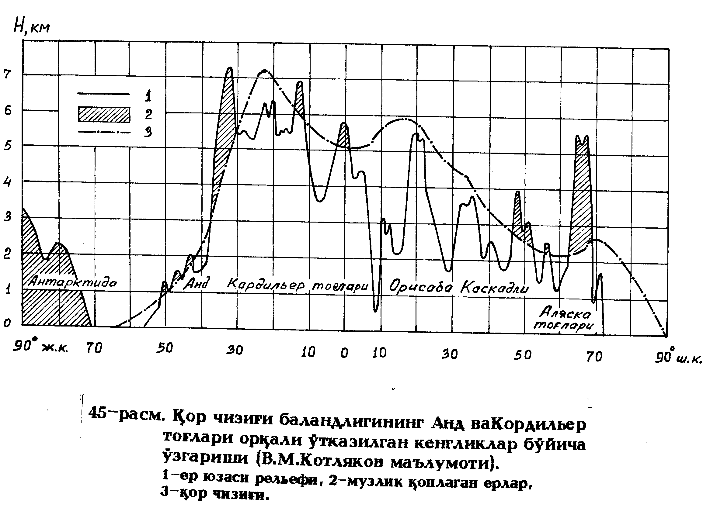

Қор чизиғининг географик кенгликлар бўйича тақсимланиши 11-расмда келтирилган. Қор чизиғи қутб доирасида, ҳаво ҳароратининг пастлиги туфайли, океан сатҳигача тушади. Жумладан, жанубий ярим шарда қор чизиғи 62⁰ жанубий кенгликдан бошлаб океан сатҳига тўғри келади. Сабаби, жанубий ярим шар иқлимига асосий таъсирини океан кўрсатади. Қор чизиғининг энг баланд нуқтаси субтропикларда жойлашган (6400 м гача). Экватор ҳавоси нам бўлиб, у ерда ёғин миқдори бир мунча ортади ва қор чизиғи баландлиги 4400-4900 м гача тушиб қолади. Тоғли ҳудудудларда қор чегараси баландлиги йил фасллари бўйича ўзгариб туради (12-расм, а).
Ер сиртининг қор тўпланадиган қисмида қор қоплами ва музликлар заҳираси доимий равишда камайиб туради. Бу камайиш икки хил йўл билан-қор кўчкилари ва музликларнинг қор чизиғидан пастга силжиши кўринишида кузатилади.

Синов саволлари:
1. Қор қоплами қандай ҳосил бўлади?
2. Қор чизиғи ёки қор чегарасининг табиий моҳиятини тушунтириб беринг.
3.Қор чизиғи баландлиги географик кенгликлар бўйича қандай ўзгаради?

1.4.2. Қор кўчкилари

Қор кўчкилари (лавиналар) деб, тоғ ёнбағирларининг қия юзалари бўйлаб сурилиб тушадиган қор уюмларига айтилади. Кўчкилар қиялиги 15⁰ дан катта ва қор қалинлиги 0,5 м дан кўп бўлган тоғли ва қутб олди ҳудудлари учун характерлидир.
Кўчкиларнинг пайдо бўлиши сабаблари турличадир. Масалан, қуруқ кўчкилар янги ёққан қор билан эски қор орасида ишқаланиш кучи кичиклиги ва шу туфайли яхши жипслашмаганлиги сабабли вужудга келади. Шамолнинг кучли эсиши ҳам маълум шароитларда кўчкиларга сабаб бўлиши мумкин. Баъзан ҳаво ҳароратининг кўтарилиши ер сирти билан қор қатлами ўртасида эриган сув ҳосил бўлишига олиб келади. Сув эса тунги соатларда ёки ҳароратнинг кескин пасайиши натижасида музлайди. Бу билан қорнинг сурилишига ва "хўл кўчкилар" ҳосил бўлишига шароит яратилади. Кўчкилар ҳосил бўлишининг бошқа жуда кўп сабаблари мавжуд.
Қор уюмларининг ёнбағирларда сурилиш ҳолатига кўра Г.К.Тушинский кўчкиларни уч турга бўлади: қор сурилмалари, новсимон ёнбағирлар кўчкилари ва сакровчи кўчкилар.
Қор сурилмалари қор жуда кўп миқдорда ёққан йиллари кузатилиб, бунда қор қоплами ёнбағирда кенг фронт бўйлаб сурилади. Иккинчи ҳолда эса қор маълум новсимон ёнбағрда сурилади ва унинг тубида конуссимон уйилма ҳосил қилади. Сакровчи кўчкилар эса жуда катта тезликка эга бўлади, чунки улар нишаблиги кескин ортган ёнбағирларда кузатилади.
Юқорида айтилганлардан кўриниб турибдики, кўчкилар жуда ҳавфли ҳодиса бўлиб, катта зиён келтириши ва баъзи ҳолларда инсон ҳаётига ҳам ҳавф солиши мумкин. Шунинг учун кўчкиларни ўрганишга катта аҳамият берилмоқда. Бутун ўлкалар бўйлаб кўчкилар тушиши мумкин бўлган жойлар хариталарга туширилади. Уларни ўрганиш, кузатиш учун махсус кузатиш жойлари-станциялар ташкил этилган. Масалан, Оҳангарон дарёси ҳавзасида ташкил қилинган Камчиқ қор кўчки станциясининг фаолияти диққатга сазовордир.
Кўчкиларни олдини олиш учун тоғ ёнбағирларига дарахтлар экилади, уларда зинасимон майдончалар (террасалар) ҳосил қилинади. Айрим ҳолларда эса инсон ҳамда халқ хўжалиги иншоотларининг хавфсизлигини таъминлаш мақсадида сунъий равишда ҳам қор кўчкиларини ҳосил қилиш мумкин. Бундай тадбирларни амалга ошириш мамлакатимиздаги айрим тоғ қишлоқлари ҳамда Камчиқ довони каби тоғли ҳудудлардан ўтадиган автомобил йўлларида хавфсизликни таъминлашга имкон беради.

Синов саволлари:
1. Қор кўчкиларига таъриф беринг.
2. Қор кўчкилари қандай турларга бўлинади?
3. Қор кўчкиларининг олдини олиш мақсадида қандай тадбирлар амалга оширилади?

1.4.3. Қорнинг глетчерга айланиши

Қор чизиғидан юқорида, яъни мусбат балансли қисмда қор қоплами вақт ўтиши билан фирн-қотган қорга айланади. "Фирн" немисча "Firnschnee" сўзидан олинган бўлиб, "ўтган йилги" деган маънони беради. Қорнинг фирнга айланиш жараёни фирнлашув деб аталади. Бу ҳодисага биринчи сабаб қор қоплами юқори қатламининг унинг пастки қисмига кўрсатадиган босимидир. Шу билан бир қаторда қор қопламининг юқори қисмида эриган қор сувларининг унинг пастки қисмига ўтиши ва у ерда музлаши ҳам фирнлашувга сабаб бўлади.
Демак, фирнлашув жараёни икки хил шароитда кечади: а) манфий ҳароратда, босим таъсирида фирнлашув, бундай шароитда рекристаллизациялашган фирн ҳосил бўлади; б) эриш ва қайтадан музлаш шароитида ҳосил бўлган фирн, у режеляцион фирн дейилади. Фирннинг зичлиги 0,35-0,80 гҒсм³ га тенг бўлади.
Фирнлашув жараёни иқлим шароитига боғлиқ ҳолда турли ҳудудларда турлича вақтни талаб этади. Масалан, бу жараённинг тўла кечиши учун Анд тоғларининг Чили қисмида 4 ой, Альп ва Илиорти Олатовида 1 йил, Жанубий Аляскада 4 йил зарур бўлса, Гренландияда 20 йилгача чўзилади.
Фирннинг зичлашиб бориши глетчер музлигининг ҳосил бўлишига олиб келади (зичлиги 0,90 гҒсм³ гача). Унинг янада зичлашиши натижасида эса ҳақиқий музлик ҳосил бўлади.
Маълум шароитларда музлик эластиклик хусусиятига эга бўлади, у қанчалик катта босим остида бўлса ва ҳарорати эриш ҳароратига қанча яқин бўлса, унинг эластиклиги шунча катта бўлади.
Музликлар доимий ҳаракатда бўлади. Ҳаракат тезлиги ёнбағир нишаблиги ва музлик қоплами қалинлигига боғлиқ. Нисбатан юқори ҳароратларда ҳам тезлик ортади. Лекин кўп ҳолларда музликнинг ҳаракат тезлиги 1 кунда 0,5 м дан ошмайди, энг катта тезлик (10-40 мҒкун) Гренландия музликларида ўлчанган. Музлик юзасининг ўрта қисми унинг чеккаларига нисбатан, юза қисми чуқур қисмларига нисбатан тезроқ ҳаракатланади. ¨з ойларида қишдагига нисбатан, кундуз кунлари эса тунги соатларга нисбатан тез ҳаракатланади. Агарда музлик туби рельефи ва юзаси қирқимида (профилида) кескин ўзгаришлар бўлса, унга музликнинг эластиклиги бардош бера олмайди ва натижада музликда чуқур ёриқлар ҳосил бўлиши мумкин. Ўрта Осиё музликларида бундай ёриқлар жуда кўп ва улар музшунос-гляциолог тадқиқотчилар ҳамда тоғ саёҳатчилари ҳаёти учун жуда хавфлидир.
Музлик қатламлардан иборат бўлади, чунки у йил давомида турли мавсумларда турлича қийматларда тўйинади. Улар бир-биридан зичлиги ва ранги билан ажралиб туради ва меъёрдаги атмосфера босимида (760 мм) 0⁰ С ҳароратда эрийди. Босим 1 атмосферага ортиши билан унинг эриш ҳарорати 0,0073⁰ С га пасаяди. Бу ҳолат музлик сувлари ҳисобига тўйинувчи дарёларда доим сув оқиб туришини таъминлайдиган омиллардан бири ҳисобланади.

Синов саволлари:
1. Фирн-қотган қор қандай ҳосил бўлади?
2. Глетчернинг зичлиги қандай оралиқларда ўзгаради?
3. Музликлардаги ёриқлар қандай ҳосил бўлади?

1.4.4. Музликларнинг ҳосил бўлиши
ва гидрологик режими

Музликларнинг ҳосил бўлиши ер сирти рельефи ва иқлими хусусиятлари билан бевосита боғлиқ. Маълумки, қорнинг тўпланиши тоғ рельефи учун хос бўлган, кўтарилган юзалар билан чегараланган, нисбатан текис майдончалар (ботиқлар)да кузатилади. Бундай жойларда қор қанча кўп ёғса ва манфий ҳарорат қанча узоқ сақланса, музлик ҳосил бўлишига шунча қулай шароит яратилади.
Музлик, юқорида таъкидланганидек, ер сиртининг мусбат мувозанатли қисмида ҳосил бўлади. У ҳаракатга келиб, қор чизиғини кесиб ўтади ва манфий мувозанатли қисмга киради. У ерда эриш бошланади. Демак, ҳар қандай музликда қуйидаги икки характерли қисм мавжуд бўлади (12-расм,б): музликнинг тўйиниш қисми-фирн области ва музликнинг сарф бўлиши-абляция области ёки музлик тили. Тўйиниш қисми билан сарф бўлиш қисми ўртасидаги чегара фирн чизиғи деб аталади. Юқорида кўрсатилган қисмлар айниқса тоғ музликларида яққол кўринади.
Музлик ўз ҳаракати натижасида водий ёнбағирларига ва ўзи жойлашган заминга таъсир кўрсатиб, тоғ жинсларини сидириб ўзи билан олиб кетади. Шу билан бирга музликлар сиртида денудация натижасида ҳосил бўлган тоғ жинсларининг тўпланиши ҳам кузатилади. Ҳар икки ҳолда ҳам тоғ жинсларининг бир қисми музлик юзасида сақланиб юза мореналарни ҳосил қилади. Дарёлар лойқа оқизиқларининг ҳосил бўлиши учун музликнинг чекка қисмларида яхши шароит вужудга келади. У ерда ҳосил бўлган мореналар ён томон мореналари деб аталади. Мореналарнинг барчаси вақт ўтиши билан музлик тилида ётқизила бошлайди.
Музликни тўйинтирувчи бош манба музликнинг тўйиниш қисмига ёғадиган қордир. Айрим ҳолларда шамол учириб келтирган қор ва қор кўчкилари ҳам қўшимча тўйиниш манбалари бўлиши мумкин. Улар кўпинча ботиқ жойларда тўпланади. Уларнинг айрим водий музликларининг тўйинишига биргаликда қўшган ҳиссаси 25 фоизгача боради.
Музлик массасининг сарф бўлиши эса абляция (музликнинг эриши ва буғланиши) ҳамда механик сабаблар-музлик тилининг синиб кетиши, тўйиниш қисмидаги қорнинг шамол учириб кетиши каби кўринишларда рўй беради.
Музлик массаси балансида кирим ва чиқим қисмлари элементларининг ўзгариши натижасида унинг ўлчамлари ҳам ўзгаради. Улар тенг бўлган ҳолларда музлик ўзгармас-турғун ҳолатда сақланади. Кирим қисми ортганда музлик ўлчами ортади, камайганда эса музлик чекинади. Музликларнинг кўп йиллик тебраниши тўйиниш шароити ўзгариши билан боғлиқ ёки, бошқача қилиб айтганда, бу тебраниш иқлим шароитининг ўзгаришини акс эттиради.
Абляция миқдори одатда сув қатлами қалинлиги билан ифодаланади. Музликдан бўладиган буғланиш жуда кам (1-2 ммҒкун) бўлиб, унинг қиймати сув балансига сезиларли таъсир этмайди. Шу сабабли умумий абляция миқдори, асосан, эриш миқдори билан аниқланади. Музликнинг эриш тезлиги ҳароратга боғлиқ бўлиб, бу муаммони кўпгина олимлар ўрганган. Масалан, О.А.Дроздов Зарафшон ва Федченко музликларида олиб борилган кузатишлар натижаларига асосланиб, музликнинг эриш миқдори билан қуёш радиацияси орасида қуйидаги боғланиш мавжудлигини аниқлаган:
$ω=\frac{0,\text{82}⋅R_{к}+\text{28}}{Ч}$ ,
бу ерда: $ω$-эриган муздан ҳосил бўлган сув миқдори, см ларда; $R_{к}$-қуёш радиацияси, калҒсм²кун; $Ч$-музнинг яширин иссиқлик сиғими.
Музлик сиртида морена қопламининг оз ёки кўп бўлиши ҳам унинг эриш жадаллигига таъсир қилади.

Синов саволлари:
1. Музликлар ҳосил бўлишини белгиловчи омилларни эсланг.
2. Фирн чизиғининг табиий моҳиятини тушунтиринг.
3. Мореналар қандай ҳосил бўлади?
4. Музликнинг эришидан ҳосил бўлган сув миқдори қандай аниқланади?
1.4.5. Музликларнинг турлари ва тарқалиши

Ер куррасида асосан икки турдаги музликлар-материк музликлари ва тоғ музликлари бўлади.
Ернинг ландшафт қобиғида асосий ўринни материк музликлари-Антарктида ва Гренландия музликлари эгаллайди. Уларнинг ўлчамлари жуда катта бўлиб, ясси-қабариқ бўлади ва музлик ости рельефига боғлиқ эмас. Қорнинг тўпланиши уларнинг марказий қисмларида, сарф бўлиши эса чекка қисмларида бўлади. Музлик массаси ҳам марказдан чекка тарафларга қараб ҳаракатланади. Уларда сарф бўлиш, асосан, чекка қисмларда, яъни синиб, айсберглар ҳосил бўлиши кўринишида кечади.

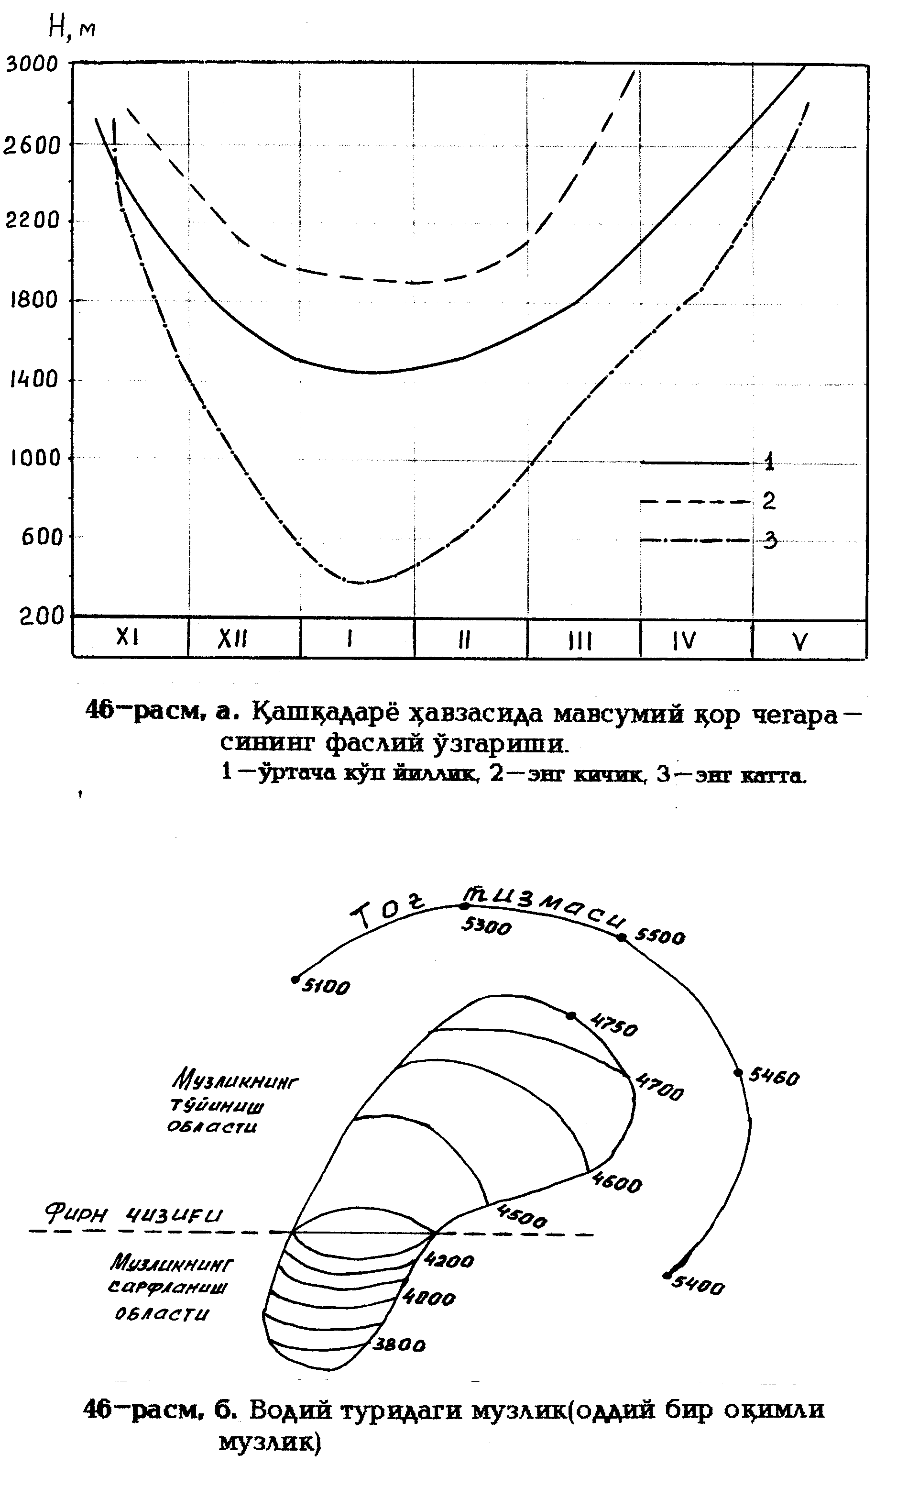
Тоғ музликлари нисбатан кичик ўлчамли бўлади. Уларнинг шакли музлик жойлашган юзанинг рельефи билан аниқланади, ҳаракати ҳам ер сиртининг музлик ости нишаблигига боғлиқ бўлади. Материк музликларидан фарқли ўлароқ, уларда нишаблик фақат бир томонга, яъни манбадан музлик тилига қараб боради. Тоғ музликларининг кўпгина турлари мавжуд. Уларнинг энг соддалари тоғ ёнбағирлари музликлари ва тоғ чўққилари музликларидир. Улар қуйидаги турларга бўлинади: кальдера музликлари-ўчган вулқонлар кратерларида жойлашади; юлдузсимон музликлар-унинг умумий фирн қисмидан чиқадиган бир нечта тили бўлади (масалан, Федченко музлиги); кара музликлари-кара (баланд тоғлардаги тавоқсимон табиий ботиқлик) ларда жойлашади ва, ниҳоят, осилма ҳолда учрайдиган музликлар.
8-жадвал
Ер юзасида музликларнинг тақсимланиши
(С.В.Калесник маълумотлари бўйича)
Музликлар мавжуд бўлган худудлар | Музликлар майдони, км² | Музликлар мавжуд бўлган худудлар | Музликлар майдони, км²
А р т и к а |  | Олтой ва Саян | 914
Гренландия | 1802600 | Эрон, Кичик Осиё | 100
Канада архипелаги | 155000 | Тяншан ва Помир | 20375
Шпицберген | 58000 | Хиндикуш, Ҳимолай ва Қорақурум | 57285
ЯнМайен | 117 | Тибет тоғлиги | 32150
Исландия | 11785 | Ҳаммаси | 114147
Янги Ер | 23900 | Ш и м о л и й А м е р и к а
ФранцИосиф Ери | 14360 | Аляска | 52000
Шимолий Ер | 16908 | Канада | 15000
Арктикадаги бошқа ороллар | 758 | АҚШ ва Мексика | 661
Ҳаммаси | 2083438 | Ҳаммаси | 67661
Е в р о п а |  | Жанубий Америка | 25000
Пириней | 30 | Африка | 23
Альп | 3600 | О к е а н и я
Скандинавия | 5000 | Янги Гвинея | 15
Урал | 25 | Янги Зеландия | 1000
Ҳаммаси | 8656 | Ҳаммаси | 1015
О с и ё |  | А н т а р т и д а
Кавказ | 1800 | Антарктида | 13200000
Сибир | 477 | Ороллар | 4000
Коряк тоғлиги | 180 | Ҳаммаси | 13204000
Камчатка | 866 | Ер юзаси бўйича | 15503939
Водий музликлари бир мунча мураккаб тузилган. Улар ичида оддий-бир оқимли (12-расм), мураккаб (бир неча тартибдаги ирмоқли) ва дарахтсимон музликлар бор. Булардан ташқари бир неча мустақил музликларнинг қўшилишидан ҳосил бўлган мураккаб музликлар ҳам мавжуд. Буларга скандинавия, аляска ва бошқа турдаги музликларни киритиш мумкин.
Музликлар ер сиртининг қуруқлиқ қисмида нотекис тақсимланган (8-жадвал). Ер юзидаги музликларнинг умумий майдони 15,5 млн.км² га тенг бўлиб, қуруқликнинг 10 фоиздан кўпроқ қисмини эгаллаган. Барча музликларнинг умумий ҳажми 24 млн.км³ га тенг. Ҳисоблашларнинг кўрсатишича, шу ҳажмдаги музликнинг эриши Дунё океани сатҳининг 60 метрга кўтарилишига олиб келар экан.

Синов саволлари:
1. Материк ва тоғ музликларининг фарқи нимада?
2. Тоғ музликларининг қандай турларини биласиз?
3. Ер куррасида музликларнинг тақсимланишини тавсифланг.

1.4.6. Музликларнинг гидрологик аҳамияти

Тоғ музликларининг эришидан ҳосил бўлган сув дарёлар тўйинишининг асосий манбаларидан бири ҳисобланади. Музлик ҳисобига тўйиниш ундан узоқлашган сари камайиб боради. Дарё ҳавзасида музликнинг бўлиши оқим режимининг ўзига хос хусусиятларини вужудга келтиради. Жумладан, йиллик оқимнинг ўзгарувчанлиги камаяди.
Музликлар сувларидан тўйинадиган дарёлар ёзги тўлинсув даврининг давомлилиги ва сув сатҳи ҳамда сарфининг нисбатан катта бўлмаган тебраниши билан ажралиб туради. Тўлинсув даври бошида дарёлар тўйинишида мавсумий қорлар қатнашади. Музликнинг юза қисмидаги қорлар эрий бошлаши билан дарёдаги сув миқдори ҳам орта боради. Баъзан ҳароратнинг кескин кўтарилиши натижасида тошқинлар ҳам кузатилади. Бунга, бошқа омиллар билан бир қаторда, музлик танасида ёки музликдан қуйида ҳосил бўлган кўлларда тўпланган сувнинг дарё оқимига қўшилиши сабаб бўлади. Ана шундай кўлларда тўпланган сувнинг тўғонни ёриб ўтиши (тўғоннинг бузилиши) ҳоллари Ҳимолай, Тяншан, Помир-Олой тоғларида тез-тез кузатилади. Айрим ҳолларда улар фалокатли сел тошқинларига сабаб бўлади. Масалан, 1973 йил июл ойида Алмати шаҳри яқинида, 1998 йил 8 июнда Шоҳирмардонда кузатилган сел тошқинлари музликлар фаолияти билан боғлиқ.
Йирик музликлардан тўйинадиган дарёлар сув режимини ўрганиш шуни кўрсатадики, ёзнинг биринчи ярмида музлик танасида ва унинг юзасидаги ботиқликларда ва кўлларда сувнинг тўпланиши-аккумуляцияси рўй беради. ¨знинг иккинчи ярмида эса бу сувлар дарё ўзанига оқиб тушади (13-расм).
Дарё ҳавзасидаги музликлар эгаллаган майдоннинг ўлчами оқимнинг йил ичида тақсимланишига сезиларли таъсир кўрсатади. Ҳавзада музлик майдонининг ортиши билан ёзнинг иккинчи ярмидаги (июл-сентябр) оқим ҳажми март-июн даври оқимига нисбатан катта бўлади. Бунинг асосий сабаби дарёнинг тўйинишида музлик суви ҳиссасининг ортишидир. Бу қонуният В.Л.Шульц параметри
$$δ=\frac{W_{\text{VII}−\text{IX}}}{W_{\text{III}−\text{VI}}}$$
билан ҳавзадаги музлик эгаллаган майдонни таққослаганда аниқ намоён бўлади.
¨з фаслида, музликдан тўйинадиган дарёларда сув сатҳи ва сарфининг кунлик тебраниши кузатилади, яъни улар ҳаво ҳароратига боғлиқ ҳолда ортади ёки камаяди (14-расм).
Тоғ музликларининг режимини ва улардан оқиб чиқадиган дарёларни ҳар томонлама ўрганиш қишлоқ хўжалиги суғорма деҳқончиликка асосланган Ўрта Осиё шароитида катта амалий аҳамиятга эга.
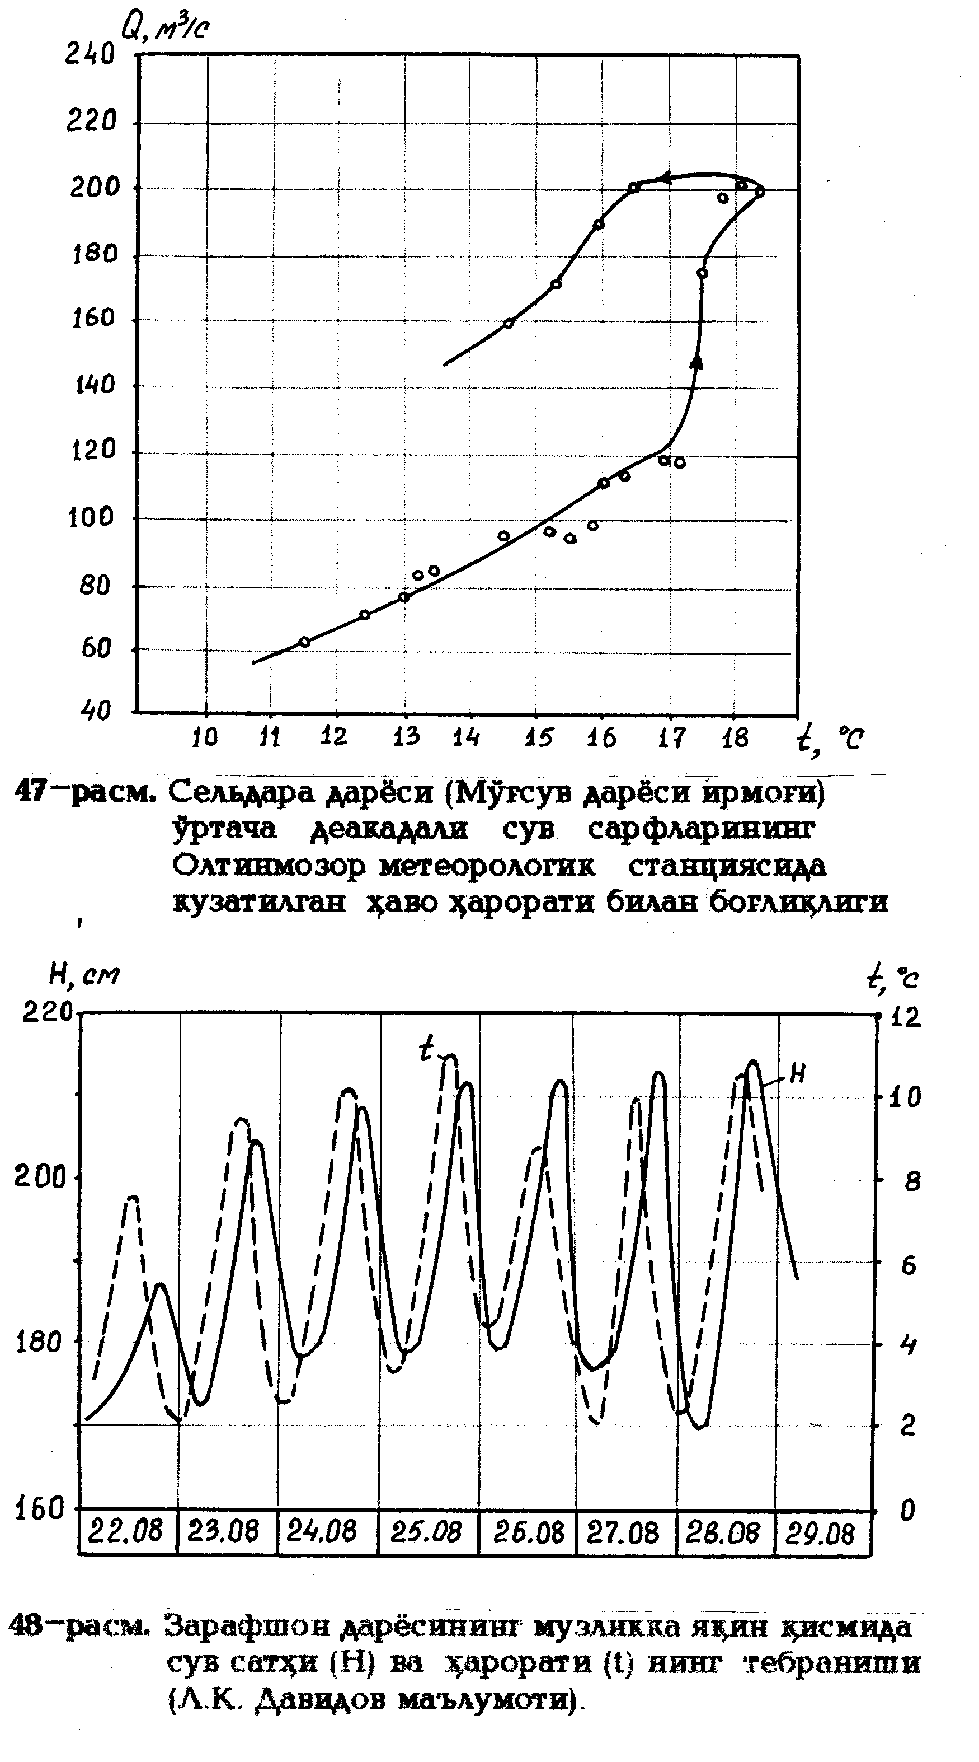
Синов саволлари:
1. Дарё ҳавзасидаги музлик унинг оқимига қандай таъсир кўрсатади?
2. Музлик сувлари ҳисобига тўйинадиган дарёларда тўлинсув даври қачон кузатилади?
3. Ўрта Осиё дарёларининг тўйинишида музликларнинг ҳиссасига умумий тавсиф беринг.

1.4.7. Ўзбекистон музликлари

Ўзбекистон тоғларида музликлар Чирчиқ, Қашқадарё ва Сурхондарё ҳавзаларининг юқори-сувайирғичларга яқин қисмларида жойлашган. Уларнинг "Музликлар каталоги" бўйича аниқланган сони 550 га яқин бўлиб, умумий майдони 232,2 км² ни ташкил этади(9-жадвал).
9-жадвал

Ўзбекистон музликлари ҳақида айрим маълумотлар
Дарё ҳавзаси | Музликлар сони | Майдони, км² |  | Энг катта музликнинг номи
Дарё ҳавзаси | Музликлар сони | Умумий | Энг катта музлик | Энг катта музликнинг номи
Писком | 250 | 127,8 | 3,8 | Аютор3
Қашқадарё | 58 | 20,8 | 2,6 | Северцов
Сурхондарё | 239 | 83,6 | 1,9 | Чап Қазноқ
Ҳаммаси | 547 | 232,2

Жадвалдан кўриниб турибдики, Республикамиздаги тоғ музликлари сонинг 50 фоизга яқини Писком дарёси ҳавзасида жойлашган. Бу ҳавзада 250 та музлик борлиги аниқланди. Уларнинг умумий майдони 127,8 км² га тенг. Мамлакатимиздаги энг катта музлик-Аютор-3 музлиги ҳам Писком ҳавзасида жойлашган бўлиб, унинг умумий майдони 3,8 км² га тенг.
Сурхондарё ҳавзасида эса жами 239 та музлик мавжуд бўлиб, уларнинг умумий майдони 83,6 км² га тенг. Бу ҳавзадаги энг катта музлик Чап Қазноқ деб аталади, унинг майдони 1,9 км² га тенг.
Республикамиздаги музликларнинг энг кам сони Қашқадарё ҳавзасида жойлашган. Бу ҳавзада жами 58 та музлик бўлиб, уларнинг умумий майдони 20,8 км² га тенг. Ҳавзадаги энг катта музлик Северцов музлиги бўлиб, майдони 2,6 км² га тенг.
Музликларнинг Республикамиздаги дарёларнинг тўйинишидаги аҳамияти жуда катта. Музликларнинг гидрологик режимини ўрганиш, уларда гидрологик тадқиқотлар олиб бориш ва шу мақсадда махсус илмий экспедициялар ташкил этиш лозим. Бу эса келажакда мамлакатимиз халқ хўжалигининг барқарор ривожланишида катта фойда келтиради.
Ўзбекистон музликларини ўрганишда Биринчи (1882-1883 й.й.), Иккинчи (1932-1933 й.й.), Учинчи (1957-1958 й.й.) Халқаро геофизика йиллари, Халқаро геофизик ҳамкорлик (1959 й.) ва Халқаро гидрологик ўн йилликнинг (1966-1975 йиллар) аҳамияти катта бўлди. Бу йилларда мамлакатимиздаги кўпчилик музликлар ҳолати махсус дастурлар асосида кузатилиб турилди.
Ўзбекистонда музликларни ўрганиш бўйича илмий-тадқиқот ишлари Ўзбекистон Республикаси Вазирлар Маҳкамаси ҳузуридаги Гидрометеорология хизмати маркази(Ўзгидромет)га қарашли Гидрометеорология илмий тадқиқот институтининг (ГМИТИ) Гляциология бўлимида, Ўзбекистон ФА Геология ва геофизика институтининг Гляциология лабораториясида амалга оширилмоқда. 1967 йилда мамлакатимиз ҳудудидан ташқарида (Тожикистон Республикасида) жойлашган Абрамов музлигида ГМИТИнинг гляциологик тадқиқотлар ўтказувчи махсус станцияси ташкил этилган эди. Унда 1999 йил август ойигача узлуксиз кузатишлар ва тадқиқотлар ўтказилди. Афсуски, шу муддатда бир тўда қуролланган жангарилар станцияни зўровонлик билан эгаллаб олдилар. Натижада станция ўз фаолиятини тўхтатди.
Ҳозирги кунда ГМИТИда "Ўрта Осиёда гляциологик тадқиқотлар" мавзуида доимий равишда илмий тўпламлар чоп этилади. Ўзбекистоннинг тоғ дарёлари ҳавзаларидаги барча музликларнинг каталоги тузилган. Бу ишларда ва умуман музликларни ўрганишда Н.Л.Корженевский, О.П.Шчеглова, В.Ф.Суслов, А.С.Шетинников, А.А.Акбаров, Г.Е.Глазирин, Б.А.Камолов, Л.А.Канаев, В.Г.Коновалов, М.А.Носиров каби олимларнинг ҳиссалари катта.

Синов саволлари:
1. Ўзбекистон музликлари ҳақида нималар биласиз?
2. Ўзбекистондаги энг катта музликни айтинг.
3.Ўзбекистонда музликларнинг гидрологик режимини ўрганадиган қандай муассасаларни биласиз?

1.5. Ботқоқликлар

1.5.1. Ботқоқликларнинг пайдо бўлиши ва турлари

1.5.2. Ботқоқликларнинг гидрологик режими ва сув баланси

1.5.3. Ботқоқликларнинг дарё оқимига таъсири
1.6. Ер ости сувлари

Ер ости сувлари гидросферанинг ташкил этувчилари орасида ҳажми жиҳатидан Дунё океанидан кейин иккинчи ўринда туради. Шунинг учун уларни ўрганиш катта илмий-амалий аҳамиятга эга.

1.6.1. Ер ости сувларининг пайдо бўлиши
ва таснифлари

Ер ости сувларининг пайдо бўлиши-генезиси ҳақида турли даврларда олимлар турлича фикр-мулоҳазалар ва фаразлар (гипотезалар) баён қилганлар. Ҳозирги вақтда илмий нуқтаи-назардан асосланган ва шу туфайли мутахассислар томонидан қабул қилинган назариялар қуйидагилардан иборат:
- Э.Зюсснинг ювенил назарияси;
- А.Ф.Лебедевнинг конденсацион назарияси;
- инфильтрацион (сизиб ўтиш) назарияси;
- реликт ер ости сувлари назарияси.
Ер ости сувларининг ювенил назарияси австралиялик геолог-олим Э.Зюсс томонидан илгари сурилган ва шу туфайли унинг номи билан аталади. Бу назарияга кўра ер ости сувлари қисман магмадан чиқадиган буғларнинг совуши ва қуюқлашиши натижасида ҳосил бўлади.
Конденсацион назарияга кўра ер ости сувларининг маълум қисми тоғ жинслари ва тупроқ-грунтдаги бўшлиқларга ҳаво билан кириб қолган сув буғларининг совигандан кейин конденсацияланиб, суюқ ҳолатга айланиши натижасида пайдо бўлади.
Инфильтрацион (сизиб ўтиш) назариясига кўра ер ости сувларининг катта қисми ёмғир, қор сувлари, дарёлар, каналлар ҳамда ариқлардаги сувларнинг ерга шимилишидан ҳосил бўлади. Бу фикрлар анча илгари айтилган бўлса ҳам, унинг назария сифатида шаклланишида А.Ф.Лебедевнинг хизматлари каттадир.
Реликт ер ости сувлари назариясининг моҳияти шундан иборатки, унга асосан ер ости сувларининг маълум қисми қадимги замонларда денгиз ёки кўллар остидаги чўкинди тоғ жинсларининг бўшлиқларида мавжуд бўлган сувлар ҳисобига ҳосил бўлади. Бундай сувлар "қолиб кетган" ёки "кўмилиб қолган" (реликт) сувлар деб аталади.
Юқорида баён қилинган назария ва гипотезаларга мос равишда ер ости сувлари қуйидаги гуруҳларга бўлинади:
- вадоз ер ости сувлари;
- ювенил ер ости сувлари;
- седиментацион ер ости сувлари.
Вадоз ер ости сувлари, яъни ернинг устки қатлами- пўстидаги сувлар ўз навбатида уч турга бўлинади:
- инфильтрацион ер ости сувлари;
- инфлюацион ер ости сувлари;
- конденсацион ер ости сувлари.
Инфильтрацион ер ости сувларига донадор тоғ жинслари орасидан шимилиб, ер остига ўтган сувлар киради.
Инфлюацион сувларга эса тоғ жинсларидаги ёриқлар ва бўшлиқлар орқали ер остига ўтадиган сувлар киради.
Ер ости ёриқлари ва бўшлиқларида учрайдиган буғ кўринишидаги нам ҳавонинг конденсацияланиши натижасида конденсацион ер ости сувлари ҳосил бўлади.
Вадоз сувлар Ер куррасида сувнинг умумий айланишида фаол иштирок этади, аниқроғи улар Ер юзасидаги сув ҳавзалари ҳамда атмосферадаги намлик билан чамбарчас боғланган.
Ювенил ер ости сувларининг келиб чиқиши магматик ва метаморфик жараёнлар билан боғлиқдир. Бу гуруҳдаги ер ости сувлари водород (Н) ва кислород (O₂) молекулаларининг қўшилишидан ҳосил бўлгач, табиатда сувнинг айланишида биринчи марта иштирок этади.
Седиментацион ер ости сувлари юқорида қайд этилганидек, узоқ вақт давомида сувнинг табиий айланишида қатнашмаслиги мумкин.
Табиатда, келиб чиқиш шароитига кўра, бир турли бўлган ер ости сувларини ажратиш мушкул. Чунки бир геологик структуранинг геологик тарихи мобайнида ер ости сувларининг тўйинишида юқорида қайд этилган ҳар уч гуруҳ сувлари ҳам қатнашиши мумкин.
Ер ости сувлари жойлашиши шароитга қараб тупроқ суви, грунт суви, ҳамда қатламлар орасидаги (босимли) сувларга бўлинади. Шу билан бирга тупроқ-грунт сувлари ҳам, қатламлар орасидаги сувлар ҳам тоғ жинсларининг ғоваклари, ёриқлари ҳамда карст бўшлиқларида бўлиши мумкин.
Ер қобиғининг юза қисми ер ости сувларининг тақсимланишига қараб икки зонага-аэрация ва тўйиниш зоналарига бўлинади. Аэрация зонасида тоғ жинслари ғоваклари сув билан тўла қопланмаган бўлиб, у ерда атмосфера ҳавоси мавжуд бўлади. Тўйиниш зонасида эса тупроқ ва тоғ жинслари бўшлиқлари сув билан тўлган бўлади.
Ер юзасига яқин бўлган тупроқ қатламида жойлашган ва одатда, мавсумий равишда бўладиган сувлар тупроқ сувлари деб аталади. Бундай сувларнинг асосий манбаи ёғин-сочин ҳамда атмосферадаги намликдир. Шунинг учун ҳам улар йилнинг намлик кўп бўлган мавсумларидагина ҳосил бўлади. Тупроқ сувлари бошқа ер ости сувларига қараганда анчагина юқорида жойлашган ва улардан сувсиз ёки сал нам қатлам-аэрация зонаси билан ажралган бўлади.
Аэрация зонаси ер ости сувларини ер юзасидан пастки қатламларга ва пастки қатламлардан ер юзасига буғ шаклида ўтказиб туради.
Тупроқ сувларидан пастда жойлашган сув қатлами грунт сувлари деб номланади. Грунт сувлари сув ўтказмайдиган қатламнинг устида йиғилади ва одатда қум ҳамда шағал қатлами орасида сизиб юради. Бу ерга ер юзасидан ёмғир, қор ва дарё сувлари сизиб ўтади. Чунки грунт сувларининг устида сув ўтказмайдиган қатлам бўлмайди. Грунт сувлари фақат оғирлик кучи таъсири остида сизиб юради, улар босим кучига эга эмас.
Одатда, қудуқ суви грунт сувлари қатламидан ҳосил бўлади. Табиий шароитда, Ер пўсти қатламларининг геологик тузилишига боғлиқ ҳолда, бундай ер ости сувлари грунт сувлари оқимини ёки грунт сувлари ҳавзасини ҳосил қилиши мумкин (15-расм).
Гидрогеологик кесма бўйича, грунт сувларининг остида қатламлар орасидаги сувлар жойлашади. Сув ўтказмайдиган тоғ жинсларидан ташкил топган икки қатлам орасидаги бўшлиқларда мавжуд бўлган сувларга қатламлар орасидаги сувлар деб аталади.
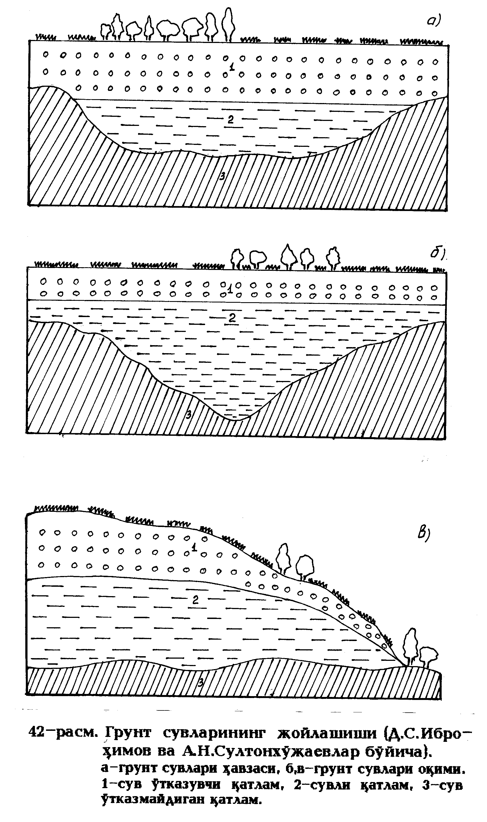
Гидрогеологик кесма бўйича бундай сув қатламлари бир-иккитадан тортиб, ўн-ўн бештагача ва ҳатто ундан ҳам кўпроқ бўлиши мумкин.
Қатламлар орасидаги босим кучига эга бўлган сувлар артезиан сувлари деб аталади. Артезиан сувлари тарқалган майдонлар артезиан ҳавзалари дейилади (16-расм). Кўпинча артезиан ҳавзаларининг катталиги бир неча юз ва ҳатто минг квадрат километрга боради. Артезиан сувлари ва артезиан ҳавзаси атамалари Франциядаги Артуз вилоятининг номидан келиб чиққан. Бу вилолятнинг қадимий номи Артезия бўлган экан. Шу ерда 1126-йилда ковланган қудуқдан сув катта босим билан отилиб чиққан. Шундай буён ер остидан босим кучи билан отилиб чиқадиган ва сув олиш учун ковланган қудуқлар артезиан қудуқлари деб атала бошланди.
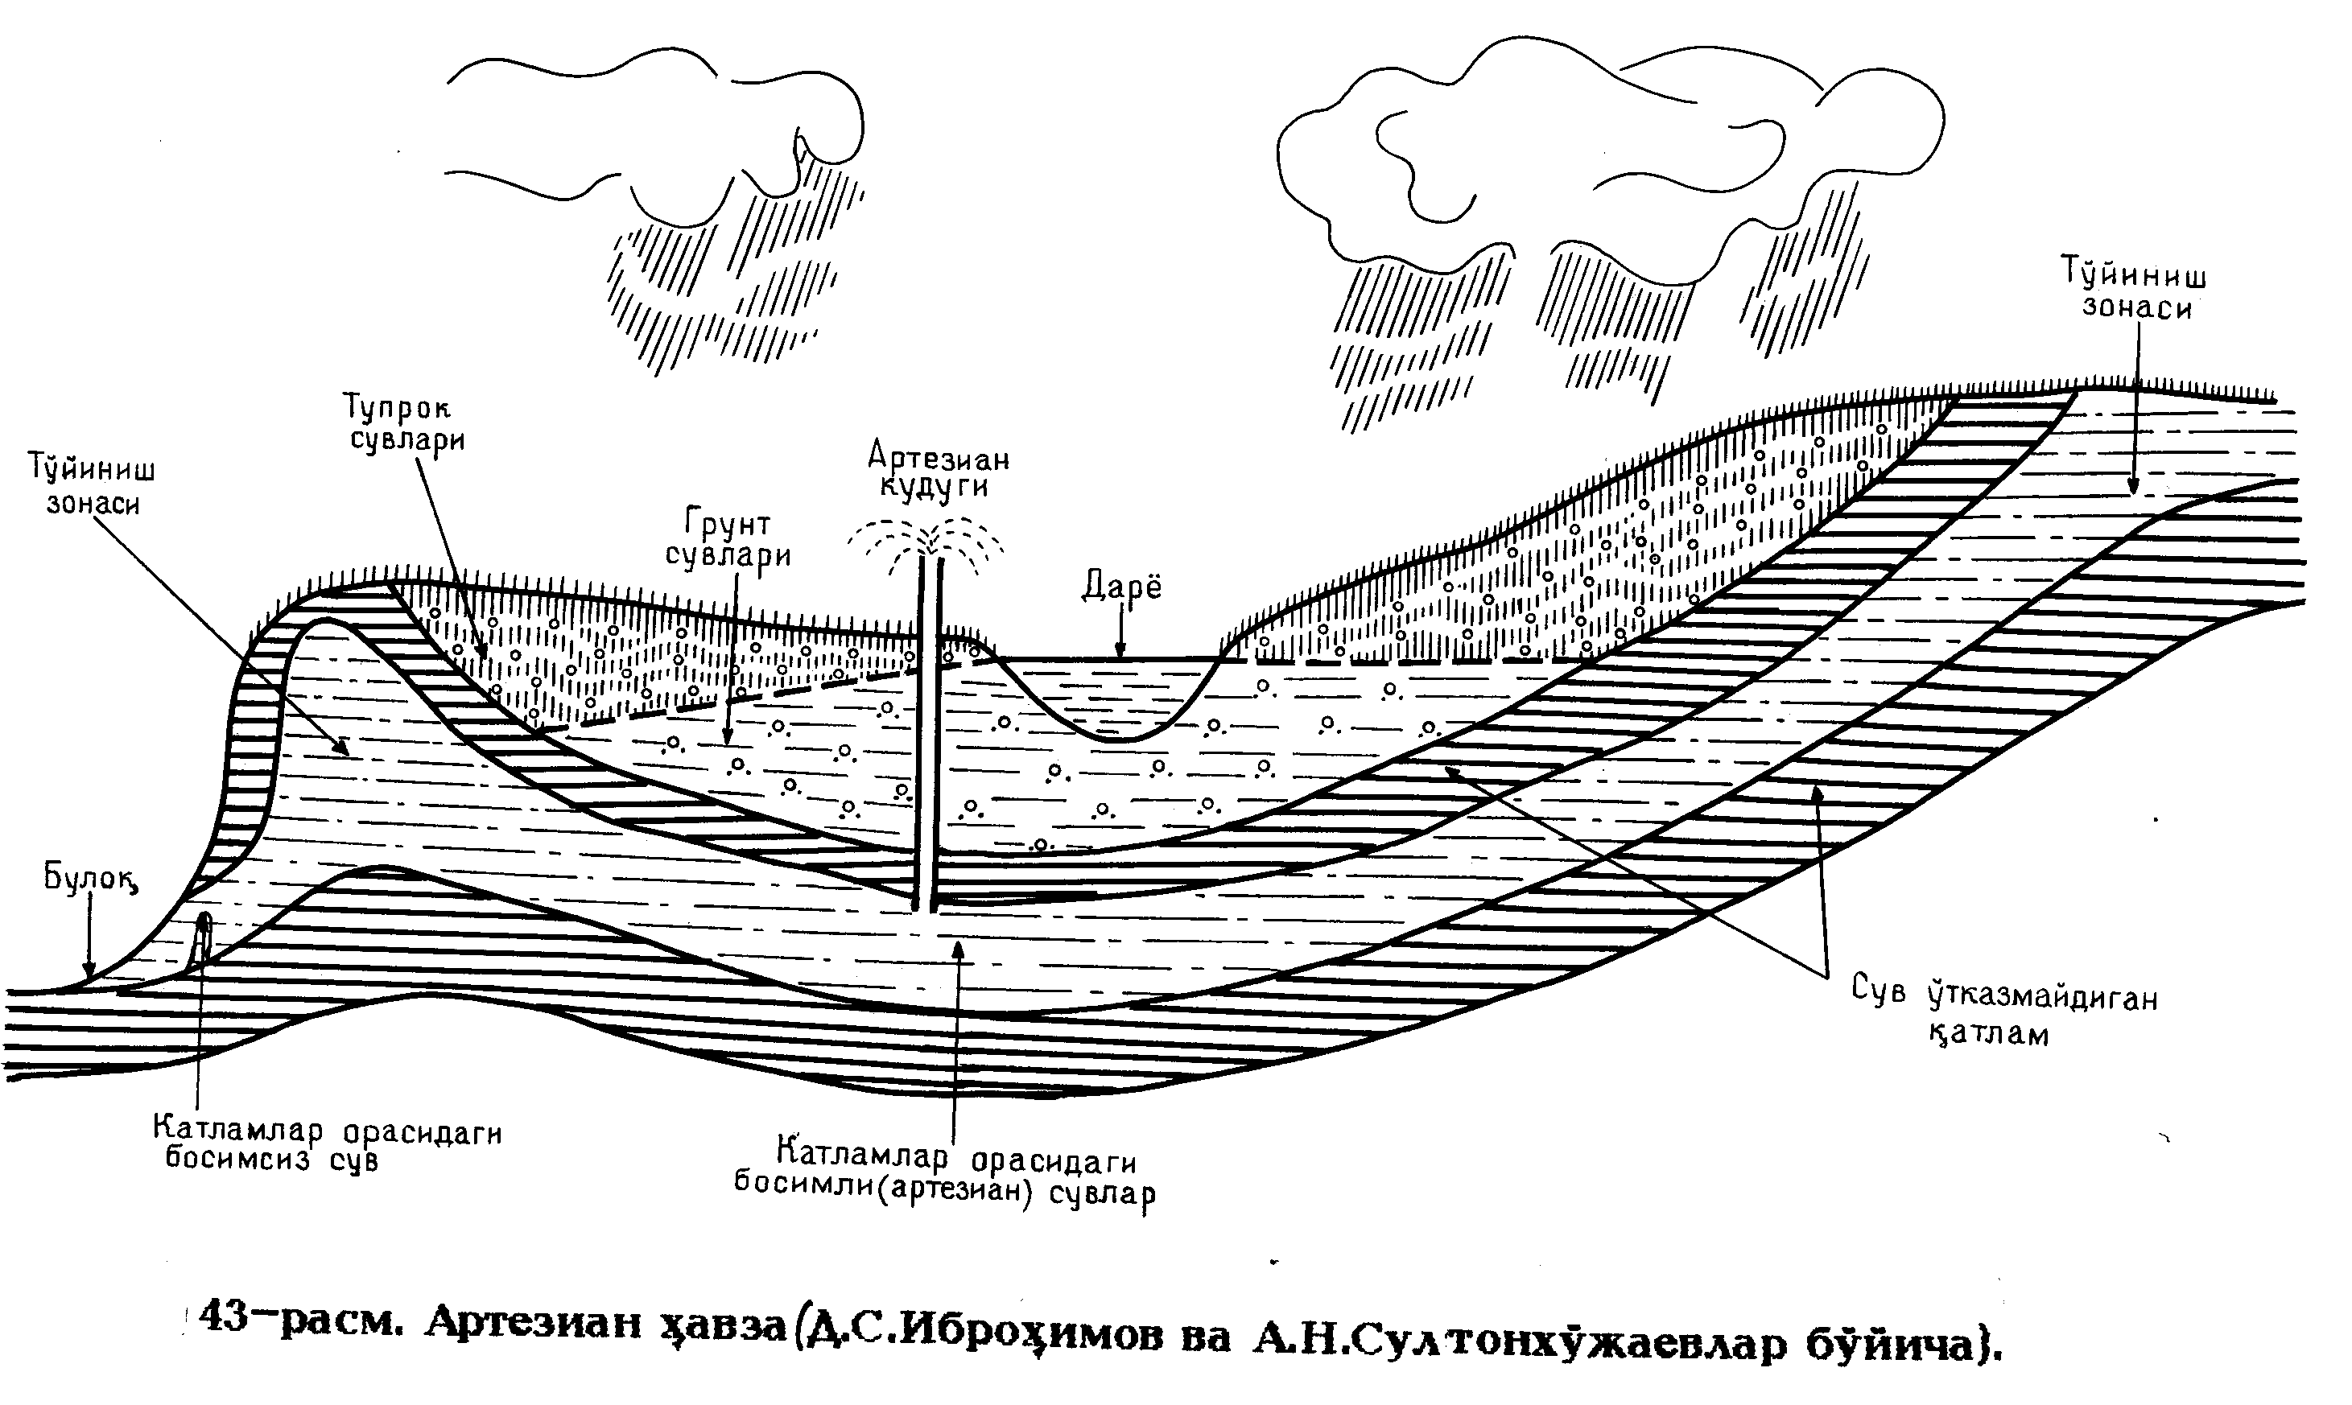
Ўрта Осиё ва унга туташ ҳудудларда Н.Н.Кенесарин ва А.Н.Султонхўжаевлар бир нечта артезиан ҳавзалари борлигини аниқлашган. Масалан, Сирдарё артезиан ҳавзаси: бу ҳавза ўз навбатида яна бир қанча майда ҳавзаларга, Фарғона, Тошкент, Чимкент, Қизилқум, Орол атрофи каби ҳавзаларга бўлинади.
Ер ости сувлари таркибида эриган тузлар миқдорига қараб уч гуруҳга бўлинади:
-чучук сувлар (бир литрида бир граммгача эриган тузлар);
-шўр сувлар (бир литрида 1 г дан 50 г гача эриган тузлар);
-ўта шўр сувлар (бир литрида 50 г дан кўп эриган тузлар).
Кўпгина ер ости сувларининг таркибида инсон соғлиғи учун фойдали бўлган баъзи тузлар, газлар ва органик бирикмалар ҳам учрайди. Бундай сувлар шифобахш сувлардир. Масалан, водород сульфидли, карбонат ангидридли, йод-бромли, радонли ва бошқа хил сувлар шундай шифобахш хусусиятга эга.

Синов саволлари:
1. Ер ости сувларининг пайдо бўлиши ҳақидаги қандай гипотезаларни биласиз?
2. Ер ости сувлари пайдо бўлишининг ювенил назариясининг моҳиятини тушунтириб беринг.
3. Реликт ер ости сувлари қандай пайдо бўлади?
4. Ер ости сувлари генезиси бўйича қандай гуруҳларга бўлинади?
5. Вадоз сувлар қандай ҳосил бўлади?
6. Седиментацион ер ости сувларининг фарқи нимада?
7. Ер ости сувлари жойлашиш ўрнига боғлиқ ҳолда қандай турларга бўлинади?
8. Артезиан сувлар нима?
9. Ер ости сувлари таркибида эриган тузлар миқдорига қараб қандай гуруҳларга ажратилади?

1.6.2. Ер ости сувларининг ҳаракати

Намликнинг тупроқ таркибига ўтиши шимилиш-инфильтрация жараёни натижасида рўй беради. Атмосфера ёғинларидан ҳосил бўлган сув қуруқ тупроққа тушиб, дастлаб капилляр кучлар таъсирида тупроқнинг юза қисмида шимилади. Секин-аста жуда кичик бўшлиқлар тўлиб боради. Улар тўлганидан сўнг оғирлик кучи натижасида қуйи томон ҳаракат қилади. Бу ламинар режимли ҳаракат бўлади. Юқорида айтилганидек, тупроқ ва грунтларда нисбатан йирик бўшлиқ ва ёриқлар бўлади. Сув улар орқали турбулент режимли ҳаракат кўринишида чуқур қатламларга ўтиши мумкин. Бу жараён инфлюация дейилади.
Шимилишни миқдорий характерлаш учун унинг тезлиги ва йиғинди миқдори ишлатилади. Шимилиш тезлиги деганда вақт бирлиги ичида тупроққа шимилган миллиметр ҳисобидаги сув миқдори тушунилади. Йиғинди миқдор эса маълум вақт ичида шимилган сувни характерлайди. Шимилиш тезлиги фақатгина тупроқ грунтнинг табиий хусусиятларигагина боғлиқ бўлиб қолмай, балки уларнинг намлиги билан ҳам белгиланади. Агар тупроқ қуруқ бўлса, унинг шимилиш тезлиги катта бўлади. Ёмғир бошланганда шимилиш тезлиги ёмғирнинг ёғиш тезлигига яқин бўлади, яъни ёққан ёмғир тупроққа бутунлай шимилади. Тупроқгрунтнинг намлиги ортиши билан шимилиш тезлиги камая боради ва маълум вақтдан сўнг ўзгармас бўлиб қолади.
Шимилиш тезлигининг вақт бўйича ўзгаришини қуйидаги ифода ёрдамида аниқлаш мумкин:
f_{t} қ f₀ e${}^{−с⋅t}$ ,
бу ерда f_{t}-t вақтдаги шимилиш тезлиги, f₀-бошланғич шимилиш тезлиги, е-натурал логарифм асоси, с-тупроқ-грунтларнинг физик хусусиятларини характерлайдиган катталик.
Юқорида айтилган ламинар ва турбулент режимли ҳаракат гидростатик босим таъсирида вужудга келади. Сув юқори сатҳдан қуйи сатҳга қараб ҳаракатланади. Табиий шароитда, агар сувли горизонтдаги сув сатҳидан очиқ ҳавзалар (дарёлар, кўллар) сатҳи пастда жойлашган бўлса, ер ости сувлари шу томонга қараб ҳаракатда бўлади, акс ҳолда эса сувнинг тупроқ томонга йўналган ҳаракати кузатилиши мумкин.
Айрим ҳолларда сувли қатламдаги сув зовурлар ёки қудуқдаги сувни чиқариш йўли билан ҳам ҳаракатга келтирилиши мумкин.
Ер ости сувларининг ҳаракати француз олими А.Дарси қонунига бўйсунади ва унинг сарфи қуйидаги ифода билан аниқланади:
Q қ $\frac{F⋅К⋅h}{ℓ}$ ,
бу ерда Q-сув сарфи, м³Ғс; F-шу сув ўтаётган қатлам кўндаланг қирқимининг юзаси, м²; K-фильтрация коэффициенти; h-босим баландлиги, м; $ℓ$-ер ости сувлари оқимининг йўли, м. Босим баландлиги (напор) миқдори иккита кесимда кузатилган сатҳларнинг фарқи кўринишида топилади: h қ Н₁-Н₂ (17-расм, в).

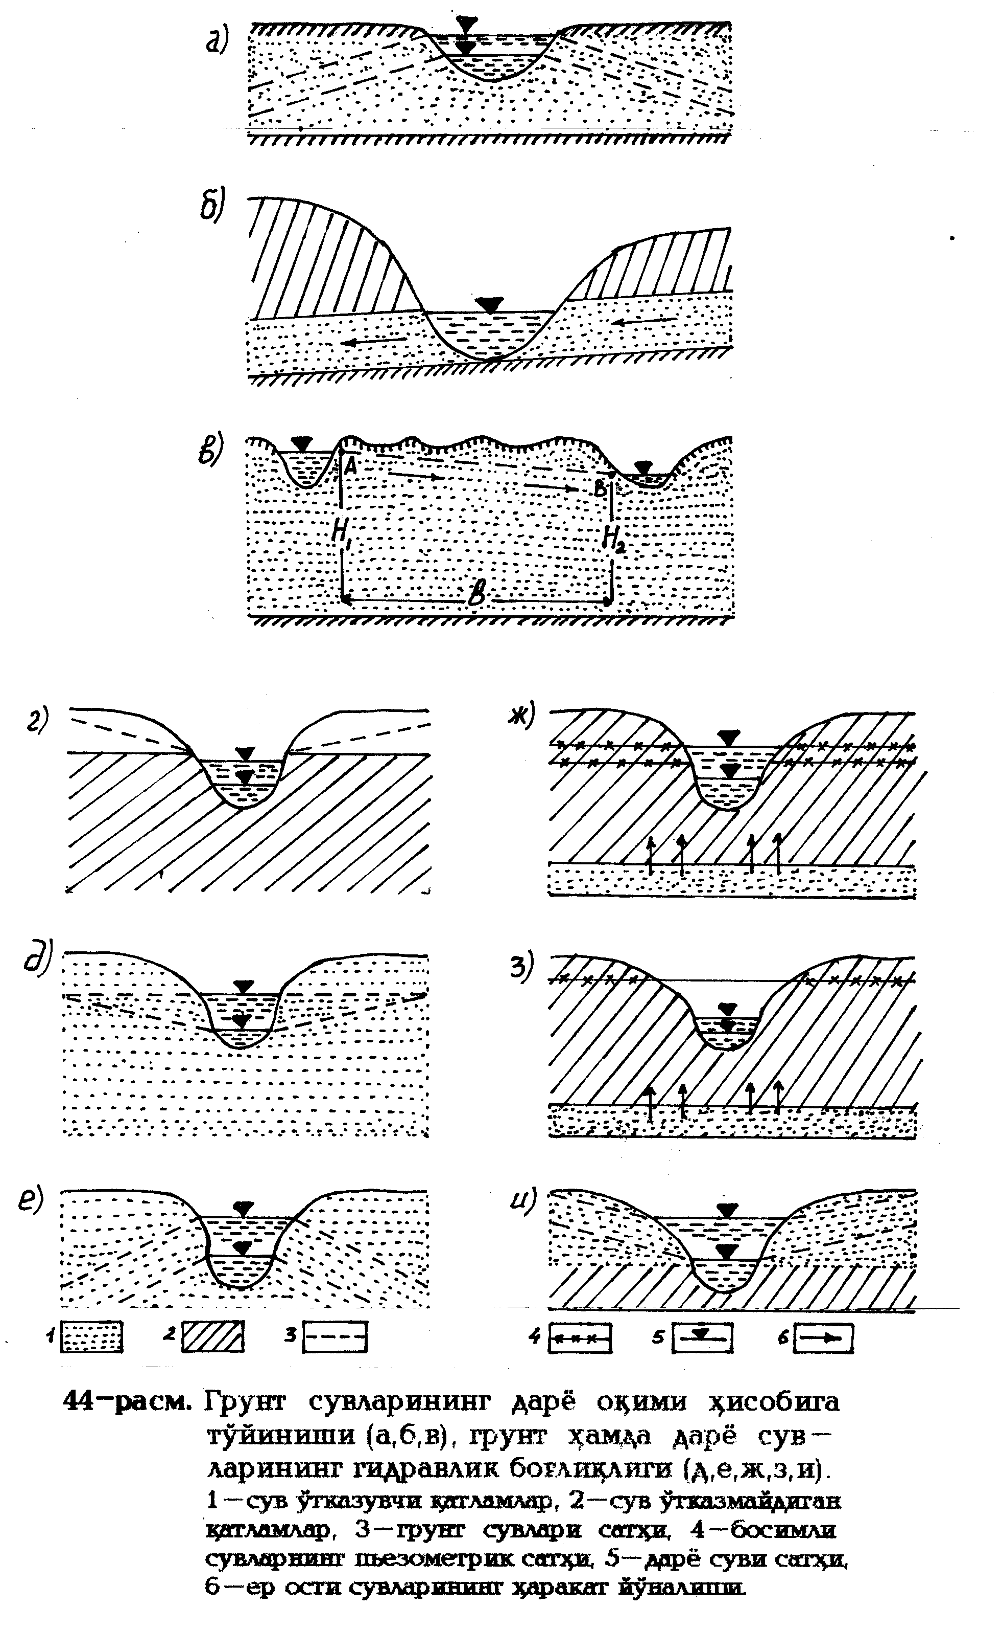
Босим таъсирида сув А кесмадан В кесма томон ҳаракатланади. Босим градиенти ёки гидравлик нишаблик деб $i = \frac{h}{ℓ}$ нисбатга айтилади. Агар юқоридаги сув сарфини ҳисоблаш ифодасининг ҳар икки томонини F га бўлиб юборсак, у ҳолда V қ $\frac{К⋅h}{ℓ} = К⋅i$ ифодасига эга бўламиз. Бу ифодада V-фильтрация (сизиб ўтиш) тезлиги бўлиб, ер ости сувларининг тезлигини ифодалайди. Юқоридаги F эса бутун юзани ифодалайди, амалда эса сув тоғ жинслари орасидаги бўшлиқлар бўйича ҳаракатланади. Шунинг учун ушбу ифода ёрдамида топилган тезлик ҳақиқий тезликни бермайди. Ер ости сувларининг ҳақиқий тезлиги қуйидаги ифода ёрдамида аниқланади:
U қ $\frac{Q}{F⋅P}$ ,
бу ерда P-бўшлиқ коэффициенти. Ҳақиқий ҳаракат тезлиги фильтрация тезлигидан катта бўлади, чунки P < 1.
Фильтрация коэффициенти (K) $i$ қ 1 бўлганда, фильтрация тезлигига тенг бўлиб, смҒс ёки мҒсутка да ифодаланади.

Синов саволлари:
1. Инфлюация ҳодисасининг моҳиятини тушунтириб беринг.
2. Ер ости сувларининг сарфи қандай ифода билан аниқланади?
3. Фильтрация-сизиб ўтиш коэффициентининг моҳиятини изоҳланг.

1.6.3. Ер ости сувларининг режими

Ер ости сувларининг сатҳи, ҳарорати, химиявий таркиби ва минераллашув даражасининг вақт бўйича ўзгариши умумий ном билан ер ости сувларининг режими дейилади. Ер ости сувларининг режимини характерловчи элементлар орасида энг тез ўзгарувчанлари унинг сатҳи ва ҳароратидир. Ер ости сувларида худди ер усти сувларидагидек сув сатҳининг йиллик, фаслий ва ҳатто кунлик тебранишлари кузатилади.
Грунт сувлари сатҳининг ўзгариши ҳар хил бўлиб, кўпроқ уларнинг қуйидаги икки турини ажратадилар: ҳақиқий тебраниш ва маҳаллий (туюлма) тебраниш.
Ер ости сувлари сатҳининг ҳақиқий тебраниши уларнинг умумий заҳирасининг ўзгаришини ифодалайди ва тўйиниш ҳамда сарф бўлиш шароитлари билан мустаҳкам боғланган.
Туюлма тебраниш эса фақатгина қудуқлар, скважиналар ва бошқа кузатиш жойлардагина сезилиши мумкин. Бу тебранишнинг вужудга келишида гидростатик босим ва атмосфера босимлари асосий аҳамиятга эгадир.
Ер ости сувлари тўйиниши режимининг уч тури мавжуд:
- қисқа муддатли ёзги тўйиниш режими;
- фаслий (баҳоргикузги) тўйиниш режими;
- йил давомида тўйиниш режими.
Қисқа муддатли ёзги тўйиниш режими абадий музлоқ ерларда кузатилади.
Фаслий тўйиниш режими эса қиш узоқ давом этадиган континентал иқлимга хосдир.
Ер ости сувларининг йил давомида тўйиниш режими қиш узоқ бўлмайдиган, юмшоқ иқлимли ҳудудларга хосдир. Чунки бундай ҳудудларда ер музламайди, демак ер ости сувлари тўйиниши тўхтаб қолмайди. Шу сабабли ер ости сувларининг сатҳи куздан бошлаб кўтарилади ва қишнинг ўрталарида максимумга эришади. Қиш охиридан бошлаб, баҳор ва ёзда намликнинг буғланишга сарф бўлиши туфайли сув сатҳи июл-августда минимумга эришади.
Ер ости сувларининг ҳарорат режими ҳам ўзига хосдир. Ер ости сувлари ер юзасига қанча яқин бўлса, унинг ҳарорат режимига ҳаво ҳароратининг таъсири шу даражада кучли бўлади. Лекин, уларнинг экстремал миқдорлари (максимум ва минимум) ер ости сувларида нисбатан бироз кечикади. Бу кечикиш чуқурлик ортиши билан ортиб боради.
Ер ости сувларининг ҳарорати уларнинг тўйиниш манбаига ҳам боғлиқ. Агар тўйинишида қор ва музлик сувлари асосий манба ҳисобланса, у ҳолда сув ҳарорати нисбатан кичик бўлади. Демак, шундай хулоса чиқариш мумкин: ер ости сувларининг ҳарорати маълум даражада унинг тўйиниш манбаи ва жойлашиш чуқурлигини ифодалайди.
Ер ости сувларининг химиявий таркиби сув ва тоғ жинслари орасидаги ўзаро муносабат билан белгиланади. Уларнинг минераллашуви эса 100-150 мгҒл дан бир неча 10 гҒл гача ўзгаради. Ер ости сувларини минераллашув даражасига кўра қуйидаги гуруҳларга ажратиш мумкин:
-тоза сув, эриган минерал тузлар миқдори 1 гҒл дан кичик;
-ўртача шўр, эриган тузлар миқдори 1 дан 10 гҒл гача;
-шўр сувлар, эриган минерал тузлар 10 гҒл дан кўп.
Ер ости сувларининг химиявий таркиби ва минераллашуви ер усти сувлари билан боғланган. Бу боғлиқлик улар қанча юзада жойлашган бўлса, шунча сезиларли бўлади.

Синов саволлари:
1. Ер ости сувлари сатҳининг тебранишига қандай омиллар таъсир этади?
2. Ер ости сувлари тўйинишининг нечта тури мавжуд?
3.Ер ости сувлари минераллашув даражасига кўра қандай гуруҳларга ажратилади?

1.6.4. Дарёларнинг ер ости сувлари ҳисобига тўйиниши

Ер ости сувлари дарёлар ўзанида йил давомида сув оқишини таъминлайдиган асосий тўйиниш манбаларидан биридир.
Дарёларнинг ер ости сувлари ҳисобига тўйиниши бўйича дастлабки таснифи В.И.Куделин томонидан ишлаб чиқилган. Шу таснифга асосан, тўйиниш грунт сувлари ва артезиан сувлари ҳисобига бўлади. Ўз ўрнида грунт сувлари билан тўйиниш мавсумий ва доимий тўйинишларга бўлинади. Доимий грунт сувлари оқими дарёларнинг асосий тўйиниш манбаларидан биридир (17-расм).
Ер ости сувларининг жойлашиш шароитига, турига, иқлим омилларига ва дарёларнинг гидрологик режимига боғлиқ ҳолда ер ости сувларининг ер усти сувлари ҳисобига тўйиниши ва, аксинча, ер усти сувларининг ер ости сувларидан тўйиниши ҳоллари кузатилади. Бундай боғлиқлик гидравлик боғланиш деб аталади.
Қайд этилган ҳолатга боғлиқ ҳолда қуйидаги уч хил кўриниш бўлиши мумкин:
1) гидравлик боғланиш мавжуд эмас;
2) доимий гидравлик боғланиш мавжуд;
3) муваққат гидравлик боғланиш мавжуд.
Ушбу боғланиш схемасини 17-расмдан яққол кўриш мумкин. Масалан, 17, г-расмда ер ости ва ер усти сувлари орасида гидравлик боғланишнинг йўқлиги ҳавзанинг геологик тузилиши ва сув ўтказувчи қатламларнинг характери билан аниқланиши кўрсатилган. 17, д-расмда дарёлар йил бўйи ер ости сувларини қабул қилишини, 17, е-расмда эса дарёлар бутун йил давомида ер ости сувларини тўйинтиришини кўриш мумкин.
Дарёлар тоғолди ва тоғлар орасидаги текисликларга чиққанда ер ости сувлари дарёларни эмас, балки дарёлар ер ости сувларини тўйинтиради. Фарғона, Сурхондарё, Тошкент, Зарафшон артезиан ҳавзаларида дарё сувларининг 40-50 фоизи ерга шимилиб кетади. Лекин текисликка келганда бу сувларнинг қарийб ҳаммаси яна ер юзасига қайтадан чиқади.

Синов саволлари:
1. Ер ости ва ер усти сувларининг ўзаро боғлиқлигини изоҳлаб беринг.
2. Ер ости сувлари қандай манбалар ҳисобига тўйинади?
3. Ўрта Осиё дарёларининг тўйинишида ер ости сувлари ҳиссаси қандай?

1.6.5. Ер ости сувларининг табиий жараёнлардаги
аҳамияти

Ер сиртининг ер ости сувлари юзага чиққан айрим қисмларида, айниқса ёнбағирларда ўзига хос табиий-географик ҳодисалар кузатилади. Булар кўчки, карст, суффозия ва ботқоқликлардир.
Кўчкилар кетиши ер ости сувларининг бевосита қатнашувида рўй беради. Улар тоғларда, дарё водийларида, жарликларда, денгиз қирғоқларида, табиий чуқурликларда, кўллар ва сув омборлари қирғоқларида вужудга келади. Кўчки кетишига сабаб сув ўтказмайдиган қатламнинг қия жойлашишидир. Ер ости сувлари ўзи билан кичик заррачаларни оқизиб туша бошлайди, натижада юқори ва пастки қатламлар орасидаги тортишиш кучини камайтиради. Бунинг оқибатида тоғ жинсларининг бир ёки бир неча қатлами умумий массадан узилади (ёриқ ҳосил бўлади) ва пастга сурилиб тушади.
Карст ҳодисалари тез эрувчи тоғ жинслари-оҳактош, гипс, доломитлар учрайдиган ҳудудларда кузатилади. Уларнинг эриши туфайли тоғ жинслари орасида ёриқлар, бўшлиқлар ва йирик ғорлар вужудга келади. Карст областларида дарё тармоқлари кам ривожланган бўлади. Чунки ёққан ёғин тез шимилиб, ер сиртида оқим ҳосил бўлмайди.
Карст ҳудудларидаги дарёларнинг суви дарё узунлиги бўйича камайиб ёки бирдан кўпайиб туриши мумкин. Баъзан сув ер остига ўтиб, ер ости оқимини ҳосил қилади. Карст дарёлари Кавказда (Шаара, Чешура), Ғарбий Грузия ва Уралда учрайди. Ер ости кўллари ҳам карст ҳодисаси туфайли вужудга келади.
Ер ости сувлари оқимининг тоғ жинслари ва тупроқ қопламидаги майда заррачаларни ювиб, ўзи билан олиб кетиши жараёни суффозия деб аталади. Суффозия жараёни натижасида заррачаларнинг ўрнида дастлаб йирик ғоваклар, сўнг бўшлиқлар пайдо бўлади. Бундай ҳодиса лёссли текисликларда (Украина, Ғарбий Сибир) ва Ўрта Осиёда Тошкент воҳасида (Оҳангарон-Чирчиқ, Чирчиқ-Калас сувайирғичларида) ҳам учрайди.

Синов саволлари:
1. Қандай табиий-географик жараёнлар ер ости сувлари иштирокида кечади?
2. Кўчки ҳодисасининг моҳиятини тушунтириб беринг.
3. Карст ва суффозия жараёнларига мисол келтиринг.
1.7. Дарёлар

1.7.1. Дарё системаси, гидрографик тўр

Дарё деб, ҳавзага ёққан ёғинлардан ҳосил бўлган ер усти ва ер ости сувлари ҳисобига тўйиниб, табиий ўзанда оқувчи сув массаларига айтилади.
Ўз сувини океанларга, денгизларга ва кўлларга қуядиган дарёлар бош дарё дейилади. Бош дарёлар қандай сув ҳавзасига қуйилишига боғлиқ ҳолда икки гуруҳга бўлинади:
1. Океан дарёлари-бундай дарёлар океан ёки океан билан туташ бўлган денгизларга қуйилади. Масалан, Амазонка, Амур, Дон, Дунай, Лена, Нил ва ҳоказо.
2. Континент дарёлари-берк ҳавзалардаги денгиз ёки кўлларга қуйилади ёки уларгача етиб бормаслиги мумкин. Масалан, Амударё, Сирдарё, Волга, Урал ва бошқалар.
Бош дарёга қуйиладиган дарёлар унинг ирмоқлари дейилади.
Ирмоқлар бош дарёга қуйилиши ҳолатига қараб тартибларга бўлинади. Бош дарёга бевосита қуйиладиган дарёлар биринчи тартибли ирмоқлар, биринчи тартибли ирмоқларга қуйиладиганлари эса иккинчи тартибли ирмоқлар дейилади ва ҳоказо (18-расм).
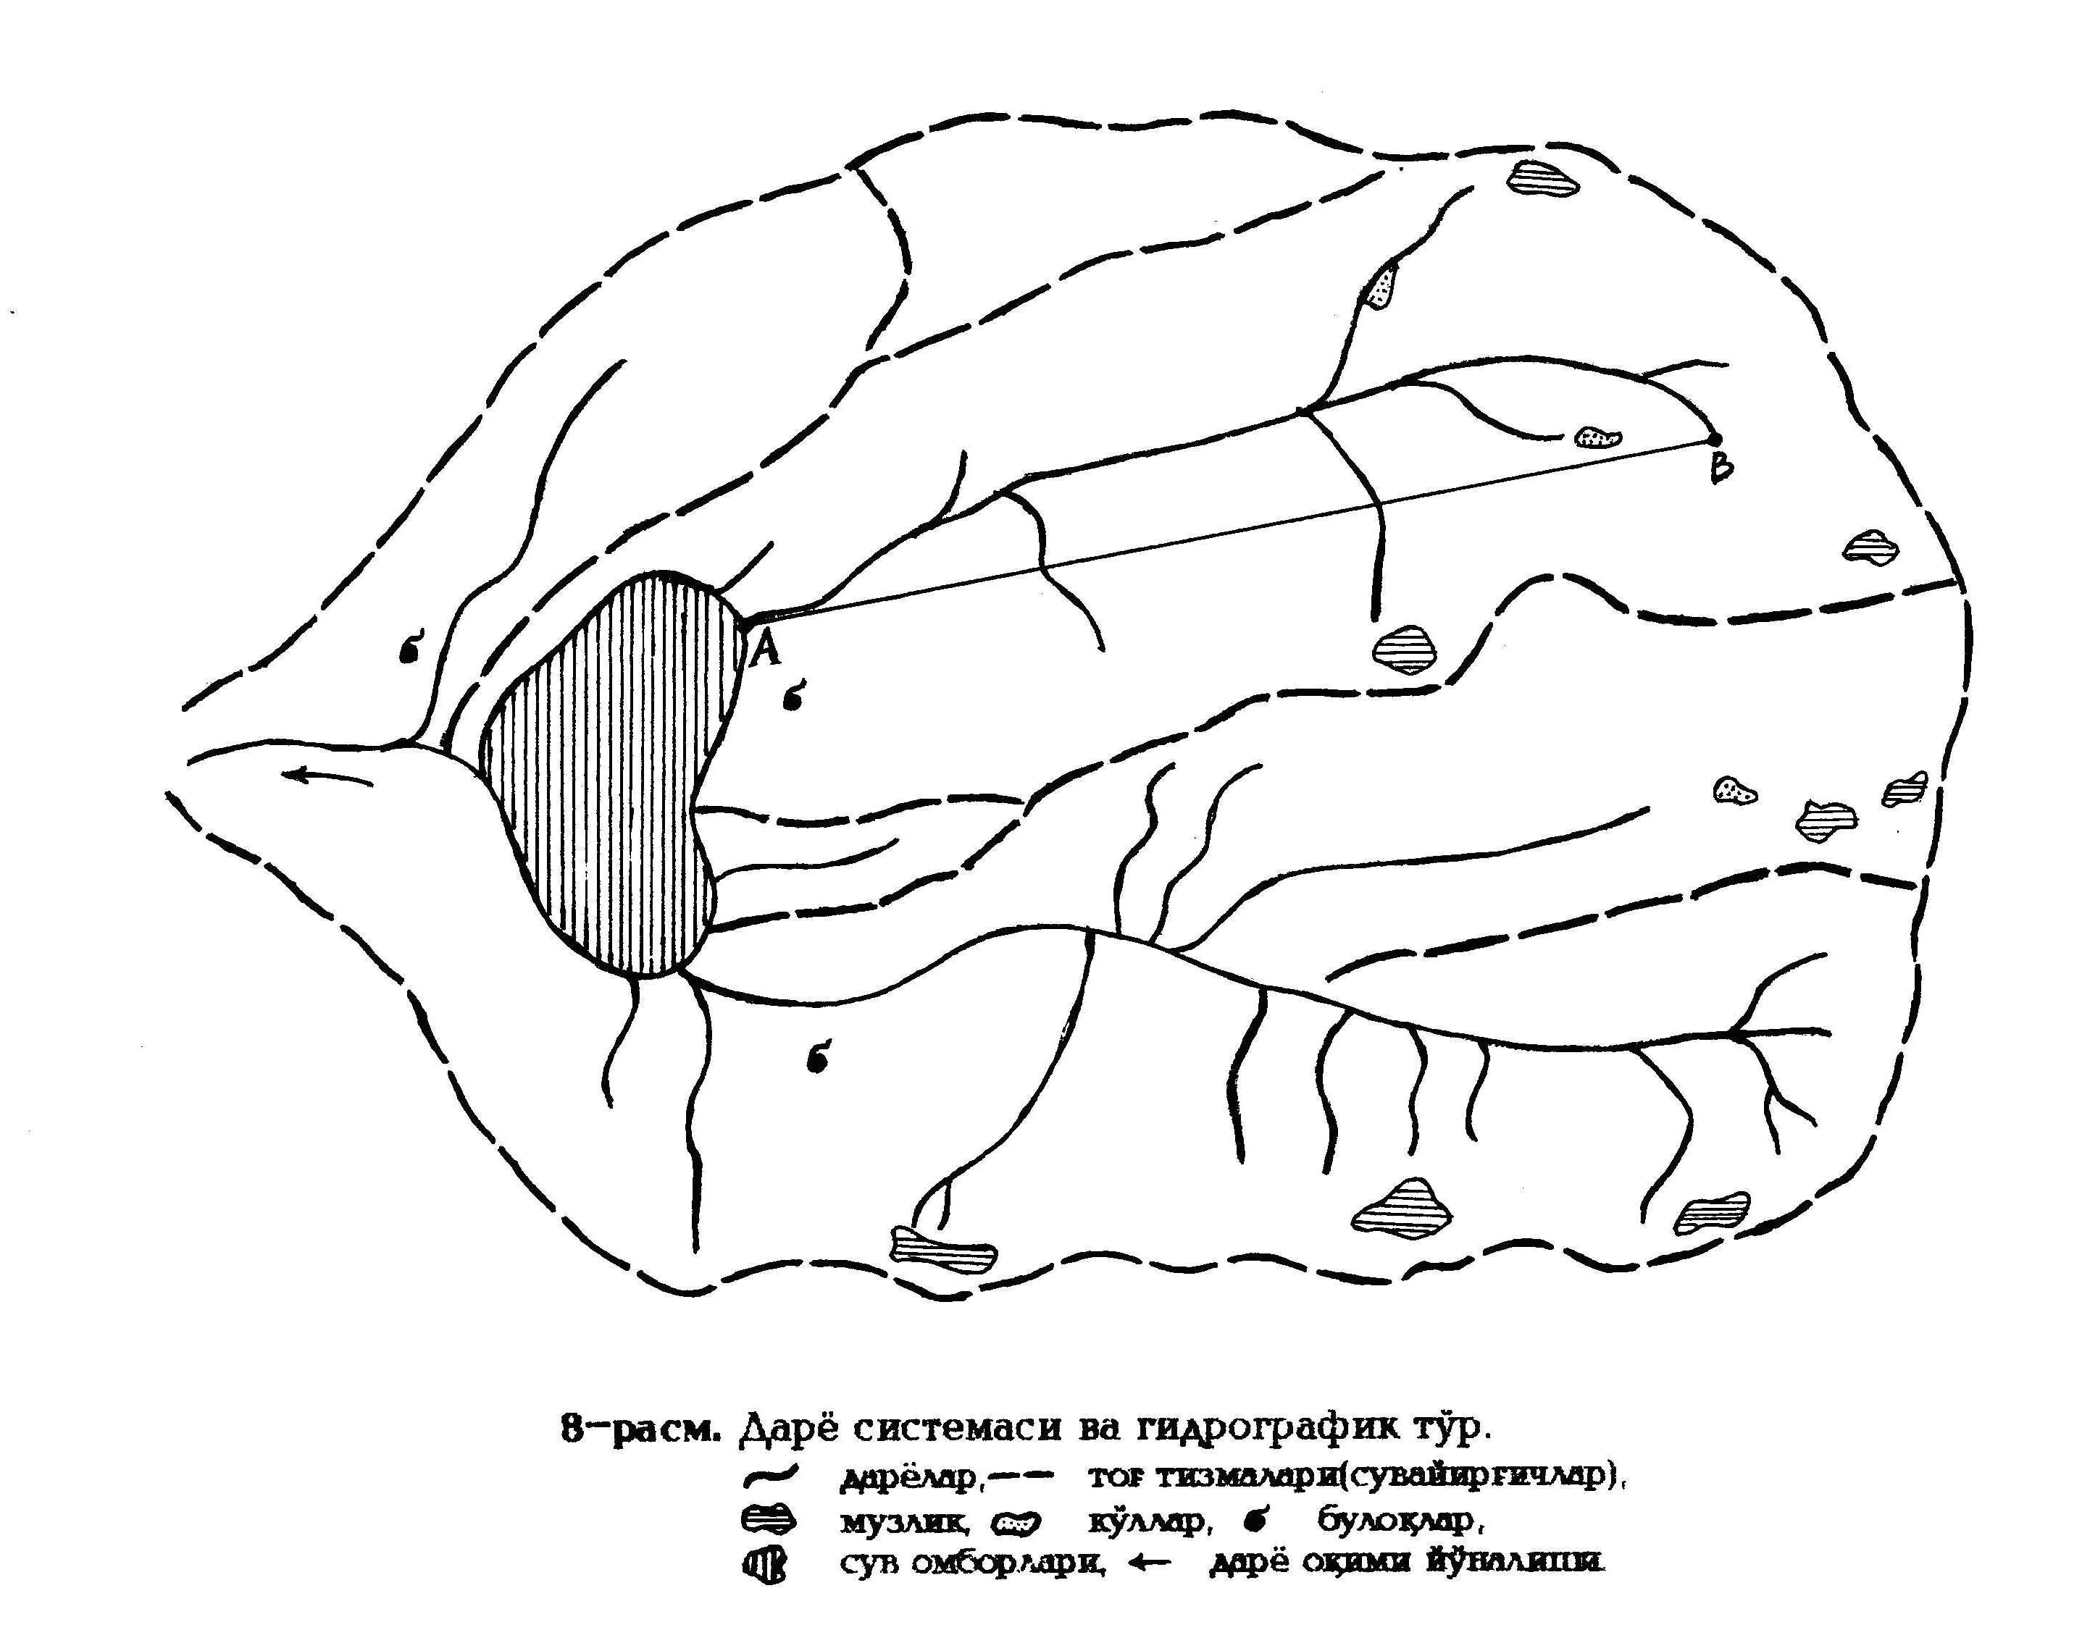

Бош дарё ва унинг ирмоқлари биргаликда қўшилиб, дарё системасини ташкил этади.
Дарёлар кўпчилик ҳолларда кўллардан, булоқлардан, ботқоқликлардан, музликлардан, доимий қорликлардан бошланади. Маълум бир ҳудуддаги дарёлар, уларнинг ирмоқлари, булоқлар, кўллар, ботқоқликлар, музликлар, доимий қорликлар шу ҳудуднинг гидрографик тўрини ҳосил қилади.

Синов саволлари:
1. Дарёга таъриф беринг.
2. Бош дарё қандай белгилари билан ажралиб туради?
3. Океан ва континент дарёларга мисоллар келтиринг.
4. Дарё системаси нима?
5. Гидрографик тўр дейилганда нимани тушунасиз?

1.7.2. Дарё боши, юқори, ўрта ва қуйи оқими,
қуйилиши

Ўзан аниқ кўринишга эга бўлган ва доимий сув оқими кузатила бошланадиган жой дарё боши деб юритилади. Агар дарё икки сойнинг қўшилишидан ҳосил бўлса, дарё боши сифатида улар қўшилган жой қабул қилинади. Дарёнинг узунлиги эса катта ирмоқ билан қўшиб ҳисобланади.
Ҳар қандай дарёни, унинг узунлиги бўйича, бир-биридан фарқ қиладиган умумий белгиларига қараб, қуйидаги уч қисмга-юқори оқим, ўрта оқим ва қуйи оқимларга бўлиш мумкин.
Тоғ дарёларининг юқори оқимлари учун нисбатан катта нишабликлар хос бўлиб, шу туфайли сувнинг оқиш тезлиги ҳам анча катта бўлади. Бу эса ўз навбатида ўзанда эрозия жараёнининг жадал боришига олиб келади.
Дарёнинг ўрта оқимида унинг нишаблиги ва сувнинг оқиш тезлиги камаяди. Энг муҳими, дарёнинг сувлилиги ортади.
Дарёнинг қуйи оқимида нишаблик ва сувнинг оқиш тезлиги янада камаяди. Бу қисмда тезлик камайиши натижасида оқизиқлар чўка бошлайди. Аксарият ҳолларда дарёнинг қуйи оқимида дарё узунлиги бўйича ундаги сув миқдори камая боради.
Дарё кўлга, денгизга ёки иккинчи бир дарёга қўшиладиган жой унинг қуйилиши дейилади. Кўлларга, денгизларга қуйиладиган йирик дарёларнинг қуйилиш қисмида улар тармоқланиб, ўзаннинг мураккаб шакллари-дельталар ҳосил қилади. Бу жараёнга денгиз ёки кўлдаги сувнинг тўлқинланиши, кўтарилиши, пасайиши ва бошқа омиллар сабаб бўлади.
Қурғоқчил ҳудудларда эса дарёлар баъзан қуйилиш қисмига етиб бормайди. Бунда дарё сувининг катта қисми буғланишга, ўзан тубига шимилишга ва асосан суғоришга сарф бўлади. Ўрта Осиё ва мамлакатимиздаги кўпгина дарёлар (Мурғоб, Тажан, Сангзор, Зарафшон, Қашқадарё)ни бунга мисол қилиб келтириш мумкин.

Синов саволлари:
1. Дарё узунлиги бўйича қандай қисмларга бўлинади?
2. Дарёларнинг юқори оқими қандай хусусиятларга эга?
3. Дарёнинг ўрта оқимига хос бўлган хусусиятларни эсланг.
4. Дарёнинг қуйи оқимида қандай ўзгаришлар бўлади?
5. Дарё дельтаси қандай ҳосил бўлади?

1.6.3. Сувайирғичлар, дарё ҳавзаси
ва сув тўплаш майдони

Ер сиртига ёққан ёғинлардан ҳосил бўлган сувни икки қарама-қарши йўналишдаги ёнбағирлар бўйича тақсимлайдиган энг баланд нуқталар ўрни сувайирғич чизиғини ҳосил қилади.
Ер куррасининг қуруқлик қисмига ёққан ёғинлардан ҳосил бўлган юза сувларни жаҳон сувайирғич чизиғи қуйидаги икки йўналишда тақсимлайди:
1. Тинч-Ҳинд океанлари йўналишида;
2. Атлантика-Шимолий Муз океанлари йўналишида.
Жаҳон сувайирғич чизиғи Жанубий Америкадаги Горн бурнидан бошланиб, Анд, Кордильера тоғларидан Беринг бўғозига, ундан Чукотка тизмалари, Анадир ясси тоғлари, Гидан, Становой, Яблоновой, Марказий Осиё тоғликлари, Тяншан, Помир, Копеттоғ, Арабистон ярим оролининг шимолий қисми, Африкада эса меридиан йўналиши бўйича ўтади. Материкнинг жанубий қисмига яқинлаша борганда Ҳинд океани қирғоқлари томон бурилади (Дунё табиий картасига қаранг).
Жаҳон сувайирғич чизиғидан ташқари нисбатан кичик ўлчамлардаги қуйидаги сувайирғичлар мавжуд.
Ички сувайирғичлар-материкларга ёққан ёғинлардан ҳосил бўлган сувни океанга туташ (чекка ҳудуд) ва берк (ички оқимли ҳудуд) ҳавзалар бўйича тақсимлайди. Орол-Каспий берк ҳавзасини чегаралайдиган сувайирғич чизиғи ички сувайирғичларга мисол бўлади;
Океан ва денгиз сувайирғичлари-сувни океанлар ва денгизлар ҳавзалари бўйича тақсимлайди;
Дарё сувайирғичлари-дарёлар сув тўплайдиган ҳавзаларни бир-биридан ажралиб туришини таъминлайди.
Тоғли ҳудудларда сувайирғичлар тоғ чўққиларининг энг баланд нуқталаридан ўтади ва уни аниқ ўтказиш мумкин. Бироқ, текислик ҳудудларда, бунинг аксича, сувайирғич чизиғини ўтказиш анча мураккабдир.
Юқорида айтиб ўтилганидек, дарёлар ер усти ва ер ости сувлари ҳисобига тўйинади. Шунга мос равишда ер ости ва ер усти сувайирғичлари бўлади.
Ер сиртининг дарё системаси жойлашган ва сувайирғич чизиқлари билан чегараланган қисми дарё ҳавзаси дейилади.
Дарё системаси сув йиғадиган майдон сув тўплаш майдони дейилади.
Кўпчилик ҳолларда дарё ҳавзаси ва сув йиғилиш майдони мос тушади. Лекин, айрим ҳолларда сув йиғилиш майдони дарё ҳавзаси майдонидан кичик бўлади. Масалан, Обь билан Иртиш, Иртиш билан Ишим дарёлари орасидаги кичик дарёчалар бош дарёга етиб боролмайди, натижада улар сув тўплайдиган майдон асосий дарёга сув бермайди.

Синов саволлари:
1. Сувайирғичлар таърифини эсланг.
2. Жаҳон сувайирғич чизиғини картадан кўрсатинг.
3. Океан сувайирғичларининг моҳиятини тушунтиринг.
4. Ер ости сувайирғичлари қандай вазифани бажаради?
5. Дарё ҳавзаси ва сув тўплаш майдонининг фарқини эсланг.

1.6.4. Дарёларнинг шакл ва ўлчам кўрсаткичлари

Дарё системасининг шакл ва ўлчам кўрсаткичлари. Бир дарё иккинчисидан узунлиги, ирмоқлари сони, уларнинг Ер сиртида жойлашиш шакли ва бошқа кўпгина белгилари билан фарқланади. Мазкур фарқларни дарё системасининг қуйидаги морфологик ва морфометрик, яъни шакл ва ўлчам кўрсаткичларини солиштириш орқали аниқлаш мумкин:
- бош дарё ва унинг узунлиги;
- ирмоқлар ва уларнинг узунликлари;
- дарёнинг эгрилиги;
- дарё тармоқларининг зичлиги;
- дарё ёки дарёнинг маълум қисмининг нишаблиги.
Бош дарёнинг узунлиги (L) унинг бошланишидан қуйилиш жойигача бўлган масофа билан аниқланади.
Ирмоқларнинг узунликлари$(ℓ_{1},ℓ_{2},\text{.}\text{.}\text{.},ℓ_{n})$ҳам бош дарё узунлиги каби аниқланади. Лекин бунда дастлаб ирмоқларнинг тартибларини белгилаб олиш зарур.
Дарёнинг эгрилиги эгрилик коэффициенти билан ифодаланади. Эгрилик коэффициенти деб, дарёнинг бошланиш ва қуйилиш нуқталарини туташтирувчи тўғри чизиқ узунлигининг дарёнинг ҳақиқий узунлигига нисбатига айтилади (19-расм), яъни
$К_{э}=\frac{ℓ_{\text{АВ}}}{L},$
бу ерда $ℓ_{\text{АВ}}$-дарёнинг бошланиш (А) ва қуйилиш (В) нуқталарини туташтирувчи тўғри чизиқнинг узунлиги, L-дарёнинг узунлиги. Эгрилик коэффициенти доим бирдан кичик, яъни К_{э} < 1,0 бўлиб, ўлчам бирлигига эга эмас.
Дарё тармоқларининг зичлигини ифодалаш учун дарё тармоқларининг зичлик коэффициентидан фойдаланамиз. Дарё тармоқларининг зичлик коэффициенти деб, бош дарё ва унинг ирмоқлари билан биргаликдаги узунликлари йиғиндисининг шу дарё системаси жойлашган ҳавза майдонига бўлган нисбатига айтилади, яъни
α қ$\frac{\left(L+\sum{ℓ_{i}}\right)}{F}$,
ифодада L-бош дарё узунлиги, Σ$ℓ_{i}$-ирмоқлар узунликларининг йиғиндиси, F-дарё системаси жойлашган ҳавза майдони. Мазкур коэффициент кмҒкм² ўлчам бирлигида ифодаланади.
Дарёнинг нишаблиги деб, унинг ўрганилаётган қисмидаги баландликлар фарқини шу қисм узунлигига бўлган нисбатига айтилади:
$ℑ=\frac{\left(Н_{1}−Н_{2}\right)}{L}=\frac{Δh}{L}$ ,
бу ерда: $Δh=H_{1}−H_{2}$ бўлиб, дарёнинг ўрганилаётган қисмидаги баландликлар фарқи, км да; L-дарёнинг шу қисми узунлиги, км да. Нишаблик ўлчам бирлигига эга эмас, лекин айрим ҳолларда промилда(%₀), яъни баландликнинг дарёнинг ҳар 1000 м узунлигига тўғри келадиган ўртача пасайиши кўринишида ифодаланади.
Дарё нишаблиги, асосан жойнинг рельефига боғлиқ бўлиб, унинг энергияси миқдорининг кўрсаткичидир. Тоғ дарёларида нишаблик катта бўлгани учун улар катта энергия манбаларига эга.
Дарё ҳавзасининг шакл ва ўлчам кўрсаткичлари. Дарё ҳавзалари бир-биридан шакллари, ўлчамлари ва бошқа белгилари билан фарқ қилади. Ана шу шакл ва ўлчамларни қуйидаги кўрсатгичлар орқали ифодалаш мумкин:
- дарё ҳавзасининг майдони;
- дарё ҳавзасининг узунлиги;
- дарё ҳавзасининг кенглиги;
- дарё ҳавзасининг симметриклик даражаси;
- дарё ҳавзасининг ўртача баландлиги;
- дарё ҳавзасининг ўртача нишаблиги.
Дарё ҳавзасининг майдони (F) ни аниқлаш учун дастлаб у картада сувайирғич чизиқлари билан чегаралаб олинади. Сўнг, масштаб ҳисобга олинган ҳолда, планиметр ёки ўлчов катакчалари (палетка) ёрдамида унинг майдони аниқланади. Ўлчам бирлиги-км².
Дарё ҳавзасининг узунлиги (L_{ҳ}) дарёнинг қуйилиш жойидан сувайирғич чизиғида энг узоқда жойлашган нуқтагача бўлган масофани туташтирадиган тўғри чизиқнинг км да аниқланган узунлигига тенгдир.
Дарё ҳавзасининг энг катта (В_{мах}) ва ўртача (В_{ўрт}) кенгликлари бир-биридан фарқ қилади.
Ҳавзанинг энг катта кенглиги дарё ҳавзасининг энг кенг жойидан ҳавза узунлигини ифодалайдиган чизиққа нисбатан ўтказилган перпендикулярнинг узунлигидан иборатдир.
Ҳавзанинг ўртача кенглиги эса қуйидаги ифода ёрдамида ҳисоблаб топилади:
$Β_{ы\text{рт}}=\frac{F}{L_{х}}\text{.}$
Дарё ҳавзасининг симметриклик даражаси бош дарёга нисбатан аниқланади. Уни ифодалаш учун ҳавзанинг асимметрия коэффициентидан фойдаланилади. Асимметрия коэффициенти қуйидаги ифода ёрдамида аниқланади:

$$К_{а}=\frac{F_{ч}−F_{у}}{F},$$
бу ерда $F_{ч}$-ҳавзанинг бош дарёга нисбатан чап қисмида жойлашган майдони, $F_{у}$-мос равишда ўнг қисмида жойлашган майдони. Ифодадан кўриниб турибдики, асимметрия коэффициенти ўлчам бирлигига эга эмас.
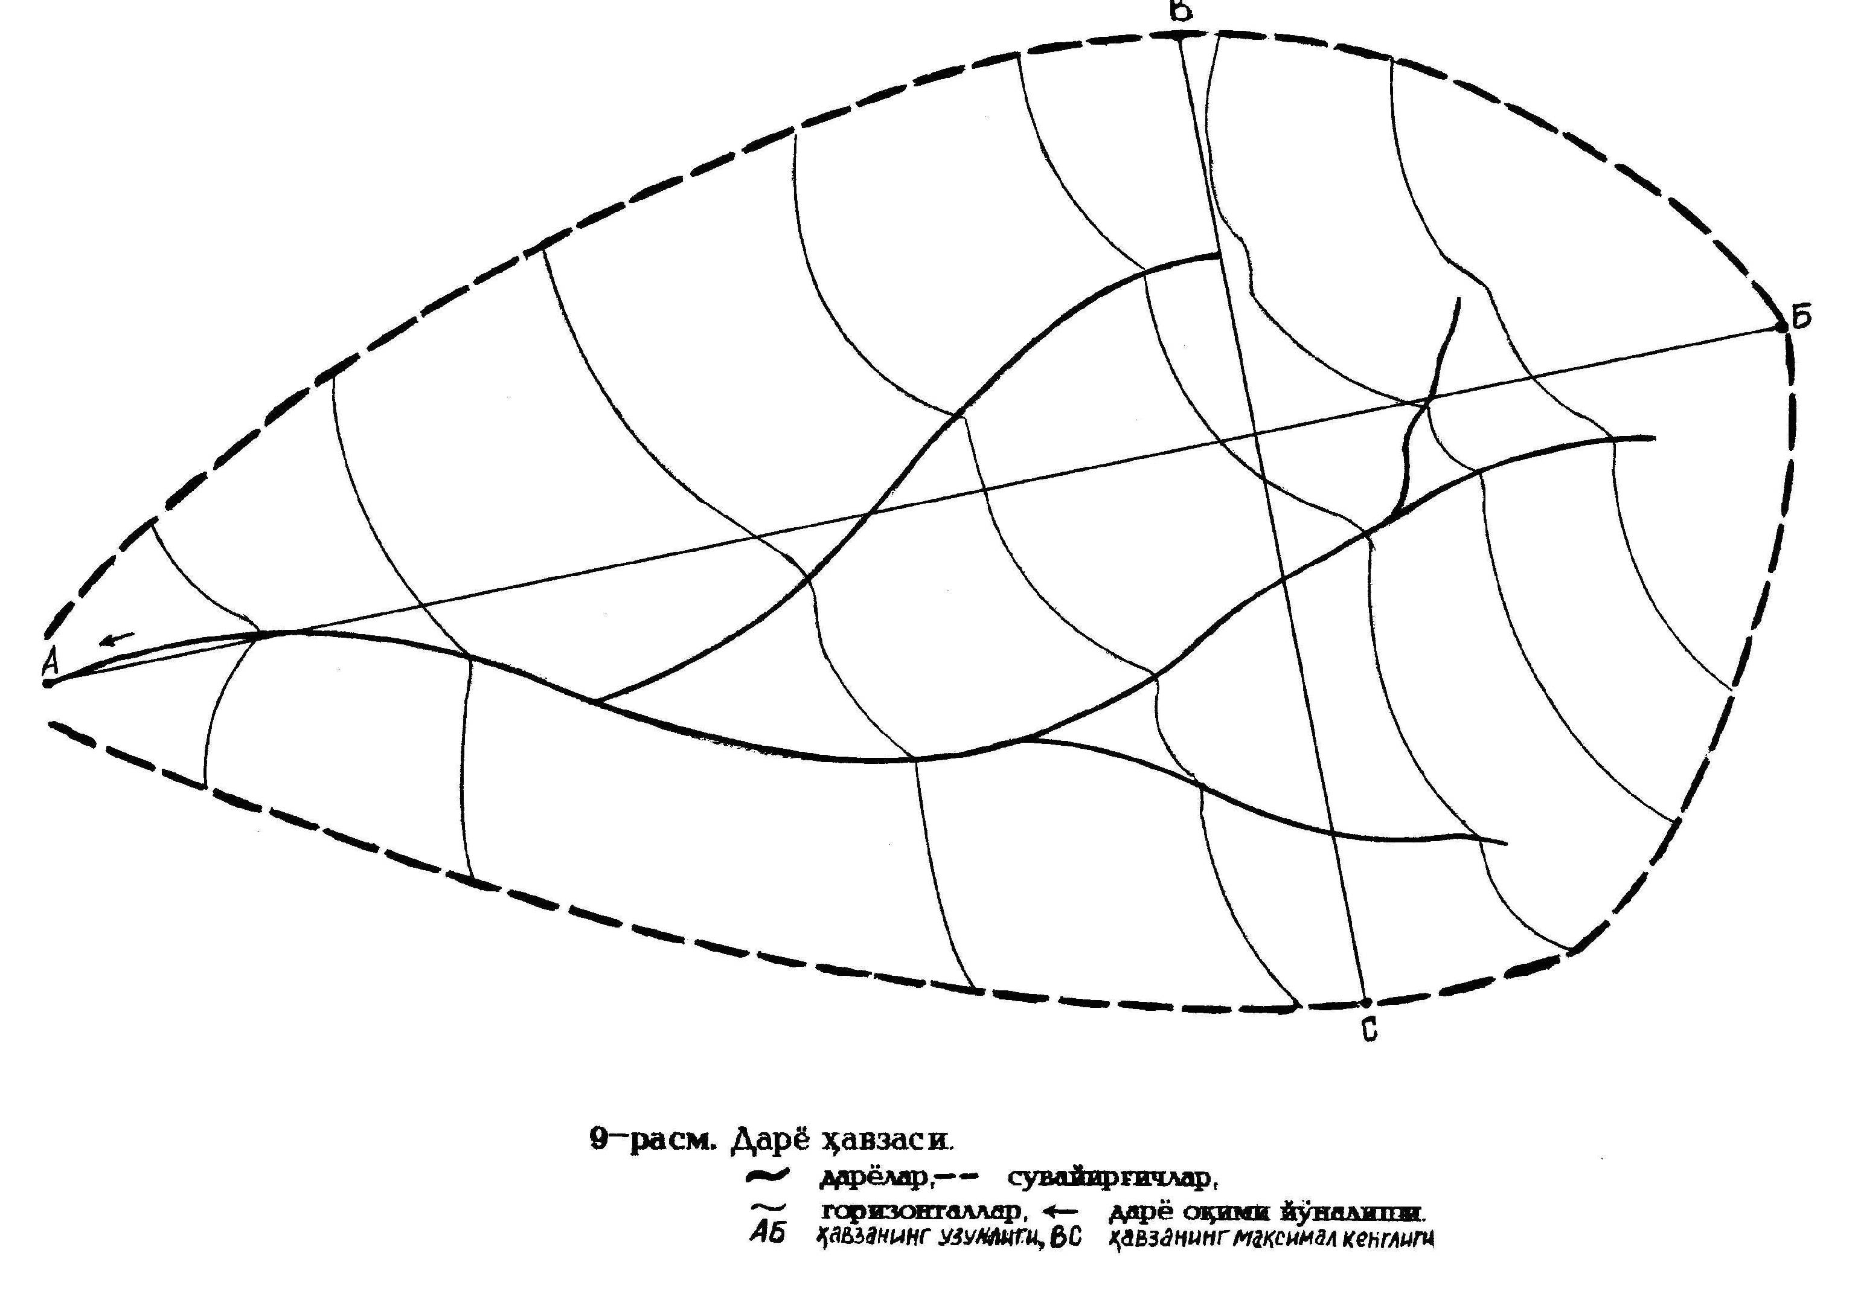
Дарё ҳавзасининг ўртача баландлиги ўзгариши билан табиий омиллар ҳам ўзгариб боради. Бу ўзгаришлар дарёларнинг гидрологик режимига ҳам ўз таъсирини ўтказади. Шуни ҳисобга олиб, ҳар бир дарё ҳавзасининг ўртача баландлиги аниқланади. Дарё ҳавзасининг ўртача баландлиги (Н_{ўрт})ни икки усул билан аниқлаш мумкин:
а) ҳисоблаш ифодаси ёрдамида;
б) дарё ҳавзасининг гипсографик эгри чизиғи ёрдамида.
Биринчи усулда дарё ҳавзасининг ўртача баландлигини қуйидаги ифода ёрдамида ҳисоблаш мумкин:

$$Η_{\text{урт}}=\frac{\left(h_{1}∗f_{1}+h_{2}∗f_{2}+\text{.}\text{.}\text{.}+h_{n}∗f_{n}\right)}{F},$$

бу ерда $f_{1},f_{2},\text{.}\text{.}\text{.},f_{n}$-горизонталлар билан чегараланган майдонлар, $h_{1}, h_{2},\text{.}\text{.}\text{.}, h_{n}$-горизонталлар билан чегараланган майдонларнинг ўртача баландликлари (19-расм).
Ҳавзанинг ўртача баландлигини иккинчи усул билан аниқлаш учун ҳавзанинг гипсографик эгри чизиғи (ҳавза майдонининг баландликка мос равишда ортиши) графиги чизилади (20-расм). Графикда ҳавза майдонининг 50 фоизига мос келадиган баландлик ҳавзанинг ўртача баландлигини ифодалайди.

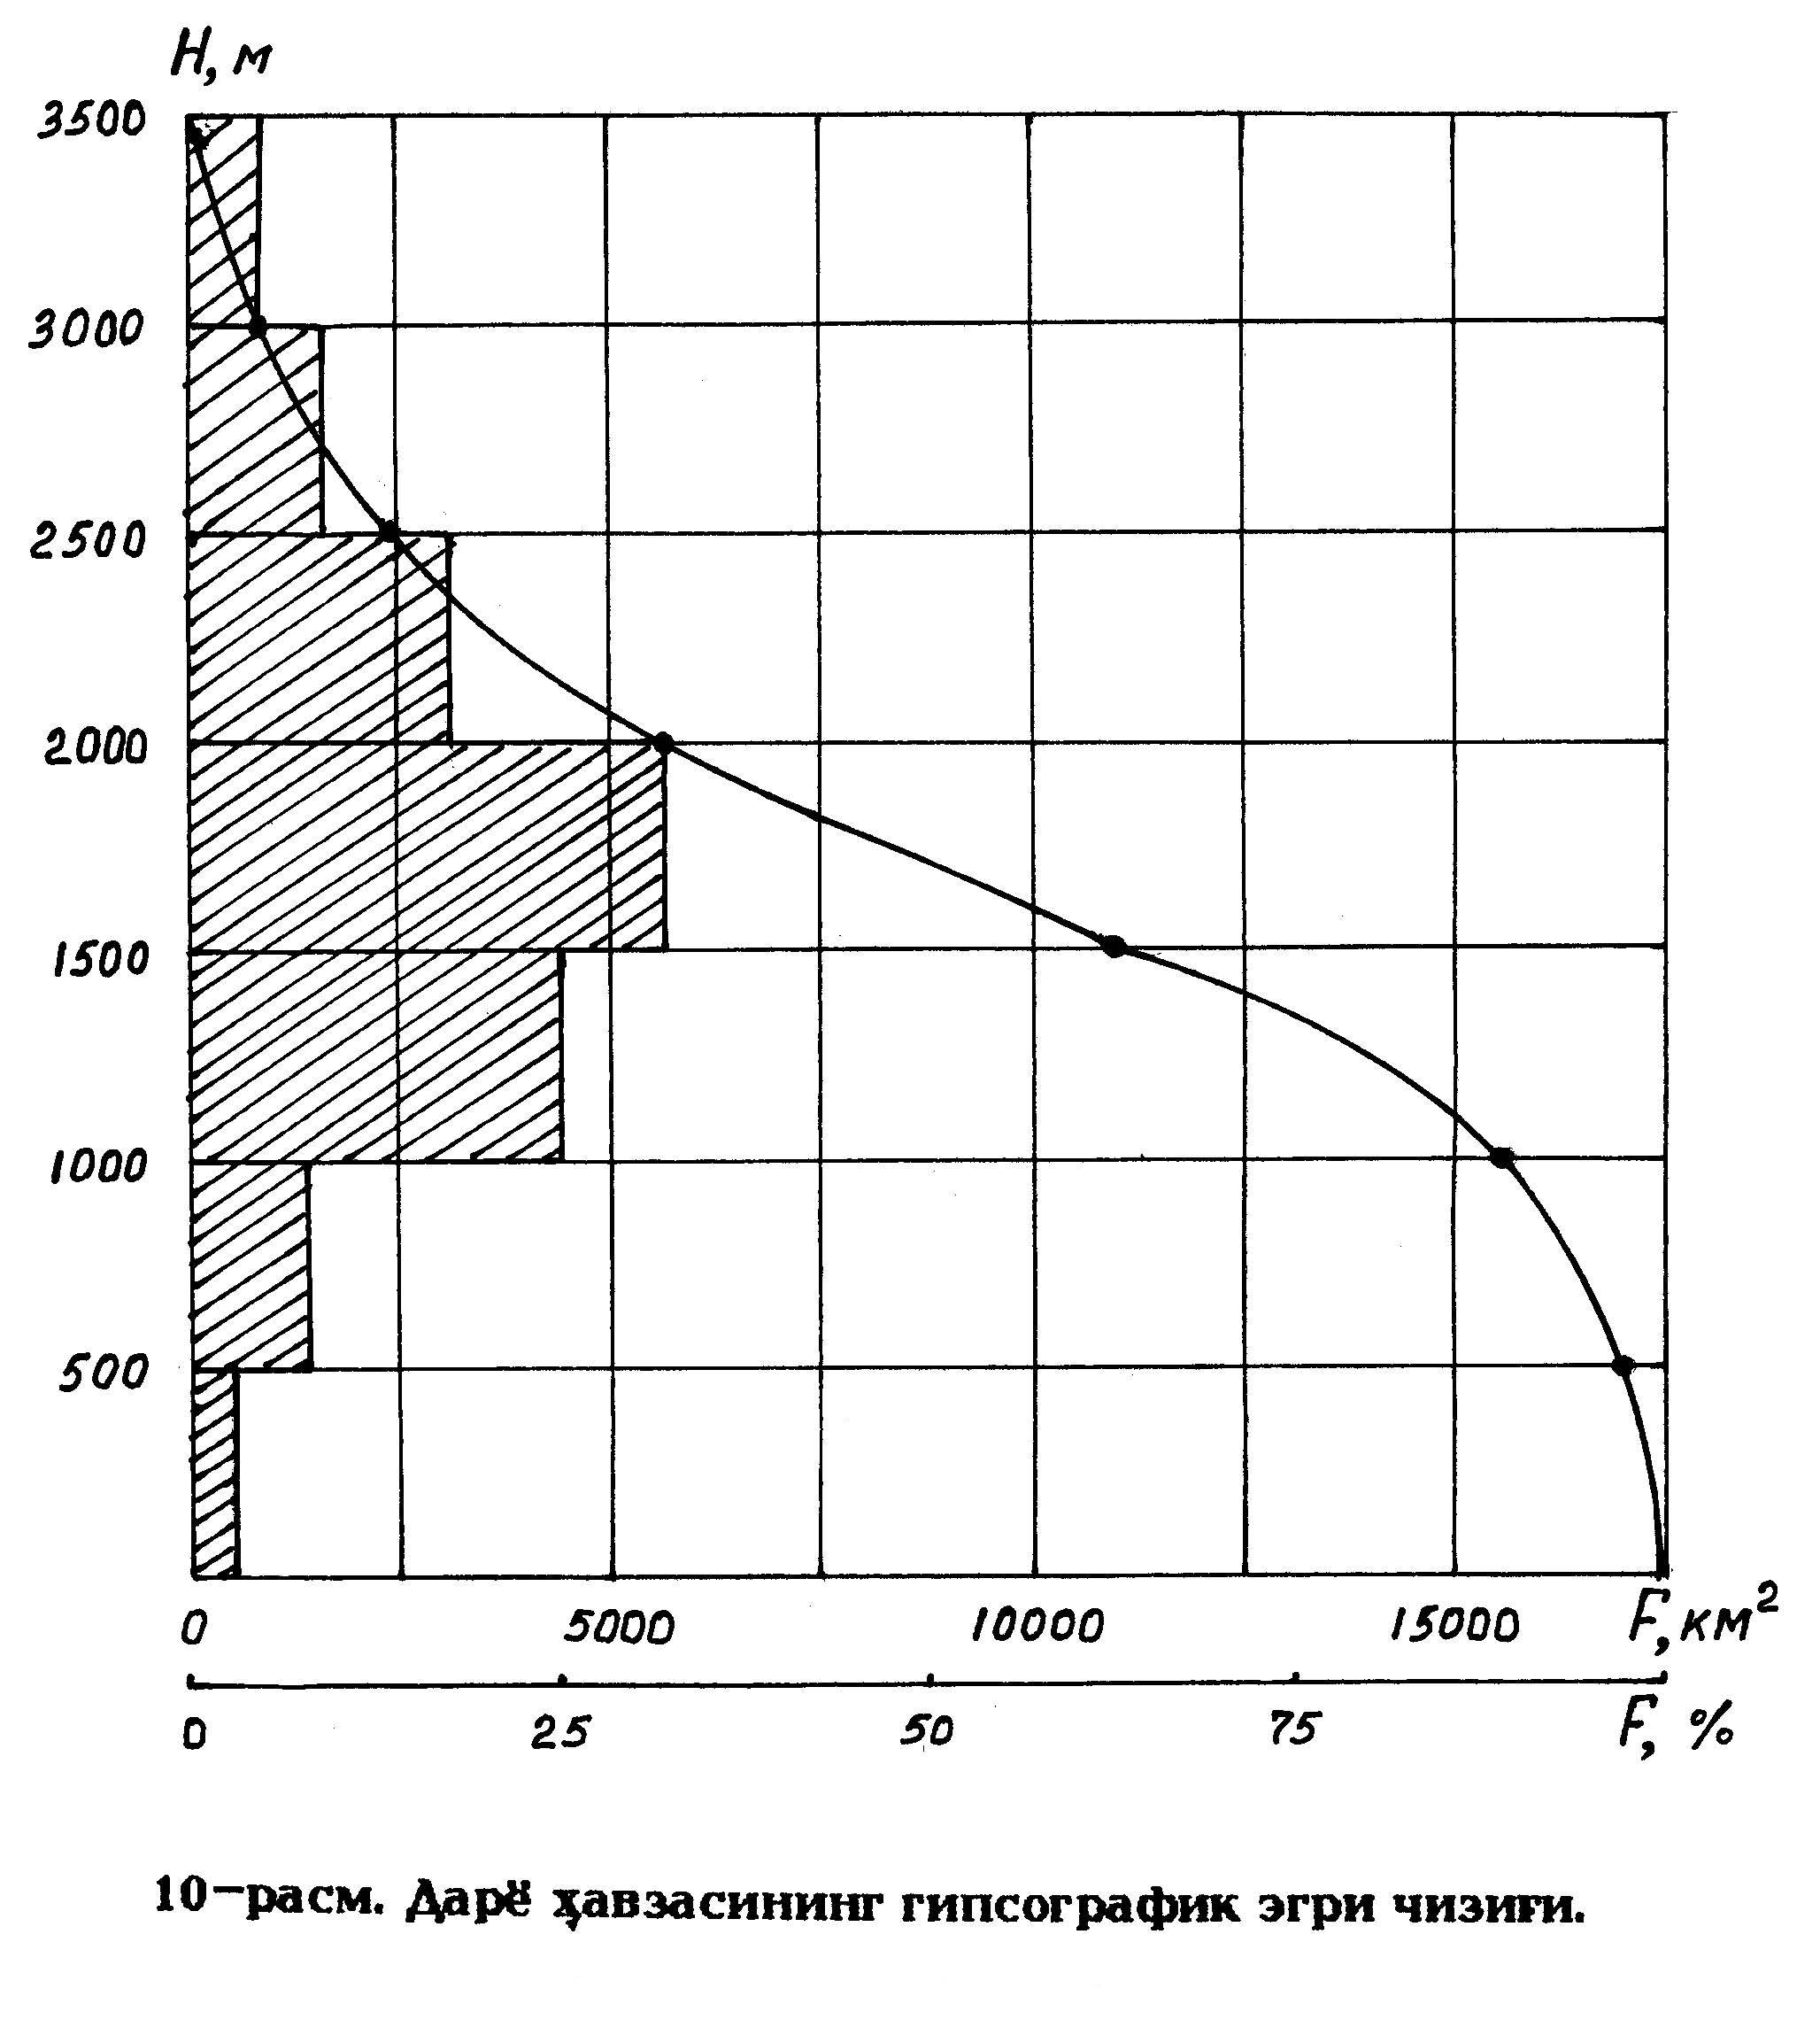
Ҳавзанинг ўртача нишаблиги қуйидаги ифода билан аниқланади:
$ℑ_{х}=\frac{Δh⋅\left(\frac{ℓ_{1}}{2}+ℓ_{1}+ℓ_{2}+\text{.}\text{.}\text{.}+\frac{ℓ_{n}}{2}\right)}{F}$ ,

ифодада $Δh$-горизонталлар фарқи, $ℓ_{1},ℓ_{2},\text{.}\text{.}\text{.}, ℓ_{n}$-горизонталларнинг узунликлари, $F$-ҳавза майдони. Нишабликни ўнли каср кўринишида ёки промилларда ифодалаш мумкин.

Синов саволлари:
1. Дарё системасининг шакли ва ўлчамлари қандай кўрсаткичларда акс этади?
2. Дарё системасининг шакл ва ўлчам кўрсаткичлари қандай мақсадда аниқланади?
3. Дарё ҳавзасининг шакл ва ўлчам кўрсаткичларини эсланг.
4. Дарё ҳавзасининг ўртача баландлигини аниқлашнинг қандай усулларини биласиз?
5. Ҳавзанинг гипсографик эгри чизиғи қандай чизилади?

1.6.5. Дарё водийси ва ўзани

Дарё водийси ва унинг элементлари. Дарё водийси сув оқимининг ер сиртида бажарган иши натижасида вужудга келади. У дарёнинг бошланишидан қуйи қисми томон кетган ясси ёнбағирлари ва нишаблиги билан характерланади. Ҳар қандай дарё водийсида қуйидаги элементлар мавжуд бўлади(21-расм):
-дарё ўзани-водийнинг оқар сув эгаллаган қисми;
-қайир-дарёда тошқин ёки тўлинсув бўлганда водийнинг сув босадиган қисми;
-водий туби-дарё ўзани ва қайир биргаликда водий туби деб аталади;
-тальвег-дарё узунлиги бўйича ўзандаги энг чуқур нуқталарни туташтирадиган эгри чизиқ;
-террасалар-ёнбағирлардаги горизонтал ёки бир оз қияликка эга бўлган майдончалар;
-ёнбағирлар-водий тубини икки ёндан чегаралаб турувчи ва дарёга қараб қия жойлашган майдонлар;
-водий қоши-водий узунлиги бўйича ёнбағирларнинг энг юқори нуқталарини туташтирувчи чизиқ.
Дарё водийсининг тузилиши, шакли ва ўлчамлари дарёнинг сув режимига катта таъсир кўрсатади.
Дарё ўзани ва унинг кўндаланг қирқими. Дарё ўзанининг шакли водийнинг тузилиши, дарёнинг сувлилик даражаси, ўзанни ташкил этган жинсларнинг геологик турига боғлиқ ҳолда дарё узунлиги бўйича ўзгарувчан бўлади. Дарё ўзанининг шакли планда изобаталар билан ифодаланади. Изобаталар-дарё ўзанида бир хил чуқурликдаги нуқталарни туташтирувчи чизиқлардир.
Гидрологияда дарё ўзанининг кўндаланг қирқими муҳим аҳамиятга эгадир (21-расм). Дарёнинг оқим йўналишига перпендикуляр қирқим ўзаннинг кўндаланг қирқими дейилади. Кўндаланг қирқимнинг сув оқаётган қисми эса жонли кесма майдони деб номланади. Баъзан кўндаланг қирқимда сув оқмайдиган жой учрайди. Улар ҳаракатсиз-ўлик майдон дейилади.

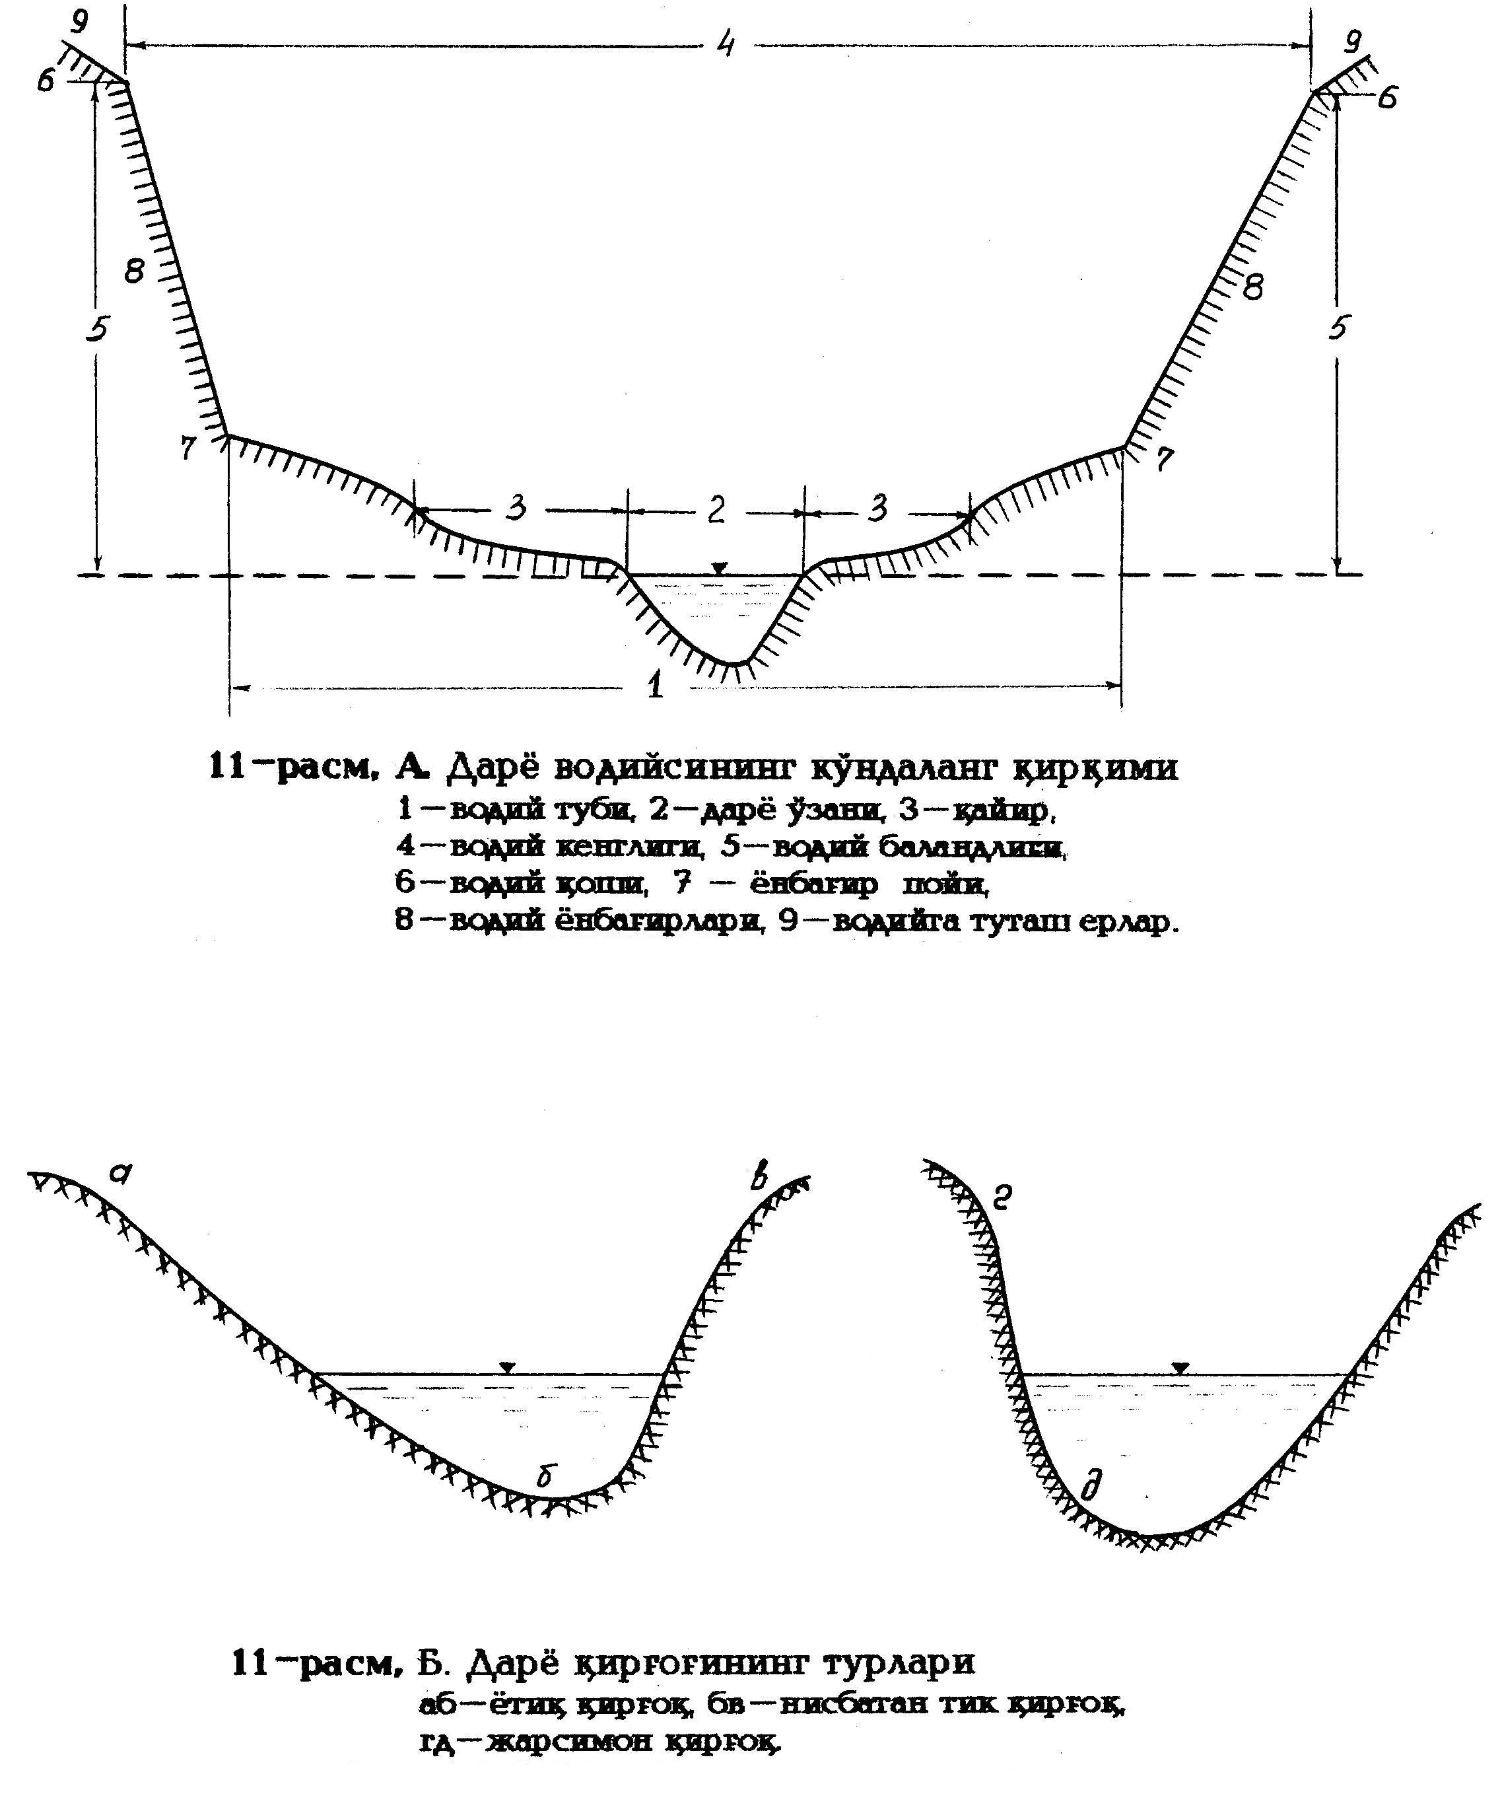
Қуйида кўндаланг қирқимнинг асосий гидравлик элементлари устида қисқача тўхталамиз.
Кўндаланг қирқим юзаси ($W$) дарёда бажарилган чуқурлик ўлчаш ишлари натижасида олинган маълумотлардан фойдаланиб, қуйидаги ифода ёрдамида (м² да) аниқланади:
$W=\frac{\left(в_{1}∗h_{1}\right)}{2}+\frac{\left(h_{1}+h_{2}\right)}{2}∗в_{2}+\text{.}\text{.}\text{.}+\frac{\left(в_{6}+h_{5}\right)}{2},$
Ифодада $h_{1},h_{2},\text{.}\text{.}\text{.}, h_{5}$-ўлчанган чуқурликлар; $в_{1},в_{2},\text{.}\text{.}\text{.}, в_{6}$-чуқурлик ўлчанган нуқталар орасидаги масофалар (кенгликлар).
Кўндаланг қирқимнинг намланган периметри (P) ўзан туби чизиғининг узунлигидан иборатдир.
Кўндаланг қирқимнинг гидравлик радиуси (R) қуйидаги ифода ёрдамида ҳисоблаб топилади:
$R=\frac{W}{P}$ .
Кўндаланг қирқимнинг сув юзаси бўйича кенглиги, аниқроғи дарёнинг кенглиги (B) бевосита ўлчаб аниқланади.
Кўндаланг қирқимда энг катта ва ўртача чуқурликлар фарқланади. Энг катта чуқурлик ($h_{\text{max}}$) ўлчаш натижалари таҳлилига асосан аниқланади. Кўндаланг қирқимнинг ўртача чуқурлиги эса ($h_{\text{урт}}$) қуйидаги ифода ёрдамида ҳисоблаб топилади:
$h_{\text{урт}}=\frac{W}{В}$ .
Дарё ўзани кўндаланг қирқимининг барча гидравлик катталиклари дарёда сувнинг оз ёки кўплигига боғлиқ ҳолда ўзгариб туради.
Дарёларнинг бўйлама қирқимлари. Маълумки, дарёда сувнинг ҳаракати-оқиши баландликлар фарқи туфайли юзага келади. Дарё узунлиги бўйича баландликнинг ўзгаришини бўйлама қирқимларда тасвирлаш мумкин. Дарёларнинг бўйлама қирқимлари сув юзаси ёки ўзан туби бўйича олинган баландлик маълумотлари асосида чизилади. Бўйлама қирқимлар жойнинг геологик тузилишига, рельефига боғлиқ ҳолда турли дарёларда турлича шаклларга эга бўлади. Уларни умумлаштириб, қуйидаги турларга ажратиш мумкин (22-расм).
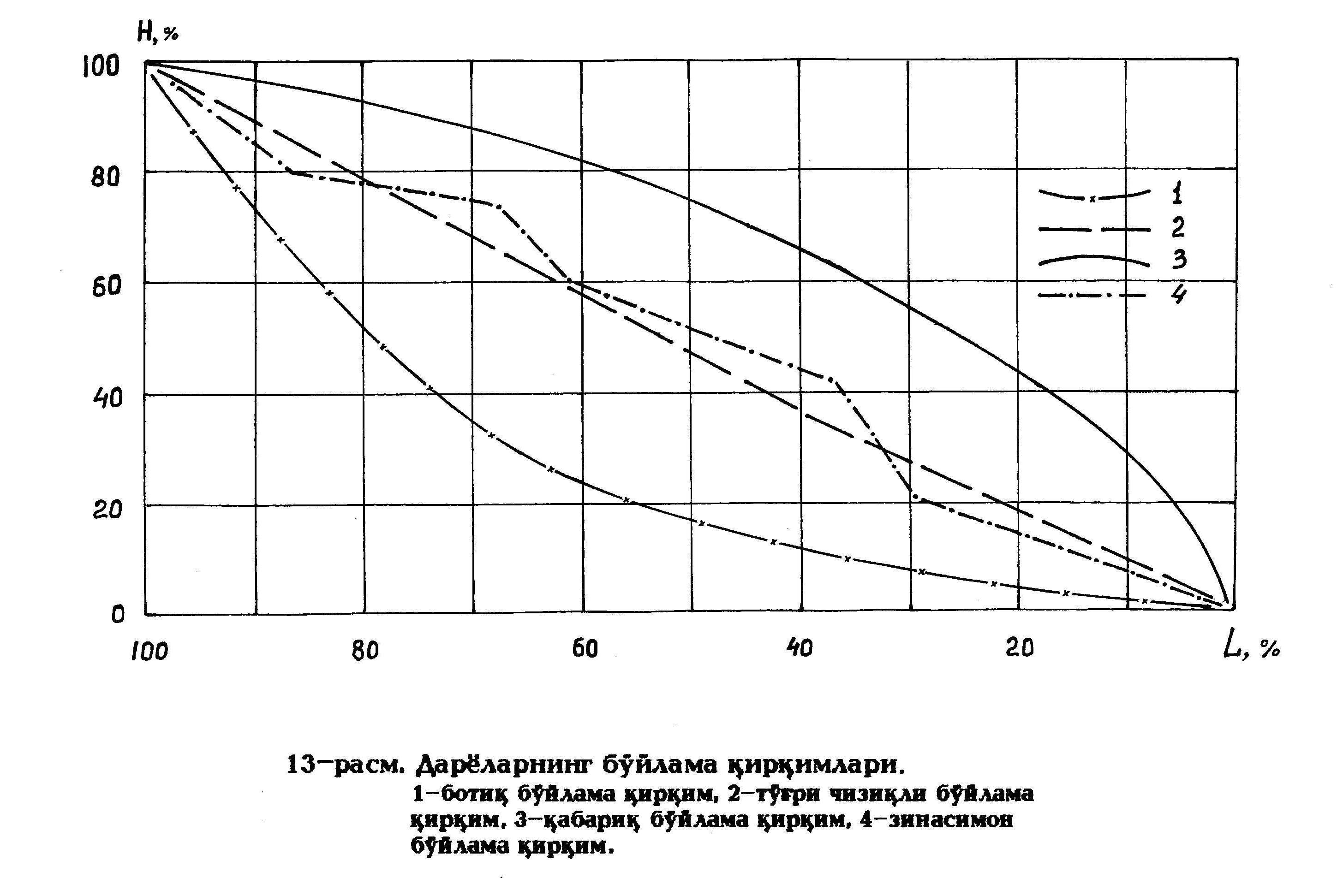

Ботиқ бўйлама қирқим-тоғлардан текисликка оқиб тушадиган дарёларда кузатилади. Дарёнинг тоғли қисмида нишаблик катта бўлиб, текисликка чиққач нишаблик камаяди. Амударё ёки Сирдарёнинг бўйлама қирқими бу турга ёрқин мисол бўлади.
Тўғри чизиқли бўйлама қирқим-текислик дарёларида кузатилади. Бу турга мисол сифатида Волга дарёсининг бўйлама қирқимини кўрсатиш мумкин.
Қабариқ бўйлама қирқим-тоғ платоларидан бошланадиган кичик дарёларга хосдир.
Поғонали ёки зинасимон бўйлама қирқим-асосан тоғ дарёлари учун характерлидир. Лекин, бундай шаклдаги бўйлама қирқимлар текислик дарёларининг баъзи қисмларида ҳам учрайди.
Дарёнинг бўйлама қирқими унда мавжуд бўлган энергия миқдорининг узунлик бўйича ўзгаришини яққол тасвирлайди.

Синов саволлари:
1. Дарё водийсининг элементларини айтиб беринг.
2. Дарё ўзани деганда нимани тушунасиз?
3. Ўзаннинг кўндаланг қирқими қандай элементлардан ташкил топган?
4. Гидравлик радиус қандай аниқланади?
5.Бўйлама қирқимларнинг қандай турларини биласиз?

1.6.6. Дарёларнинг сув режими

Дарёда оқаётган сув миқдори, яъни сув сарфи, сув юзаси сатҳининг ҳолати, унинг оқиш тезлиги, ҳарорати, эриган моддалар оқими миқдори ва бошқалар маълум омиллар таъсирида вақт бўйича ўзгариб туради. Дарёда мана шу қайд этилган элементларнинг бирбирига боғлиқ ҳолда ўзгариши унинг сув режимини ифодалайди.
Сув сарфи (Q) деб, дарёнинг кўндаланг қирқимидан вақт бирлиги ичида оқиб ўтадиган сув миқдорига айтилади. У м³Ғс ёки лҒс ларда ифодаланади.
Сув сатҳи (Н)-маълум бир ўзгармас, горизонтал ҳолатдаги доимий ”0” текисликка нисбатан ўлчанадиган сув юзаси баландлигидир. У см ларда ифодаланади.
Сувнинг оқиш тезлиги ($ϑ$) мҒс ларда ифодаланиб, унинг қийматини кўндаланг қирқимнинг айрим нуқталарида, алоҳида вертикаллар ёки бутун жонли кесма бўйича ўртача қиймат сифатида аниқлаш мумкин.
Юқоридагилар билан бир қаторда дарё сувининг ҳарорат режими, гидрохимиявий режимини ўрганиш ҳам муҳим аҳамиятга эга. Шуларни эътиборга олиб, қуйида дарёлар сув режимининг барча элементлари алоҳида мавзуларда ёритилади.

Синов саволлари:
1. Дарёлар сув режимининг элементларини айтиб беринг.
2. Дарёлар сув сарфининг таърифини эсланг.
3. Дарёларда сув сатҳини ўлчаш қандай амалга оширилади?
4. Дарёларнинг сув сатҳи режимига қандай омиллар таъсир этади?
5. Сув сатҳини кузатиш маълумотларининг амалий аҳамиятини ёритиб беринг.

1.6.7. Дарёлар сув режимининг даврлари

Дарёлар сув режимининг йиллик ўзгаришини бир неча характерли қисмларга-кўп сувли, яъни тўлинсув, кам сувли ва тошқин даврларига ажратиш мумкин. Улар умумий ном билан сув режими даврлари деб аталади.
Даврлар сони турли табиий-географик зоналарда жойлашган дарёлар учун турлича-иккитадан то тўрттагача бўлиши мумкин. Масалан, текислик ҳудудларида қуйидаги тўрт давр кузатилади: баҳорги тўлинсув даври (половодье), ёзги кам сувли давр (ёзги межень), кузги тошқин даври(паводок), қишки кам сувли давр (кузги межень). Баъзи текислик дарёларида кузги тошқин даври кузатилмаслиги мумкин, ёзги тўлинсув даври узоқ муддатга чўзиладиган дарёларда эса ёзги кам сувли давр кузатилмайди.
Ўрта Осиёнинг нисбатан йирик дарёларида эса асосан иккита давр, баҳорги-ёзги тўлинсув даври ва кузги-қишки кам сувли давр кузатилади.
Тўлинсув даври деб, дарёда сувнинг кўпайиши ҳар йили деярли бир хил мавсумда такрорланадиган ва узоқ вақт (2-6 ой) давом этадиган даврга айтилади. Бу даврда дарё қайирлари сув остида қолади. Сув сатҳининг кескин кўтарилиши эса айрим ҳолларда кўнгилсиз ҳодисаларга сабаб бўлади.
Тўлинсув даврининг асосий элементларига қуйидагилар киради: тўлинсув даврининг бошланиш вақти, кўтарилиш тезлиги ва бу кўтарилишнинг давом этиш вақти, тўлинсув даврининг баландлиги ва чўққиси, тўлинсув даврининг пасайиши ва бу пасайишининг давом этиш вақти, тўлинсув даврининг тугаш вақти, тўлинсув даврининг умумий давом этиш вақти, тўлинсув давридаги оқим ҳажми.
Тошқин даври деганда, дарё ҳавзасига ёққан жала ёмғирлар натижасида дарёдаги сув сатҳи ва сарфининг жуда тез ортиши ва шундай кескин камайиши тушунилади. Тошқин даври ўзининг қисқа муддатлилиги, оқим ҳажмининг нисбатан кичиклиги ҳамда айни бир дарёда бутун йил давомида турли даврларда кузатилиши билан тўлинсув давридан фарқ қилади. Тоғли ҳудудларда, жумладан Ўрта Осиё дарёларида ҳаво ҳароратининг кескин кўтарилиши натижасида қор ёки музликларнинг жадал эриши ҳисобига ҳам тошқинлар кузатилиши мумкин.
Кам сувли давр-дарёлар сув режимининг тўлинсув ва тошқин даврларига нисбатан кам сувлилиги билан фарқ қиладиган давридир. Кам сувлиликнинг асосий сабаби сув тўплаш ҳавзасидан дарёга келиб тушадиган сув миқдорининг кескин камайишидир.
Сув режимининг турларига кўра дарёларни оддий ва мураккаб режимли дарёларга ажратиш мумкин. Ўз сувини ҳар хил географик зоналардан йиғадиган катта дарёлар учун (Нил, Амур, Енисей, Печора, Дунай ва бошқалар) мураккаб режим хосдир. Бир хил географик зонада жойлашган ўрта ва кичик дарёлар оддий режимга эга бўлади.
Дарёларни сув режими даврларига кўра гуруҳларга ажратиш, яъни таснифлаш мумкин. Б.Д.Зайков МДҲ ҳудудидаги дарёларни қуйидаги 3 та гуруҳга бўлди (23-расм):
а) тўлинсув даври баҳорда кузатиладиган дарёлар;
б) тўлинсув даври ёзда кузатиладиган дарёлар;
в) тошқинли сув режимига эга бўлган дарёлар.

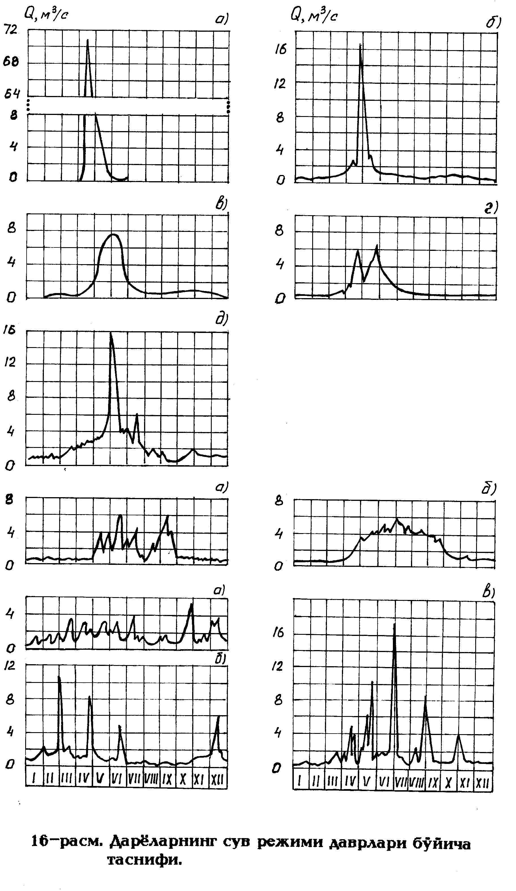
Ўрганилаётган ҳудудда тўлинсув даври баҳорда кузатиладиган дарёлар кўпчиликни ташкил этади. Тўлинсув даврининг хусусиятларига ва сув сарфи ҳамда сув сатҳи режимларининг бошқа даврлардаги ўзгаришларига боғлиқ ҳолда бу гуруҳдаги дарёлар бешта турга бўлинади: Қозоғистон, Шарқий Европа, Ғарбий Сибир, Шарқий Сибир ва Олтой турлари.
Тўлинсув даври йилнинг илиқ вақтларида кузатиладиган дарёлар гуруҳига Узоқ Шарқ ва Тяншан турлари киради.
Тошқинли режимга эга бўлган дарёларда тўлинсув даври бўлмайди. Улар катта ёки кичик вақт оралиқларига бўлинган, кетма-кет кузатиладиган ёмғирли тошқин даврлари билан ажралиб туради. Бу гуруҳдаги дарёлар нисбатан кам тарқалган. Тошқин даврининг йил давомида тақсимланишига кўра ушбу гуруҳ дарёлари қуйидаги учта турга бўлинади: Қора денгиз бўйи, Қрим ва Шимолий Кавказ.
Бу таснифни ҳозирги кун талабларига тўла жавоб беради, деб бўлмайди. Турли баландлик зоналаридан сув тўплайдиган ва шу туфайли турлича тўйиниш манбаларига эга бўлган Ўрта Осиё дарёларининг ягона-Тяншан турига киритилиши бунинг ёрқин мисолидир.

Синов саволлари:
1. Дарёлар сув режимининг йиллик ўзгаришини қандай даврларга ажратиш мумкин?
2. Тўлинсув даврига таъриф беринг.
3. Сув режими даврларига кўра дарёларнинг қандай таснифларини биласиз?

1.6.8. Дарёларнинг тўйиниш манбалари

Дарёлар тўйинишининг асосий манбаи атмосфера ёғинларидир. ¨мғир кўринишида тушган ёғинлар ер юзасида оқим ҳосил қилади ва дарёлар тўйинишининг бевосита манбаи бўлади.
Агар ёғин қор кўринишида ёғса, у ер сиртида йиғилиб, ҳаво ҳарорати кўтарилгач эрийди. Қорнинг эришидан ҳосил бўлган сувлар ҳам дарёлар тўйинишида қатнашади.
Ер юзасининг баланд тоғли қисмига ёққан қорлар бир ёз мавсумида эриб улгурмайди, натижада у ердаги қор заҳирасини бойитиб, доимий қорликлар ва музликларни тўйинтиради. Ана шу баланд тоғлардаги асрий қорликлар ва музликлар суви дарёлар тўйинишининг яна бир манбаи ҳисобланади.
¨мғир сувлари ҳамда қор ва музликларнинг эришидан ҳосил бўлган сувларнинг бир қисми ер остига сизилиб, грунт ва ер ости сувларига қўшилади. Ер ости ва грунт сувлари ҳам дарё ўзанига секин асталик билан қўшилади, натижада дарёларда доимий сув бўлиши таъминланади.
Шундай қилиб, дарёлар тўйинишининг тўрт манбаи мавжуддир:
- ёмғир сувлари;
- мавсумий қор қопламининг эришидан ҳосил бўлган сувлар;
- музликларнинг эришидан ҳосил бўлган сувлар;
- ер ости сувлари.
Юқорида айтилган манбалардан ҳосил бўлиб, дарёларга қўшиладиган сув миқдори турли ҳудудларда турлича қийматларга эга бўлади. Бу миқдор дарё ҳавзасининг иқлим шароитига боғлиқ ҳолда йил фасллари бўйича ўзгариб туради.

Синов саволлари:
1. Дарёлар қандай манбалар ҳисобига тўйинади?
2. Дарёларнинг тўйинишида ёмғир сувларининг аҳамияти қандай?
3. Дарёларнинг тўйинишида мавсумий қор қоплами ва музликларнинг эришидан ҳосил бўлган сувларнинг аҳамиятини эсланг.

1.6.9. Дарёларнинг тўйиниш манбалари
бўйича таснифи

Дарёларнинг тўйинишида иштирок этувчи манбалардан ҳар бирининг йиллик оқимга қўшган ҳиссасини миқдорий баҳолаш муҳим аҳамиятга эга. Бу соҳадаги дастлабки ишлар ўтган асрнинг 40-йилларида М.И.Львович томонидан амалга оширилган. Натижада у дарёларнинг тўйиниш манбалари бўйича таснифини ишлаб чиқди. Ушбу тасниф бўйича Ер юзасидаги дарёлар 38 турга бўлинади. Шундан 20 таси Мустақил давлатлар ҳамдўстлиги ҳудудида учрайди.
Ҳар бир тўйиниш манбаи-қор қоплами, ёмғир сувлари ва грунт сувларини миқдорий баҳолашда М.И.Львович қуйидаги оралиқларни қабул қилди: 80 фоиздан кўп, 50-80 ва 50 фоиздан кам.
Тўйинишида музликларнинг эришидан ҳосил бўладиган сувлар иштирок этадиган дарёларда жуда кам ҳоллардагина музликларнинг салмоғи 50 фоиздан кўп бўлади. Шу сабабли, мазкур тўйиниш манбаининг ўзига хос хусусиятларини эътиборга олиб, улар учун алоҳида чегара берилган: 50 фоиздан кўп, 50-25 ва 25 фоиздан кам.
Агар йиллик оқимнинг 80 фоизидан кўпроғи учта тўйиниш манбаидан бири, масалан, қор ҳисобига тўғри келса, бу дарё Львович таснифи бўйича тоза ҳолда қор сувлари ҳисобига тўйинувчи дарёлар турига киради.
Агар тўйиниш манбаларидан бири, масалан, қор сувларининг йиллик оқимдаги салмоғи 50-80 фоиз атрофида бўлса, унда дарё асосан қор сувларидан тўйинувчи дарёлар турига киритилган. Ниҳоят, дарё оқимида учта тўйиниш манбаларидан ҳар бирининг салмоғи 50 фоиздан кам бўлса, бу дарё аралаш манбалар ҳисобига тўйинувчи турга киритилган.
Ўрта Осиё дарёларининг тўйиниш манбаларига кўра таснифлари. Дарёларнинг тўйиниш манбаларини ўрганиш ва аниқлаш улар сувидан самарали фойдаланишда муҳим аҳамиятга эга. Шу сабабли Ўрта Осиёда гидрология фанининг ривожланишига катта ҳисса қўшган олим В.Л.Шульц 1944 йилда ҳудуд дарёларининг тўйиниш манбаларига кўра таснифини ишлаб чиққан.
Унда қайд этилишича, Ўрта Осиё дарёларининг умумий тўйинишида қор сувлари бошқа манбалар-музлик, ёмғир сувлари ва ер ости сувларига нисбатан устун туради. Бироқ қор сувлари ва шунингдек бошқа хил манбаларнинг йиллик оқимдаги салмоғи турли дарёларда турлича бўлади. Бошқача қилиб айтганда, турли дарёларнинг тўйиниш шароитлари ҳам турличадир. Шу сабабли В.Л.Шульц, асосан ер ости сувларидан тўйинувчи кичик дарёларни ҳисобга олмаган ҳолда, Ўрта Осиё дарёларини қуйидаги тўрт турга бўлади:
1. Музлик-қор сувларидан тўйинадиган дарёлар;
2. Қор-музлик сувларидан тўйинадиган дарёлар;
3. Қор сувларидан тўйинадиган дарёлар;
4. Қор-ёмғир сувларидан тўйинадиган дарёлар.
Ушбу таснифда дарёларнинг қайси турга мансублигини белгиловчи мезонлар 10-жадвалда келтирилган.
10-жадвал

Дарёларнинг тўйиниш шароитига боғлиқ ҳолда

қайси турга мансублигини белгиловчи мезонлар
Тўйиниш шароитига боғлиқ ҳолда дарёларнинг турлари | Дарёлар қайси турга киришини кўрсатувчи мезонлар
Тўйиниш шароитига боғлиқ ҳолда дарёларнинг турлари | $$δ=\frac{W_{\text{VII}−\text{IX}}}{W_{\text{III}−\text{VI}}}$$ | $W_{\text{VII}−\text{IX},}$йиллик оқимга нисбатан % ҳисобида | Сув энг кўп бўладиган ойлар
Музликқор сувларидан тўйинадиган дарёлар | 1,00 | >38 | VII, VIII
Қормузлик сувларидан тўйинадиган дарёлар | 0,99÷0,26 | 37÷17 | V, VI
Қор сувларидан тўйинадиган дарёлар | 0,25÷0,18 | 16÷12 | IV, V
Қорёмғир сувларидан тўйинадиган дарёлар | 0,17÷0,001 | 11÷0 | III, IV, V
Одатда дарёнинг тўйиниш манбалари миқдорини аниқлашда оқимнинг йиллик гидрографидан фойдаланилади. Маълумки, оқим гидрографи деб, ўртача кунлик сув сарфларининг йил ичида ўзгаришини ифодалайдиган даврий чизмага айтилади (24-расм).
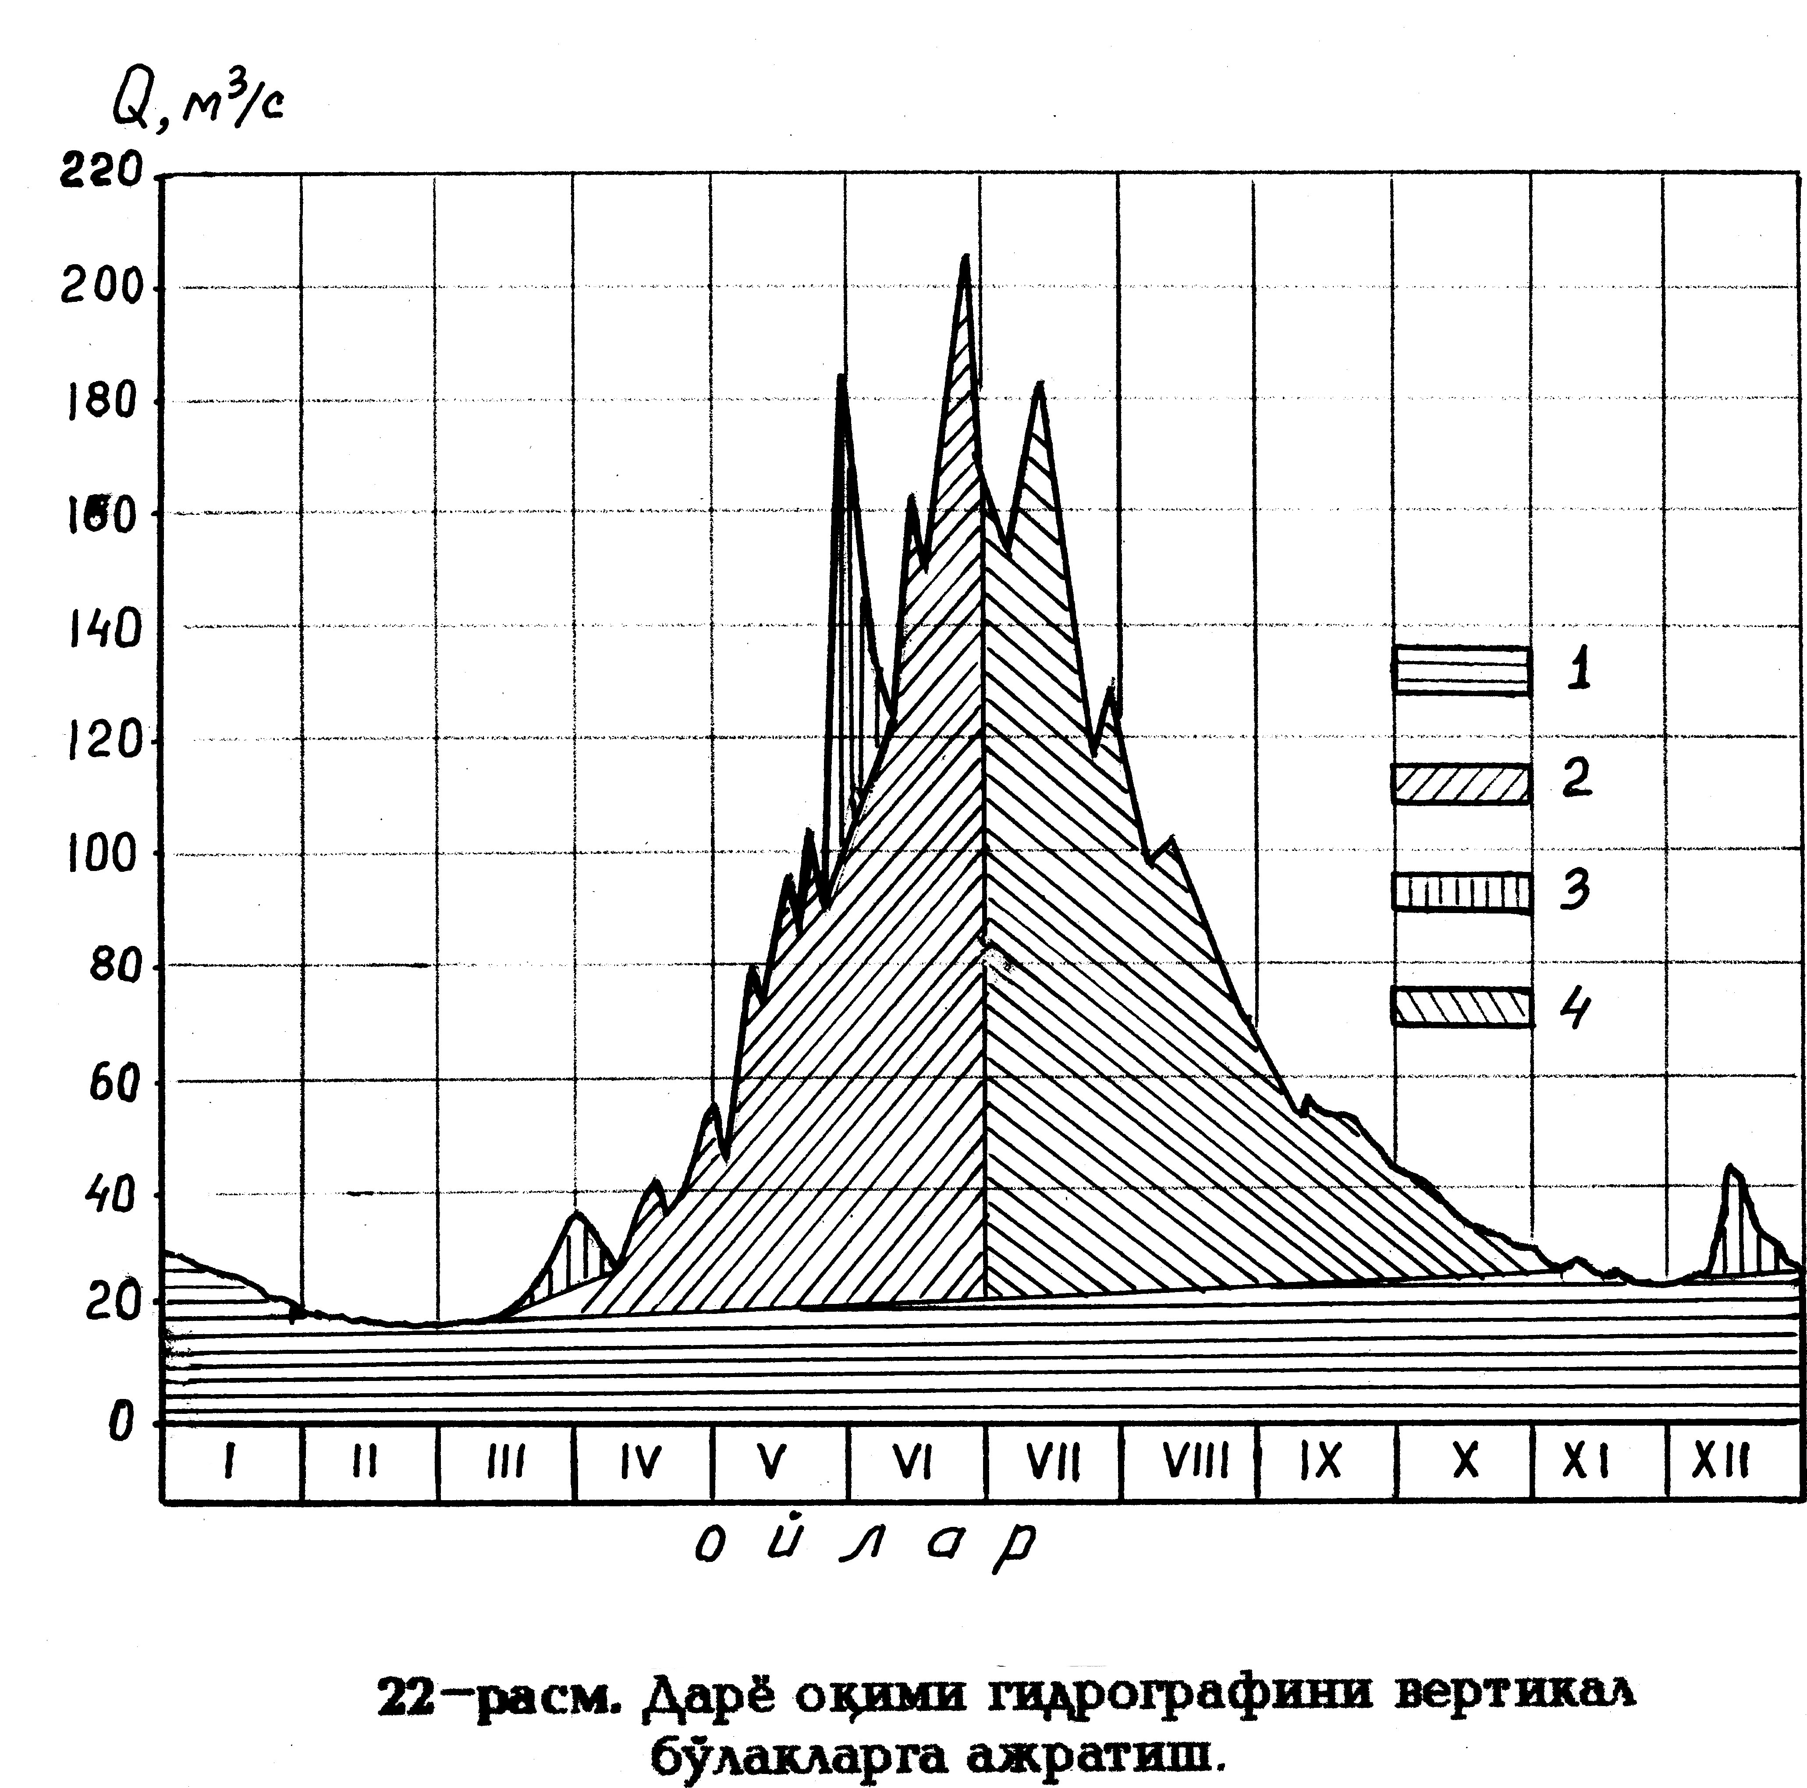

1−ер ости сувлари ҳиссаси, 2−мавсумий қорлар ҳиссаси, 3−ёмғир сувлари ҳиссаси,
4−баланд тоғлардаги доимий қор ва музликлар сувлари ҳиссаси.

Оқим гидрографини айрим тўйиниш манбалари бўйича вертикал ташкил этувчиларга ажратиб, таҳлил қилиш асосида дарё сувининг тўйиниш манбалари миқдори баҳоланади. Тўйиниш манбалари миқдорини баҳолашнинг бундай усули биринчи марта таниқли гидролог олим В.Г.Глушков томонидан ишлаб чиқилган.

Синов саволлари:
1. Дарёларнинг тўйиниш манбалари бўйича М.И.Львович таснифида қандай мезонлар қабул қилинган?
2. Ўрта Осиё дарёларининг тўйиниш манбаларига кўра қандай таснифларини биласиз?
3. Ўрта Осиё дарёларининг тўйиниш шароитига боғлиқ ҳолда қайси турга мансублигини кўрсатувчи мезонларни айтинг.
4. Дарёларнинг тўйиниш манбалари ҳиссасини миқдорий баҳолашнинг қандай усулларини биласиз?
5. Гидрограф бўйича тўйиниш манбалари миқдорини аниқлашда ёғин миқдори ва ҳаво ҳарорати қандай ҳисобга олинади?

1.6.10. Дарёларнинг лойқа оқизиқлари

Дарёларнинг лойқа оқизиқларини ўрганиш катта илмий ва амалий аҳамиятга эга. Оқизиқлар режимини тўғри баҳолай олмаслик халқ хўжалигига катта зарар келтиради. Бунга кўплаб мисоллар айтиб ўтиш мумкин. Масалан, Туркманистондаги Мурғоб дарёсига қурилган, сув сиғими 75 млн. м³ бўлган Султонбент сув омбори қисқа муддат ичида лойқа оқизиқлар билан тўлиб қолган. Доғистонда қурилган Оқсув сув омбори ҳам фойдаланишга топширилгандан кейинги уч йилдаёқ лойқа оқизиқлар билан тўлиб, яроқсиз ҳолга келиб қолган.
Юқоридаги ишларни бажаришда оқизиқларнинг миқдори, йил ичида тақсимланиши, гранулометрик таркиби ҳақидаги маълумотларга эҳтиёж сезилади. Шу сабабли дарёларда сув режимининг элементлари билан бир вақтда оқизиқларни ҳам доимийстационар равишда мунтазам кузатиб бориш йўлга қўйилган. Бундай кузатишлар Ўрта Осиёда биринчи марта 1909 йилда В.Г.Глушков раҳбарлигида ташкил этилди.
Дарё оқизиқлари деб сув оқими билан биргаликда ҳаракатланадиган ва ўзан ҳамда қайир ётқизиқларини ҳосил қилувчи қаттиқ заррачаларга айтилади. Дарё оқизиқлари сув тўплаш ҳавзаси юзасидан ва дарё тизими ўзанларидан бўладиган ювилиш ҳисобига, бошқача қилиб айтганда, сув эрозияси натижасида ҳосил бўлади.
Дарё оқизиқларининг ҳосил бўлишида табиий ва химиявий емирилишларнинг ҳам роли катта. Табиий емирилиш ҳаво ҳароратининг тебраниши билан боғлиқдир. Қуёш радиациясининг миқдорига боғлиқ ҳолда тоғ жинслари кенгайиши ёки торайиши мумкин. Маълумки, турли жинсларнинг кенгайиш коэффициентлари турличадир. Мана шу ҳолат тоғ жинсларида ёриқлар ҳосил бўлишига, дарз кетишига сабаб бўлади. Тоғ жинсларининг дарз кетган оралиқларига сув тушади. Ҳарорат пасайгач сув яхлаб, кенгаяди. Кенгайиш натижасида жинсларнинг бўлакларга ажралиши (емирилиши) тезлашади. Бу жараён узлуксиз давом этади. Бундай табиий емирилиш баландлик ортиб бориши билан кучайиб боради, чунки баланд тоғли ҳудудларда ҳарорат кескин ўзгариб туради.
Химиявий емирилишда асосий ўринларни ер ости сувари ва ҳаво эгаллайди. Бу жараён иссиқ ва шу билан бирга нам иқлимли районларда тез кечади. Химиявий емирилишга оҳактошлар, доломитлар жуда осон берилади. Карст ҳодисалари химиявий емирилишлар натижасидир.
Табиий ва химиявий емирилишлар (нурашлар), ана шу таъсирга учраган жинсларнинг оғирлик кучи, сув, шамол, музликлар таъсирида ёнбағирларда силжишига, ҳаракатга келишига денудация жараёни дейилади. Тоғ қояларининг қулаши, кўчки кетиши, ёнбағирларнинг сурилиши каби ҳодисалар денудациянинг айрим кўринишларидир.
Юқорида айтилган жараёнларнинг ҳаммаси дарё оқизиқлари учун маҳсулот тайёрлайди. Ҳавзага ёққан атмосфера ёғинлари, эриган қор ва музлик сувлари ана шу маҳсулотларнинг бир қисмини оқизиб, дарёга келтириб қуяди. Дарёга келтириб қуйилган маҳсулотларнинг дарё суви билан биргаликда олиб кетилиши транзит дейилади.
Табиий, асосан рельеф шароитларининг ўзгариши туфайли сувнинг оқиш тезлиги камайиши натижасида оқизиқларнинг чўкиб, ётқизиқлар ҳосил қилиши аккумуляция деб аталади.
Дарё оқизиқлари ўзандаги ҳаракат тартибига кўра муаллақ ва ўзан туби оқизиқларига бўлинади. Оқизиқларни бундай икки гуруҳга ажратиш шартлидир. Чунки сувнинг оқиш тезлиги ўзгаришига ҳамда оқизиқлар оқимини ташкил этган заррачалар ўлчамидиаметрига боғлиқ ҳолда улар сувда муаллақ ҳолда ва, аксинча, ўзан тубида юмалаб ҳаракатланиши мумкин.
Оқизиқларни миқдорий ифодалаш учун қуйидаги тушунчалар қабул қилинган:
- оқизиқлар сарфи;
- оқизиқлар оқими (ҳажми);
- оқизиқлар модули ёки ювилиш модули;
- ўртача лойқалик;
- оқизиқларнинг ўртача катталиги (диаметри).
Оқизиқлар сарфи деб, дарёнинг кўндаланг қирқимидан вақт бирлиги (сек)да оқиб ўтадиган лойқа оқизиқлар миқдорига айтилади. Муаллақ оқизиқлар сарфи R билан, ўзан туби оқизиқлари эса G билан белгиланади ва ҳар икки катталик ҳам кгҒс ларда ифодаланади.
Оқизиқлар оқими деб, дарёнинг кўндаланг қирқимидан маълум вақт (кун, ой, йил) давомида оқиб ўтадиган лойқа оқизиқлар миқдорига айтилади. У $W_{R}$ билан белгиланиб, тонналарда ёки ҳажм бирлигида ифодаланади. Агар $T$ кун ичидаги ўртача оқизиқлар сарфи $R$ (${\text{кг}}/c$) маълум бўлса, у ҳолда оқизиқлар оқими қуйидагича аниқланади:
$W_{R}=\frac{R⋅T⋅\text{24}⋅\text{60}⋅\text{60}}{\text{1000}}=\text{86},4⋅T⋅R$ , т.
Оқизиқлар оқимини ҳажм бирлигида ҳам ифодалаш мумкин. Бунинг учун ҳисоблашларда қуйидаги ифодадан фойдаланилади:
$W_{\text{RV}}=\frac{W_{R}}{γ_{R}},$ м³,
бу ерда: $W_{R}$лойқа оқизиқларнинг оғирлик бирлигидаги ҳажми, тоннада; $γ_{R}$лойқа оқизиқларнинг солиштирма оғирлиги, тҒм³.
Оқизиқлар модули ёки ювилиш модули деб, бир йилда 1 км² ҳавза юзасидан ювиладиган оқизиқлар миқдорига айтилади. У $M_{R}$ билан белгиланиб, қуйидагича топилади:
$M_{R}=\frac{\text{31},\text{54}⋅{\text{10}}^{3}⋅R}{F}$ ,
бу ерда: $F$дарёнинг сув тўплаш майдони, км² ларда; $R$ўртача йиллик оқизиқлар сарфи, кгҒс; 31,5410³ коэффициент ювилиш модулини тҒкм²⋅ йил ўлчам бирлигида ифодалашга имкон беради.
Ўртача лойқалик деб сувнинг ҳажм бирлигида мавжуд бўлган оқизиқлар миқдорига айтилади. У $ρ_{\text{урт}}$ билан белгиланиб, қуйидагича ҳисобланади:
$ρ_{\text{урт}}=\frac{R⋅{\text{10}}^{3}}{Q}$ ,
бу ерда: $R$оқизиқлар сарфи, кгҒс ларда; $Q$сув сарфи, м³Ғс ларда. Ифодадаги 10³ рақами $\text{кг}$ дан $г$ га ўтиш коэффициенти бўлиб, лойқалик гҒм³ да ифодаланади.
Оқизиқларнинг энг муҳим характеристикаларидан яна бири уларнинг гранулометрик (механик) таркибидир. Оқизиқларнинг гранулометрик таркиби, яъни оқизиқларнинг ўлчамлари-фракциялар бўйича тақсимланишини уларнинг ўртача диаметри ($d_{\text{урт}}$) орқали қуйидагича ифодалаш мумкин:
$d_{\text{урт}}=\frac{\sum{d_{i}⋅ρ_{i}}}{\text{100}}$ ,
бу ерда: $d_{i}$айрим фракциялар диаметри, мм ларда; $ρ_{i}$ шу фракцияга кирувчи оқизиқлар оғирлигининг умумий оғирликка нисбатан фоизларда аниқланган қиймати.

Синов саволлари:
1. Дарёларнинг лойқа оқизиқлари нима мақсадда ўрганилади?
2. Дарё оқизиқлари қандай омиллар таъсирида ҳосил бўлади?
3. Оқим модули ёки ювилиш модули нима?
4. Муаллақ ва ўзан туби оқизиқларининг фарқини айтинг.
5. Оқизиқларнинг ўртача диаметри қандай аниқланади?
1.6.11. Дарё сувида эриган моддалар оқими

Дарё сувларининг минераллашуви ва химиявий таркиби уларнинг тўйиниш манбалари билан чамбарчас боғлиқдир. Кўпроқ ер ости сувлари ҳисобига тўйинадиган дарёлар сувида эриган моддалар кўп, яъни юқори даражада минераллашган бўлса, ёмғир, қор, муз сувлари ҳисобига тўйинадиган дарёлар эса кам минераллашган бўлади. Умуман дарёларда сув алмашувининг тез бориши уларнинг бошқа сув ҳавзаларига (океанлар, денгизлар, кўллар) нисбатан кам даражада минераллашувига сабаб бўлади.
Дарё сувларининг минераллашув даражаси унда эриган моддалар миқдори билан аниқланади. Дарё сувининг гидрохимиявий режими унда эриган асосий ионлар-НСО₃', CO₃'', SO₄'', Cl' анионлари ва Са', Na', Mg'', К'-катионлари миқдори билан характерланади. Демак, дарё сувининг минераллашуви деб, унинг бир литрида мавжуд бўлган грамм ёки миллиграмм миқдоридаги эриган моддаларга айтилади.
О.А.Алёкин барча табиий сувларни, шу жумладан дарё сувларини ҳам улар таркибидаги анионлар миқдорига боғлиқ ҳолда қуйидаги учта синфга бўлган:
1) гидрокарбонатли сувлар: уларда НСО₃' ва СО₃'' анионлари бошқа анионларга нисбатан кўп бўлади;
2) сульфатли сувлар-SO₄'' анионлари кўп;
3) хлоридли сувларда Cl' анионлари кўп бўлади.
Ер куррасидаги дарёларнинг жуда катта қисми гидрокабонатли сувлар синфига мансубдир. Улардан сўнг сульфатли сувлар ва охирида хлорли сувлар синфи туради.
Дарёларнинг тўйиниш манбаларига ва сув режими даврларига боғлиқ ҳолда асосий ионлар орасидаги нисбат йил давомида ўзгариб туради. Кўпчилик дарёларда тошқин ва тўлинсув даврларида НСО₃' анионлари ва Ca'' катионлари миқдори нисбатан ортса, кам сувли даврда SO₄'', Cl' анионлари ва Na' катионлари кўпаяди (25,26расмлар).
Табиий сувларнинг минераллашув даражасига, яъни таркибида эриган моддалар миқдорига боғлиқ ҳолда О.А.Алёкин томонидан қуйидаги тўртта гуруҳга ажратилган:
1. Кам минераллашган сувлар: минераллашув даражаси 200 мгҒл, яъни ҳар литр сувда 200 миллиграммча эриган модда бўлади;
2. Ўртача минераллашган сувлар (200500 мгҒл);
3. Юқори даражада минераллашган сувлар (5001000 мгҒл);
4. Ўта минераллашган сувлар (1000 мгҒл дан катта).
Ер куррасидаги дарёлар сувининг минераллашуви улар сув тўплайдиган ҳавзаларнинг намлик даражаси билан боғлиқдир.
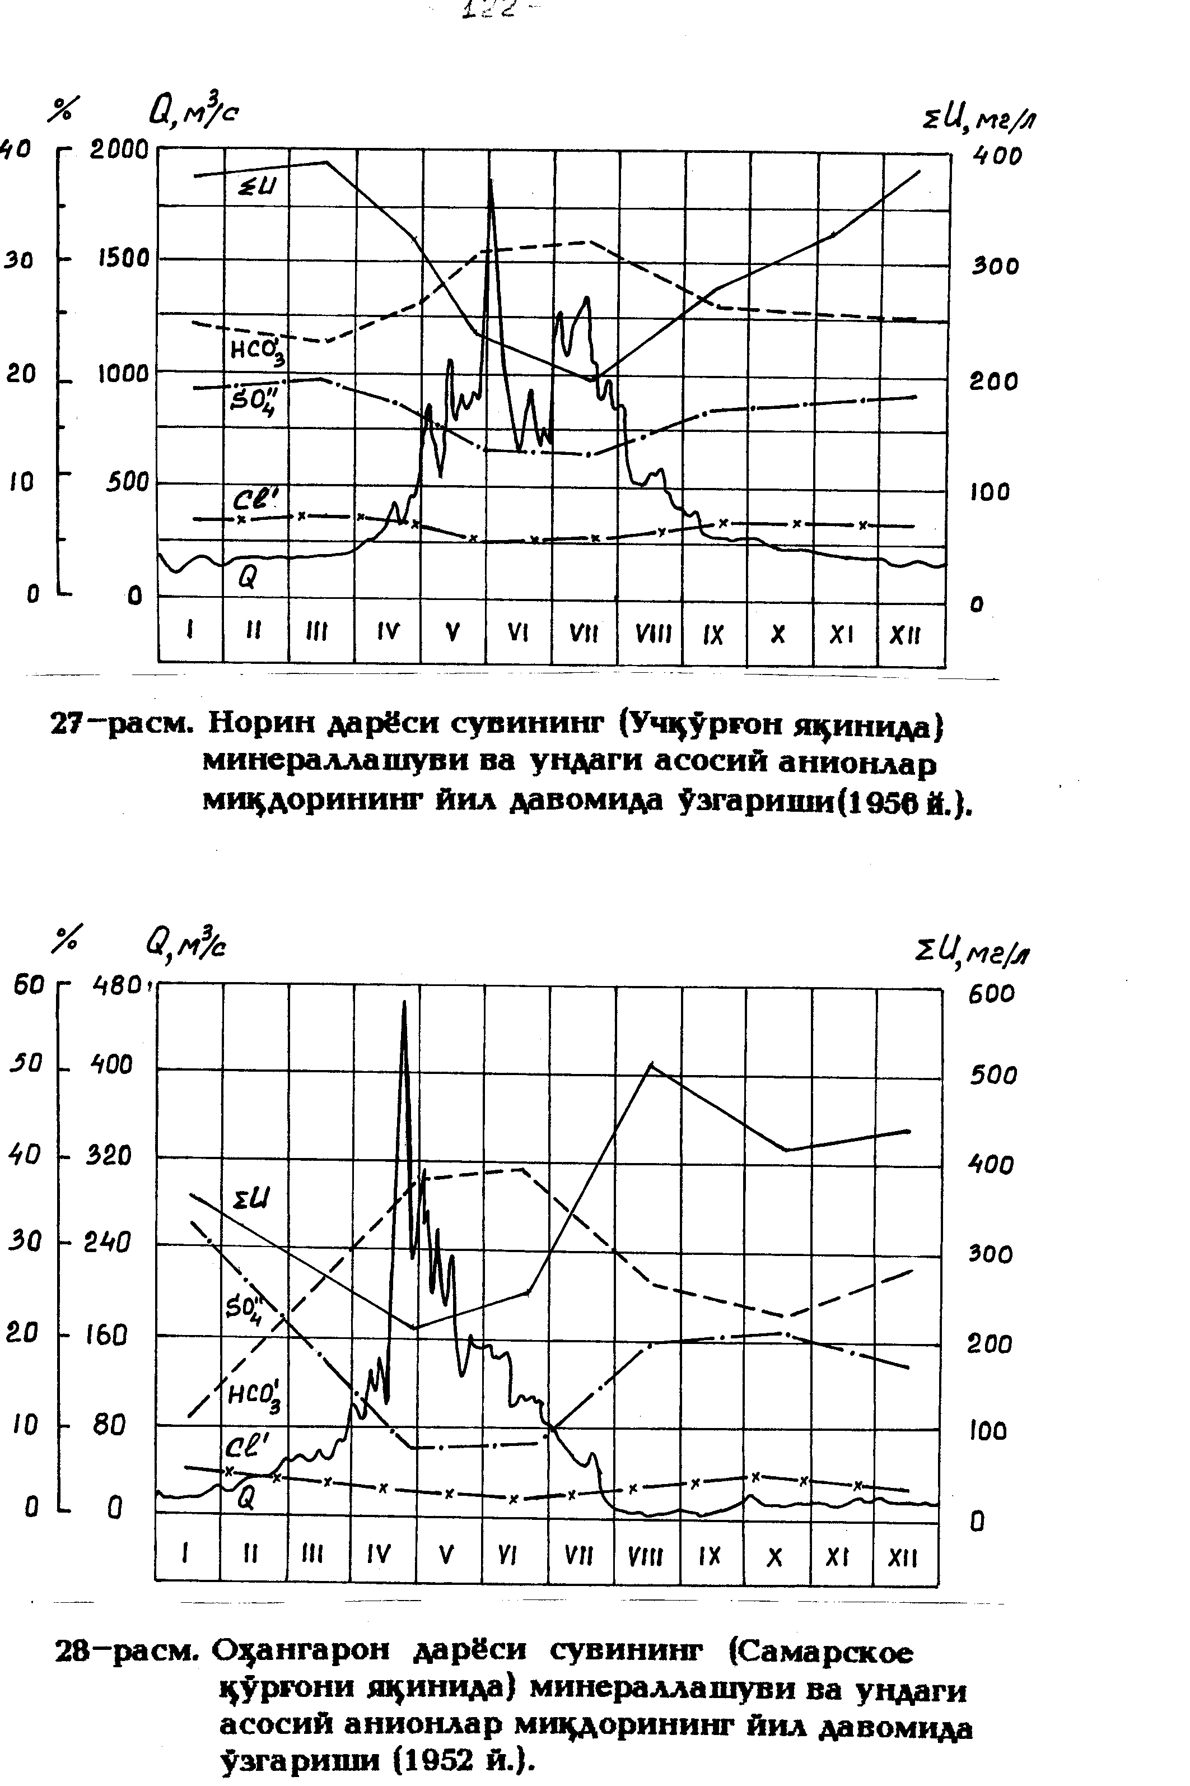

Масалан, нам иқлимли ҳудудларда дарёлар суви минераллашуви жуда кичик (Амазонка дарёсида 3550 мгҒл га тенг) бўлса, қурғоқчил ҳудудларда (Ўрта Осиё, Қозоғистон) 1000 мгҒл дан ортади.
Дарёлар сув сарфи билан минераллашув даражаси орасида тескари боғланиш мавжуд, яъни сув сарфининг ортиши натижасида минераллашув даражаси камаяди (27, 28расмлар). Шу туфайли дарё сувларининг энг кам минераллашуви тошқин ва тўлинсув даврларида кузатилса, юқори даражадаги минераллашув кам сувли даврга мос келади. Масалан, Сирдарёнинг Кал қишлоғи яқинида тўлинсув давридаги минераллашуви 300500 мгҒл бўлса, кам сувли даврда 500800 мгҒл га тенг бўлади.
Дарёлар сувида маълум миқдорда органик ва ноорганик моддалар ионли-молекуляр ёки коллоид ҳолатда учрайди. Уларнинг маълум бир ҳудуддан маълум бир вақт давомида дарёлар суви билан оқизилиб кетган миқдори эриган моддалар оқимини ташкил этади. Эриган моддалар оқимининг асосий қисмини ионли оқим ташкил этади.
Асосий ионлар сарфи ($Q_{U}$) қуйидаги ифода билан аниқланади:
$Q_{U}=Q⋅\sum{U}$ ,
бу ерда $Q$-сув сарфи, м³Ғс; $\sum{U}$-минераллашув даражаси, мгҒл. Ионлар сарфи кгҒс да ифодаланади.

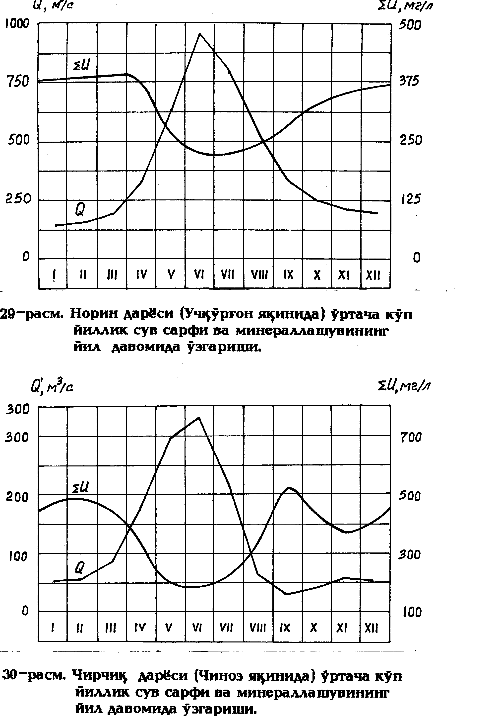

Маълум бир вақт давомидаги ионли оқим ($W_{U}$) ҳажми тонналарда ифодаланади ва қуйидагича ҳисобланади:
$W_{U}=Q_{U}⋅T$ ,
ифодадаги $T$-ҳисоблаш даври (ой, йил) бўлиб, секундларда ифодаланади.
Ионли оқим миқдорини қуйидаги катталик ёрдамида ҳам аниқлаш мумкин:
$W_{U}=W⋅\sum{U}$ ,
бу ерда: $W$- ҳисоб давридаги сув оқими ҳажми (м³); $\sum{U}$-шу давр учун минераллашув даражасининг ўртача қиймати (мгҒл).
Дарёнинг маълум бир ҳисоб давридаги (ой, йил, фасл) ионли оқимининг ҳавзанинг бирлик юзасига тўғри келадиган миқдори ионли оқим модули деб аталади, уни қуйидаги ифодалар билан ҳисоблаш мумкин:
$M_{U}=\frac{W_{U}}{F}$ ёки $M_{U}=0,\text{0315}M⋅\sum{U}$ ,
ифодалардаги $F$-дарё ҳавзасининг майдони (км²), $M$-сувнинг оқим модули (лҒскм²), $\sum{U}$-ҳисоблаш давридаги минераллашув даражасининг ўртача қиймати (мгҒл). Ионли оқим модули тоннаҒкм²йил, тоннаҒкм²ой катталиклар билан ифодаланади.
Баён этилган йўл билан органик моддалар, биоген элементлар оқими кўрсаткичларини ҳам ҳисоблаш мумкин.

Синов саволлари:
1. Дарё сувининг гидрохимиявий режимини белгиловчи асосий ионларни айтинг.
2. Дарё сувининг минераллашувини қандай тушунасиз?
3. Табиий сувлар О.А.Алёкин таснифи бўйича қандай синфларга бўлинади?
4. Дарё сувида мавжуд бўлган ионли оқим қандай ҳисобланади?
5. Ионли оқим модули нима ва қандай аниқланади?

1.7. Дарё ҳавзаси ва ўзаннинг сув баланси

1.7.1. Дарё оқимининг ҳосил бўлишига
таъсир этувчи омиллар

Дарё оқими ёмғир ҳамда тоғлардаги қор ва музликларнинг эриши ҳисобига ҳосил бўлади. Ҳар икки ҳолда ҳам ҳосил бўлган сувнинг бир қисми ер остига шимилади, бир қисми буғланади, фақат қолган қисмигина оқим ҳосил бўлишида иштирок этади. ¨мғирнинг ёғиши ёки қор ва музликнинг эриш жадаллиги ер остига шимилиш ҳамда буғланишнинг биргаликдаги жадаллигидан катта бўлгандагина оқим ҳосил бўлади.
Юқоридаги шарт бажарилгандан сўнг ҳосил бўлган оқим юза оқим ёки ёнбағирлар оқими дейилади. Бунда оқим жуда кичик жилғалар кўринишида бўлади. Ана шу кичик жилғалар қўшилиб, вақтинчали оқар сувларни, улар эса ўз навбатида қўшилиб, ўзанда доимий оқувчи сойларни ҳосил қилади. Сойлар сувининг қўшилишидан дарё оқими ҳосил бўлади. Дарё оқимига ер ости сувлари ҳам келиб қўшилади. Демак, дарё оқими ер юзаси ва ер ости сувларининг йиғиндисидан иборат бўлади.
Юқорида дарё оқимининг ҳосил бўлиш жараёни жуда содда кўринишда тасвирланди. Лекин, аслида, дарё оқимининг ҳосил бўлиши жуда мураккаб табиий жараёндир.
Дарё оқимининг ҳосил бўлишига қуйидаги табиий-географик омиллар таъсир этади:
-ҳавзанинг географик ўрни;
-иқлим шароити;
-геологик тузилиши ва рельефи;
-тупроқ шароити;
-ўсимлик қоплами;
-гидрографик шароити (музлик, кўл, ботқоқлик) ва бошқалар.
Оқим ҳосил бўлишига инсоннинг дарё ҳавзасидаги хўжалик фаолияти ҳам жиддий таъсир кўрсатади.
Иқлимий омиллар таъсири. Маълумки, иқлимий омиллар деганда атмосфера ёғинлари, буғланиш, ҳаво ҳарорати, ҳаво намлиги, шамол кабилар тушунилади. Шу омиллардан қайси бирининг оқимга ҳал этувчи ва бевосита таъсир этишини билиш учун дарё ҳавзасининг сув баланси тенгламасига мурожаат этайлик:
Х₀ қ У₀ Қ Z₀ ёки

У₀ қ Х₀-Z₀ ,
бу ерда: Х₀ -ҳавзага ёғадиган ўртача кўп йиллик ёғин миқдори; Z₀-ҳавзадан бўладиган ўртача кўп йиллик буғланиш миқдори; У₀ - дарё оқимининг ўртача кўп йиллик миқдори.
Шу тенгламалардан кўриниб турибдики, иқлимнинг дарё оқимига таъсир этувчи асосий элементлари атмосфера ёғинлари ва буғланишдир. Бир хил табиий шароитда дарё ҳавзасига қанча кўп ёғин ёғса, оқим шунча кўп миқдорда ҳосил бўлади. Улар орасидаги боғлиқликни аналитик кўринишда қуйидагича ифодалаш мумкин:
У₀ қ $f$(Х₀) .
Бироқ, бу боғлиқлик ҳамма вақт ҳам кузатилмайди. Чунки, оқим миқдорига фақат ёғиннинг оз ва кўп бўлиши таъсир кўрсатибгина қолмасдан, балки унинг йил давомида тақсимланиш характери ҳам муҳим ўрин тутади. Масалан, ёғиннинг кўп қисми йилнинг совуқ даврларида ёғса, у вақтда унинг анча қисми оқим сифатида дарёга келиб қўшилади, яъни дарё оқими билан ёғин ўртасида етарли даражада боғлиқлик бўлади. Агар ёғиннинг асосий қисми йилнинг иссиқ фаслларида ёғса, у вақтда ёғиннинг катта қисми буғланишга ва ер остига шимилишга сарф бўлади. Ҳатто айрим ҳудудларда (Ўрта Осиё, Қозоғистон) йилнинг иссиқ вақтида ёққан ёғинлар баъзан ҳеч қандай оқим ҳосил қилмайди, чунки улар тўла буғланишга ва ер остига шимилишга сарф бўлади.
Юқорида айтиб ўтилганидек, дарё оқимига бевосита таъсир кўрсатувчи иккинчи иқлимий омил-бу буғланишдир. Бу ерда шу нарсани ҳисобга олиш зарурки, буғланиш ҳаво ҳароратига боғлиқ бўлиш билан бирга маълум даражада ёғин миқдорига ҳам боғлиқдир. Масалан, Ўрта Осиёда, айниқса унинг чўл районларида ҳаво ҳарорати ниҳоятда юқори, буғланиш учун шароит етарли, лекин буғланиш миқдори жуда кичик, чунки жуда оз миқдорда ёғин ёғади.
Шимолий районларда, жумладан, Россиянинг шимолий қисмида ҳам буғланиш миқдори кичик, бироқ бу ёғин миқдорининг камлигидан эмас, аксинча ҳаво ҳароратининг пастлигидандир.
Демак, дарё оқимининг асосий иқлимий омиллари бўлган ёғин ва буғланишни алоҳида, бирбиридан ажралган ҳолда текшириб бўлмас экан. Худди шу каби оқим ҳосил бўлишида қолган иқлимий омиллар (ҳаво намлиги, шамол ва бошқалар) ҳам бир-бирига боғлиқ ҳолда доимий таъсир этиб туради.
Дарё ҳавзаси геологик тузилишининг таъсири. Дарёлар тўйинишида иштирок этадиган ер ости сувларининг тўпланиш ва сарфланиш шароити ҳавзанинг геологик тузилишига боғлиқдир. Шу билан бир қаторда тоғ жинсларининг литологик таркиби, сув ўтказмас қатламларнинг жойлашиш чуқурлиги оқим ҳосил бўлишига, унинг миқдорига ҳамда йил ичида тақсимланишига таъсир этадиган жиддий омиллардан ҳисобланади.
Маълумки, сувни яхши ўтказадиган тоғ жинсларидан иборат қатламлар кўп миқдордаги сувни ўзига шимиб олади. Бундай шароитда улар нам тўплагичлар вазифасини ўтаб, йил давомида дарёларнинг ер ости сувлари билан бир текис тўйинишини таъминлайди.
Карст ҳодисалари кенг тарқалган ҳудудларда дарё ҳавзаси геологик тузилишининг оқим ҳосил бўлишига таъсири янада яққол сезилади. Бундай ерларда дарёлар деярли учрамайди, чунки ёғиннинг асосий қисми ер остига шимилиб, юза оқим ҳосил бўлмайди.
Рельефнинг таъсири. Дарё оқимининг ҳосил бўлишига ҳавзанинг рельефи бевосита ва билвосита таъсир этиши мумкин. Рельефнинг оқимга бевосита таъсири ҳавзанинг нишаблиги орқали ифодаланади. Агар ҳавзанинг нишаблиги катта бўлса, оқим жадал суръатда ҳосил бўлиб, унинг дарё ўзанига оқиб келиш вақти қисқаради. Шу билан бирга ер остига шимилиш ва буғланишга ҳам кам миқдорда сув сарф бўлади.
Ҳавза рельефининг оқим ҳосил бўлишига билвосита таъсири жуда каттадир. Бу таъсир дарё ҳавзаси сув балансининг асосий элементлари бўлган ёғинсочин, буғланиш, ер остига шимилиш ва ҳавзада тўпланадиган сув миқдори орқали сезилади.
Тоғли ҳудудларда дарё ҳавзасининг сув баланси элементлари баландлик бўйича кескин ўзгаради. Йиллик ёғин миқдори маълум баландликкача ортиб боради, шундан сўнг баландлик ортиши билан ёғин миқдори камая боради. ¨ғин миқдорига тоғ ёнбағирларининг нам ҳаво оқими йўналишига нисбатан жойлашиши катта таъсир кўрсатади. Масалан, Хисор тоғ тизмасининг жанубиғарбий ёнбағирларига йилига 1500-2000 мм ёғин ёғса, Помир тоғларининг ички қисмида бу қиймат атиги 400-600 мм ни ташкил этади.
Баландликнинг ортиши ёғин турига ҳам таъсир этади. Маълумки, баландликка мос равишда ёғиннинг умумий миқдорига нисбатан қорнинг ҳиссаси ортиб боради. Бу эса ўз навбатида оқим коэффициентининг ўсишига олиб келади.
Тоғли районларда дарё оқими (М) нинг баландлик (Н) бўйича ўзгариши қонуниятларини М қ $f$(Н) боғланиш чизмаси яққол тасвирлайди (23расм). Оқим ҳосил бўлиши шароити ниҳоятда фарқ қилиши туфайли, баъзан ягона тоғ тизимининг турли ҳудудлари учун чизилган чизмалар шакли бирбиридан ажралиб туради.

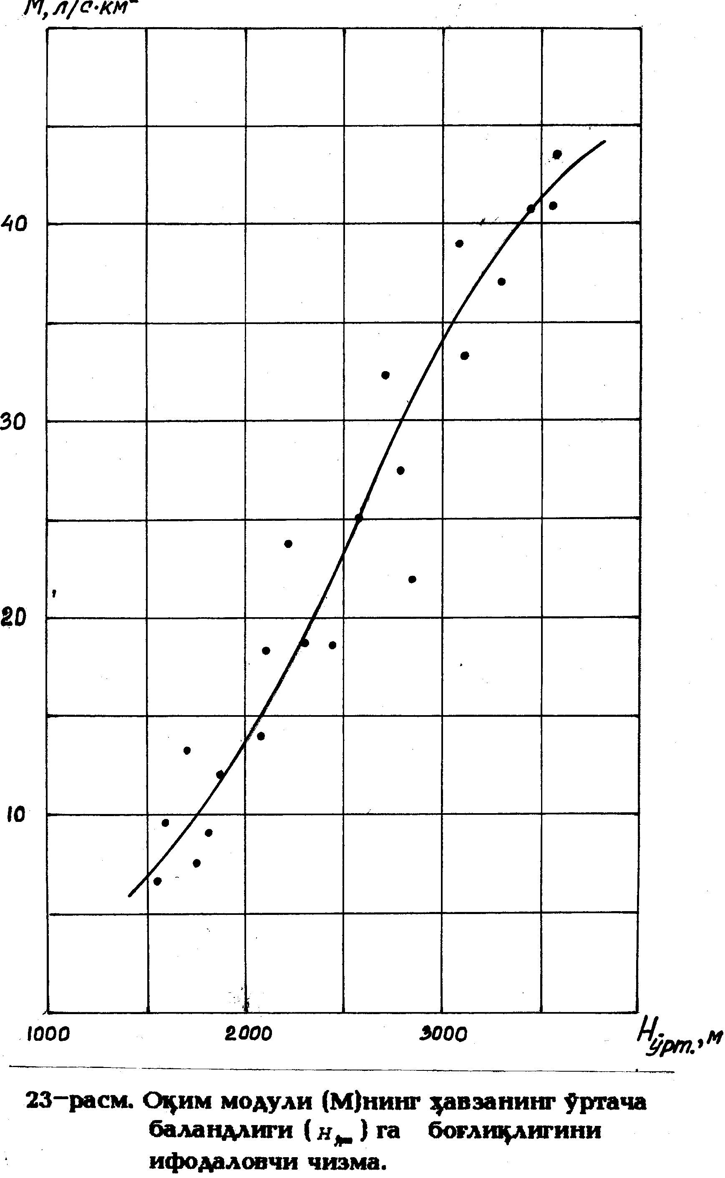

Умуман тоғли ўлкаларнинг гидрологик шароитида рельефнинг аҳамияти ниҳоятда каттадир. Рельеф гидрологик ҳодисаларга, шу жумладан оқим ҳосил бўлиш жараёнига кўпинча бевосита эмас, балки табиий-географик, айниқса, иқлимий омиллар орқали ҳам таъсир этади.
Тупроқ ва ўсимлик қопламининг таъсири. Ҳар қандай дарё ҳавзаси юзасининг маълум қисми тупроқ билан қопланган бўлади. Тупроқ қопламининг оқим ҳосил бўлишига таъсири унинг сув шимиш ва шимилган сувни ўзида ушлаб тура олиш имконияти билан характерланади. Тупроқ қопламининг шу хусусиятига боғлиқ ҳолда ер ости ва юза оқимлар миқдори ҳам турлича бўлади.
Тупроқ заррачаларининг ўлчамлари қанча катта бўлса, у шунча кўп миқдордаги сувни шимади. Масалан, қумли тупроқ лой тупроққа нисбатан 5-10 марта кўп сувни шима олади. Натижада биринчи турдаги тупроқлар кўп тарқалган ҳавзаларда дарё оқимининг асосий қисмини ер ости сувлари ташкил этади.
Дарё ҳавзасидаги ўсимлик қопламининг оқим ҳосил бўлишига таъсири қуйидагиларда акс этади:
1) ўсимлик қоплами атмосфера ёғинларининг бир қисмини ўзида ушлаб қолади ва бу билан ёғиннинг янада кўпроқ қисмининг буғланишига имкон беради;
2) ўсимлик қоплами илдизлари ёрдамида доимий равишда тупроқдан маълум миқдордаги намликни олиб, ўз танаси орқали буғлатиб туради (транспирация);
3) ўсимлик қоплами ўз танаси билан тупроқ юзасини тўсади, уни исиб кетишига йўл қўймайди ва натижада буғланиш миқдорини камайтиради;
4) ўсимлик қоплами ер юзаси ғадир-будурлигини орттиради, бу эса юзада сувнинг оқиш тезлигини камайтириб, кўп миқдордаги сувнинг ер остига шимилишига имкон беради;
5) ўсимлик қоплами, айниқса ўрмонлар, ер сиртидаги қорнинг эришини секинлаштиради ва бу билан ер остига шимилишни кучайтиради ва ҳоказо.
Демак, ўсимлик қопламининг оқим ҳосил бўлишига таъсири ёғин, буғланиш, ер остига шимилиш миқдорларининг ўзгаришида сезилади. Юқорида санаб ўтилганлардан кўриниб турибдики, ўсимлик қоплами айрим ҳолларда оқимни кўпайишига сабаб бўлса, айрим ҳолларда эса бунинг аксидир.
Кўллар, ботқоқликлар ва музликларнинг таъсири. Дарё ҳавзасида мавжуд бўлган кўллар, ботқоқликлар маълум даражада оқимни бошқариб, унинг йил ичида нисбатан текис тақсимланишига сабаб бўлади.
Ҳавзадаги кўллар таъсирида кам сувли даврда дарёда оқим нисбатан кўп бўлиб, тўлинсув даврида эса оқим кўлсиз дарёларга нисбатан кам бўлади. Бошқача қилиб айтганда, дарё оқими кўллар таъсирида табиий равишда бошқарилади.
Ботқоқликлар ҳақида ҳам юқоридаги каби фикрларни билдириш мумкин. Уларнинг дарё оқимига таъсири, айниқса шимолий ҳудудларда сезиларлидир.
Дарё ҳавзасида музликларнинг мавжудлиги оқимнинг йил давомида ва йиллараро тақсимланишига сезиларли даражада таъсир қилади. Масалан, Ўрта Осиё тоғларидаги музликлар ҳисобига тўйинадиган дарёлар (Зарафшон, Норин, Вахш) оқимининг асосий қисми июл-сентябр ойларига тўғри келади. Шу даврдаги иссиқлик баланси эса у йилдан бу йилга кам ўзгаради, бинобарин оқим миқдори ҳам йилдан-йилга кам ўзгаради. Масалан, Ўрта Осиёда ғоят кам сувли ҳисобланган 1917 йилда Зарафшон дарёсининг йиллик оқими миқдори меъёрга нисбатан бор-йўғи 11 фоиз кам бўлган бўлса, Чирчик дарёсида йиллик оқими ўша йили 40 фоизга камайган. Бунинг сабабини Зарафшон дарёси ҳавзасида Чирчиқ дарёси ҳавзасига нисбатан музликлар қоплаган майдоннинг катталиги билан изоҳлаш мумкин.
Антропоген омиллар таъсири. Инсон хўжалик фаолиятининг дарё оқимига таъсири жуда қадимга бориб тақалади, лекин бу таъсир авваллари кенг миқёсда кузатилмагани учун унча сезиларли бўлмаган.
Ўтган асрнинг ўрталаридан бошлаб эса инсоннинг табиатга таъсири кучая борди. Жумладан, инсон хўжалик фаолиятининг дарё оқимига таъсири қуйидаги кўринишларда ўз аксини топди:
- сув омборлари, сув электр станциялари (ГЭС) қуриш;
- дарё оқимини ҳавзалараро қайта тақсимлаш;
- суғориладиган ерлар майдонини кенгайтириш;
- дарё ҳавзасидаги ботқоқлик ерларни қуритиш;
- дарёлар сув тўплайдиган йирик майдонларда агротехника тадбирларини (ўрмон-мелиорация ишлари) ўтказиш;
- йирик шаҳарлар ва аҳоли пунктларини сув билан таъминлаш;
- йирик саноат корхоналарини (қоғоз ишлаб чиқарувчи, химия, металлургия, тўқимачилик) сув билан таъминлаш ва ҳоказо.
Юқорида санаб ўтилган омиллар дарё оқимининг миқдорига ҳам, сифатига ҳам салбий таъсир кўрсатади. Бугунги кунда ана шу таъсирни ҳар томонлама ўрганиш, уни миқдорий жиҳатдан баҳолаш ва бу таъсир натижасида келиб чиқадиган салбий оқибатларнинг олдини олиш ёки камайтириш гидрология фанининг асосий муаммоларидан бири ҳисобланади.

Синов саволлари:
1. Дарё оқимига қандай омиллар таъсир этади?
2. Иқлимий омиллар дарё оқимининг ҳосил бўлишига қандай таъсир кўрсатади?
3. Тоғ дарёлари оқимининг ҳосил бўлишида рельефнинг таъсири нималарда акс этади?
4. Ўрта Осиё мисолида дарё оқимига антропоген омиллар таъсирини ёритиб беринг.
1.7.2. Дарё оқимини ифодалаш усуллари

Дарёлар оқимини миқдорий баҳолашда оқим ҳажми, оқим модули, оқим қатлами (қалинлиги), оқим коэффициенти ва оқимнинг модул коэффициенти каби кўрсаткичлардан фойдаланилади.
Оқим ҳажми (W) деб, дарё ўзанининг кўндаланг қирқимидан маълум вақт (кун, ҳафта, декада, ой, йил) давомида оқиб ўтган сув миқдорига айтилади. Агар кузатиш жойида T кун учун ўртача сув сарфлари маълум бўлса, у ҳолда шу вақт давомидаги оқим ҳажми қуйидаги ифода билан аниқланади:
W қ 86400 $Q$ T ,
бу ерда: $Q$-ҳисоб вақти-T кундаги ўртача сув сарфи, м³Ғс ларда; 86400-бир кундаги секундлар сони. Оқим ҳажми м³ ёки йирик дарёларда км³ да ифодаланади.
Юқоридаги ифодадан кўриниб турибдики, оқим ҳажмини ихтиёрий вақт оралиғи-бир кун, бир ой, бир йил, тўлинсув даври ва ҳоказолар учун ҳисоблаш мумкин.
Йиллик оқим ҳажмини аниқлашда ўртача йиллик сув сарфи бир йилдаги секундлар сонига кўпайтирилади. Масалан, агар $Q_{\text{урт}}$қ25,0 м³Ғc бўлса, бир йилнинг 31,5410⁶ cекундга тенглигини ҳисобга олиб, дарёдаги йиллик сув ҳажмини
W_{й} қ $Q_{\text{урт}\text{.}й}⋅$T қ 25,0 м³Ғc 31,54 10⁶c қ 788*10⁶м³ қ 0,788 км³
миқдорга тенг эканлигини аниқлаймиз.
Оқим модули (М) деб, дарё ҳавзасининг бирлик, яъни 1 км² юзасидан бирлик вақт (секунд) ичида литрлар ҳисобида ҳосил бўладиган сув миқдорига айтилади. Оқим модули қуйидаги ифода билан аниқланади:
М қ $\frac{{\text{10}}^{3}⋅Q_{\text{урт}}}{F}$ ,
бу ерда $Q_{\text{урт}}$-ўртача йиллик сув сарфи, м³Ғс ларда, $F$-ҳавза майдони, км² ларда, 10³-метр куб лардан литрга ўтиш коэффициенти. Оқим модули лҒс км² ларда ифодаланади.
Оқим қатлами (У) деб, ҳавзада маълум вақт оралиғида ҳосил бўладиган оқим ҳажмининг шу ҳавза майдонига бўлган нисбатига айтилади. Агар ҳавза майдони$F$(км²) бўлса, T кундаги вақт оралиғи учун оқим қатлами қуйидагича аниқланади:
У қ $\frac{W}{F}=\frac{\text{86400}⋅T⋅Q}{F⋅{\text{10}}^{6}}=\frac{\text{86},4⋅Q}{F}$, мм.
Бир йил учун аниқлайдиган бўлсак, $T$ қ 365 кун бўлиб, юқоридаги ифода қуйидаги кўринишни олади:
У қ $\frac{\text{86},4⋅\text{365}⋅Q}{F}$, мм.
Оқим модули М қ $\frac{{\text{10}}^{3}⋅Q}{F}\frac{л}{с⋅{\text{км}}^{2}}$ эканлигини ҳисобга олиб, йиллик оқим қатламини оқим модули орқали қуйидагича ифодаласа бўлади:
У қ 31,54 М, мм.
Оқим қатламини аниқлашдан асосий мақсад, ўрганилаётган дарё ҳавзасига ёққан атмосфера ёғинлари ва унинг буғланган қисми миқдорларини таққослашдир. Шу сабабли ҳам оқим қатлами миллиметрларда ифодаланади.
Оқим коэффициенти деб, дарё ҳавзасида ҳосил бўлган оқим қатламини шу ҳавзага ёққан ёғин миқдорига бўлган нисбатига айтилади. Бу катталик "$η$" ҳарфи билан ифодаланиб, ўлчам бирлигига эга бўлмаган катталик ҳисобланади:
$η=\frac{У}{Х}$ ,
бу ерда: $У$-оқим қатлами, мм; $Х$-ёғин миқдори, мм да.
Оқим коэффициенти ($η$) 0 дан 1 гача оралиқда ўзгаради, яъни 0 < $η$ < 1 шартни бажаради.
Оқимнинг модул коэффициенти ($К_{i}$) дарёнинг оқим меъёрига нисбатан сувлилик даражасининг кўрсаткичи бўлиб хизмат қилади ва қуйидаги ифода билан аниқланади:
$К_{i}=\frac{Q_{i}}{Q_{0}}$ ,
ифодада: $Q_{i}$-ўрганилаётган йилдаги ўртача сув сарфи, м³Ғc да; $Q_{0}$ -ўртача кўп йиллик сув сарфи, яъни оқим меъёри, м³Ғс да.
Кўриниб турибдики, оқимнинг модул коэффициенти ўлчам бирлигига эга эмас. Уни улушларда ёки фоизларда ифодалаш мумкин. Ўрганилаётган йил учун оқимнинг модул коэффициентини аниқлаб, дарёнинг айни йилдаги сувлилик даражаси ҳақида хулоса чиқариш мумкин. Агар $К_{i}$ > 1 бўлса, дарёдаги сув меъёрга нисбатан кўп, $К_{i}$ қ 1 бўлса-меъёрга тенг, $К_{i}$ < 1 бўлса, меъёрга нисбатан кам.
Дарё оқимининг юқорида қайд этилган кўрсаткичларининг ҳар биридан маълум мақсадларда фойдаланилади. Масалан, оқим ҳажми ҳақидаги маълумотлар дарёда сув омборларини лойиҳалаш, сувдан ирригация ва бошқа мақсадларда фойдаланишда зарур бўлса, оқим модули, оқим қатлами, оқим коэффициенти каби катталиклар дарё оқимини хариталаштиришда қўл келади.

Синов саволлари:
- Дарё оқимини турли ўлчам бирликларида ифодалашда қандай кўрсаткичлардан фойдаланилади?
- Оқим ҳажми қандай аниқланади?
- Оқим модулини ҳисоблаш ифодасини эсланг.
- Оқим коэффициентининг табиий моҳиятини тушунтиринг.
- Оқимнинг модул коэффициенти нимани ифодалайди?

1.7.3. Дарё ҳавзасининг сув баланси,
гидрологик йил

Сув баланси материянинг сақланиш қонунига кўра қуйидаги аниқ тенгликка асосланади: ҳар қандай ихтиёрий юза билан чегараланган майдонга маълум вақт давомида келиб қўшиладиган сувларнинг йиғиндиси (Σ_{кирим}) билан ундан ташқарига чиқиб кетадиган сувларнинг йиғиндиси (Σ_{чиқим}) орасидаги фарқ шу майдонда сувнинг кўпайиши ёки камайишига ($Δ$U) тенг бўлади, яъни
Σ_{кирим}-Σ_{чиқим} қ ±$ΔU$.
Ушбу тенглик ҳар қандай ихтиёрий юза билан чегаралаб олинган майдон ва ҳар қандай вақт оралиғи учун тўғри бўлади. Кўпчилик ҳолларда шу кўринишдаги сув баланси ҳисоб-китоблари дарё ҳавзалари, кўллар ва сув омборлари учун амалий масалаларни ҳал этиш мақсадида бажарилади.
Қўйилган вазифа ҳамда мавжуд маълумотларга боғлиқ ҳолда сув баланси тўла ва жузъий (тўла бўлмаган) бўлиши мумкин.
Барча кирим ва чиқимни ташкил этувчиларни, шунингдек ўрганилаётган табиий майдоннинг ер усти ва ер ости сувлари заҳиралари ўзгаришини ҳисобга олиб тузилган баланс тўла сув баланси деб аталади.
Агар баланс элементларидан бир ёки бир нечтасини ўлчаш имкони бўлмаса ва улар сув баланси тенгламасининг қолдиқ аъзоси сифатида аниқланса, бундай баланс жузъий (тахминий) сув баланси деб аталади.
Илмий ва амалий мақсадларда етарли вақт оралиғи (бир йил ёки ўртача кўп йил) учун тузилган сув балансларидан фойдаланилади.
Ихтиёрий танланган, юқоридан ер юзаси билан, ён томонлардан унинг сирти контури бўйлаб ўтувчи тик юзалар билан ва пастдан сув ўтказмас тоғ жинслари қатлами билан чегараланган ҳажм (ҳавза) учун сув баланси тенгламасининг умумий кўринишини аниқлаш муҳим илмий ва амалий аҳамиятга эга.
Юқоридаги шартларни бажарадиган ҳавза учун сув балансининг кирим қисми қуйидагилардан иборат бўлади:
- кўрилаётган ҳажм юзасига ёққан атмосфера ёғинлари (Х);
-ҳавза юзасида ва тупроқ-грунтларда конденсацияланган намлик миқдори (Е₁);
-ҳавзага юза сув оқими, жилғалар, сойлар, дарёлар кўринишида келиб қўшилган сув миқдори (У_{1 юза});
-ер ости оқими кўринишида қўшилган сув миқдори (У_{1 ер ости}).
Сув балансининг чиқим қисми қуйидаги ташкил этувчилардан иборат бўлади:
-кўрилаётган ҳажм юзасидан бўлган буғланиш (Е₂);
-ҳавзадан юза сув оқими, жилғалар, сойлар, дарёлар кўринишида чиқиб кетган сув миқдори (У_{2 юза});
-ҳавзадан ер ости оқимлари кўринишида чиқиб кетган сув миқдори (У_{2 ер} _{ости}).
Баланснинг кирим қисми унинг чиқим қисмидан кўп бўлса, кўрилаётган ҳажмда намлик заҳираси орта боради ва аксинча, чиқим қисмининг кирим қисмидан кўп бўлиши ҳажмдаги намлик заҳирасининг камайишига сабаб бўлади. Шу туфайли тенгламанинг кирим ва чиқим қисмлари орасидаги тенгликни ҳосил қилиш учун унинг кирим қисмига U₁ ни, яъни вақт оралиғи бошида шу ҳажмдаги намлик заҳирасини ҳисобга олувчи аъзони ва тенгламанинг чиқим қисмига U₂ ни, яъни вақт оралиғи охиридаги намлик заҳирасини ҳисобга олувчи аъзони қўшиш керак. Шуларни эътиборга олиб, дарё ҳавзасининг сув баланси тенгламаси қуйидаги кўринишда ёзилади:

Х Қ Е₁ Қ У_{1 юза} Қ У_{1 ер} _{ости} Қ U₁ қ Е₂ Қ У_{2 юза} Қ У_{2 ер ости} Қ U_{2 .}

Тенгламани соддалаштириш мақсадида қуйидагича ёзамиз:

Х қ (Е₂-Е₁) Қ (У_{2 юза}-У_{1 юза}) Қ (У_{2 ер} _{ости}-У_{1 ер} _{ости}) Қ (U₂-U₁).

Охирги ифодада У_{2 юза}-У_{1 юза} қ У, Е₂-Е₁ қ Е, У_{2 ер ости}-У_{1 ер} _{ости} қ У_{ер} _{ости} ва U₂-U₁ қ ±ΔU эканлигини ҳисобга олиб, дарё ҳавзасининг сув баланси тенгламасини қуйидагича ихчамлаштириш мумкин:

Х қ У Қ Е Қ У_{ер} _{ости} ±ΔU.

Кўп ҳолларда дарё ҳавзасининг сув баланси тенгламаси гидрологик йил учун тузилади. Гидрологик йил дейилганда ўрганилаётган дарё ҳавзасида намликнинг тўпланиши ва сарф бўлиши даврларини тўла ўз ичига олган йиллик оралиқ тушунилади. Демак, бу вақт оралиғи қорнинг ёғиши, тўпланиши, эрий бошлаши ва эриган қордан сув оқими ҳосил бўлиши даврини қамраб олади. Иқлим шароитларини ҳисобга олган ҳолда ўлкамизда гидрологик йилнинг бошланиши сифатида 1 октябр қабул қилинган. "Гидрологик йил" тушунчасини киритиш натижасида, табиийки, у йилдан бу йилга ўтувчи сув заҳиралари миқдорининг энг кам бўлишига эришилади. Бу эса сув баланси тенгламаларини тузиш ва бошқа кўпгина амалий масалаларни ҳал этишда қулайлик яратади.
Табиий шароитда, яъни дарё оқими бошқарилмаганда гидрологик йил учун сув баланси тенгламаси қуйидаги кўринишда бўлади:
Х қ У Қ Е ±ΔU.

Ифодадан кўриниб турибдики, бу ерда ΔU дарё ҳавзасидаги намлик заҳирасининг ўзгаришига боғлиқ ҳолда мусбат ёки манфий ишорали бўлиши мумкин. Кўп йиллик оралиқ учун ΔU ни ҳисобга олмаса ҳам бўлади, чунки унинг мусбат ва манфий қийматлари ўзаро тенглашади. У ҳолда дарё ҳавзасининг сув баланси тенгламаси қуйидагича бўлади:
Х₀ қ У₀ Қ Е₀ .

Юқорида келтирилган барча ифодалардаги катталикларнинг ўлчам бирлиги мм, м³ ёки км³ да бўлиши мумкин.

Синов саволлари:
1. Дарё ҳавзаси сув балансининг кирим қисми элементларини айтиб беринг.
2. Дарё ҳавзаси сув балансининг чиқим қисми элементларини айтиб беринг.
3. Гидрологик йил нима?
4. Гидрологик йил Ўрта Осиёда қачондан бошланади?
5. Гидрологик йил учун дарё ҳавзасининг сув баланси тенгламасини эсланг.

1.7.4. Дарё ўзанининг сув баланси

1.7.5. Атмосфера ёғинлари

Маълумки, дарё ҳавзасининг ўртача кўп йиллик сув баланси тенгламаси қуйидаги кўринишда ёзилади:
Х₀ қ Z₀ Қ У₀ ,
бу ерда: Х₀-дарё ҳавзасига ёққан ёғиннинг ўртача кўп йиллик қатлами, мм да; Z₀-дарё ҳавзасидан бўладиган ўртача кўп йиллик буғланиш, мм да; У₀-ҳавзада ҳосил бўлган оқим қалинлиги, мм да.
Юқоридаги тенгламада атмосфера ёғинлари энг асосий элементлардан бири ҳисобланади. Гидрологияда асосий эътибор ёғинларнинг ер сиртига тушгандан кейинги ҳолатини ўрганишга қаратилади.
Атмосфера ёғинларининг миқдори жойнинг географик ўрни, атмосфера циркуляцияси, ер сирти рельефи каби омиллар билан аниқланади. Ўрта Осиё шароитида жойнинг абсолют баландлиги ва рельефи ёғин миқдорига ҳар томонлама таъсир кўрсатади. Масалан, абсолют баландликнинг ортиши билан ёғин миқдори ҳам ортади. Лекин ҳар доим ҳам шундай бўлавермайди. Масалан, Шарқий Помир ва Шарқий Тяншанда абсолют баландлик катта бўлса-да, ёғин миқдори уларнинг ғарбий қисмларига нисбатан камдир.
Ёғин миқдорининг баландликка боғлиқ ҳолда ўзгариши ёғин градиенти (ΔХ) орқали ифодаланади. Унинг қийматини ёғин миқдорининг баландликка боғлиқ ҳолда ўзгариш графигидан ёки оддий ҳисоблашлар йўли билан аниқлаш мумкин.
Ҳаво ҳарорати 0-5 °С дан бошлаб ёғинлар қор кўринишида ёғади ва ер сиртида тўпланиб, қор қопламини ҳосил қилади. Барқарор қор қоплами, барқарор бўлмаган қор қоплами, мавсумий қор қоплами, кўп йиллик қор қоплами, доимий қор қоплами тушунчалари мавжуд.
Барқарор қор қоплами-куз ва қишда ёғиб баҳоргача сақланади.
Барқарор бўлмаган қор қоплами-куз ва қишнинг бошларида ёғиб эриб кетади.
Мавсумий қор қоплами-куз, қиш ва эрта баҳорда ёғиб, шу йилнинг иссиқ мавсумида эриб кетади.
Кўп йиллик ва доимий қор қопламлари - қутбий ўлкаларда ва баланд тоғларда учрайди.
Ёмғирлар асосан мусбат ҳароратли кунларда ёғади. Улар дарёларнинг тўйинишида асосий манбалардан бири бўлиб, миқдори, давом этиш вақти, ёғиш жадаллиги ва ёғиш майдони билан характерланади. Ёмғир миқдори Х нинг унинг давом этиш вақти Т га нисбати ёғиш жадаллиги i ни белгилайди:

i қ $\frac{X}{T} , \frac{\text{мм}}{\text{мин}} \text{.}$

Жала ёмғирлар нисбатан қисқа вақт давомида, лекин катта жадалликда ёғади. Жала ёмғир тушунчаси шартлидир. Масалан, Россияда ёғиш жадаллиги i ≥ 0,5 ммҒмин шартини бажарган ёмғирлар жала ёмғир деб қабул қилинса, АҚШда эса i ≥ 1,28 ммҒмин шарти қабул қилинган.
Ёғин меъёри маълум метеорологик станцияда узоқ йиллар давомида олиб борилган кузатишлар асосида ўртача арифметик қиймат сифатида аниқланади.
Гидрологик ҳисоблашларда дарё ҳавзасига ёққан ёғин қатламини аниқлаш муҳим аҳамиятга эга. Ҳозирги кунда ёғин қатламини аниқлашнинг қуйидаги усуллари мавжуд:
-ўртача арифметик усул;
-медиана-тортиш усули;
-квадратлар усули;
-изогиетлар усули;
-ёғин билан дарё оқими орасидаги корреляция асосида топиш усули.
Дарё ҳавзасига ёққан ёғин қатламини ўртача арифметик усули жуда оддий ҳисобланиб, амалда ер юзаси ҳолати бир жинсли бўлган ҳавзалар учун қўлланилади. Бу усулда ҳавзада мавжуд бўлган метеорологик станциялар бўйича аниқланган йиллик ёғин қатламларининг йиғиндиси($\sum_{i=1}^{n}{X_{i}}$) станциялар сони(n)га бўлинади:
$${\overset{−}{Х}}_{1} = \frac{\sum_{i=1}^{n}{X_{i}}}{n} ;$$
Дарё ҳавзасига ёққан ёғин қатламини квадратлар усули билан аниқлашда дарё ҳавзаси маълум ўлчамдаги квадратларга бўлинади. Сўнг квадрат марказига айни шу квадратда жойлашган метеорологик станцияда ўлчанган ёғин миқдори ёзилади. Бўш қолган квадратлар эса интерполяция усули билан тўлдирилади. Ҳамма квадратлар марказларидаги ёғин миқдорларининг йиғиндисини $\left(\sum_{i=1}^{N}{X_{i}}\right)$квадратлар сони N га бўлиб, дарё ҳавзасига ёққан ёғин қатламини аниқлаймиз:

${\overset{−}{Х}}_{2} = \frac{\sum_{i=1}^{N}{X_{i}}}{N} ;$

Ҳисоблашларнинг аниқлигини текшириш мақсадида квадратлар ўлчами ўзгартирилиб, ҳисоблашлар такрорланади. Уларнинг фарқи 5% дан ортмаслиги лозим.
Дарё ҳавзасига ёққан ёғин қатламини медиана-тортиш усули билан аниқлашда дарё ҳавзасининг ҳар бир метеостанцияга тегишли қисмлари ажратилади. Бунинг учун дарё ҳавзасининг схемасида келтирилган метеорологик станциялар жойлашган нуқталар тўғри (штрихли) чизиқлар билан шундай туташтирилиши керакки, натижада учбурчак тўрлари ҳосил бўлсин. Сўнг ҳар бир учбурчак томонларининг ўртасидан перпендикулярлар ўтказилади. Дарё ҳавзасининг ана шу перпендикулярларнинг туташиши натижасида чегараланган қисми унинг ичида жойлашган метеорологик станцияга тегишли бўлади.
Шундан кейин:
1) ҳар бир станцияга тегишли майдоннинг юзаси(f_{i}) аниқланади;
2) майдоннинг юзаси(f_{i}) айни станциядаги ёғин миқдори(Х_{i})га кўпайтирилади(11-жадвал).
11-жадвал
Ёғин қатламини медиана тортиш усули билан аниқлаш
Станция | Ёғин миқдори, мм | f_{i}, планиметр бўлакларида | Кўпайтма,  f_{i} • Х_{i}
1 | 518 | 36 | 18648
2 | 502 | 90 | 45180
3 | 492 | 52 | 25584
: | : | : | :
Йиғинди | - | 959 | 458029
Кўпайтмаларнинг йиғиндиси$\left(\sum_{i=1}^{n}{f_{i} ⋅ X_{i}}\right)$ни дарёнинг ҳавза майдони F га бўлиб, ёғин қатламини аниқлаймиз:
$${\overset{−}{Х}}_{3} = \frac{\sum_{i=1}^{n}{f_{i} ⋅ X_{i}}}{F} = \frac{\text{458029}}{\text{959}} = \text{477},6 \text{мм} \text{.}$$

Дарё ҳавзасига ёққан ёғин қатламини изогиетлар усули билан аниқлаш. Изогиетлар-бир хил қийматдаги ёғин миқдорларини туташтирадиган чизиқ. Дарё ҳавзасида ёғин миқдорининг қайд этилган амплитудасига боғлиқ ҳолда изогиетлар қадами 5, 10, 20, 25, 50, 100 мм қийматларда қабул қилиниши мумкин. Изогиетларни ўтказишда интерполяция усулидан фойдаланиш мумкин.

Синов саволлари:
1. Ёғинларнинг ҳосил бўлиши механизмини эсланг.
2. Ёғин миқдорини белгиловчи омилларни айтинг.
3. Ёғин градиенти қандай ҳисобланади?
4. Қандай ёғин турларини биласиз?
5. Қор қопламини тавсифловчи тушунчаларни эсланг.
6. Ёмғирларнинг қандай турларини биласиз?
7. Ёмғирнинг ёғиш жадаллиги қандай аниқланади?
8. Ёғин қатламини аниқлашнинг қандай усулларини биласиз?
1.7.6. Буғланиш

Буғланиш-сув баланси тенгламасининг энг асосий элементларидан бири ҳисобланади. Дунёдаги энг йирик кўллар-Каспий денгизи, Орол денгизи ва бошқа берк сув ҳавзаларида уларга келиб қўшиладиган деярли барча сувлар фақат буғланишга сарфланади. Буғланиш сув омборларида ҳам баланснинг катта қисмини ташкил этади. Масалан, Ўрта Осиёнинг текислик ҳудудидаги сув омборларида буғланиш қатлами 1200-1600 мм ни ташкил этади.
Буғланишнинг моҳияти шундан иборатки, суюқ ёки қаттиқ ҳолатдаги сув газ (буғ) ҳолатига ўтади. Буғланиш жадаллиги буғланувчи юзанинг ҳароратига боғлиқ. Температура қанча катта бўлса, сув молекулалари шунча тез ҳаракат қилиб, ўзаро молекуляр тортишиш кучини енгади ва атмосферага ўтади. Шу тарзда буғланган сув молекулаларининг бир қисми баландликка кўтарилиш жараёнида тўйиниш нуқтасига етиб, ўзаро бирлашади ва оғирлик кучи таъсирида ер сиртига тушади. Бу жараён конденсация дейилади.
Сув молекулалари атмосферага ўтгач, гравитацион кучлар таъсирида юқорига кўтарила бошлайди. Уларнинг ўрнини эса сув юзасидан янги ажралган молекулалар эгаллайди. Бу жараён диффузион буғланиш дейилади.
Агар буғланувчи юзага яқин баландликда маълум омиллар (шамол, температура фарқи) таъсирида юзага келган кўтарилувчи ёки пасаювчи ҳаво оқимлари мавжуд бўлса, буғланиш жадаллашади. Бу жараён конвекцион буғланиш дейилади.
Буғланиш жадаллиги намлик етишмаслигига боғлиқ. Намлик етишмаслиги(d) берилган температурада ҳавода мавжуд бўлган сув буғларининг миқдори-мутлақ намлик(е₂₀₀) билан шу температурада тўйинган сув буғлари(е₀) фарқи сифатида аниқланади:

d қ е₀- е₂₀₀ .

Мутлақ (абсолют) намлик деб 1 м³ ҳавода мавжуд бўлган грамм ҳисобидаги сув буғларига айтилади. Мутлақ намликни сув буғларининг эластиклиги сифатида мб да ҳам ифодалаш мумкин. Унинг қиймати метеорологик станцияларда қурилма баландлиги, яъни 2 метрда ўлчанади ва шунинг учун е₂₀₀ кўринишида белгиланади.
Тўйинган сув буғларининг эластиклиги(е₀) метеорологик станцияда қайд этилган ҳаво температураси бўйича махсус жадвалдан аниқланади. Қор ва музликлар юзасидан буғланиш жараёнида қаттиқ ҳолатдаги сув молекулалари тўғридан-тўғри газ ҳолатига ўтади. Бу жараён возгонка деб аталади.
Сув буғларининг қор қоплами ва музликлар юзасида конденсацияланиши сублимация дейилади.
Буғланиш бевосита сув юзасидан ва ер сирти, яъни қуруқликдан бўлиши мумкин. Улар миқдори ва жадаллиги жиҳатидан фарқ қилади.
Ер сирти-қуруқликдан бўладиган ялпи буғланиш қуйидагилардан ташкил топади:
1) тупроқдан буғланиш;
2) ўсимликлар орқали буғланиш-транспирация;
3) ўсимлик қоплами танасида ушлаб қолинган ёғинлар ҳисобига буғланиш.
Буғланиш миқдори қуйидаги усуллар билан аниқланади:
1) буғлатгичлар усули;
2) сув баланси усули;
3) турбулент диффузия усули;
4) иссиқлик баланси усули.
Буғланиш миқдорини аниқлашнинг юқорида қайд этилган усулларининг қўлланиш соҳалари, уларда фойдаланиладиган қурилмалар-сув ва тупроқ буғлатгичларини ишлатиш тартиби, уларнинг афзалликлари ёки камчиликлари махсус дарсликлар ва қўлланмаларда кенг ёритилган.
Cув юзасидан бўладиган буғланишни Б.К.Давидов, С.Н.Крицкий, М.Ф.Менкел, К.И.Россинский, Б.Д.Зайков ва бошқалар ўрганганлар. Бу масала билан Ўрта Осиёда А.М.Никитин, Н.Е.Горелкин, В.Н.Рейзвих каби олимлар шуғулланганлар.
Сув юзасидан бўладиган буғланишни ҳисоблаш учун олимлар томонидан қуйидаги ифодалар таклиф этилган:
1) Б.К.Давидов ифодалари:
а) унча катта бўлмаган сув омборлари юзасидан бўладиган ойлик буғланишни ҳисоблаш ифодаси:

$$Z = \text{15} ⋅ d^{0,8} (1 + 0,\text{125} ⋅ ϑ ) \text{мм},$$

бу ерда: $d$-ўртача ойлик намлик етишмаслиги; $ϑ$-ўртача ойлик шамол тезлиги.
б) юқоридаги ифоданинг соддалаштирилган кўриниши:

$$Z = \text{24},5 ⋅ d^{0,8} \text{мм}\text{.}$$

Юқоридаги ҳар икки ифоданинг фарқи 4-10% ни ташкил этади.
в) йирик сув ҳавзалари (Каспий денгизи, Орол денгизи, Севан кўли) юзасидан бўладиган кунлик буғланишни ҳисоблаш ифодаси:

$$Z = 0,\text{48} ⋅ d_{в} ⋅ (1 + 0,\text{125} ⋅ ϑ) \text{мм}\text{.}$$

2) С.Н.Крицкий, М.Ф.Менкел ва К.И.Россинскийлар таклиф этган ойлик буғланишни ҳисоблаш ифодаси:

$$Z = n ⋅ (e_{0} − e_{\text{200}}) ⋅ \sqrt{1 + 0,\text{15} ⋅ ϑ_{\text{900}}} \text{мм} ,$$

бу ерда: е₀-тўйинган сув буғлари эластиклиги бўлиб, сув юзаси температураси бўйича аниқланади; е₂₀₀-ҳавода 2 метр баландликда мавжуд бўлган сув буғлари эластиклиги бўлиб, сув ҳавзасига яқин жойлашган метеостанция маълумотлари бўйича аниқланади; $ϑ$₉₀₀-метеостанцияда 9 метр баландликда кузатилган шамол тезлиги.
3) Б.Д.Зайков ифодаси:

$$Z = 0,\text{14} ⋅ n ⋅ (e_{0} − e_{\text{200}}) ⋅ ( 1 + 0,\text{72} ⋅ ϑ_{\text{200}}) \text{мм} ,$$

бу ерда: Z-ойлик буғланиш миқдори; n-ойдаги кунлар сони; е₀- тўйинган сув буғлари эластиклигининг ўртача ойлик қиймати, сув юзаси температураси бўйича мб да аниқланади; е₂₀₀-ҳавода 2 метр баландликда мавжуд бўлган сув буғлари эластиклиги(мутлақ намлик) бўлиб, мб да ўлчанади; $ϑ$₂₀₀-метеостанцияда 2 метр баландликда кузатилган шамолнинг ўртача тезлиги.
Қор қоплами юзасидан буғланишни ҳисоблаш учун П.П.Кузьмин қуйидаги ифодани таклиф этган:
$Z = (e_{n} − e_{2}) ⋅ ( 0,\text{18} + 0,\text{10} ⋅ ϑ_{\text{10}} )$,
бу ерда: е_{n}-тўйинган сув буғлари эластиклигининг ўртача кунлик ёки n кундаги ўртача қиймати бўлиб, қор қоплами юзасидаги температурага боғлиқ ҳолда аниқланади, қор эриши вақтида, яъни мусбат температурада унинг қиймати 0 °С деб қабул қилинади; е₂-ҳавода 2 метр баландликда мавжуд бўлган сув буғлари эластиклиги(мутлақ намлик); $ϑ$₁₀-метеостанцияда флюгер баландлигида кузатилган шамолнинг ўртача тезлиги.
Қор қоплами юзасидан буғланишни ойлик ёки ундан узоқроқ муддатлар учун аниқлашда П.П.Кузьмин қуйидаги соддалаштирилган ифодани таклиф этган:

$$Z = 0,\text{37} ⋅ n ⋅ d_{2} ,$$

бу ерда: n-ҳисоб давридаги кунлар сони; d₂-2 метр баландликда ҳисобга олинган намлик етишмаслиги, мб да.
Қуруқликдан ёки дарё ҳавзасидан бўладиган буғланиш йиллик ёки ойлик меъёрий буғланишлар кўринишида аниқланади.
Йиллик меъёрий буғланиш қуйидаги усуллар билан аниқланади:
а) буғланиш картасидан;
б) А.Р.Константинов таклиф этган номограмма ёрдамида;
в) М.И.Будико номограммаси бўйича.
Ойлик меъёрий буғланишни аниқлашнинг эса қуйидаги усуллари мавжуд:
а) П.С.Кузин усули;
б) Б.В.Поляков графиклари;
Бу усуллар ёрдамида буғланишнинг йиллик меъёрий ва ойлик қийматларини миқдорий баҳолаш амалий машғулотни бажариш жараёнида батафсил баён этилади.

Синов саволлари:
1. Буғланишнинг табиий моҳиятини тушунтиринг.
2. Диффузион ва конвекцион буғланишларнинг фарқи нимада?
3. Сув юзасидан бўладиган буғланиш миқдорини аниқлашнинг Б.Д.Зайков таклиф этган ифодасини биласизми?
4. Йиллик меъёрий буғланиш миқдорини аниқлашнинг қандай усулларини биласиз?
5. Буғланиш картасидан қандай фойдаланилади?

1.8. Дарё оқимини ҳисоблаш

1.8.3. Дарёларнинг йиллик оқими ва унинг ўзгарувчанлиги

Дарё оқими йиллараро ўзгариб туради, яъни дарёда бир йил сув кўп бўлса, иккинчи йили унга нисбатан камроқ бўлиши мумкин. Бу ўзгаришлар ҳавза ёғадиган атмосфера ёғинлари, ҳаво ҳарорати каби иқлимий омилларга боғлиқ бўлиб, аниқ бир қонуниятга бўйсунмайди. Лекин ҳар қандай ўзариш оқимнинг маълум бир ўртача қиймати атрофида тебраниб туради. Тебраниш амплитудаси турли дарёларда турлича қийматларга эга бўлади.
Дарё оқимини бир неча йиллар (25-30 йил) давомида узлуксиз кузатиш натижасида ҳосил бўлган қаторни тасодифий миқдорлар қатори деб қараш мумкин. Маълумки, тасодифий миқдорлардан ҳосил бўлган қатор ўзгарувчан-вариацион қатор дейилади.
Кам сувли ва кўп сувли йилларнинг тўла циклини қамраб олган давр учун аниқланган ўртача кўп йиллик оқим миқдори оқим нормасини ифодалайди.
Ўзгарувчан қаторнинг асосий кўрсаткичларидан бири ўртача арифметик миқдор ёки бошқача айтганда меъёр(норма)дир. У қуйидаги ифода ёрдамида ҳисобланади:
$У_{0}=\frac{\sum_{i=1}^{n}{У_{i}}}{n}$ ,
ифодада $У_{0}$-оқим меъёри, $\sum_{i=1}^{n}{У_{i}}$-йиллик оқим миқдорларининг йиғиндиси, $n$-кузатиш йиллари сони.
Оқим нормасини аниқлашда ҳисоблаш даврини белгилаб олиш муҳимдир, чунки дарё оқими ҳам Қуёш фаоллиги ҳамда иқлимнинг даврий-циклли ўзгаришига боғлиқ ҳолда ўзгариб туради.
Оқим нормасини ҳисоблаш учун танлаб олинган қатор бир йўла кўп сувли ва кам сувли даврларни қамраб олиши зарур. Шу мақсадда дарё оқимининг йиғинди (интеграл) эгри чизиғи чизмасидан фойдаланилади (30-расм, а). Интеграл эгри чизиқни чизишда дарё оқимини модул коэффициентлари орқали ифодалаш катта қулайлик яратади. Бу эгри чизиқ дарё оқимининг йиллар бўйича циклли ўзгариши даврларини яққол кўрсатиб туради.
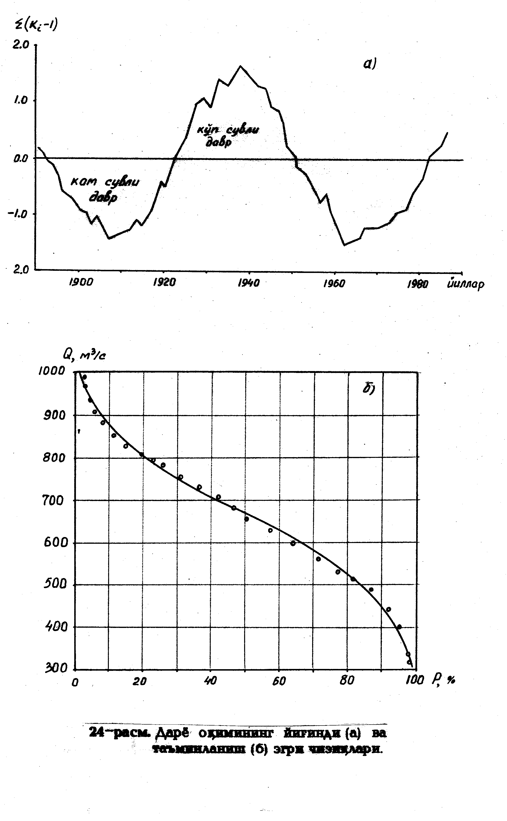
Дарё оқимининг йиллараро ўзгаришини характерлаш учун гидрологияга оид ҳисоблашларда тақсимланиш ва таъминланиш эгри чизиқларидан фойдаланилади. Таъминланиш эгри чизиғи берилган оқим миқдорини неча фоиз ишончли эканини ёки бошқача айтганда неча йилда бир марта қайтарилишини аниқлашга ёрдам беради.
Таъминланиш эгри чизиғи кузатиш маълумотлари асосида чизилади (30-расм, б). Дарё оқимининг таъминланиши қуйидаги ифода ёрдамида топилади ва фоизларда ифодаланади:
$P=\frac{m−0,3}{n+0,4}⋅\text{100}$%,
бу ерда: $m$-дарёларда маълум йилда кузатилган оқим миқдорининг камаювчи қатор бўйича аниқланган тартиб рақами; $n$-кузатиш йиллари сони.
Юқоридаги мазкур ифода ёрдамида ҳисобланиб, чизилган таъминланиш эгри чизиқларида нуқталар бирмунча сочилиб тушади. Бу эса ҳисоблашларда маълум қийинчиликларни келтириб чиқаради. Шундан қутилиш, яъни эгри чизиқни силлиқлаш мақсадида бир қанча назарий тенгламалардан фойдаланилади. Амалий ҳисоблашларда кўпроқ III типдаги Пирсон тақсимоти эгри чизиғидан фойдаланиш таклиф этилади.
Назарий тақсимотларга асосланиб чизилган таъминланиш эгри чизиқларининг қуйидаги учта параметри мавжуд бўлади:
-қаторнинг ўртача арифметик миқдори-У₀;
-ўзгарувчанлик (вариация) коэффициенти-С_{v};
-асимметрия коэффициенти-С_{s}.
Мазкур параметрларнинг барчаси дарёларда олиб борилган узлуксиз кузатиш маълумотлари асосида аниқланади.
Ўртача арифметик миқдор (меъёр) нинг қандай аниқланиши юқорида айтиб ўтилди.
Дарё оқимининг ўзгарувчанлик коэффициенти йиллик оқим миқдорининг унинг меъёрига нисбатан ўзгариши даражасини характерлайди. У қуйидаги ифода ёрдамида ҳисобланади:
$C_{v}=\frac{σ_{у}}{У_{0}}$ ,

бу ерда $σ_{у}$-қаторнинг ўртача квадратли фарқи бўлиб, қуйидагига тенг:
$σ_{у}=\sqrt{\frac{\sum_{i=1}^{n}{(У_{i}−У_{0})^{2}}}{n−1}}$ .

Ўртача квадратли фарқнинг қийматини юқоридаги ифодага қўйсак, қуйидагига эга бўламиз:
$$C_{v}=\frac{1}{У_{0}}\sqrt{\frac{\sum_{i=1}^{n}{(У_{i}−У_{0})^{2}}}{n−1}}=\sqrt{\frac{\sum_{i=1}^{n}{(К_{i}−1)^{2}}}{n−1}}$$

Охирги ифодада унинг сурат ва махражлари $У_{0}$ га бўлинди ва шу билан бирга
$$К_{i}=\frac{У_{i}}{У_{0}}$$
эканлигини ҳисобга олинди.
Асимметрия коэффициенти (C_{s}) кузатиш йиллари қаторидаги оқим миқдорларини унинг меъёрига нисбатан симметриклик даражасини характерлайди. Уни аниқ ҳисоблаш учун маълум кузатиш йилларидан ташкил топган қатор бўлиши зарур. Шунинг учун амалда кўпроқ қуйидаги эмпирик тенгликдан фойдаланилади:

C_{s} қ 2 $С_{v}$ .

Юқоридагиларга қўшимча қилиб шуни таъкидлаш лозимки, ўзгарувчанлик коэффициенти йиллик оқимнинг ўзгаришини статистик, яъни сонлар орқали ифодалашга имкон беради. Ўзгарувчанликка таъсир этувчи омиллар эса эътиборга олинмайди.

Синов саволлари:
1. Оқим нормаси нима?
2. Оқим нормаси қандай аниқланади?
3. Оқимнинг интеграл эгри чизиғи нима мақсадда чизилади?
4. Вариация коэффициенти нима ва у қандай ҳисобланади?
5. Асимметрия коэффициентининг моҳиятини тушунтиринг.

1.8.5. Дарё оқимининг йил давомида тақсимланиши

Дарё оқимининг йил давомида тақсимланишини ўн кунликлар (декада), ойлар, фасллар, мавсумлар бўйича ўрганиш мумкин. Мазкур муддатлар бўйича оқимнинг тақсимланиши дарёнинг тўйиниш манбаларига боғлиқ бўлиб, шу дарё сув режимининг хусусиятларини ўзида акс эттиради.
Маълум муддатлар (декада, ой, фасл) бўйича оқимнинг йил ичида тақсимланишини йиллик оқимнинг умумий миқдорига нисбатан ҳиссаларда ёки фоизларда ифодалаш мумкин.
Маълумки, йилнинг исталган муддати учун дарё ҳавзасининг сув баланси тенгламасини қуйидаги кўринишда ёзиш мумкин:
$У_{i}=X_{i}−Z_{i}±U_{i}$,
бу ерда: $У_{i}$-берилган муддат ичидаги оқим миқдори; $X_{i}$- ҳавзага ёққан атмосфера ёғинлари миқдори; $Z_{i}$-буғланиш миқдори; $±U_{i}$-шу муддат ичида намликнинг тўпланиши ёки сарфланиши.
Юқоридаги тенглама элементлари орасидаги муносабат йил давомида ўзгариб туради. Бу хулоса Ўрта Осиё дарёлари учун ҳам ўринлидир, чунки улар ҳавзасида куз ва қиш фаслларида намлик тўпланиб, сарфланиш асосан баҳор ва ёз ойларида кузатилади. Шу туфайли дарёлар сув режимини ўрганишда баъзан календар йил ўрнига гидрологик йилдан фойдаланилади. Гидрологик йил намликнинг тўпланиш ва сарфланиш циклини тўла қамраб олади. Ўрта Осиёда гидрологик йил боши сифатида 1 октябр қабул қилинган.
Ҳавзага ёғин фақат ёмғир кўринишида ёғса, дарё оқими унинг йил ичида тақсимланишини такрорлайди. Лекин, оқимнинг асосий қисми йилнинг совуқ даврларига тўғри келади, чунки бу вақтда ер сиртида намликнинг катталиги тупроқ-грунтларга бўладиган шимилишни камайтирса, ҳаво ҳароратининг пастлиги туфайли эса буғланиш камаяди. Бу ҳолат ўз навбатида оқим коэффициентининг юқори бўлишини таъминлайди. Йилнинг иссиқ мавсумларида эса юқоридагиларнинг акси кузатилади.
Ҳавзага ёғадиган ёғиннинг маълум қисми қор кўринишида ёғса, қор қоплами ҳосил бўлиб, фақат ҳаво ҳарорати илигандагина оқим ҳосил бўлади. Агар дарёнинг тўйинишида бошқа манбаларнинг ҳиссаси унча катта бўлмаса, бундай дарёларда оқимнинг 70-90 фоизи баҳорга тўғри келади.
Қиш узоқ давом этадиган шимолий ҳудудларда тўлинсув даври ёзга тўғри келиб, оқимнинг асосий қисми ҳам шу даврда оқиб ўтади.
Баланд тоғлардан бошланадиган дарёларда, шу жумладан Амударё ва Сирдарёнинг юқори қисмидаги ирмоқларида (Вахш, Панж, Катта Норин) оқимнинг йил ичида тақсимланиши ҳаво ҳароратининг йиллик ўзгаришига мос тушади. Чунки, бундай дарёлар баланд тоғлардаги доимий қор ва музликларнинг эришидан ҳосил бўладиган сувлар ҳисобига тўйинади. Турли баландлик минтақаларидаги қор ва музликларнинг турли вақтларда эриши тўлинсув даврининг чўзилишига сабаб бўлади. Шу билан бирга уларда тўлинсув даврида, текислик дарёларига нисбатан, оқимнинг бир маромда бўлиши кузатилади.
Дарёнинг тўйинишида ер ости сувлари ҳиссасининг катта бўлиши, ҳавзада кўлларнинг мавжудлиги ҳам оқимнинг йил давомида бир маромда тақсимланишига таъсир этади. Бу ҳолат Ладога кўлидан бошланадиган Нева дарёсида, Онега кўлидан бошланадиган Свир дарёсида, Сарез кўлидан бошланадиган Мурғоб (Помирдаги) дарёсида яққол кузатилади. Оқимнинг йил давомида тақсимланишига кўлнинг таъсири даражаси унинг ўлчамларига, шаклига, сув ҳажмига, кўлдан сувнинг оқиб чиқиш шароитига ва бошқаларга боғлиқдир.
Оқимнинг йил давомида тақсимланишини сув сарфини кузатиш маълумотларига эга бўлган дарёларда исталган муддат учун ҳисоблаш мумкин. Қуйида оқимнинг йил давомида ойлар бўйича тақсимланишини ҳисоблаш жадвали келтирилган (11-жадвал).
11-жадвал
Дарё оқимининг йил давомида ойлар бўйича
тақсимланишини ҳисоблаш
(Қашқадарё–Варганза қишлоғи, 1988 йил)
Ойлар | I | II | III | IV | V | VI | VII | VIII | IX | X | XI | XII | Йил
$$Q,{м^{3}}/c$$ | 3,67 | 4,99 | 11,5 | 25,2 | 16,5 | 7,05 | 3,96 | 3,03 | 2,63 | 2,60 | 2,49 | 2,61 | 7,19
$$Т,{\text{10}}^{6}c$$ | 2,58 | 2,42 | 2,58 | 2,59 | 2,68 | 2,59 | 2,68 | 2,68 | 2,59 | 2,68 | 2,59 | 2,68 | 31,54
$$W,{\text{10}}^{6}м^{3}$$ | 9,83 | 12,0 | 30,8 | 65,2 | 44,2 | 18,2 | 10,6 | 8,12 | 6,81 | 6,97 | 6,45 | 6,99 | 226,2
$W,$% | 4,34 | 5,30 | 13,6 | 28,8 | 19,5 | 8,04 | 4,68 | 3,58 | 3,01 | 3,08 | 2,85 | 3,09 | 100
Изоҳ: Q-сув сарфи; T-вақт; W-оқим ҳажми

Мазкур жадвал маълумотларидан фойдаланиб, дарё оқимининг йил ичида тақсимланиш чизмаси-гидрограф чизилади (31-расм).

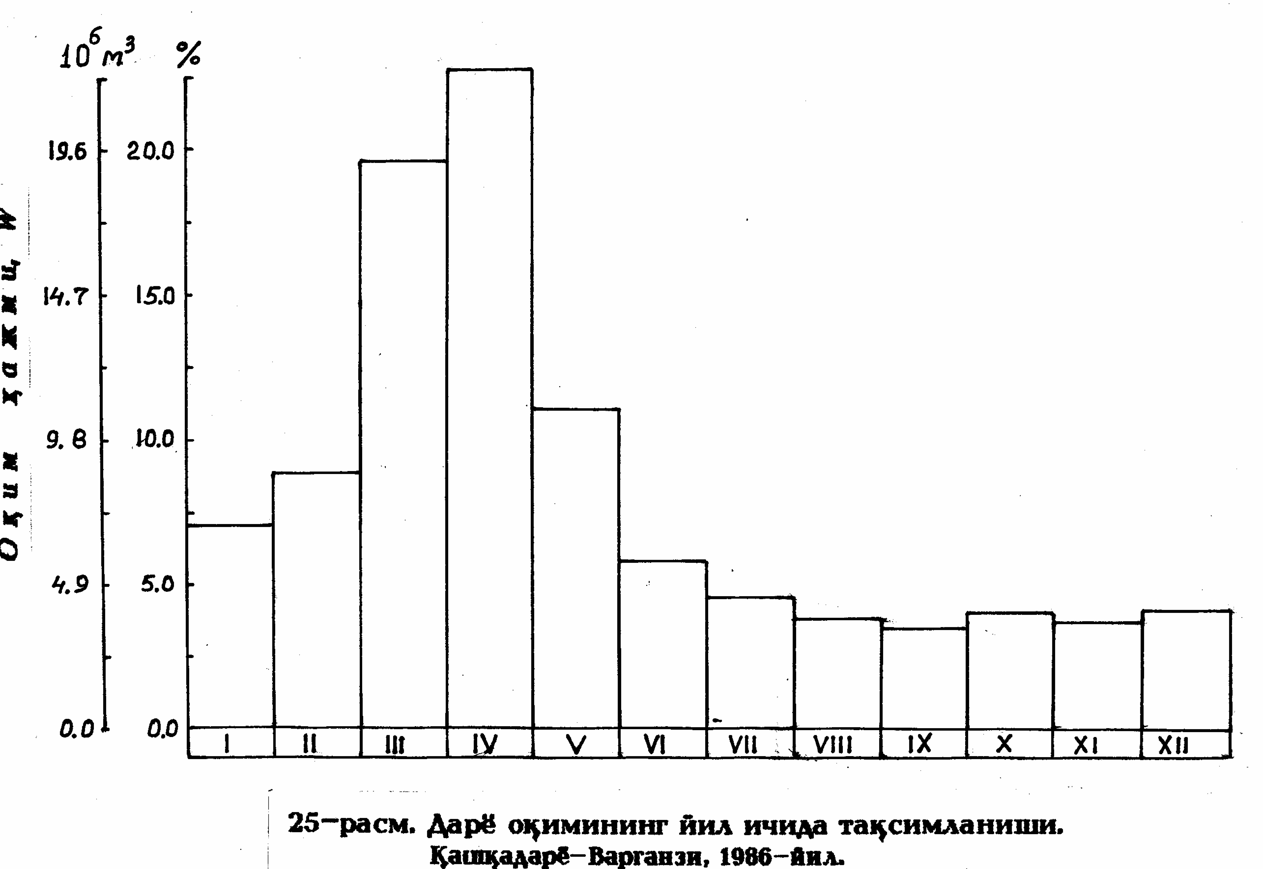
Синов саволлари:
1.Оқимнинг йил давомида тақсимланишини белгиловчи омилларни эсланг.
2. Оқимнинг йил давомида тақсимланиши қандай вақт оралиқлари учун ҳисобланади?
3. Оқимнинг йил давомида ойлар бўйича тақсимланиши қандай ҳисобланади?

1.8.6. Дарёларнинг максимал сув сарфларини ҳисоблаш

Сув сарфларининг максимал қийматларини ùисоблаш гидротехник иншоотлар лойиùасини тайёрлаш ва уларни эксплуатация қилишда муùим ûрин эгаллайди. Жумладан, сув омборлари тûғонининг баландликларини белгилашда, кûприклар ва гидроузелларни қуришда сув миқдорларининг фавқулодда катта қийматлари ùақида маълумотга эга бûлиш зарурати туғилади.
Сув хûжалиги амалиётида сув сарфларининг максимал қийматларини ùисоблаш қуйидаги шароитларда олиб борилади:
а) гидрометрик маълумотлар етарлича узун қатор бûлганда;
б) гидрометрик маълумотлар қисқа қатор бûлганда.
Максимал сув сарфларини ùисоблашниинг ûзига хос хусусиятлари мавжуд бûлиб, улар қуйдагилардан иборат:
1) таъминланиш эгри чизиғи имкон қадар генетик жиùатдан бир хил бûлган максимал сув сарфларининг қийматлари учун чизилади;
2) Q_{max,p} ни ùисоблашда унинг аниқлигини ошириш учун тарихий максимал сув сарфларини эътиборга олиш тавсия қилинади;
3) Q_{max,p} ни ùисоблашда кафиллик тузатмаси киритилади.
Бу хусусиятларга алоùида тûхталиб ûтамиз.
Максимал сув сарфлари генезиси, яъни келиб чиқиши бўйича қуйидагича бўлади:
а) ёмғир сувларидан ҳосил бўлган Q_{max};
б) эриган қор ва музлик сувларидан ùосил бûлган Q_{max};
в) аралаш сувлардан ùосил бûлган Q_{max}, яъни эриган қор ва муз сувлари устига жадал ёққан ёмғир сувлари қûшилади.
Максимал сув сарфларини қандай сувлар ùисобига шакилланганлигини билиш учун қуйидагича изланиш олиб борилади. Шу мақсадда Q_{max} билан ûртача кунли сув сарфлари орасидаги боғланиш графиги чизилади. Агар Q_{max} = f(Q_{ûрт.к.}) боғланишда нуқталар зич жойлашган бûлса, яъни боғланишни ифодаловчи корелляция коэффициенти 0,7 дан катта бûлса, унда Q_{max} эриган қор ва музлик сувлари ùисобига шаклланган деб қабул қилинади. Аксинча, нуқталар тарқоқ бûлиб, боғланиш суст ёки умуман бûлмаса, Q_{max} ёмғир сувлари ùисобига шаклланган деб олинади.
Q_{max} ни ùисоблашда системали равишда кузатилган гидрометрик қатордан ташқари тарихий сув сатùиларини ùам ишлатиш тавсия қилинади. Бундай маълумотлар архив материалларини ûрганиш орқали аниқланади.
Крицкий-Менкель ифодалари ёрдамида “N” қатор учун Q_{max} қуйидаги ифода ёрдамида ùисобланади:

$Q_{\text{max}}=\frac{1}{N}(Q_{N}+\frac{N−1}{n}S_{1}^{n}Q_{i})$.

Максимал сув сарфларини ҳисоблашда гидротехник иншоотлар халқ хûжалигидаги аùамиятига боғлиқ ҳолда қуйидаги синфларга бûлинади:
I синф иншооти, бунда таъминланиш Р = 0,001-0,1% оралиқда бûлиб, N = 10000 йил ва N = 1000 да бир марта кузатиладиган сув сарфларининг қийматлари ùисобга олинади;
II синф иншооти Р = 1-2 %; N = 100-50 йил;
III синф иншооти Р = 2-3 %; N = 50-33 йил;
IV синф иншооти Р = 5 %.
Бундан ташқари Q_{max} ùисоблаганда кафиллик тузатмаси киритилади, унинг қиймати қуйидаги ифода ёрдамида аниқланади.

${DQ}_{\text{max}}=\frac{a∗E_{p}}{\sqrt{n}}∗Q_{\text{max}P}$,

бу ерда: ${DQ}_{\text{max}}$- кафиллик тузатмасининг қиймати; Е_{р}-таъминланиш эгри чизиғи ординатасидаги ûртача квадратли хатолик, унинг қиймати махсус номограммадан С_{V} ва Р,% ларнинг қийматларига боғлиқ ҳолда топилади; а-дарёнинг ûрганилганлик даражасини ифодаловчи коэффициент. Жумладан, етарлича яхши ûрганилган дарёлар учун а = 0,7, нисбатан кам ûрганилган дарёлар учун эса
а = 1,5 деб қабул қилинади.

Синов саволлари:
- Максимал сув сарфларининг генезиси қандай аниқланади?
- Q_{max} ни ùисоблашда тарихий сув сатùларидан қандай фойдаланилади?
- Гидротехник иншоотларнинг мустаùкамлиги ва халқ хûжалигидаги аùамияти бûйича синфларини ёдга олинг.
- “Кафиллик тузатмаси” қандай ùисобланади?
1.8.7. Дарёларнинг минимал оқимини ҳисоблаш

Дарёлар сув режимининг тўлинсув ва тошқин даврларига нисбатан кам сувлилиги билан фарқ қиладиган даври кам сувли давр деб номланади. Кам сувлиликнинг асосий сабаби сув тўплаш ҳавзасидан дарёга келиб тушадиган сув миқдорининг кескин камайишидир. Мана шу даврда дарёлар суви жуда камайиб кетади, яъни минимал оқим кузатилади.
Ҳавзалари тоғли ҳудудларда жойлашган дарёларда минимал оқим куз-қиш мавсумига тўғри келади. Тоғолди ҳудудларидан бошланадиган дарёлар ва сойларда эса минимал оқим ёз-куз ойларида кузатилади.
Дарёларнинг минимал оқимини аниқлашда кам сувли даврнинг қуйидаги элементлари аниқланади:
1.Кам сувли даврнинг бошланиш санаси, маълумки, бу сана тўлинсув даврининг тугаш вақтига тўғри келади;
2.Кам сувли даврнинг тугаш санаси, бу сана тўлинсув даврининг бошланишига мос олинса, хато бўлмайди;
3.Кам сувли даврнинг давом этиш муддати, юқоридаги саналарга асосан аниқланади;
4.Кам сувли даврдаги ўртача кўп йиллик сув сарфи, оқим модули, оқим қалинлиги;
5.Ўртача кунлик энг кичик сув сарфи ва оқим модули.
Гидрологик нуқтаи-назардан яхши ўрганилган дарёлар учун ўртача ойлик энг кам сув сарфларининг қийматлари асосий гидрологик маълумотномаларда (ОГХ) келтирилган бўлади. Улар асосида ўртача ойлик минимал оқимнинг ўзгарувчанлик ва асимметрия коэффициентлари ҳисобланади.
Нисбатан кам ўрганилган дарёларда ўртача ойлик минимал оқимни аниқлашда минимал оқим қатлами билан дарё ҳавзасининг ўртача баландлиги орасидаги боғлиқлик, яъни h_{мин.}қ f (H_{ўрт.}) боғланиш графигидан фойдаланилади.

Синов саволлари:
1. Дарёларда минимал оқим қачон кузатилади?
2. Минимал оқимни аниқлашда кам сувли даврнинг қайси элементлари муҳим ҳисобланади?
3. Нисбатан кам ўрганилган дарёларда ўртача ойлик минимал оқим қандай ҳисобланади?

1.9. Сув ресурслари, улардан самарали фойдаланиш
ва муҳофазаси масалалари

1.9.1. Сув ресурслари ҳақида

Сув-Ер юзасида ҳаёт мавжудлигининг асосий шартларидан биридир. Лекин, ҳозирги кунда, табиатдаги барча сувлардан бевосита фойдаланиб бўлмайди. Шу билан бирга "сув ресурслари" тушунчасини барча сувларнинг синоними деб тушунмаслик керак. Ҳақиқатан ҳам бу категория фақатгина табиатга хос бўлмай, балки ижтимоий-тарихий ва иқтисодий босқичларда ўзгариб туради.
Ҳозирги тараққиёт босқичида сув ресурслари табиатдаги барча чучук ва ўртача минераллашган, табиий ҳолда ёки сунъий равишда чучуклаштирилган, тозаланган сувлардан иборат бўлиб, айни пайтда халқ хўжалигининг барча тармоқларида ишлатилаётган ва келажакда ишлатилиши мумкин бўлган сув манбалари йиғиндисидир.
Ҳажми, миқдори, ҳосил бўлиш ва жойлашиш ўрнига боғлиқ ҳолда сув манбалари маҳаллий, регионал ва глобал сув ресурсларига бўлинади.
Халқаро битимларга асосан эса миллий, давлатлараро ва умумий (умуминсоний) сув ресурслари бир-биридан фарқланади.
Сув қайта тикланадиган табиий ресурслар қаторига киради. Лекин бунинг учун, биринчидан, дарёлар, музликлар, ер ости сувлари заҳираси асрлар давомида ўзгармас бўлиши керак. Иккинчидан эса инсоннинг хўжалик фаолияти таъсирида табиий сувларнинг ифлосланиши даражаси уларнинг сифат жиҳатдан ўз-ўзини қайта тиклаш имкониятидан катта бўлмаслиги керак.
Ўлкамиздаги сув ресурсларининг асосий манбалари дарёлар, сойлар, булоқлар, сув омборлари, кўллардаги табиий тоза сувлардан ҳамда ер остида жойлашган чучук ва ўртача минераллашган сувлардан иборат.
Ўлкамиз сув ресурсларига юқоридагиларга қўшимча равишда муз ости ва муз кўллари сувларини, термал(иссиқ) ер ости сувларини, тозаланган (иккиламчи) сувларни, оқава сувларнинг бир қисмини, атмосфера ёғинларини ва тупроқдаги намликни киритиш мумкин.
Юқорида қайд этилганлардан кўриниб турибдики, жойлашиш ўрнига кўра юза сув ресурслари билан ер ости сув ресурслари бир-биридан фарқ қилади. Лекин, улар ўзаро узвий боғланган.

Синов саволлари:
1. Сув ресурсларига таъриф беринг.
2. Глобал, регионал ва маҳаллий сув ресурсларини изоҳлаб беринг.
3. Миллий, давлатлараро ва умуминсоний сув ресурслари деганда нималарни тушунасиз?
4. Юза сув ресурсларига қандай манбалар киради?
5. Ер ости сув ресурслари қандай ташкил этувчилардан иборат?

1.9.2. Ўрта Осиё дарёлари сув ресурслари

Ўрта Осиёнинг юза сувлари ресурслари ўлканинг иқлим ва орографик хусусиятларига боғлиқ ҳолда ғоят нотекис тақсимланган. Унинг деярли учдан икки қисмини эгаллаб ётган бепоён текисликларида оқар сувлар жуда кам учрайди. Тоғлардан бу ерларга оқиб тушадиган кўпчилик дарёларга, то уларнинг қуйилиш жойларига қадар, биронта ҳам ирмоқ келиб қўшилмайди.
Ўлкамиз тоғларида сертармоқ дарёлар, катта-кичик сой ва жилғалар жуда кўп. Тоғларни ўраб олган тоғолди текисликларида анча зич бўлган сунъий гидрографик тармоқлар мавжуд. Улар дарёлар, сойлар ва булоқлардан сув олиб, теварак-атрофдаги ерларга тарқалиб кетувчи ирригация каналларидан, ариқлардан ва шунингдек, зовур ҳамда коллекторлардан иборат.
Текисликларда ва айниқса, тоғолди текисликларида буғланиш жараёни жуда кучли бўлади. Чунки тоғларда ҳосил бўлган сувлар бу ерда сертармоқ ирригация каналлари ва ариқлари орқали кенг дала майдонларига ёйилиб, уларнинг катта қисми бевосита сув юзасидан, тупроқ юзасидан ва ўсимликлар орқали атмосферага буғланади.
Ўрта Осиё ҳудудидан оқиб ўтувчи дарёлар сувларининг ўртача кўп йиллик заҳираси 129,7 км³ га тенг бўлиб, уларнинг дарёлар ҳавзалари бўйича тақсимланиши 12-жадвалда келтирилган.
Орол ҳавзаси ва умуман Ўрта Осиёнинг энг йирик дарёлари Амударё ва Сирдарёдир. Мазкур дарёлар ва уларнинг Норин, Қорадарё, Сўх, Чирчиқ, Зарафшон, Сурхондарё, Шерободдарё каби йирик ирмоқлари Республикамиз ҳудудида ўзларининг ўрта ва қуйи оқимлари чегарасида оқадилар.
Қуйида келтирилган 12-жадвал маълумотларидан фойдаланиб ва уларни таҳлил қилиб, Орол ҳавзасининг энг йирик дарёлари-Амударё, Сирдарё ҳамда уларга қуюлувчи айрим ирмоқлар оқими миқдорининг дарёлар узунлиги бўйича ўзгаришини ҳам аниқлаш мумкин.
Ҳозирги кунда юқорида келтирилган барча маълумотлар, албатта, маълум аниқликлар киритишни талаб қилади. Бунинг учун дарёлардаги сув миқдорини ўлчаш ва кузатиш ишларини амалга оширадиган гидрологик станциялар ишини янада такомиллаштириш, аниқроғи давр талаби даражасида ташкил этиш лозим.

12-жадвал
Ўрта Осиё дарёлари сув ресурслари
Дарёлар ҳавзалари | Ўртача йиллик сув сарфи, м³Ғс | Йиллик оқим ҳажми, км³Ғйил
Дарёлар ҳавзалари | Ўртача йиллик сув сарфи, м³Ғс | ўртача | энг кўп |  | энг кам
А М У Д А Р Ё
Панж | 1140,0 | 35,0 | 49,10 | 27,66
Вахш | 661,0 | 20,8 | 28,6 | 16,2
Кофирниҳон | 187,0 | 5,89 | 9,81 | 4,09
Сурхондарё,Шерободдарё | 127,0 | 4,0 | 5,71 | 2,44
Қашқадарё | 49,6 | 1,56 | 2,72 | 0,897
Зарафшон | 169,0 | 5,32 | 6,86 | 3,81
Ҳаммаси | 2332,6 | 73,57 | 100,8 | 55,1
С И Р Д А Р Ё
Норин | 448,0 | 13,8 | 23,4 |  | 8,17
Фарғона водийси | 405,8 | 12,8 | 24,6 |  | 6,35
Туркистон тизмасим | 4,63 | 0,303 | 0,446 |  | 0,225
Оҳангарон | 38,5 | 1,22 | 3,04 |  | 0,577
Чирчиқ | 248,0 | 7,82 | 14,5 |  | 4,53
Калас | 6,67 | 0,21 | 0,507 |  | 0,088
Арис | 64,2 | 2,02 | 4,91 |  | 0,35
Қоратоғ тизмаси | 21,1 | 0,663 | 1,61 |  | 0,11
Ҳаммаси | 1242,9 | 38,84 | 72,67 |  | 20,4
ЧУВ, ТАЛАС, ИССИҚКЎЛ, ОҚСУВ ҲАВЗАСИ
Чув | 137,0 | 4,33 | 10,48 |  | 0,74
Талас | 68,0 | 2,14 | 5,2 |  | 0,37
Иссиқкўл ҳавзаси | 118,0 | 3,72 | 9,03 |  | 0,64
Оқсув | 225,0 | 7,07 | 12,2 |  | 2,22
Ҳаммаси | 548,0 | 17,26 | 36,91 |  | 3,97
ТУРКМАНИСТОН БЕРК ҲАВЗАСИ
Атрек | 9,85 | 0,50 | 0,74, |  | 0,034
Тажан | 27,0 | 0,85 | 2,03 |  | 0,093
Мурғоб | 53,3 | 1,68 | 2,6 |  | 0,373
Копетдоғ тизмаси | 10,4 | 0,33 | 0,70 |  | 0,030
Ҳаммаси | 100,55 | 3,16 | 6,07 |  | 0,53
Ўрта Осиё бўйича жами | 4224,1 | 132,83 | 216,45 |  | 890,0

Синов саволлари:
1. Амударё ҳавзасига қисқача гидрографик таъриф беринг.
2. Сирдарёнинг ирмоқларини айтиб беринг.
3. Жадвалдан Ўрта Осиё энг серсув дарёни аниқланг.
1.9.3. Сув ресурсларининг табиий ва антропоген омиллар
таъсирида сарфланиши

Сув ресурслари икки йўл билан-табиий ва инсон хўжалик фаолияти, яъни антропоген омиллар таъсирида сарфланади.
Сув ресурсларининг табиий сарфланиши қуйидаги йўллар билан рўй беради: дарёлар ўзанидан, кўллар косасидан бўладиган шимилиш кўринишида, сув юзасидан бўладиган буғланиш, намсевар ёввойи ўсимликлар танасидан транспирация йўли билан буғланиш, дарёда сув тошган даврда унинг маълум бир қисмининг қайирда қолиши ва ҳоказолар.
Сув ресурсларининг инсоннинг хўжалик фаолияти, яъни антропоген омиллар таъсирида сарфланиши уларнинг ирригация, маиший-коммунал ва саноат тармоқларида ишлатилиши билан боғлиқ.
Сув ресурсларининг антропоген омиллар таъсирида сарфланиш жараёни яхши ўрганилмаган. Афсуски, бу муаммонинг ечими устида олиб борилаётган назарий тадқиқотлар ҳозирги кунда ҳам талаб даражасида эмас.
Ўлкамиз шароитида сув ресурсларининг катта қисми, аниқроғи 90% дан ортиғи ирригация мақсадларида сарфланади. Бу сарфланиш экин майдонлари, сув омборлари, суғориш каналлари, коллектор-зовурлар юзасидан бўладиган буғланишдан, янги ўзлаштирилган ерларда, янги қурилган сув омборларида, коллектор-зовурларда сувнинг аккумуляциясидан, табиий ботиқларда қайтарма сувларнинг йиғилишидан ва ҳоказолардан иборат бўлади.
Буғланиш ҳисобига бўладиган сарфланишнинг барча турлари доимий жараёндир. Ҳисоблашларнинг кўрсатишича буғланишнинг энг катта миқдори экин майдонларига тўғри келади. Кузатиш маълумотларига кўра буғланишнинг бу тури умумий йўқотилган қийматга нисбатан Сирдарё ҳавзасида 46-63 фоиз оралиғида, Амударё ҳавзасида эса 30-36 фоиз атрофидадир. Ҳар икки ҳавзада ўтган асрнинг 60-йиллари бошида бу миқдор йилига 28,3 км³ бўлган бўлса, 70-йиллар охирига келиб йилига 47,2 км³ га етди.
Суғоришнинг илғор усулларини, масалан, ёмғирлатиб суғориш, жўякларга маълум миқдорда сув бериш кабиларни қўллаш билан бу йўналишда ижобий натижаларга эришиш мумкин. Далаларни ихоталаш ҳам экин майдонларидан бўладиган самарасиз буғланишни камайтиради.
Сув омборлари юзасидан бўладиган буғланиш миқдори ҳам ўлкамиз шароитида анча катта қийматларда кузатилади. Маълум миқдордаги сув ресурслари суғориш каналлари юзасидан буғланишга сарфланади.
Сув ресурсларининг жуда катта қисми дарёлар ва коллекторзовурлар сувларининг табиий ботиқларга оқизилиши туфайли йўқотилмоқда. Масалан, Арнасой кўллари 1969 йилда Сирдарё тошқин сувининг бир қисмини (20 км³ га яқин) шу жойдаги табиий ботиқликка оқизилиши натижасида пайдо бўлди.
Янги ўзлаштирилган ерларни суғоришда сувнинг бир қисми тупроқ ғовакларида тўпланиш-аккумуляция кўринишида йўқотилади.
Сув ресурсларининг бир қисми сув омборларини тўлдиришга ҳам сарф бўлади. Шуни таъкидлаб ўтиш лозимки, сув омборларининг фойдали (бошқариб туриладиган) ҳажмини тўлдиришга бўладиган сарф вақтинчали бўлса (яъни исталган вақтда ундан фойдаланиш имкони бор), фойдасиз (ўлик) ҳажмини тўлдиришга кетган сувдан фойдаланишда эса бундай имконият мавжуд эмас.
Ҳозирги кунда ҳам асосий экин тури ҳисобланган ҳар гектар пахта майдонини суғориш учун бир мавсумда 15-20 минг м³ сув сарфланмоқда. Агар шу мақсадда 8-10 минг м³ сув меъёр сифатида қабул қилинишини ҳисобга олсак, юқоридаги рақамлар ундан деярли икки марта катта эканлигини кўрамиз. Бу эса ўлкамиз сув бойликларидан самарали фойдаланишнинг асосий резервидир.

Синов саволлари:
1. Сув ресурсларининг сарфланиши деганда нимани тушунасиз?
2. Табиий сарфланиш ва унинг моҳиятини ёритиб беринг.
3. Антропоген сарфланишга қандай омиллар таъсир этади?

1.9.4. Сув ресурсларини муҳофаза қилиш

Сув ресурсларини муҳофаза қилиш икки йўналишда олиб борилади. Биринчиси, уларни миқдорий камайишдан сақлаш бўлса, иккинчиси уларнинг ифлосланиш ва минераллашиш даражасининг ортиб кетишини олдини олишдир. Ҳозирги вақтда ўлкамизда юқоридаги ҳар икки йўналиш ҳам жуда муҳимдир.
Республикамизда сув ресурслари чекланган бўлишига қарамасдан, уни тежашга кам эътибор берилаяпти, натижада сувнинг кўп қисми бекорга сарф бўлмоқда. Деярли барча истеъмолчилар доимий равишда меъёрдан кўп сув олишга ҳаракат қиладилар. Бу эса экин майдонларида ер ости сувлари сатҳининг кўтарилишига, ерларнинг қайта шўрланишига олиб келмоқда.
Ўз навбатида шўрни ювиш учун яна катта миқдорда сув сарфланиб, натижада суғориладиган ерларда ҳосил бўладиган қайтарма сувлар миқдори ҳам ортмоқда. Шундан кўриниб турибдики, суғоришда сувни тежашнинг катта имкониятлари мавжуд. Бунга, аввало, каналлар ўзанини бетонлаш, новлардан фойдаланиш йўли билан суғориш тармоқларининг фойдали иш коэффициентини 0,7-0,8 га етказиб, суғоришнинг илғор усулларини қўллаш билангина эришиш мумкин.
Сув ресурсларини камайишдан сақлашнинг асосий резервларидан яна бири суғоришда қайтарма сувлардан унумли фойдаланишдир. Республикада бу сувлар асосан экин майдонларидан, саноат корхоналаридан ва маиший-коммунал тармоқлардан қайтган сувлардан ташкил топган бўлади.
Афсуски, қайтарма сувларнинг жуда катта қисми табиий ботиқларга оқизилади, натижада улар Сирдарё ва Амударёга келиб қўшилмайди.
Юқоридаги мисоллар сувни миқдорий камайишдан муҳофаза қилишнинг муҳим истиқболларидан дарак беради. Шу билан бир қаторда сувнинг сифатини муҳофаза қилиш, яъни табиий манбаларга оқава, қайтарма ва бошқа турдаги чиқинди сувларнинг қўшилиши натижасида ифлосланишдан сақлаш ҳам жуда муҳимдир.
Кейинги йилларда дарёлар, кўллар, сув омборларининг суви унга саноат ва шаҳарлар оқава сувларининг, экин майдонларида ҳосил бўладиган қайтарма сувларнинг қўшилиши натижасида кескин ёмонлашиб кетди. Бу жараён айни пайтда қуйидаги сабабларга боғлиқ ҳолда янада жадаллашмоқда ва хавфли тус олмоқда.
Биринчидан, шаҳар хўжалигининг ва саноатнинг, айниқса, унинг химия ва металлургия тармоқларининг сувга бўлган талаби йилдан-йилга ортмоқда, шунга мос равишда табиий сувлар ифлосланишининг манбаи бўлган оқава сувлар ҳам кўпаймоқда.
Иккинчидан, шу пайтгача оқава сувларни дарё ва кўлларга оқизиш бундай табиий сув манбаларидан фойдаланишнинг бир тури деб қаралди. Айниқса, дарёлар ифлосланган оқава сувларни йўқ қилишда ўзига хос табиий иншоот деб қабул қилинди. Оқава сувлар кам ва саноат унча ривожланмаган пайтда бундай қараш маълум даражада тўғридай туюлган эди. Афсуски, айрим мутахассислар-завод ва фабрикалар, корхоналар раҳбарлари бу фикрни ҳозир ҳам тўғри деб қарамоқдалар.
Учинчидан, оқава сувларни сунъий тозалашнинг ҳозирги кундаги имкониятларига ортиқча баҳо берилаяпти. Ўзбекистон Республикаси Табиатни муҳофаза қилиш Давлат комитети Сув ресурсларини муҳофаза қилиш бўлимининг ахборотига кўра 80-йилларнинг охирида Республикамизда 750 та сув тозалаш иншооти мавжуд бўлган бўлса, афсуски, шулардан 225 таси яхши ишламаган, 104 таси эса умуман ишламаган.
Юқоридаги каби салбий ҳолатларнинг оқибати нималарга олиб келишини қуйидаги рақамларда кўриш мумкин: М.И.Львович маълумотларига кўра 1 м³ ҳажмдаги тозаланмаган оқава сув кам деганда 50-60 м³ тоза табиий дарё сувини булғайди. Айниқса дарёларда кам сувли даврларда оқава сувларни уларга оқизиш янада ёмон оқибатларга олиб келади.
Тўртинчидан, айрим мутахассислар, олимлар томонидан "табиий сувлар ифлосланишининг йўл қўйилиши мумкин бўлган нормаси" деган нотўғри нуқтаи-назар ишлатилмоқда. Ҳозирги кунда "бу йўналиш сувнинг ифлосланишини чегаралайди", деб қараш ўзини оқламаганлиги ҳаммага маълум бўлиб қолди.
Сув ресурсларининг сифат жиҳатдан ўзгаришига асосий сабаблардан яна бири табиий сув манбаларига экин майдонларидан чиққан сувларнинг оқизилишидир. Мана шу сабаб туфайли, ҳамда саноат корхоналари, маиший-коммунал тармоқлар оқава сувларининг қўшилиши ва уларнинг айримлари ҳавога чиқараётган чиқиндилар натижасида ўлкамиздаги табиий сув манбаларининг минераллашиш даражаси, уларда эриган туз миқдори ортиб бормоқда, тобора ифлосланмоқда.
Юқорида келтирилган маълумотлардан кўриниб турибдики, ҳозирги кунда Республикамизда энг долзарб масалалардан бири сувни сифат жиҳатдан муҳофаза қилишдир. Бу муаммони ҳал этишда кўпчилик олимлар қайтарма ва оқава сувларни тозалашни асосий йўл деб қарамоқдалар. Лекин, бу йўл жуда мураккаб бўлиб, қимматга тушади. Иккинчидан, энг такомиллашган сунъий тозалаш иншоотлари ҳам сувни тўла тозалашга имкон бермайди. Сувни 80-90% тозалаш етарли даражада такомиллашган деб қабул қилинади. Бу ҳолда 10-20% ўта чидамли ифлослантирувчи моддалар яна сув таркибида қолаверади. Демак, сунъий тозалаш асосий масалани ҳал қилишнинг ёрдамчи усулларидан биридир.
Бу асосий масала эса бир қанча чоралар тизимини ўз ичига олади. Улар оқава сувларни дарёлар, кўллар, сув омборларига оқизишни иложи борича камайтиришга, айрим ҳолларда эса тўла тўхташишга қаратилгандир. Фақат шу йўлгина масалани тубдан ҳал қилишга имкон беради, тоза сувни ташландиқ сувга аралаштиришдан халос этади. Шу йўл билан табиий сувларнинг сифатини яхшилаш ва уларнинг миқдорини кўпайтириш мумкин, чунки бунда бутун дарё суви тоза бўлиб, истеъмол учун яроқли бўлади, тоза сув ҳажми бир неча марта ортади.
Хулоса қилиб шуни айтиш мумкинки, сув манбаларини сифат жиҳатдан муҳофаза қилишнинг бирорта универсал усули йўқ. Асосий йўналиш-оқава сувларни камайтириш ёки умуман тўхтатиш бўлиб, у бир қанча ёрдамчи чоралар туфайли амалга оширилади. Сувдан фойдаланиш жараёнида уни муҳофаза қилиш уларнинг ҳаммаси учун хос бўлган умумийликдир.

Синов саволлари:
1. Сув ресурсларини муҳофаза қилишнинг асосий йўналишларини айтиб беринг.
2. Сув ресурсларини камайишдан сақлаш учун нималарга эътибор бериш лозим?
3. Сув ресурсларини сифат жиҳатдан муҳофаза қилишда амалга оширилиши мумкин бўлган тадбирларни айтиб беринг.

А Д А Б И Ё Т Л А Р

Каримов И.А. Ўзбекистон XXI аср бўсағасида, хавфсизликка таҳдид, барқарорлик шартлари ва тараққиёт кафолатлари.Тошкент: Ўзбекистон, 1977.267 б.

1. Акрамов З.М., Рафиков А.А. Прошлое, настоящее и будущее Аральского моря.Ташкент: Мехнат, 1990.144 с.
2. Алекин О.А. Основы гидрохимии.Л.:Гидрометеоиздат, 1970. 444 с.
3. Богословский Б.Б. Основы гидрологии суши. Минск: Издво БГУ, 1974.214 с.
4. Виссмен У., Харбаф Т.И., Кнэпп Д.У. Введение в гидрологию.Л.: Гидрометеоиздат, 1979.470 с.
5. Водные ресурсы, проблемы Арала и окружаюҳая среда. Ташкент: Университет, 2000.398 с.
6. Глазырин Г.Е. Горные ледниковые системы, их структура и эволюция.Л.: Гидрометеоиздат, 1991.108 с.
7. Гляциологический словарь.Л.:Гидрометеоиздат, 1991. 695 c.
8. Грани гидрологии / Перевод с английского.Л.: Гидрометеоиздат, 1987.535 с.
9. Давыдов Л.К., Дмитриева А.А., Конкина Н.Г. Общая гидрология.Л.: Гидрометеоиздат, 1973.462 с.
10. Калесник С.В. Очерки гляциологии.М.: Географгиз, 1963. 435 с.
11. Котляков В.М. Снежный покров Земли и ледники.Л.: Гидрометеоиздат, 1968.479 с.
12. Мировой водный баланс и водные ресурсы Земли.Л.: Гидрометеоиздат, 1974.638 с.
13. Никитин А.М. Озера Средней Азии. Л.: Гидрометеоиздат, 1987.104 с.
14. Никитин А.М. Водохранилища Средней Азии.Л.: Гидрометеоиздат, 1991.165 с.
15. Расулов А.Р., Ҳикматов Ф.Ҳ. Умумий гидрология. Тошкент: Университет, 1995.175 б.
16. Расулов А.Р., Ҳикматов Ф.Ҳ., Айтбаев Д.П. Гидрология асослари. Тошкент: Университет, 2003.327 б.
17. Рубинова Ф.Э. Влияние водных мелиораций на сток и гидрохимический режим рек бассейна Аральского моря. Тр.САНИИ, вўп.124 (205), 1987.161 с.
18. Снег. Справочник / Перевод с английского. Л.: Гидрометеоиздат, 1986.751 c.
19. Царев Б.К. Мониторинг снежного покрова горных территорий.Ташкент: Издво Главгидромета, 1996.76 с.
20. Чеботарев А.И. Общая гидрология. Л.: Гидрометеоиздат, 1975.544 с.
21. Шульц В.Л. Реки Средней Азии.Л.: Гидрометеоиздат, 1965. 692 с.
22. ҲегловаО.П. Питание рек Средней Азии.Ташкент: Изд во САГУ, 1960.243 с.
23. Ҳикматов Ф.Ҳ., Сирлибоева З.С., Айтбаев Д.П. Кўллар ва сув омборлари географияси, гидрологик хусусиятлари. Тошкент: Университет, 2000.122 б.

